TẬP 6

PHẦN 9 PHÂN KHOANG

Chương 1 Quy định chung
1.1 Phạm vi áp dụng
1.2 Định nghĩa và giải thích
1.3 Khối lượng giám sát
1.4 Các yêu cầu kỹ thuật chung
1.5 Điều kiện thỏa mãn yêu cầu phân khoang
1.6 Hệ số ngập khoang
Chương 2 Đánh giá phân khoang bằng xác suất
2.1 Yêu cầu chung
2.2 Chỉ tiêu phân khoang yêu cầu
2.3 Chỉ tiêu phân khoang thực tế
2.4 Tính toán xác suất ngập khoang
2.5 Tính toán xác suất ngập an toàn
2.6 Hệ số ngập khoang
2.7 Các yêu cầu đặc biệt liên quan đến tính ổn định của tàu khách
2.8 Vết thủng đáy tàu
2.9 Yêu cầu về ổn định tai nạn đối với tàu chở gỗ trên boong.
Chương 3 Tư thế chúi và ổn định tai nạn
3.1 Quy định chung
3.2 Kích thước vết thủng
3.3 Các yêu cầu đối với đặc tính tư thế chúi và ổn định tai nạn
3.4 Các yêu cầu bổ sung về ổn định tai nạn
Chương 4 Các yêu cầu đặc biệt đối với tàu kiểu b có mạn khô giảm và tàu kiểu A
4.1 Quy định chung
4.2 Tư thế và trạng thái tải trọng của tàu trước lúc bị thủng
4.3 Kích thước vết thủng
4.4 Tư thế và ổn định của tàu trong trạng thái bị tai nạn
Chương 5 Yêu cầu đối với tàu đang khai thác
5.1 Tàu hàng rời, tàu chở quặng và tàu chở hàng hỗn hợp
Phụ lục A Cách xác định hệ số b trong 2.4.1

PHẦN 10 ỔN ĐỊNH NGUYÊN VẸN
Chương 1 Quy định chung
1.1 Phạm vi áp dụng
1.2 Định nghĩa và giải thích
1.3 Khối lượng giám sát
1.4 Các yêu cầu kỹ thuật chung
1.5 Thử nghiêng và đo khối lượng tàu không
1.6 Các điều kiện đủ ổn định
1.7 Chuyển vùng làm việc từ cảng này đến cảng khác
Chương 2 Các yêu cầu chung về ổn định
2.1 Tiêu chuẩn ổn định thời tiết
2.2 Đồ thị ổn định
2.3 Chiều cao tâm nghiêng ban đầu
2.4 Lượng băng phủ cho phép
Chương 3 Các yêu cầu bổ sung về ổn định
3.1 Tàu khách
3.2 Tàu hàng khô
3.3 Tàu chở gỗ
3.4 Tàu hàng lỏng
3.5 Tàu có công dụng đặc biệt
3.6 Tàu kéo
3.7 Tàu nạo vét
3.8 Tàu có chiều dài nhỏ hơn 24 mét
3.9 Tàu công te nơ
3.10 Tàu dịch vụ ngoài khơi
3.11 Tàu chữa cháy
Chương 4 Yêu cầu ổn định của cần cẩu nổi, tàu cẩu, phao chuyển tải, ụ nổi và bến nổi
4.1 Cần cẩu nổi và tàu cẩu
4.2 Phao chuyển tải (pông tông)
4.3 Ụ nổi
4.4 Tàu bến nổi
Bảng ký hiệu các đại lượng dùng trong phần này

PHẦN 11 MẠN KHÔ
Chương 1 Quy định chung
1.1 Phạm vi áp dụng
1.2 Định nghĩa và giải thích
1.3 Vùng hoạt động
1.4 Khối lượng kiểm tra và các giấy chứng nhận
1.5 Yêu cầu kỹ thuật chung
Chương 2 Dấu mạn khô của tàu chạy tuyến quốc tế
2.1 Đường boong và dấu mạn khô
2.2 Các đường dùng với dấu mạn khô
2.3 Đánh dấu đường nước chở hàng
Chương 3 Điều kiện ấn định mạn khô đối với các tàu chạy tuyến quốc tế
3.1 Độ bền và ổn định của tàu
3.2 Bố trí các phương tiện đóng kín của các lỗ trên thân tàu và thượng tầng
3.3 Bảo vệ thuyền viên
3.4 Điều kiện ấn định đặc biệt đối với tàu kiểu "A"
Chương 4 Ấn định mạn khô tối thiểu đối với các tàu chạy tuyến Quốc tế
4.1 Các kiểu tàu và bảng trị số mạn khô
4.2 Thượng tầng và hầm boong
4.3 Độ cong dọc của mặt boong
4.4 Hiệu chỉnh trị số mạn khô
4.5 Mạn khô tối thiểu
Chương 5 Những quy định riêng đối với tàu chạy tuyến quốc tế được ấn định mạn khô chở gỗ
5.1 Các điều kiện xác định mạn khô chở gỗ
5.2 Tính toán mạn khô chở gỗ nhỏ nhất
Chương 6 Dấu mạn khô của tàu có chiều dài bằng hoặc lớn hơn 24 m không chạy tuyến Quốc tế
6.1 Phạm vi áp dụng
6.2 Dấu mạn khô
6.3 Các điều kiện để định mạn khô
6.4 Định mạn khô tối thiểu
6.5 Quy định đặc biệt đối với tàu có mạn khô chở gỗ
Chương 7 Mạn khô của các tàu có chiều dài nhỏ hơn 24 mét
7.1 Phạm vi áp dụng
7.2 Dấu mạn khô
7.3 Các điều kiện ấn định mạn khô
7.4 Ấn định mạn khô tối thiểu
Phụ lục 1 Các vùng và khu vực theo mùa
1 Quy định chung
2 Vùng và khu vực mùa đông phía Bắc
3 Vùng mùa đông phía nam
4 Vùng nhiệt đới
5 Khu vực nhiệt đới theo mùa
6 Vùng mùa hè
7 Biển kín
8 Đường nước chở hàng mùa đông Bắc Đại Tây Dương

PHẦN 12 TẦM NHÌN TỪ LẦU LÁI
Chương 1 Quy định chung
1.1 Quy định chung
Chương 2 Tầm nhìn từ lầu lái
2.1 Tầm nhìn của lầu lái
2.2 Cửa sổ

PHẦN 13 KHU VỰC SINH HOẠT THUYỀN VIÊN
Chương 1 Quy định chung
1.1 Quy định chung
Chương 2 Các yêu cầu kỹ thuật
2.1 Các yêu cầu chung về thiết kế khu vực sinh hoạt thuyền viên
2.2 Yêu cầu về giảm rung động và tiếng ồn
2.3 Các yêu cầu về thông gió, điều hòa và sưởi ấm
2.4 Yêu cầu về chiếu sáng
2.5 Yêu cầu đối với buồng ngủ, phòng ăn, khu vệ sinh, khu chăm sóc y tế, phòng giặt, phòng giải trí

PHẦN 14 QUY ĐỊNH ĐỐI VỚI TÀU VƯỢT TUYẾN MỘT CHUYẾN
Chương 1 Quy định chung
1.1 Quy định chung
Chương 2 Các yêu cầu
2.1 Quy định chung
2.2 Yêu cầu đối với hồ sơ thiết kế
2.3 Yêu cầu kỹ thuật
Chương 3 Kiểm tra
3.1 Quy định chung
3.2 Cấp Giấy chứng nhận
3.3 Xác định lại tình trạng tàu sau hành trình vượt tuyến một chuyến

PHẦN 9 PHÂN KHOANG

CHƯƠNG 1 QUY ĐỊNH CHUNG

1.1 Phạm vi áp dụng
1.1.1 Phần này được áp dụng cho các tàu sau đây
1 Tàu khách.
2 Tàu dầu.
3 Tàu kiểu A và kiểu B có mạn khô giảm như đã đề cập trong 4.1.2-1 và 4.1.3-3 của Phần 11.
4 Tàu chở hóa chất.
5 Tàu chở khí.
6 Tàu có công dụng đặc biệt.
7 Tàu dịch vụ ngoài khơi.
8 Tàu dự định chở chất phóng xạ.
9 Tàu hàng có chiều dài m ngoài các tàu kể trên.
10 Các tàu phá băng có chiều dài m.
11 Tàu tìm kiếm cứu nạn.
12 Tàu khoan thăm dò.
13 Tàu có dấu hiệu cấp gia cường đi băng IA SUPER, IA, IB, IC, ID trong dấu hiệu cấp tàu.
14 Các tàu bến nổi có mục đích sử dụng như khách sạn nổi và/hoặc có trên 100 người ở trên.
15 Tàu hàng rời, tàu chở quặng và tàu chở hàng hỗn hợp hiện có mà đóng vào thời điểm đã chỉ trong Chương 5.
16 Các tàu hàng có chiều dài m không phải tàu hàng rời, và có một khoang hàng hoặc các khoang hàng không được phân chia bởi các vách kín nước kéo đến boong mạn khô (xem 3.4.13).
17 Tàu hoạt động cách bờ hoặc nơi trú ẩn không quá 12 hải lý và chiều cao sóng đáng kể (Hs) dưới 2,5 m (tàu dầu có trọng tải từ 200 tấn trở lên, tàu chở xô hóa chất nguy hiểm, tàu chở xô khí hóa lỏng, tàu khách).
1.1.2 Các tàu không áp dụng những quy định ở Phần này nên tìm mọi biện pháp phù hợp với kiểu tàu và điều kiện khai thác của tàu để đạt được những đặc tính tốt nhất về phân khoang.
1.1.3 Các yêu cầu của Chương 4 được áp dụng đối với các tàu kiểu A và tàu kiểu B có mạn khô giảm với điều kiện tàu phải thỏa mãn ở 4.1 Phần 11 đối với yêu cầu về phân khoang. Khi áp dụng các tính toán theo yêu cầu của Chương 4 thì các tính toán trong Chương 2 và 3 cũng phải được xem xét.
1.2 Định nghĩa và giải thích
1.2.1 Các định nghĩa và giải thích liên quan đến định nghĩa chung của Phần này được nêu ở Phần 1A. Ngoài ra, Phần này còn có các định nghĩa sau đây:
1 Đường nước tai nạn là đường nước của tàu khi một hoặc nhiều khoang liền kề nhau bị ngập.
2 Chiều cao mạn D là khoảng cách thẳng đứng nhỏ nhất đo từ mặt trên của tấm tôn giữa đáy hoặc từ điểm giao của mặt trong tôn vỏ giao với sống đáy đến đường giao phía trong của boong vách với mạn tàu. Đối với tàu có boong lượn tròn thì khoảng cách được đo đến điểm giao của đường cong của boong vách với tôn mạn. Đối với tàu phi kim loại thì khoảng cách trên được đo đến mặt trên của tôn boong.
3 Chiều cao mạn lý thuyết được đo tương tự như chiều cao mạn D, nhưng đến đỉnh của xà ngang boong mạn khô.
4 Đường nước phân khoang là đường nước của tàu nguyên vẹn, dùng để tính toán phân khoang.
5 Độ chúi là khoảng cách chênh lệch giữa chiều chìm mũi và chiều chìm lái, trong đó chiều chìm được đo tại đường vuông góc mũi và đường vuông lái tương ứng của tàu không kể đến độ nâng của sống đáy.
6 Chiều dài phân khoang Ls là chiều dài lý thuyết lớn nhất của tất cả các không gian trên tàu đo tại boong hoặc các boong giới hạn bởi vết thủng thẳng đứng của tàu tương ứng với chiều chìm phân khoang cao nhất.
7 Chiều dài tàu Lice là chiều dài của đường nước tương ứng với chiều chìm dice.
8 Chiều dài tàu L1 là chiều dài tính bằng 96% chiều dài toàn bộ đo theo đường nước đi qua độ cao bằng 85% chiều cao lý thuyết nhỏ nhất của tàu hoặc chiều dài đo từ mép trước sống mũi đến tâm trục lái ở đường nước ấy, lấy trị số nào lớn hơn.
9 Hệ số ngập của các không gian là tỷ lệ giữa thể tích của không gian mà nước có thể điền vào với tổng thể tích của không gian đó.
10 Mút lái là giới hạn sau của chiều dài phân khoang.
11 Múi mũi là giới hạn trước của chiều dài phân khoang.
12 Đường sống đáy là đường song song với độ nghiêng của sống đáy tại giữa tàu, mà đi qua:
(1) Tại vị trí đỉnh của của sống đáy tại tâm của đường giao giữa tôn vỏ với sống đáy nếu tấm sống đáy kéo dài xuống phía dưới đối với tàu vỏ kim loại; hoặc
(2) Đối với tàu vỏ gỗ và cốt sợi thủy tinh thì đường sống đáy lấy bằng mép dưới của tấm đáy. Khi phần dưới của mặt cắt ngang có hình dạng hõm hoặc tấm đáy dày thì đường sống đáy được lấy là đường kéo dài của đoạn phẳng của đáy với tâm tàu.
13 Buồng máy là không gian có hệ động lực chính và phụ bao gồm nồi hơi, máy phát điện và các động cơ lai máy phát điện phục vụ cho hệ động lực được bao bọc bởi các vách biên kín nước. Trong trường hợp buồng máy bố trí khác thường thì giới hạn của buồng máy được định nghĩa trên cơ sở thống nhất với Đăng kiểm.
14 Giữa tàu là điểm giữa của chiều dài L1.
15 Chiều chìm khai thác nhẹ tải dl là chiều chìm khai thác tương ứng với trạng thái có tải và tổ hợp khối lượng các két nhẹ nhất, tuy nhiên các két dằn có thể được sử dụng trong quá trình ổn định và/hoặc cho tàu chìm thêm. Đối với tàu khách phải bao gồm toàn bộ thuyền viên và hành khách trên tàu.
16 Chiều chìm là khoảng cách thẳng đứng bằng mét đo từ đường sống đáy đến đường nước đang xét tại giữa tàu.
17 Chiều chìm dice là chiều chìm nhỏ nhất của tàu; chiều chìm tương ứng với đường nước nằm ở giới hạn trên của vùng thân tàu được gia cường đi băng hoặc chiều chìm mà thỏa mãn yêu cầu của tư thế chúi và ổn định tai nạn được quy định trong 3.4.10.
18 Chiều chìm phân khoang cao nhất ds là đường nước tương ứng với chiều chìm của đường nước chở hàng mùa hè.
19 Khoang là không gian phía trong được giới hạn bởi đáy, mạn, vách hoặc vách mút và các phần bao.
20 Boong vách của tàu khách là boong trên cùng mà vách chính và mạn kín nước dâng đến đó. Boong vách có thể là boong nhảy bậc.
21 Đường nước phân khoang cao nhất là đường nước tương ứng với chiều chìm sâu nhất được chấp nhận theo yêu cầu về phân khoang.
23 Quá trình cân bằng tàu là quá trình điều chỉnh hoặc giảm góc nghiêng/chúi của tàu.
24 Chiều rộng tàu là chiều rộng lý thuyết lớn nhất của tàu ở vị trí bằng hoặc phía dưới chiều chìm phân khoang cao nhất
25 Chiều chìm phân khoang trung gian dp là chiều chìm tương ứng của tổng chiều chìm khai thác nhẹ tải dl và 60% khoảng chênh lệch giữa chiều chìm khai thác nhẹ tải và chiều chìm phân khoang cao nhất.
1.2.2 Trong toàn bộ các trường hợp ngập thân tàu chỉ được giả thiết ngập một lỗ và nước biển tràn vào khoang khi bị tai nạn chỉ có một mặt thoáng. Hình dạng lỗ thủng trong các trường hợp này được coi là có dạng hình hộp chữ nhật.
1.2.3 Tất cả các kích thước sử dụng trong Phần này được trình bày bằng thứ nguyên mét.

1.3 Khối lượng kiểm tra
1.3.1 Những quy định về trình tự phân cấp, kiểm tra trong đóng mới và các đợt kiểm tra phân cấp, cũng như các yêu cầu về bản vẽ, tài liệu trình cho Đăng kiểm thẩm định đã được trình bày trong Phần 1A và Phần 1B.
1.3.2 Để mỗi tàu thỏa mãn các yêu cầu của Phần này Đăng kiểm sẽ tiến hành các bước sau:
1 Kiểm tra các biện pháp kết cấu để đảm bảo rằng việc phân tàu ra các khoang thỏa mãn các quy định liên quan đến vách kín nước, các lỗ khoét đã chỉ ra ở Phần 2A, Phần 2B và các yêu cầu liên quan đến ống, van, hệ thống hút khô, thông hơi, thông gió được quy định ở Phần 3.
2 Xem xét và thẩm định Thông báo ổn định tai nạn, Hướng dẫn vận hành đối với hệ thống phát hiện mức nước (xem 3.4.11-4), Sơ đồ kiểm soát tai nạn.
3 Kiểm tra tính chính xác khi ấn định và kẻ dấu mạn khô bổ sung ứng với đường nước phân khoang.
4 Xem xét và thẩm định máy tính trang bị trên tàu và các phần mềm liên quan nếu chúng được sử dụng để đánh giá tư thế và ổn định tai nạn.

1.4 Các yêu cầu kỹ thuật chung
1.4.1 Căn cứ vào đặc điểm khai thác đã xác định, các tàu phải được phân khoang hiệu quả nhất. Mức độ phân khoang sẽ thay đổi theo vùng hoạt động, chiều dài tàu và số lượng người chuyên chở sao cho mức độ phân khoang cao nhất ứng với những tàu có chiều dài lớn nhất và dự định chở khách và những tàu hoạt động ở vùng Nam cực và Bắc cực.
1.4.2 Trong mọi trường hợp đường nước phân khoang không được cao hơn đường nước chở hàng sâu nhất trong nước mặn khi tính theo Phần 11 hoặc theo điều kiện an toàn kết cấu thân tàu.
Trong các hồ sơ của Đăng kiểm cấp cho tàu phải ghi rõ vị trí của đường nước phân khoang theo Phần 11.
1.4.3 Trong tất cả các trường hợp, thể tích và diện tích phải tính theo đường hình dáng lý thuyết. Lượng nước ngập và ảnh hưởng của mặt thoáng tự do trong các khoang của những tàu bê tông cốt thép, tàu chất dẻo, tàu gỗ và tàu bằng chất tổng hợp phải tính đến các mặt trong của thân vỏ.
1.4.4 Khi xác định chiều cao tâm nghiêng ban đầu của tàu bị thủng phải kể đến ảnh hưởng của mặt thoáng hàng lỏng, các dự trữ của tàu và nước dằn theo một phương pháp như khi tính ổn định nguyên vẹn được quy định trong 1.4.7 Phần 10.
Khi xây dựng đường cong ổn định tĩnh của tàu bị thủng, các thượng tầng đóng kín, các hầm boong, các lầu boong, góc vào nước thông qua các lỗ trên boong, mạn trong, các vách của thân tàu và thượng tầng được coi là mở cũng như các lượng hiệu chỉnh đối với ảnh hưởng mặt thoáng của hàng lỏng đều phải tính toán như khi xây dựng các đồ thị của tàu không bị thủng được quy định trong 1.4.9 Phần 10.
Các thượng tầng, các hầm boong và lầu boong bị hư hỏng có thể chỉ tính với hệ số ngập khoang nêu ở 1.6 hoặc bỏ qua. Các lỗ trên các kết cấu này dẫn vào các không gian không ngập được coi là hở tại góc nghiêng phù hợp chỉ khi các lỗ này không được đóng kín thời tiết.
1.4.5 Khi tính toán các tư thế và ổn định tai nạn phải tính toán sự thay đổi tải trọng của tàu do nước biển lẫn vào hàng lỏng ở trong các khoang và bể chứa bị thủng, chú ý rằng khi bị ngập các két chứa nằm dưới đường nước tai nạn thì các két này sẽ không còn bề mặt tự do của hàng lỏng.
1.4.6 Các tàu áp dụng Phần này đều phải có Thông báo ổn định tai nạn khi các khoang bị ngập và Sơ đồ kiểm soát tai nạn được Đăng kiểm thẩm định. Bản Thông báo ổn định tai nạn này giúp cho Thuyền trưởng trong khai thác biết được những yêu cầu liên quan tới việc phân khoang và đánh giá được tình trạng của tàu khi bị ngập và tìm những biện pháp cần thiết để đảm bảo con tàu ở trạng thái nổi.
Thông báo ổn định tai nạn và Sơ đồ kiểm soát tai nạn phải rõ ràng và dễ hiểu. Các tài liệu này không cần phải có các thông tin mà không liên quan trực tiếp đến kiểm soát tai nạn của tàu và phải soạn thảo bằng ngôn ngữ làm việc của tàu. Nếu ngôn ngữ làm việc của tàu không phải là tiếng Việt và tiếng Anh thì tài liệu phải dịch ra một trong các ngôn ngữ đó.
1 Bản Thông báo ổn định tai nạn phải bao gồm:
(1) Các tài liệu về tàu bao gồm các kích thước chính và chiều chìm lớn nhất cho phép, sơ đồ mặt cắt dọc, các bản vẽ bố trí boong và đáy đôi, các mặt cắt ngang đặc trưng có ghi rõ các vách và vách kín nước, các lỗ xuyên vách, đặc tính đóng kín các lỗ đó và kiểu truyền động, ống thông hơi và thông gió đồng thời phải có sơ đồ các hệ thống dùng để đảm bảo tàu an toàn;
(2) Các tài liệu cần thiết để đảm bảo ổn định của tàu căn cứ vào trạng thái ổn định nguyên vẹn để đánh giá theo các yêu cầu của Phần này dựa trên các kích thước vết thủng nguy hiểm nhất của tàu. Các tài liệu chỉ dẫn về sự xếp hàng và dằn tàu kèm theo các khuyến nghị về cách phân bố hợp lý các hàng hóa, dự trữ và vật dằn về phương diện phân khoang, cũng như khuyến nghị về điều kiện thỏa mãn đồng thời về độ chúi, độ ổn định và sức bền thân tàu. Sơ lược các tiêu chuẩn về tư thế chúi và ổn định tai nạn của tàu;
(3) Đường cong giới hạn cao độ trọng tâm tàu (hoặc mô men giới hạn hoặc cao độ tâm nghiêng tối thiểu) thể hiện những quy định cần quan tâm của Phần này và Phần 10. Đối với tàu áp dụng Chương 2 thì đồ thị cao độ trọng tâm cho phép (hoặc chiều cao tâm nghiêng ban đầu tối thiểu) phải được xác định từ việc xem xét các chỉ tiêu phân khoang theo cách như sau:
- Chiều cao tâm nghiêng ban đầu tối thiểu (hoặc chiều cao trọng tâm tối đa cho phép) tại ba chiều chìm d_{s}, d_{p} và d_{l} phải bằng chiều cao tâm nghiêng ban đầu (hoặc vị trí trọng tâm) phải theo các trạng thái tải sử dụng trong tính toán hệ số s_{i};
- Chiều cao tâm nghiêng ban đầu tối thiểu phải biến thiên tuyến tính giữa các chiều chìm d_{s}, d_{p} và d_{l};
- Nếu hệ số phân khoang được tính toán ở các độ chúi khác nhau thì đồ thị chiều cao trọng tâm cho phép tối đa phải được thiết lập đối với các độ chúi đó.
- Nếu sử dụng chiều cao trọng tâm tối đa cho phép phải đảm bảo rằng đường cong tối đa đó phải tuyến tính theo chiều cao tâm nghiêng ban đầu tối thiểu ở các chiều chìm d_{s}, d_{p} và d_{l};
- Đường cong cho phép ở các độ chúi khác nhau thì có thể chung một chiều cao tâm nghiêng ban đầu. Giá trị chiều cao tâm nghiêng nhỏ nhất được ở các độ chúi được sử dụng để xây dựng đường cong cho phép tổng hợp.
Cùng với đường cong giới hạn chiều cao trọng tâm đối đa (chiều cao tâm nghiêng ban đầu tối thiểu) thì đường cong độ chúi cho phép cũng phải được xây dựng.
(4) Bản kê các kết quả tính toán khi ngập nước đối xứng và không đối xứng bao gồm các số liệu về tư thế ban đầu và tư thế tai nạn, góc nghiêng, góc chúi và chiều cao tâm nghiêng trước và sau khi dùng các biện pháp chỉnh tư thế hoặc cải thiện tính ổn định của tàu cùng với các biện pháp nên làm và thời gian cần thiết để thực hiện. Cần phải nêu lên các đặc trưng của đường cong ổn định tĩnh cho các trường hợp xấu nhất khi tàu bị ngập. Nếu cần thiết đối với tàu có dấu hiệu đi băng từ IA SUPER đến ID, phải nên các thông tin liên quan đến tư thế chúi và ổn định khi bị thủng do băng;
(5) Các hướng dẫn chung nhằm kiểm soát các ảnh hưởng của việc ngập khoang như:
- Đóng ngay lập tức tất cả các lỗ kín nước và kín thời tiết;
- Thiết lập các vị trí an toàn cho người ở trên tàu, đo mức các két và khoang để xác định kích thước vết thủng và lặp lại việc đo mức để xác định tốc độ ngập;
- Các lời khuyên liên quan đến nguyên nhân gây nghiêng tàu và các thao tác chuyển chất lỏng để giảm độ nghiêng và/hoặc chúi và ảnh hưởng của mặt thoáng hàng lỏng và việc khởi động các bơm để kiểm soát sự thâm nhập của nước biển.
(6) Chi tiết các hệ thống phát hiện ngập, thiết bị đo sâu, thông hơi các két và các ống tràn mà không kéo dài lên trên boong thời tiết, công suất bơm, sơ đồ đường ống, hướng dẫn vận hành hệ thống ngập cân bằng, phương tiện tiếp cận và thoát hiểm từ các khoang kín nước phía dưới boong vách để sử dụng cho các bên tham gia kiểm soát tai nạn và quản lý báo động của tàu hoặc các tổ chức trợ giúp khác, nếu yêu cầu;
(7) Vị trí của các lỗ hở không kín nước không có thiết bị đóng tự động mà qua đó ngập lan truyền có thể xảy ra cũng như hướng dẫn về khả năng không đảm bảo độ bền của các vách ngang và cửa ra vào hoặc các kết cấu ngăn ngập khác mà làm tàu ngập không đối xứng trong các trạng thái tạm thời.
2 Sơ đồ kiểm soát tai nạn phải được trình bày với tỷ lệ chấp nhận được trong quá trình sử dụng nhưng trong mọi điều kiện không nhỏ hơn 1:200. Đối với tàu khách, thì sơ đồ phải được treo cố định hoặc sẵn sàng sử dụng trên lầu lái cũng như ở trạm điều khiển tàu, trung tâm an toàn hoặc tương đương. Đối với tàu hàng thì phải được treo cố định hoặc ở trong trạng thái sẵn sàng sử dụng trên lầu lái, trong buồng điều khiển làm hàng, trạm điều khiển tàu v.v... Sơ đồ phải bao gồm mặt cắt dọc, sơ đồ các boong, đáy đôi và mặt cắt ngang có thể hiện các nội dung sau:
(1) Giới hạn biên của các khoang và két kín nước;
(2) Các vị trí và bố trí hệ thống xả, bố trí để cân bằng tàu và bất kỳ thiết bị cơ khí để điều chỉnh độ nghiêng do ngập khoang cùng với vị trí của tất cả các van và điều khiển từ xa, nếu có;
(3) Vị trí của các thiết bị đóng kín nước bên trong bao gồm trên tàu ro-ro, cầu dẫn trong hoặc cửa làm nhiệm vụ là phần kéo dài của vách chống va và điều khiển của chúng và vị trí của các điều khiển cục bộ và từ xa, vị trí của các thiết bị chỉ báo và báo động. Vị trí của các thiết bị đóng kín nước mà không được phép mở trong quá trình hàng hải, phải được chỉ báo rõ ràng;
(4) Vị trí của các cửa trên mạn tàu bao gồm vị trí thiết bị chỉ báo, thiết bị phát hiện rò rỉ và các thiết bị giám sát;
(5) Vị trí của các thiết bị đóng kín nước bên ngoài trên tàu hàng, vị trí của các chỉ báo và báo động;
(6) Vị trí của các thiết bị đóng kín thời tiết phía trên boong vách và trên boong thời tiết hở thấp nhất, cùng với các vị trí điều khiển và chỉ báo, nếu áp dụng;
(7) Vị trí của các bơm hút khô và các bơm dằn, các trạm điều khiển và van trên hệ thống.
1.4.7 Thông báo ổn định tai nạn phải được xây dựng trên cơ sở bản Thông báo ổn định. Quy trình chấp nhận Thông báo ổn định tai nạn từ tàu này đến tàu khác tương tự như quy trình của Thông báo ổn định được chỉ ra trong 1.4.11-2 của Phần 10. Thông báo ổn định tai nạn có thể được tích hợp với Thông báo ổn định như một phần riêng của Thông báo ổn định.
1.4.8 Để đánh giá tư thế và ổn định tai nạn trên tàu nên sử dụng phần mềm máy tính để đánh giá cân bằng và ổn định tai nạn. Phần mềm máy tính phải được Đăng kiểm chấp nhận phù hợp với các quy định liên quan.
Phần mềm máy tính không được xem là tài liệu tương đương với Thông báo ổn định tai nạn.
1.4.9 Mọi tàu đều phải có thước nước gắn nổi ở mũi và đuôi tàu. Nếu thước nước được đặt ở vị trí khó nhìn thấy hoặc ở các trạng thái khai thác việc đọc mớn nước bị cản trở, thì tàu phải có thiết bị đo chiều chìm đủ tin cậy để có thể dễ dàng xác định được chiều chìm mũi và đuôi tàu.

1.5 Điều kiện thỏa mãn yêu cầu phân khoang
1.5.1 Việc phân khoang được coi là thỏa mãn Phần này nếu:
1 Chỉ số phân khoang thực A xác định theo 2.3 không nhỏ hơn chỉ số phân khoang yêu cầu R tính theo 2.2, và các chỉ tiêu thành phần As, Ap và Al không nhỏ hơn đối với tàu khách và đối với tàu hàng. Đối với tàu hàng hoạt động tuyến nội địa có chiều dài L₁ nhỏ hơn 100 mét, chỉ tiêu thành phần As không nhỏ hơn 0,35R và các chỉ tiêu thành phần Ap và Al không nhỏ hơn 0,5R.
2 Các yêu cầu ở -1 không áp dụng cho tàu mà theo Chương 2 không có quy định cách tính các hệ số A và/hoặc R.
3 Ổn định tai nạn phải thỏa mãn các yêu cầu ở Chương 3, có xem xét theo 3.3.6.
4 Đối với tàu hạn chế III hoạt động tuyến nội địa thì chỉ số phân khoang yêu cầu được lấy bằng 0,8 lần chỉ số tính theo 2.2 và các chỉ tiêu thành phần As, Ap và Al được lấy bằng 0,8 lần giá trị nêu ở -1 trên.

1.6 Hệ số ngập khoang
1.6.1 Trong quá trình tính toán tư thế chúi và ổn định tai nạn, hệ số ngập nước cho các không gian được lấy như sau:
1 0,85 đối với không gian đặt máy, máy phát điện và thiết bị chế biến cá trên tàu chế biến hải sản.
2 0,95 đối với khu sinh hoạt và các không gian trống bao gồm cả két trống.
3 0,6 đối với không gian dự định để đồ dự trữ khô.
1.6.2 Hệ số ngập nước của các két có chất lỏng dự trữ hoặc nước dằn được xác định dựa trên giả thiết rằng tất cả các khoang được xả ra ngoài và nước biển điền vào với hệ số ngập bằng 0,95.
1.6.3 Hệ số ngập của các không gian dự định để chở hàng rắn được xác định phù hợp theo Chương 2 đến Chương 5.
1.6.4 Hệ số ngập của các không gian có thể giả thiết nhỏ hơn giá trị ở trên trong trường hợp phải có bản tính cụ thể được Đăng kiểm thẩm định.
Khi tính toán đối với các khoang hàng bao gồm cả thiết bị làm lạnh thì hệ số ngập của hàng hóa lấy bằng 0,6 và hàng hóa trong công te nơ, máy nâng phải được lấy bằng 0,71.
1.6.5 Khi bố trí của các không gian hoặc các trạng thái khai thác của tàu mà cần thiết áp dụng hệ số ngập khác trong tính toán thì phải có bản tính đối với hệ số ngập đó.

CHƯƠNG 2 ĐÁNH GIÁ PHÂN KHOANG BẰNG XÁC SUẤT

2.1 Yêu cầu chung
2.1.1 Các yêu cầu của Chương này áp dụng cho các tàu hàng có chiều dài L1 ≥ 80 m và cho tất cả các tàu khách không kể đến chiều dài ngoại trừ các tàu chỉ ra trong 1.1.1-2, -4, -5, -7, -8, -11 (nếu tàu là tàu dịch vụ ngoài khơi hoặc tàu có không dụng đặc biệt), -15, -16, -18, tàu chỉ ra ở 1.1.1-3 nếu không chở hàng trên boong, cũng như các tàu chở chất phóng xạ và sà lan chở chất phóng xạ.
Tàu nêu ở 1.1.1-6 phải thỏa mãn yêu cầu chỉ ra trong 3.4.3.

2.2 Chỉ tiêu phân khoang yêu cầu R
2.2.1 Phân khoang của tàu phải thỏa mãn yêu cầu ở 1.5.1-1.
2.2.2 Đối với tất cả các tàu mà yêu cầu ổn định tai nạn của Phần này áp dụng thì mức độ phân khoang phải không được nhỏ hơn công thức sau:
1 Trong trường hợp tàu hàng có chiều dài Ls > 100 m:
2 Trong trường hợp tàu hàng có chiều dài L1 ≥ 80 m và Ls ≤ 100 m:
Trong đó là giá trị của R được tính toán theo công thức ở -1.
3 Trong trường hợp tàu khách:
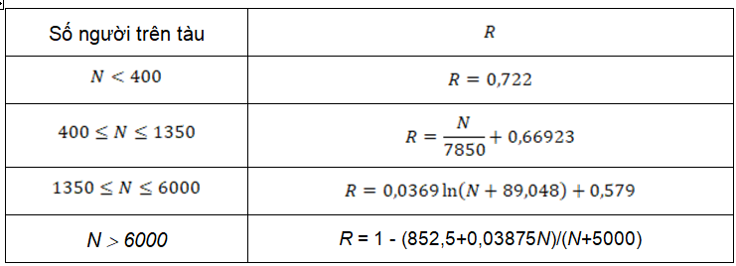
Trong đó:
N là tổng số người trên tàu

2.3 Chỉ tiêu phân khoang thực tế A
2.3.1 được xác định bằng tổng của các hệ số thành phần và ứng với chiều chìm và được xác định theo công thức sau:
Mỗi hệ số thành phần là một tổng của các phần nhỏ được xác định từ tất cả các trường hợp tai nạn, sử dụng công thức sau:
Trong đó:
chỉ số tương ứng với mỗi khoang hoặc một nhóm khoang tính toán;
hệ số tính đến xác suất chỉ một khoang hoặc một nhóm khoang tính toán có thể bị ngập, (sau đây gọi là xác suất ngập khoang), được tính toán theo yêu cầu ở 2.4;
hệ số tính đến xác suất an toàn sau khi bị ngập một khoang hoặc một nhóm khoang tính toán (sau đây gọi là xác suất ngập an toàn), được tính toán theo yêu cầu 2.5.
2.3.2 Khi tính toán A, đường nước thăng bằng được dùng cho chiều chìm phân khoang lớn nhất và chiều chìm phân khoang trung gian. Đường nước với độ chúi thực tế được dùng với chiều chìm khai thác nhẹ tải. Nếu trong bất kỳ trường hợp khai thác nào, độ chúi thay đổi lớn hơn so với độ chúi tính toán là 0,5% của Ls, phải tính toán thêm một hoặc một vài giá trị A với cùng mớn nước nhưng độ chúi khác nhau, để trong tất cả các trạng thái độ chúi so với độ chúi dùng trong mỗi trạng thái tính toán sẽ nhỏ hơn 0,5% của Ls. Các tính toán ở các độ chúi bổ sung đều phải thỏa mãn quy định 2.2.1.
2.3.3 Khi xác định đường cong cánh tay đòn dương còn lại , phương pháp lượng chiếm nước không đổi được sử dụng để tính toán. Các tính toán phải được thực hiện với giả thiết tàu chút tự do.
2.3.4 Tổng xác định bởi công thức ở trên được tính toán trên suốt chiều dài phân khoang của tàu Ls bao gồm các trường hợp ngập 1 khoang hoặc hai hay nhiều khoang liền kề. Trong những trường hợp bố trí không đối xứng thì giá trị A được tính toán bao gồm cả hai mạn. Giá trị tương ứng được lựa chọn là bên mạn có kết quả thấp hơn.
2.3.5 Nếu tàu có các két mạn thì tổng chỉ tiêu phân khoang theo công thức nêu ở 2.3.1 phải được tính đến khi có các két mạn. Và trường hợp ngập đồng thời một hoặc một nhóm két mạn và một khoang liền kề hoặc nhóm khoang liền kề phải được bổ sung nhưng vết thủng không vượt quá một nửa chiều rộng tàu. Với mục đích tính toán ở 2.3 thì chiều rộng vết thủng tính từ vỏ tàu vào tâm tàu tại chiều chìm phân khoang sâu nhất.
2.3.6 Việc tính toán ngập khoang được thực hiện theo quy tắc giả định chỉ có một lỗ thủng ở vỏ tàu và chỉ có một mặt thoáng. Kích thước vết thủng theo phương thẳng đứng được giả định kéo dài từ đường cơ bản đến bất kỳ vách dọc ngang kín nước nào phía trên đường nước hoặc cao hơn. Tuy nhiên nếu kích thước vết thủng nhỏ hơn mà cho kết quả tồi hơn thì kích thước vết thủng đó phải được giả định để tính toán.
2.3.7 Nếu các đường ống hoặc đường hầm được bố trí trong phạm vi kích thước vết thủng giả định thì việc bố trí chúng phải đảm bảo sao cho ngập lan truyền không mở rộng đến các khoang khác ngoài các khoang ngập giả định. Tuy nhiên, Đăng Kiểm có thể cho phép một lượng ngập lan truyền nhỏ nếu chứng minh được rằng việc ngập đó có thể dễ dàng kiểm soát và tính an toàn của tàu không bị vi phạm.

2.4 Tính toán xác suất ngập khoang
2.4.1 Hệ số cho một khoang hoặc một nhóm khoang phải được tính phù hợp với mục -1(1) và -1(2) dưới đây, sử dụng các ký hiệu sau:
: Số khoang bị ngập trong một vùng tai nạn, vùng tai nạn số 1 được lấy bắt đầu từ lái;
n: Số vùng tai nạn liền kề trong tính toán ổn định tai nạn;
k Là số vách dọc có tác dụng ngăn chặn ngập tại một vùng tai nạn tính từ vỏ tàu vào đến tâm tàu. Tại vỏ tàu được lấy ;
Khoảng cách từ mút đuôi của Ls đến mút đuôi của vùng đang xét;
Khoảng cách từ mút đuôi của Ls đến mút mũi của vùng đang xét;
b: Là khoảng cách nằm ngang trung bình tính bằng mét đo vuông góc với mặt phẳng dọc tâm tàu tại đường nước phân khoang cao nhất giữa vỏ tàu và một mặt phẳng đứng giả định kéo dài giữa giới hạn dọc dùng trong tính toán xác suất ngập khoang Pi và tiếp tuyến với tất cả hay một phần xa nhất của vách dọc đang xét. Mặt phẳng đứng này được xác định là khoảng cách nằm ngang trung bình lớn nhất tới vỏ tàu nhưng không lớn hơn hai lần khoảng cách ngắn nhất từ mặt phẳng đó tới vỏ tàu. Nếu phần boong của vách dọc thấp hơn đường nước phân khoang lớn nhất thì mặt phẳng đứng dùng để xác định b được giả định cao tới đường nước phân khoang lớn nhất. Trong bất kỳ trường hợp nào b không được lấy lớn hơn B/2. (xem Phụ lục 1)
Nếu vết thủng nằm trong một vùng tai nạn:
Nếu vết thủng nằm trong hai vùng tai nạn liền kề:
Nếu vết thủng nằm trong ba vùng tai nạn liền kề hoặc hơn:
Trong đó
1 Hệ số p(x1,x2) được xác định theo công thức sau:
Chiều dài vết thủng lớn nhất:
Điểm gãy trong đồ thị phân bố:
Xác suất tích luỹ tại :
Chiều dài vết thủng tuyệt đối lớn nhất, (m):
Chiều dài kết thúc phân bố (m):
Mật độ xác suất tại
:
: Chiều dài vết thủng không thứ nguyên:
Chiều dài của một khoang hoặc một nhóm khoang Jn lấy bằng giá trị nhỏ hơn của J, Jm.
(1) Khi giới hạn của một khoang hoặc một nhóm khoang đang xét không phải là mút mũi và cũng không phải là mút lái:
Trong trường hợp
Trong trường hợp
(2) Khi giới hạn phía lái của một khoang hoặc một nhóm khoang đang xét cũng là mút lái hoặc giới hạn phía mũi của một khoang hoặc một nhóm khoang đang xét cũng là mút mũi:
Trong trường hợp
Trong trường hợp
(3) Khi một khoang hoặc một nhóm khoang đang xét kéo dài suốt chiều dài phân khoang của tàu
2 Hệ số được xác định bằng công thức sau:
(1) Khi một khoang hoặc một nhóm khoang đang xét kéo dài suốt chiều dài phân khoang của tàu Ls:
(2) Khi giới hạn của một khoang hoặc một nhóm khoang đang xét không trùng với mút mũi và mút lái:
(3) Khi giới hạn phía lái của một khoang hoặc một nhóm khoang đang xét trùng với mút lái hoặc giới hạn phía mũi của một khoang hoặc một nhóm khoang đang xét trùng với mút mũi:

2.5 Tính toán xác suất ngập an toàn
2.5.1 Xác suất ngập an toàn được tính toán cho từng trường hợp tai nạn liên quan đến một khoang hoặc một nhóm khoang theo các ký hiệu sau đây và các điều khoản trong Phần này.
θe: Là góc cân bằng ở mỗi trường hợp tai nạn, tính bằng độ;
θv: là góc mà trong mỗi giai đoạn ngập cánh tay đòn hồi phục âm, hoặc góc mà tại đó lỗ hở đảm bảo điều kiện kín thời tiết bị ngập;
GZmax: là cánh tay đòn hồi phục dương lớn nhất (m) cho đến góc nghiêng θv;
Range: là phạm vi cánh tay đòn dương, tính bằng độ, đo từ góc cân bằng θe. Tuy nhiên phạm vi cánh tay đòn dương được lấy đến góc θv.
Quá trình ngập: là các bước tăng dần trong quá trình ngập, bao gồm các giai đoạn ngập trước khi cân bằng (nếu có) cho đến giai đoạn ngập cuối cùng.
1 Xác suất ngập an toàn si đối với các trường hợp tai nạn tại ở các trạng thái tải ban đầu di được xác định theo công thức sau:
Trong đó:
: Là xác suất để duy trì ổn định ở tất cả các giai đoạn ngập trung gian đến giai đoạn cân bằng cuối cùng được tính toán theo 2.5.2;
: Là xác suất để duy trì ổn định trong giai đoạn cân bằng cuối cùng của quá trình ngập. Được tính toán theo 2.5.3;
: Là xác suất để duy trì ổn định với mô men nghiêng, và được tính theo 2.5.4.
2.5.2 Đối với tàu khách, và tàu hàng có lắp đặt thiết bị chuyển dòng ngang, hệ số được lấy bằng hệ số s nhỏ nhất được xác định trong tất cả các giai đoạn ngập bao gồm cả giai đoạn trước khi cân bằng nếu có và được tính toán theo công thức sau:
Trong đó:
không được lấy lớn hơn 0,05 m và không được lớn hơn 7º.
nếu góc nghiêng trung gian vượt quá 15° đối với tàu khách và 30° đối với tàu hàng. Đối với tàu hàng không lắp đặt thiết bị chuyển dòng ngang thì giá trị được lấy bằng 1, ngoại trừ trường hợp các giai đoạn ngập trung gian không đủ ổn định, do đó phải tính toán bổ sung các giai đoạn ngập này. Trong trường hợp tàu khách và tàu hàng lắp đặt thiết bị chuyển dòng ngang thì cân bằng tàu không được vượt quá 10 phút.
2.5.3 Hệ số được xác định theo công thức sau:
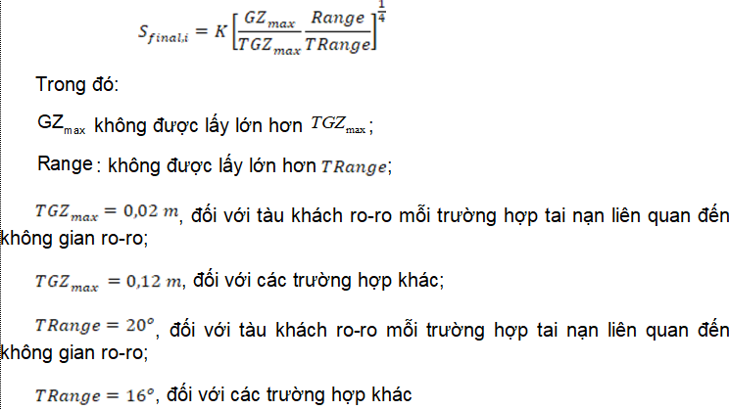
nếu ;
nếu ;
đối với các trường hợp khác
Trong đó: đối với tàu hàng và 7° đối với tàu khách
và đối với tàu hàng và 15° đối với tàu khách.
2.5.4 Hệ số được dùng để tính toán đối với tàu khách (đối với những tàu hàng sẽ được tính bằng 1) và sẽ được tính toán tại trạng thái cân bằng cuối cùng theo công thức:
Trong đó:
: là lượng chiếm nước ở trạng thái nguyên vẹn tại chiều chìm phân khoang d_{s},d_{p} hoặc d_{l};
: là mô men nghiêng giả định lớn nhất được tính toán theo mục -1 dưới đây;
.
1 Mô men nghiêng được tính toán như sau:
(1) là mô men nghiêng giả định lớn nhất do hành khách di chuyển, và được tính toán như sau:
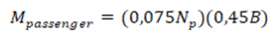
Trong đó:
N_{p}: là số lượng hành khách nhiều nhất được phép chở trên tàu trong điều kiện thực tế, tương ứng tại chiều chìm phân khoang lớn nhất;
B: là chiều rộng tàu.
Thay cho công thức trên, mô men nghiêng có thể được tính toán bằng cách giả định rằng hành khách được bố trí 4 người/, khách phải được bố trí trên các vùng boong về một bên mạn tàu ở những boong có vị trí tập trung và phải được bố trí sao cho họ gây ra mô men nghiêng lớn nhất. Khối lượng của một hành khách được giả định là 75 kg.
(2) M_{wind} là lực tác động giả định lớn nhất của gió tính bằng t.m trong trạng thái tai nạn:
Trong đó:
P: 120 N/m²;
A: là diện tích hình chiếu mặt bên hứng gió nằm trên đường nước;
Z: là khoảng cách từ tâm diện tích hình chiếu mặt bên hứng gió phía trên đường nước đến T/2;
T: là chiều chìm của tàu, d_{s,} d_{p} hoặc d_{l}.
(3) là mô men nghiêng giả định lớn nhất do hạ các xuồng cứu sinh khi tải của xuồng lớn nhất ở một bên mạn của tàu. Nó sẽ được tính toán giả định như sau:
Tất cả các xuồng cứu sinh và xuồng cấp cứu đặt trên mạn của tàu bị nghiêng sau khi bị tai nạn phải được giả định treo ra ngoài với đầy tải và sẵn sàng hạ xuống.
Đối với những xuồng cứu sinh đầy tải chuẩn bị được hạ xuống từ vị trí cất giữ, mô men nghiêng lớn nhất trong quá trình hạ phải được đưa vào tính toán.
Phao bè hạ bằng cần hạ được treo trên móc ở bên mạn mà tàu bị nghiêng khi tai nạn được quay ra ngoài và sẵn sàng hạ xuống.
Những người mà không ở trong các phương tiện cứu sinh khi đưa ra ngoài sẽ không gây ra mô men nghiêng bổ sung hoặc mô men hồi phục.
Các thiết bị cứu sinh đặt ở bên mạn đối diện với mạn bị nghiêng sẽ được giả định ở vị trí cất giữ.
2.5.5 Sự ngập nước không đối xứng phải được làm giảm đến mức thấp nhất bằng các biện pháp có hiệu quả. Nếu cần thiết phải hiệu chỉnh các góc nghiêng lớn thì các phương pháp được công nhận, nếu có thể thực hiện được thì đó phải là kiểu tự hoạt động, nhưng trong mọi trường hợp nếu có lắp bộ điều khiển các thiết bị chuyển dòng ngang thì các thiết bị đó phải điều khiển được từ vị trí cao hơn boong vách đối với tàu khách và trên boong mạn khô đối với tàu hàng. Các thiết bị chuyển dòng ngang cùng với bộ điều khiển của chúng phải được Đăng kiểm công nhận. Thuyền trưởng của tàu phải được cung cấp những thông tin phù hợp về việc sử dụng những thiết bị chuyển dòng ngang.
1 Các két và một phần các khoang để cân bằng phải được trang bị ống thông hơi hoặc các thiết bị tương đương theo phương ngang để chắc chắn rằng nước chảy vào các khoang cân bằng không bị cản trở.
2 Trong tất cả các trường hợp s_{i} được lấy bằng 0 trong những trường hợp mà đường nước ngập cân bằng ngập đến vị trí có xét tới độ chìm, nghiêng và chúi:
(1) Mép dưới của các lỗ mà qua đó có thể làm cho tàu ngập lan truyền và lượng ngập thêm này không được đưa vào tính toán hệ số s_{i}. Các lỗ đó bao gồm lỗ thông hơi, thông gió và những lỗ được đóng bằng các cửa kín thời tiết hoặc nắp hầm hàng; và
(2) Bất kỳ phần nào trên boong vách của tàu khách được xem như lối thoát theo phương ngang phù hợp với Phần 5.
3 Hệ số s_{i} được lấy bằng 0 nếu xét tới độ chìm, độ nghiêng và chúi mà xuất hiện bất kỳ vấn đề nào sau đây trong bất kỳ giai đoạn ngập trung gian hoặc giai đoạn ngập cuối cùng:
(1) Ngập bất kỳ điểm nào trên nắp cửa thoát hiểm thẳng đứng ở boong vách của tàu khách và boong mạn khô của tàu hàng dự định trang bị theo quy định ở Phần 5.
(2) Tất cả các thiết bị được dùng để điều khiển các cửa kín nước, các thiết bị cân bằng, các van trên đường ống hoặc các ống thông gió dùng để duy trì tính nguyên vẹn của vách kín nước từ trên boong vách của tàu khách và boong mạn khô của tàu hàng mà khi đó không thể tiếp cận hoặc không vận hành được.
(3) Ngập bất kỳ phần nào của hệ thống đường ống hay ống thông gió nằm trong phạm vi vết thủng và đi qua ranh giới kín nước mà dẫn đến ngập lan truyền sang các khoang ngoài vùng giả định ngập.
4 Tuy nhiên, nếu các khoang được giả định ngập do sự ngập lan truyền được đưa vào bản tính toán ổn định tai nạn với nhiều giá trị của có thể tính toán giả định cân bằng trong các giai đoạn ngập thêm.
5 Ngoại trừ các quy định trong -3(1) thì các lỗ được đóng bằng các cửa kín nước và các lỗ phẳng, các nắp hầm kín nước nhỏ, các cửa trượt kín nước điều khiển từ xa, các cửa húp lô loại không mở được cũng như các cửa vào và nắp hầm kín nước yêu cầu được đóng khi tàu chạy trên biển có thể không cần đưa vào tính toán.
2.5.6 Khi có đặt các ranh giới phân khoang ngang phía trên đường nước đang xét, giá trị được tính toán cho một khoang hoặc một nhóm khoang thấp hơn sẽ được xác định bằng cách nhân giá trị được xác định theo mục 2.5.1-1 với hệ số giảm v_{m} theo mục -1 dưới đây, biểu thị xác suất các khoang bên trên không bị ngập.
1 Hệ số giảm v_{m} được tính theo công thức sau:
Trong đó:
là chiều cao nhỏ nhất phía trên đường cơ bản (m) trong phạm vi chiều dài giới hạn của ranh giới ngang được giả định để giới hạn kích thước vết thủng thẳng đứng của các khoang đang xét;
là chiều cao nhỏ nhất phía trên đường cơ bản (m) trong phạm vi chiều dài giới hạn của ranh giới ngang được giả định để giới hạn kích thước vết thủng thẳng đứng của các khoang đang xét;
j: mút sau của khoang giả thiết ngập tại vị trí đang xét;
m: Thứ tự vách dọc ngang tính từ đường nước đang xét;
Hệ số và được xác định từ công thức:
nếu ,m;
đối với các trường hợp khác.
Trong đó:
được lấy bằng 1 nếu cũng chính là ranh giới kín nước cao nhất của tàu trong phạm vi , và được lấy bằng 0;
được lấy bằng 0 nếu được xác định theo công thức ở trên nhỏ hơn 0 và được lấy bằng 1 nếu xác định theo công thức ở trên lớn hơn 1.
2 Thông thường, giá trị thành phần dA của chỉ tiêu phân khoang thực tế A xác định theo công thức sau:
Trong đó:
v_{m}: Giá trị xác định theo công thức ở -1 trên;
s_{min}: Giá trị nhỏ nhất của s đối với tất cả trường hợp tai nạn khi giả thiết phạm vi hư hỏng kéo dài từ chiều cao hư hỏng giả thiết H_{m} xuống dưới.

2.6 Hệ số ngập khoang
2.6.1 Để tính toán phân khoang và ổn định tai nạn theo quy định này, hệ số ngập của mỗi khoang thông thường hoặc một phần của khoang được lấy như sau:
Bảng 9/2.6.1 Hệ số ngập của các không gian
Các không gian | Hệ số ngập
Các kho dự trữ  Các buồng ở  Buồng máy  Các khoang trống  Các khoang chứa chất lỏng | 0,60  0,95  0,85  0,95  0 hoặc 0,95^{(*)}
^{(*)} Lấy kết quả nào có yêu cầu nghiêm ngặt hơn.
2.6.2 Để tính toán phân khoang và ổn định tai nạn theo quy định này, hệ số ngập của mỗi khoang chứa hàng hoặc một phần của khoang được lấy như sau:
Bảng 9/2.6.2 Hệ số ngập của khoang chứa hàng
Các không gian | Hệ số ngập  tại chiều chìm d_{s} | Hệ số ngập  tại chiều chìm ɑ_{p} | Hệ số ngập  tại chiều chìm d_{l}
Các khoang hàng khô  Các khoang công te nơ  Các khoang hàng ro-ro  Các khoang hàng lỏng | 0,70  0,70  0,90  0,70 | 0,80  0,80  0,90  0,80 | 0,95  0,95  0,95  0,95
2.6.3 Có thể sử dụng các hệ số ngập khác nếu nó được chứng minh bằng việc tính toán cụ thể.

2.7 Các yêu cầu đặc biệt liên quan đến tính ổn định của tàu khách
2.7.1 Tàu khách dự định chở 400 người hoặc hơn phải có phân khoang kín nước phía sau vách chống va sao cho s_{i} = 1 trong 3 trạng thái tải trọng mà dựa vào đó để tính chỉ số phân khoang A và đối với trường hợp khi thủng những khoang nằm trong phạm vi tính từ đường vuông góc mũi. Nếu hệ số phân khoang A được tính toán ở các độ chúi khác nhau thì cũng phải thỏa mãn yêu cầu này.
2.7.2 Tàu khách dự định chở 36 người hoặc hơn phải có khả năng chịu được vết thủng mạn quy định tại mục 2.7.3-3. Để phù hợp với quy định này như nêu ở mục 2.5 không được thấp hơn 0,9 trong 3 trạng thái tải trọng mà dựa vào đó tính toán chỉ số phân khoang A. Nếu hệ số phân khoang A được tính toán ở các độ chúi khác nhau thì cũng phải thỏa mãn yêu cầu này.
2.7.3 Phạm vi vết thủng được giả định khi tính toán theo điều 2.7.2 trên phải phụ thuộc vào tổng số người trên tàu và L₁ như sau:
1 Kích thước vết thủng thẳng đứng phải kéo dài từ đường chuẩn lý thuyết của tàu đến 12,5 m phía trên chiều chìm phân khoang sâu nhất như nêu ở mục 1.2, trừ trường hợp mà kích thước vết thủng thấp hơn mà có giá trị s_{i} nhỏ hơn thì kích thước vết thủng thấp hơn được sử dụng để tính toán.
2 Nếu tàu chở 400 người hoặc hơn thì vết thủng giả định phải có chiều dài bằng 0,03L₁, nhưng không được nhỏ hơn 3 m tại bất kỳ vị trí nào dọc mạn tàu, cùng với chiều sâu vết thủng 0,1B nhưng không được nhỏ hơn 0,75 m tính từ mạn vào đến trong theo hướng vuông góc với đường tâm tàu tại chiều chìm phân khoang sâu nhất.
3 Nếu tàu chở dưới 400 người thì vết thủng giả định được lấy tại bất kỳ điểm nào dọc vỏ mạn giữa 2 vách ngăn kín nước ngang với điều kiện khoảng cách giữa 2 vách ngăn kín nước liền kề không nhỏ hơn chiều dài vết thủng giả định. Nếu khoảng cách giữa 2 vách ngăn kín nước liền kề nhỏ hơn chiều dài vết thủng giả định thì chỉ một trong 2 vách ngăn này được xem xét là có hiệu quả thỏa mãn những yêu cầu ở mục 2.7.2.
4 Nếu tàu chở 36 người thì vết thủng giả định phải có chiều dài bằng 0,015L₁ nhưng không được nhỏ hơn 3 m, cùng với chiều sâu vết thủng bằng 0,05B nhưng không được nhỏ hơn 0,75 m.
5 Nếu tàu chở hơn 36 người nhưng ít hơn 400 người thì giá trị chiều dài vết thủng và chiều sâu vết thủng được sử dụng để xác định kích thước vết thủng giả định, phải được tính bằng phép nội suy tuyến tính giữa chiều dài vết thủng và chiều sâu vết thủng áp dụng cho tàu chở 36 người và tàu chở 400 người như quy định tại mục -2 và -4.
2.7.4 Trừ khi có các yêu cầu khác được yêu cầu ở Phần 8F, tàu khách chở từ 36 người trở lên phải được trang bị hệ thống phát hiện ngập các không gian kín nước dưới boong.
2.7.5 Đối với tàu khách có chiều dài m hoặc có ba hoặc nhiều hơn phân vùng chữa cháy thẳng đứng sẽ phải thỏa mãn các yêu cầu sau:
1 Trang bị máy tính kiểm soát ổn định tai nạn được thẩm định hoặc máy tính hỗ trợ nhanh chóng từ bờ được đăng kiểm công nhận có chức năng tính ổn định tai nạn và đánh giá sức bền phục vụ cho Thuyền trưởng đối với mục đích để tàu trở về cảng an toàn sau khi bị ngập khoang.
2 Trừ khi có các yêu cầu khác được yêu cầu ở Phần 8F, tàu được thiết kế sao cho hệ thống chỉ ra trong quy định II-1/21.4 của SOLAS vẫn hoạt động được khi ngập bất kỳ khoang kín nước nào của tàu.

2.8 Vết thủng đáy tàu
2.8.1 Bất kỳ vùng nào của tàu hàng có L₁ ≥ 80m và tàu khách mà không được bố trí đáy đôi theo yêu cầu của Phần 2A, Phần 2B và Phần 8F thì tàu phải có khả năng chịu được vết thủng đáy được chỉ ra trong 2.8.3.
2.8.2 Trong những trường hợp tàu hàng có _{L}1 ≥ 80m và tàu khách có bố trí đáy đôi không thông thường thì tàu phải có khả năng chịu được vết thủng đáy như đã chỉ ra trong 2.8.3.
2.8.3 Tàu được coi là thỏa mãn các yêu cầu ở 2.8.1 và 2.8.2 với điều kiện giá trị , khi tính toán theo 2.5 không nhỏ hơn 1 đối với tất cả các trạng thái khai thác khi bị thủng đáy tại bất kỳ vị trí nào của đáy tàu đối với phần không được bố trí đáy đôi và với kích thước vết thủng chỉ ra ở -2 dưới đây:
1 Việc ngập các không gian không làm ảnh hưởng đến nguồn và chiếu sáng sự cố, hệ thống liên lạc nội bộ, hệ thống tính hiệu và các thiết bị sự cố ở các vị trí khác khau.
2 Kích thước vết thủng giả định được chỉ ra trong Bảng 9/2.8.3-2
3 Nếu mà kích thước vết thủng nhỏ hơn theo quy định trong 2.8.3-2 mà có kết quả bất lợi hơn về ổn định tai nạn thì vết thủng đó phải được đưa vào tính toán.
2.8.4 Trong trường hợp khoang phía dưới của tàu khách mà lớn, thì chiều cao đáy đôi phải được nâng lên với độ cao không lớn hơn B/10 hoặc 3 m lấy giá trị nhỏ hơn tính từ đường sống đáy. Hoặc thay vào đó, vết thủng đáy có thể tính theo 2.8.3 với giả thiết tăng chiều cao vết thủng giả định.
Bảng 9/2.8.3-2 Kích thước vết thủng đáy giả định
 | Đối với 0,3L₁ từ đường vuông góc mũi | Các vùng khác
Theo chiều dọc | 1/3,𝐿₁^{2/3} hoặc 14,5 m, lấy giá trị nhỏ hơn | hoặc 14,5 m, lấy giá trị nhỏ hơn
Theo chiều ngang | B/6 hoặc 10 m lấy giá trị nào nhỏ hơn | B/6 hoặc 5 m lấy giá trị nào nhỏ hơn
Theo chiều thẳng đứng | B/20 hoặc 2 m lấy giá trị nhỏ hơn | B/20 hoặc 2 m lấy giá trị nhỏ hơn

2.9 Yêu cầu về ổn định tai nạn đối với tàu chở gỗ trên boong
2.9.1 Hàng gỗ trên boong nghĩa là các hàng chở trên phần hở của boong mạn khô hoặc boong thượng tầng bao gồm gỗ xẻ, gỗ súc, gỗ cây, gỗ tròn và các loại gỗ tương tự ở dạng đóng gói hoặc rời nhau trừ vỏ bào hoặc hàng hóa tương tự.
2.9.2 Hàng gỗ trên boong phải được giữ và chằng buộc.
2.9.3 Chiều cao và phạm vi của hàng gỗ trên boong phải tối thiểu bằng chiều cao tiêu chuẩn của thượng tầng.
2.9.4 Hệ số ngập nước của hàng gỗ trên boong tối thiểu bằng 25% thể tích hàng gỗ đến chiều cao tiêu chuẩn của thượng tầng.
2.9.5 Thông báo ổn định và Thông báo ổn định tai nạn của tàu chở gỗ trên boong phải có đường cong chiều cao trọng tâm cho phép tối đa hoặc chiều cao tâm nghiêng ban đầu tối thiểu trong dải chiều chìm phân khoang chở gỗ tàu không tải, tải một phần và đầy tải. Nếu mạn khô tàu chở gỗ không ấn định tại chiều chìm tải một phần và đầy tải. Đường cong này chỉ áp dụng cho tàu chở gỗ trên boong.
2.9.6 Khi xem xét kích thước vết thủng thẳng đứng thì boong trên cùng được xem như phân khoang theo phương ngang. Do đó khi tính toán các trường hợp tai nạn mà giới hạn thẳng đứng là boong trên cùng đối với hệ số v, thì hàng gỗ trên boong được xem như vẫn còn tính nổi với giả thiết hệ số ngập nước bằng 25% tại chiều chìm tải một phần và đầy tải. Đối với phạm vi hư hỏng phía trên boong trên cùng thì tính nổi của hàng gỗ trên boong trong phạm vi tai nạn không được tính toán.

CHƯƠNG 3 TƯ THẾ CHÚI VÀ ỔN ĐỊNH TAI NẠN

3.1 Quy định chung
3.1.1 Trong mọi trạng thái khai thác phù hợp với chức năng của tàu (không kể đến lượng băng phủ) thì ổn định và tư thế chúi của tàu khi nguyên vẹn phải đồng thời thỏa mãn các yêu cầu về ổn định tai nạn.
3.1.2 Các yêu cầu về ổn định của tàu được coi là thỏa mãn, nếu trong trường hợp bị tai nạn như nêu ở 3.2 và 3.4 với số khoang bị ngập quy định ở 3.4 và hệ số ngập nước tính theo 1.6, việc tính toán thỏa mãn các quy định ở 3.3 và 3.4 phải đi đôi với việc tuân thủ các quy định từ 3.1.3 đến 3.1.7.
3.1.3 Tính toán đối với tất cả các trường hợp theo sự phân bố và phạm vi vết thủng nêu ở 3.2 và 3.4 thỏa mãn yêu cầu ở 3.3 và 3.4 có xét đến các trạng thái tải trọng thường gặp trong khai thác và trạng thái xấu nhất về cân bằng và ổn định (trong những giới hạn chiều chìm theo đường nước phân khoang sâu nhất và việc bố trí hàng hóa đã được xét đến trong thiết kế) để rằng từ các tính toán đó có thể khẳng định rằng các trạng thái khác tàu đều ở trạng thái tốt hơn xét về ổn định tai nạn, độ dư mạn khô, khoảng cách từ đường nước đến điểm vào nước mà qua đó tàu bị ngập và nghiêng. Bên cạnh đó, cần phải xem xét những khía cạnh sau: hình dạng thực của các khoang bị thủng, hệ số ngập nước của các khoang đó, kiểu của các nắp đậy, liệu các boong trung gian, sàn, các mạn kép, các vách ngang và vách dọc có đủ kín nước để các kết cấu đó hạn chế hoàn toàn hoặc tạm thời nước tràn vào tàu.
3.1.4 Nếu khoảng cách giữa hai vách ngang chính liên tiếp nhỏ hơn kích thước vết thủng theo chiều dọc, thì khi kiểm tra ổn định tai nạn người thiết kế phải ghép khoang giữa hai vách ngang đó vào khoang nào đó liền kề. Đối với các tàu không phải là tàu khách, Đăng kiểm có thể cho phép miễn trừ yêu cầu này nếu việc bố trí các vách thỏa mãn điều kiện .
Đối với khoang mút mũi và mút lái được xem như khoang độc lập không xét đến chiều dài khoang.
3.1.5 Nếu hai khoang kề nhau được ngăn chia bằng một vách có bậc, thì khi xét sự ngập nước một trong hai khoang đó, vách có bậc phải được xem là bị thủng.
Nếu độ rộng của bậc không lớn hơn một khoảng sườn hoặc 0,8 mét, lấy số nhỏ hơn hoặc nếu bậc do đà ngang của đáy đôi tạo thành, thì đối với những tàu không phải tàu khách không bắt buộc phải tuân theo quy định này.
3.1.6 Nếu một vết thủng nào đó có kích thước nhỏ hơn quy định ở 3.2 và 3.4 nhưng có thể dẫn đến hậu quả nghiêm trọng hơn thì phải xét đến vết thủng đó khi thực hiện các phép tính kiểm tra ổn định tai nạn.
3.1.7 Nếu trong vùng giả thiết bị thủng có bố trí các đường ống, kênh thông gió hoặc hầm trục thì kết cấu của chúng phải ngăn được nước lọt vào những khoang được coi là không bị ngập.
3.1.8 Các thiết bị chỉnh tư thế tàu sau tai nạn phải được Đăng kiểm thẩm định và phải là loại tự hoạt động đến mức độ thực tế có thể thực hiện được.
Nếu các thiết bị cân bằng ngang kiểu đường ống có điều khiển, thì các trạm điều khiển van mạn phải đặt cao hơn boong vách.

3.2 Kích thước vết thủng
3.2.1 Trừ các trường hợp có quy định khác, bao gồm yêu cầu trong 3.1.6, thì kích thước vết thủng mạn được giả định khi tính tư thế chúi và ổn định tai nạn để khẳng định sự thỏa mãn các yêu cầu ở 3.3 và 3.4, như sau:
1 Kích thước vết thủng theo chiều dọc bằng hoặc 14,5 mét (lấy số nào nhỏ hơn).
2 Kích thước vết thủng theo chiều ngang, đo từ mặt trong của mạn tàu, theo phương vuông góc với mặt đối xứng ở mức đường nước chở hàng phân khoang cao nhất, được lấy bằng 1/5 chiều rộng tàu B hoặc 11,5 m lấy giá trị nào nhỏ hơn.
3 Kích thước vết thủng theo chiều thẳng đứng, từ mặt phẳng đáy kéo lên cao không hạn chế.
3.2.2 Các yêu cầu ở 3.3 phải thỏa mãn trong trường hợp ngập đồng thời toàn bộ các không gian phía trước vách chống va.

3.3 Các yêu cầu đối với đặc tính tư thế chúi và ổn định tai nạn
3.3.1 Chiều cao tâm nghiêng ban đầu của tàu ở giai đoạn ngập nước cuối cùng cân bằng được xác định bằng phương pháp lượng chiếm nước không đổi trước khi dùng biện pháp chỉnh tư thế không được nhỏ hơn 0,05 m.
Đối với các tàu không phải tàu khách, khi ở giai đoạn ngập nước cuối cùng tàu cân bằng thì chiều cao tâm nghiêng dương có thể cho phép nhỏ hơn 0,05 m.
3.3.2 Khi ngập không đối xứng góc nghiêng của tàu không được vượt quá:
- Trước lúc dùng biện pháp chỉnh tư thế và trước khi điều chỉnh cân bằng ngang;
- Sau khi dùng biện pháp chỉnh tư thế và sau khi điều chỉnh cân bằng ngang.
3.3.3 Đường cong ổn định tĩnh của tàu bị thủng phải có đủ diện tích ở những vùng có tay đòn dương. Trong giai đoạn ngập nước cuối cùng không sử dụng kênh dẫn dòng cân bằng cũng như sau khi chỉnh tư thế xong, có xét đến góc vào nước không được nhỏ hơn 20°. Góc mà ngập các lỗ không đóng kín nước và kín thời tiết mà nước có thể tràn vào tàu được coi là góc vào nước.
Trị số tay đòn lớn nhất của đường cong ổn định tĩnh không được nhỏ hơn 0,1 mét trong phạm vi 20° tính từ góc cân bằng.
Diện tích cánh tay đòn dương trong phạm vi ở trên không được nhỏ hơn 0,0175 m.rad.
Trong các giai đoạn ngập trung gian, tay đòn lớn nhất của đồ thị ổn định tĩnh không được nhỏ hơn 0,05 mét, phạm vi ổn định dương của phần đồ thị này không được nhỏ hơn 7°.
3.3.4 Trước, trong và sau khi cân bằng, đường nước tai nạn phải nằm ở vị trí 0,3 m hoặc m (lấy trị số nhỏ hơn) phía dưới các lỗ hở trong các vách, boong và mạn mà qua đó quá trình ngập lan truyền có thể diễn ra. Các lỗ này bao gồm ống thông gió, thông hơi cũng như các lỗ hở được đóng kín thời tiết bằng các cửa hoặc nắp đậy. Nhưng không bao gồm các lỗ sau:
1 Các cửa húp lô cố định và nắp hầm phẳng trên boong;
2 Các lỗ người chui đóng bằng những nắp thường xuyên có bu lông định vị;
3 Các miệng hầm hàng trên các tàu dầu;
4 Các cửa kiểu trượt điều khiển đóng mở từ xa, các nắp của lỗ người chui thường được đóng kín khi đi biển (ngoại trừ những tàu chỉ ra trong 1.1.1-2, -4 và -5) cũng như các cửa kín nước được trang bị dụng cụ chỉ báo;
5 Các lỗ khoét ở các vách phân khoang để các phương tiện có bánh đi qua trong thời gian làm hàng phải được đóng kín trong suốt thời gian chuyến đi bằng những nắp kín nước chắc chắn. Những lỗ này chỉ được dùng trên các tàu ro ro.
Vị trí trí và thiết bị để đóng kín các lỗ phải phù hợp với Phần 2A và 2B và Phần 7B.
Vị trí của các không gian đặt nguồn sự cố phải thỏa mãn yêu cầu của Phần 4.
3.3.5 Đối với tàu hàng, cho phép boong vách và boong thời tiết nhúng nước.
3.3.6 Những quy định ở từ 3.3.1 đến 3.3.5 được áp dụng cho tất cả các tàu nêu ở 3.4 có xét đến các yêu cầu bổ sung đối với mỗi loại tàu.
3.4 Các yêu cầu bổ sung về ổn định tai nạn
3.4.1 Tàu ro-ro tương tự như tàu khách
1 Khi các phương tiện giao thông với số người đi cùng lớn hơn 12 bao gồm cả hành khách được chuyên chở trên tàu ro-ro, bất kể chiều dài được xem như tàu khách khi áp dụng tất cả các yêu cầu về phân khoang có lưu ý đến điều khoản 3.3.4-5 (nếu áp dụng) phải theo Phần 2A và 2B.
3.4.2 Tàu phá băng
1 Trong Bảng 9/3.4.2-1 thì số lượng các khoang ngập phải thỏa mãn yêu cầu ở 3.3 đối với các kích thước vết thủng chỉ ra ở 3.2.
Bảng 9/3.4.2-1 Số lượng khoang ngập
Kiểu tàu | Chiều dài , tính bằng m | Số lượng khoang ngập
Tàu phá băng | 50 và lớn hơn | 2
2 Trong phạm vi mà có mạn kép, thì tàu phá băng có chiều dài từ 50 đến 75 m có thể thỏa mãn yêu cầu 3.3 nếu một khoang bị ngập. Dấu hiệu phân khoang phải được trao cho tàu.
3.4.3 Các tàu có công dụng đặc biệt
1 Các tàu có công dụng đặc biệt phải thỏa mãn các yêu cầu của Chương 2 liên quan đến tàu khách và người đặc biệt được xem như hành khách. Đối với tàu được chứng nhận chở ít hơn 240 người thì yêu cầu ở 2.7 không cần phải áp dụng.
2 Yêu cầu hệ số phân khoang được tính toán như sau:
(1) Nếu tàu được chứng nhận chở từ 240 người trở lên thì giá trị R phải thỏa mãn 2.2.2-3.
(2) Nếu tàu được chứng nhận chở không nhiều hơn 60 người thì giá trị R được ấn định bằng 0,8R được xác định theo 2.2.2-3; và
(3) Đối với tàu chở từ 60 người trở lên nhưng nhỏ hơn 240 người thì giá trị R sẽ được xác định bằng cách nội suy tuyến tính giữa giá trị R quy định ở (1) và (2) trên.
3.4.4 Tàu hoạt động cách bờ hoặc nơi trú ẩn không quá 12 hải lý và chiều cao sóng đáng kể (Hs) dưới 2,5 m
1 Phải thỏa mãn các yêu cầu về ổn định chỉ ra trong 3.3 trong các trường hợp một khoang bị ngập với kích thước vết thủng chỉ ra trong -2 và -3 dưới đây.
2 Các kích thước và hình dạng lỗ thủng ở mạn tàu phải lấy như sau:
(1) Chiều dài lỗ thủng: 0,04L₁;
(2) Chiều sâu lỗ thủng được đo từ mặt trong của vỏ bao tại đường giới hạn chiều chìm, vuông góc với mặt phẳng đối xứng và bằng 0,075B hoặc 0,9 m lấy giá trị nào nhỏ hơn;
(3) Kích thước của lỗ thủng theo chiều thẳng đứng được tính từ mặt phẳng cơ bản hướng lên phía trên không giới hạn;
(4) Hình dáng của lỗ thủng: Hình hộp chữ nhật.
3 Các kích thước lỗ thủng ở đáy được lấy như sau:
(1) Chiều dài lỗ thủng: 0,04L₁;
(2) Chiều rộng lỗ thủng: 0,10B;
(3) Kích thước của lỗ thủng theo chiều thẳng đứng bằng 0,05B hoặc 0,8 m, lấy giá trị nào nhỏ hơn.
3.4.5 Các tàu dầu và tàu chở xô hóa chất nguy hiểm
1 Ổn định tai nạn của tàu dầu phải thỏa mãn các quy định liên quan nêu ở 3.2.2 Phần 3 Mục II của Quy chuẩn kỹ thuật quốc gia về các hệ thống ngăn ngừa ô nhiễm biển của tàu.
2 Ổn định tai nạn của tàu chở xô hóa chất nguy hiểm phải thỏa mãn những yêu cầu liên quan ở Chương 2 Phần 8E của Quy chuẩn này.
3.4.6 Các tàu chở xô khí hóa lỏng
1 Ổn định tai nạn của tàu chở xô khí hóa lỏng phải thỏa mãn những yêu cầu liên quan ở Chương 2 Phần 8D của Quy chuẩn này.
3.4.7 Tàu khoan thăm dò
Với một khoang giả thiết bị ngập, thì tàu phải thỏa mãn yêu cầu ở 3.3 trừ khi có yêu cầu nghiêm ngặt hơn từ chủ tàu.
Tàu phải đủ dự trữ ổn định tai nạn để chịu được áp suất tương ứng với tốc độ gió bằng 25,8 m/s (50 hải lý/giờ) tác dụng từ mọi hướng. Trong trường hợp này thì đường nước ngập cân bằng phải trên các lỗ mà nước có thể tràn vào các khoang không bị ngập.
3.4.8 Tàu chở chất phóng xạ
Yêu cầu đối với tư thế chúi và ổn định tai nạn của tàu chở nhiên liệu, chất thải phóng xạ đóng gói với mức phát xạ trên TBq hoặc plutonium có tổng mức phát xạ trên TBq phải thỏa mãn trong trường hợp giả định thủng bất kỳ vị trí nào trên suốt chiều dài tàu.
Trong quá trình thẩm định thì việc ước tính xác suất đối với việc phân khoang của tàu có thể được thay thế cho các yêu cầu trên.
Đối với tàu chở hợp chất phóng xạ thì yêu cầu hệ số phân khoang R được xác định theo 2.2, Do đó đối với tàu hàng có chiều dài nhỏ hơn 80 mét thì giá trị hệ số phân khoang R được xác định như tàu có chiều dài 80 mét. Trong bất kỳ trường hợp nào, đối với tàu chở hợp chất phóng xạ có tổng mức phát xạ trên 2.10⁶ TBq hoặc plutonium với tổng mức phát xạ trên 1.10⁵ TBq thì yêu cầu hệ số phân khoang phải là R+0.2(1-R) nhưng không được nhỏ hơn 0,6 trong đó R được tính toán theo 2.2.2-1 và -2. Đối với tàu có chiều dài nhỏ hơn 80 mét thì giá trị phân khoang yêu cầu R phải được xác định theo công thức sau:
R=1-[1/(1+0,8R₀/(1-R₀)]
Trong đó: R₀ là giá trị R tính theo 2.2.2-1.
3.4.9 Các tàu dịch vụ ngoài khơi
1 Kích thước vết thủng
(1) Theo chiều dọc phải bằng đối với tàu có chiều dài m, (3+3%L₁) m đối với tàu có chiều dài m. Đối với tàu có chiều dài L₁ không lớn hơn 43 m thì bằng 10%L₁.
(2) Theo chiều ngang được giả định bằng 0,76 m và B/20 (không được nhỏ hơn 0,76 m) với tàu có chiều dài m, đo vuông góc với đường tâm tàu tại đường nước mùa hè.
(3) Theo chiều thẳng đứng từ phía dưới của boong hàng hóa đến hết chiều cao mạn tàu.
2 Với vách ngang kín nước kéo dài từ mạn về phía đường tâm tàu với khoảng cách chỉ ra ở -1(2) hoặc hơn đo theo hưởng vuông góc với đường tâm tàu tại đường nước mùa hè nối với vách dọc kín nước thì có thể được xem như vách ngang kín nước nhằm mục đích tính toán tư thế chúi và ổn định tai nạn.
3 Nếu vách ngang kín nước được đặt trong phạm vi kích thước vết thủng theo phương ngang mà có bậc tại đáy đôi hoặc két mạn nhiều hơn 3 m, thì đáy đôi và két mạn liền kề với phần nhảy bậc phải được xem là bị ngập.
4 Trong giai đoạn cuối cùng của quá trình ngập không cân bằng thì góc nghiêng không được quá 15° trước khi sử dụng các biện pháp điều chỉnh cân bằng được áp dụng. Góc nghiêng này có thể tăng lên 17° nếu mép boong chưa nhúng nước.
5 Số lượng các khoang bị ngập
Những yêu cầu ở 3.3 về ổn định tai nạn phải thỏa mãn khi ngập một khoang ứng với các kích thước lỗ thủng nêu ở 3.2.1-1, 3.2.1-3 và 3.4.9-1.
3.4.10 Tàu có dấu hiệu gia cường đi băng trong ký hiệu cấp IA SUPER, IA, IB, IC và ID
1 Những yêu cầu của Chương này được áp dụng cho tất cả các tàu được gia cường đi băng với các loại sau IA SUPER, IA, IB, IC và ID. Các yêu cầu về tư thế chúi và ổn định tai nạn phải được thực hiện trong các phạm vi chiều chìm trừ các yêu cầu ở -2 dưới đây.
2 Phải thỏa mãn những yêu cầu ở 3.3 đối với kích thước vết thủng thủng nêu ở 3.2 khi ngập một khoang đối với những tàu trong ký hiệu cấp có:
Dấu hiệu IA, IB: Không phụ thuộc vào chiều dài của tàu;
Dấu hiệu IC và ID: Khi chiều dài tàu m.
3 Ngoài những yêu cầu ở -2 trên, những tàu trong ký hiệu cấp có dấu hiệu gia cường đi băng IA SUPER, IA, IB, IC và ID (không phụ thuộc vào chiều dài) cần phải thỏa mãn yêu cầu ở 3.3 khi có những lỗ thủng do băng quy định ở -4 dưới đây và số lượng khoang bị ngập quy định ở -5 dưới đây.
Nếu việc thỏa mãn các yêu cầu của phần khác và Phần này cũng yêu cầu phải thỏa mãn thì không cần tính toán tư thế chúi và ổn định tai nạn theo -4 và -5 dưới đây.
4 Trong các phép tính tư thế chúi và ổn định tai nạn cần phải lấy các kích thước của vết thủng do băng như sau:
(1) Theo chiều dọc bằng nếu tâm vết thủng nằm ở vùng tính từ đường vuông góc mũi và bằng đối với khu vực còn lại.
(2) Chiều sâu vết thủng đo vuông góc với vỏ bao ở mọi điểm thuộc diện tích lỗ thủng tính toán là 0,76 m.
(3) Theo chiều thẳng đứng là .
(4) Vị trí vết thủng từ đường cơ bản tới trong phạm vi .
5 Số lượng các khoang bị ngập khi tính ổn định tai nạn phải xác định theo vị trí của lỗ thủng dự định do băng theo Bảng 9/3.4.10-5.
6 Trong tất cả các trường hợp, không kể các mục 11 và 12 trong Bảng 9/3.4.10-5, tính toán tư thế chúi và ổn định tai nạn trong trường hợp buồng máy bị ngập phải được trình cho Đăng Kiểm.
3.4.11 Tàu hàng rời, tàu chở quặng và tàu chở hàng hỗn hợp
1 Tàu hàng rời có L₁ ≥ 150 m, chở hàng rời rắn có tỉ trọng bằng hoặc lớn hơn 1000 phải thỏa mãn yêu cầu của 4.4 khi ngập bất kỳ khoang hàng nào chỉ được bao bọc bởi vỏ tàu hoặc mạn kép với chiều rộng nhỏ hơn B/5 hoặc 11,5 m lấy giá trị nào nhỏ hơn ở mọi chiều chìm giới hạn bởi chiều chìm mạn khô mùa hè. Đối với tàu hàng rời hoạt động tuyến nội địa, thay cho các quy định này, tàu phải thỏa mãn yêu cầu về ổn định chỉ ra ở mục 2.2 của Phần này.
Bảng 9/3.4.10-5 Vị trí vết thủng do băng
Số | Loại tàu hoặc dấu hiệu đi băng | Vị trí vết thủng do băng theo 3.4.10-4
1 | Dấu hiệu gia cường đi băng cấp IC và ID | Bất kỳ vị trí nào trong vị trí vết thủng do băng
2 | Tàu khách chở hơn 400 người bao gồm cả thuyền viên | Bất kỳ vị trí nào trong vị trí vết thủng do băng
3 | Tàu có công dụng đặc biệt chở hơn 400 người bao gồm cả thuyền viên | Bất kỳ vị trí nào trong vị trí vết thủng do băng
4 | Tàu dự định chở chất phóng xạ | Bất kỳ vị trí nào trong vị trí vết thủng do băng
5 | Tàu chở hóa chất | Bất kỳ vị trí nào trong vị trí vết thủng do băng
6 | Tàu dầu | Bất kỳ vị trí nào trong vị trí vết thủng do băng
7 | Tàu chở khí | Bất kỳ vị trí nào trong vị trí vết thủng do băng
8 | Tàu khoan | Bất kỳ vị trí nào trong vị trí vết thủng do băng
9 | Tàu tìm kiếm cứu nạn gia cường đi băng cấp IA, IB, IC, ID | Bất kỳ vị trí nào trong vị trí vết thủng do băng
10 | Tàu tàu đông lạnh gia cường đi băng cấp IC, ID | Giữa các vách, sàn, boong và vỏ kín nước ⁽¹⁾
Bảng 9/3.4.10-5 Vị trí vết thủng do băng (tiếp theo)
Số | Loại tàu hoặc dấu hiệu đi băng | Vị trí vết thủng do băng theo 3.4.10-4
11 | Tàu gia cường đi băng cấp IA, IB không kể loại tàu từ (2) đến (9) | Giữa các vách, sàn, boong và vỏ kín nước⁽¹⁾. Với chiều dài tàu L₁ < 100 m không yêu cầu tính ổn định tai nạn khi ngập buồng máy. Tương tự đối với tàu kéo có chiều dài L₁ < 40 m cũng được áp dụng như trên
12 | Tàu gia cường đi băng cấp IA SUPER không kể loại tàu từ (2) đến (9) | Giữa các vách, sàn, boong và vỏ kín nước (1). Với chiều dài tàu L1 < 125 m không yêu cầu tính ổn định tai nạn khi ngập buồng máy. Tương tự đối với tàu kéo có chiều dài L₁ < 40 m cũng được áp dụng như trên
Chú thích:
⁽¹⁾ Nếu khoảng cách giữa hai vách kín nước nhỏ hơn kích thước vết thủng thì khoang bên cạnh chỉ được coi là ngập một khoang trong tính toán tư thế chúi và ổn định tai nạn
2 Khi tính toán ổn định tai nạn các hệ số ngập nước sau đây được áp dụng
0,9 đối với khoang có hàng;
0,95 đối với khoang không có hàng;
Tàu được ấn định mạn khô giảm theo Chương 4 phải được xem xét thỏa mãn yêu cầu 3.4.11-1;
Thông tin về việc thỏa mãn yêu cầu trên phải có trong Thông báo ổn định và sức bền cho tàu chở hàng rời (trừ hàng hạt) nêu ở 1.4.11-3 Phần 10.
3 Tàu phải được lắp đặt thiết bị báo mức nước đáy tàu:
(1) Trong mỗi hầm hàng phải có chuông báo động bằng âm thanh và ánh sáng, một ở cách đáy trong khoang hàng một khoảng 0,5 m và cái thứ hai đặt ở độ cao 15% chiều cao khoang hàng nhưng không được lớn hơn 2 m. Có thể cho phép chỉ lắp đặt một phương tiện phát hiện nước đáy tàu với điều kiện là nó có thể báo động được ở cả hai mức nước của khoang hàng. Thiết bị phải được đặt phía sau khoang hàng và càng gần tâm tàu cành tốt. Nếu không đặt được ở tâm tàu do vách sóng hoặc do sống vách thì thiết bị phải được đặt hai bên mạn phải và mạn trái của khoang hàng.
(2) Đối với két dằn phía trước vách chống va theo Phần 2A hoặc 2B thì phải lắp đặt thiết bị báo động bằng âm thanh và ánh sáng khi mức nước không vượt quá 10% tổng thể tích két.
(3) Bất kỳ khoang trống hoặc khoang kho trừ hầm xích neo mà một phần của nó kéo dài về phía trước khoang hàng, phải có báo động bằng âm thanh và ánh sáng khi mức nước vượt quá 0,1 m tính từ boong, Các báo động này không cần được lắp đặt đối với không gian kín, thể tích của không gian không vượt quá 0,1% của lượng chiếm nước lớn nhất của tàu.
Các cảm biến trong khoang hàng phải được bảo vệ bởi các kết cấu vững chắc chống được sự hư hỏng do hàng hóa hoặc các thiết bị làm hàng.
4 Sổ tay hướng dẫn vận hành hệ thống phát hiện mức nước phải có ở trên tàu và bao gồm các thông tin sau đây:
(1) Mô tả thiết bị đối với việc bố trí hệ thống cảm biến và báo động và danh sách các quy trình để kiểm tra các hạng mục đến mức có thể thực hiện được, mỗi thiết bị phải hoạt động tốt trong quá trình khai thác của tàu;
(2) Giấy chứng nhận duyệt kiểu đối với hệ thống cảm biến;
(3) Sơ đồ các vị trí của các thiết bị cảm biến và báo động;
(4) Hướng dẫn cài đặt, bảo vệ và thử;
(5) Danh sách các hàng hóa mà các thiết bị cảm biến cần được bảo vệ khi hỗn hợp hàng và nước biển có tỉ lệ 50/50;
(6) Quy trình cần phải theo khi thiết bị không hoạt động;
(7) Các yêu cầu về bảo dưỡng đối với thiết bị và hệ thống.
Hướng dẫn phải được trình bày bằng ngôn ngữ làm việc trên tàu, cũng như bằng tiếng Anh đối với tàu hoạt động tuyến quốc tế.
5 Hệ thống phát hiện mức nước đáy phải thỏa mãn yêu cầu của Phần 4.
3.4.12 Tàu bến nổi
1 Phải thỏa mãn các yêu cầu về ổn định chỉ ra trong 3.3 trong các trường hợp một khoang bị thủng dọc theo chiều dài bến và có chiều dài không nhỏ hơn giá trị nêu ở -2(2) dưới đây.
2 Để tính toán tư thế chúi và ổn định tai nạn, kích thước vết thủng được giả định như sau:
(1) Theo phương ngang đo từ mạn vào phía trong theo phương vuông góc với đường tâm tàu tại chiều chìm lớn nhất theo mạn khô bằng 0,76 m;
(2) Theo phương dọc hoặc 7,2 m lấy giá trị nào nhỏ hơn;
(3) Theo phương thẳng đứng lấy theo 3.2.1-3.
3 Nếu chiều sâu của vùng nước tại vùng tàu bến nổi neo đậu nhỏ hơn chiều cao của boong lớn nhất mà khách có thể đến được thì các yêu cầu trên có thể được miễn giảm.
3.4.13 Tàu hàng có chiều dài L₁ < 100 m không phải tàu hàng rời
Tàu hàng có một khoang không phải tàu hàng rời phải thỏa mãn yêu cầu ở 13.8.6 Phần 3.

CHƯƠNG 4 CÁC YÊU CẦU ĐẶC BIỆT ĐỐI VỚI TÀU KIỂU B

CÓ MẠN KHÔ GIẢM VÀ TÀU KIỂU A

4.1 Quy định chung
4.1.1 Những quy định ở Chương này áp dụng cho những tàu kiểu B có mạn khô được giảm và tàu kiểu A nêu ở 1.1.3.
Các yêu cầu của Chương này phải được tuân thủ không phụ thuộc vào việc thỏa mãn các yêu cầu của những Chương khác.
4.1.2 Những quy định này được coi là thỏa mãn nếu các tính toán cho thấy rằng tàu đang ở trong trạng thái tải trọng giả định nêu ở 4.2, sau khi bị ngập một số khoang như quy định ở 4.1.3 đến 4.1.5 do tai nạn nêu ở 4.3, mà vẫn còn nổi và cân bằng thỏa mãn các yêu cầu ở 4.4.
4.1.3 Đối với các tàu kiểu A có m phải thực hiện những yêu cầu của Chương này khi một khoang bất kỳ bị ngập.
4.1.4 Đối với các tàu kiểu B có chiều dài m nếu lượng giảm mạn khô cho phép không vượt quá 60% hiệu số giữa giá trị lấy theo Bảng 9/4.1.2-3 và 9/4.1.3-2 của Phần 11, thì phải xét đến các trường hợp bị ngập sau đây:
1 Một khoang bất kỳ, trừ buồng máy.
2 Một khoang bất kỳ, kể cả buồng máy khi chiều dài tàu m.
4.1.5 Đối với các tàu kiểu B có chiều dài m nếu lượng giảm mạn khô cho phép vượt quá 60% hiệu số giữa giá trị lấy theo Bảng 9/4.1.2-3 và 9/4.1.3-2 của Phần 11, thì phải xét đến các trường hợp bị ngập sau đây:
1 Hai khoang bất kỳ kề nhau, trừ buồng máy.
2 Hai khoang bất kỳ kề nhau và buồng máy được xét độc lập, đối với tàu có m.
4.1.6 Khi thực hiện các tính toán nêu ở 4.1.2, các hệ số ngập nước phải lấy bằng:
0,95 - đối với các khoang bất kỳ và các buồng, ngoại trừ buồng máy.
0,85 - đối với buồng máy bị ngập.
Hệ số ngập nước 0,95 được áp dụng cho các khoang hàng và các két được coi là chứa đầy khi xác định chiều cao trọng tâm tàu phù hợp với 4.2.3.
4.1.7 Bổ sung các yêu cầu của 4.1.4 và 4.1.5, tàu dự định chở hàng trên boong phải thỏa mãn yêu cầu của 2.3. Chiều cao trọng tâm sử dụng trong tính toán phải thỏa mãn yêu cầu của 4.4 trong quá trình tính toán ổn định tai nạn phải bằng với chiều cao trong tính toán ổn định tai nạn theo xác suất ứng với đường nước chở hàng sâu nhất. Đường cong chiều cao trọng tâm cho phép (theo mô men hoặc chiều cao tâm nghiêng nhỏ nhất) với hàng trên boong khi thực hiện các yêu cầu theo 2.3 phải được thể hiện trong Thông báo ổn định và Thông báo ổn định tai nạn.

4.2 Tư thế và trạng thái tải trọng của tàu trước lúc bị thủng
4.2.1 Tất cả các phương án ngập đều phân tích theo trạng thái tải trọng ban đầu giả định của tàu, như quy định ở từ 4.2.2 đến 4.2.4.
4.2.2 Tàu được coi là chở hàng đồng nhất đến chiều chìm theo đường nước chở hàng mùa hè trong nước mặn và tàu ở tư thế không nghiêng chúi.
4.2.3 Chiều cao trọng tâm của tàu được tính cho các trạng thái tải trọng giả định sau đây:
1 Tất cả các khoang hàng, trừ những khoang nêu ở -2 dưới đây, bao gồm cả những khoang giả thiết là chỉ chứa một phần trong quá trình khai thác, được coi là chứa đầy hàng nếu là hàng khô và 98% nếu là hàng lỏng.
2 Nếu tàu phải khai thác theo dấu mạn khô mùa hè với một số khoang không có hàng hoặc không chứa đầy hàng khô hoặc hàng lỏng, thì các khoang đó phải được giả định là trống, với điều kiện là chiều cao trọng tâm của tàu được tính có kể đến các khoang trống đó không nhỏ hơn chiều cao trọng tâm của tàu được tính với giả thiết là tất cả các khoang đều chứa đầy hàng.
3 Khối lượng mỗi loại dự trữ của tàu và chất lỏng dùng hàng ngày được lấy bằng 50% của khối lượng toàn bộ. Các két, trừ các két nêu ở 4.2.4-2 dưới đây, được coi là trống hoặc chứa đầy hoàn toàn, việc phân bổ các thành phần dự trữ ở trong các két phải sao cho có chiều cao trọng tâm tàu lớn nhất.
Trọng tâm của những chất chứa trong các két nêu ở 4.2.4-2, được lấy bằng trọng tâm của thể tích các két đó.
4 Trọng tải của tàu tương ứng với lượng chất lỏng tiêu thụ và nước dằn được xác định trên cơ sở tỷ trọng như sau, tính bằng :
Bảng 9/4.2.3-4 Tỷ trọng chất lỏng
Nước biển | Nước ngọt | Dầu nặng | Dầu diesel | Dầu bôi trơn
1,025 | 1,00 | 0,95 | 0,90 | 0,90
4.2.4 Khi xác định chiều cao trọng tâm tàu cần phải xét đến lượng hiệu chỉnh do ảnh hưởng của các mặt tự do của chất lỏng.
1 Đối với hàng lỏng, xuất phát từ việc chở hàng quy định ở 4.2.3-1.
2 Đối với chất lỏng dùng hàng ngày, xuất phát từ chỗ cho rằng với mỗi loại chất lỏng ít nhất có một két chứa ở mặt phẳng dọc tâm hoặc một cặp két chứa đối xứng có các mặt tự do. Trong tính toán cần xét đến những két chứa hoặc tổ hợp các két chứa mà ảnh hưởng của các mặt tự do là lớn nhất.
3 Hiệu chỉnh do ảnh hưởng của bề mặt tự do chất lỏng được đưa vào tính toán, phải phù hợp với 1.4.7 Phần 10.

4.3 Kích thước vết thủng
4.3.1 Theo chiều thẳng đứng được lấy từ đường cơ bản kéo lên phía trên không hạn chế.
4.3.2 Theo phương ngang được đo từ mép trong của vỏ bao, theo phương vuông góc với mặt phẳng đối xứng ở mức đường nước chở hàng mùa hè và được lấy bằng một phần năm bề rộng của tàu B/15 hoặc 11,5 m, lấy giá trị nào nhỏ hơn.
4.3.3 Nếu bất kỳ vết thủng nào có kích thước nhỏ hơn so với quy định ở 4.3.1 và 4.3.2 nhưng có thể gây ra xấu hơn về ổn định, thì phải xét đến lỗ thủng đó khi tính toán.
4.3.4 Các vách ngang được coi là có hiệu quả nếu chúng hoặc những mặt phẳng ngang đi qua những phần gần nhất của những vách ngang có bậc cách nhau ít nhất hoặc 14,5 m, lấy giá trị nào nhỏ hơn. Nếu khoảng cách đó nhỏ hơn thì vách đó được coi là không có.
4.3.5 Khi một khoang bị ngập, xét theo điều 4.3.4, thì các vách ngang chính được coi là không bị thủng nếu chúng không có những bậc dài hơn 3 m.
Trong trường hợp khi các vách đó có những bậc dài hơn 3 m, thì hai khoang kề với các vách này phải coi là bị ngập đồng thời.
Kích thước vết thủng có thể bị hạn chế bằng những vách ngang của két chứa ở mạn nếu vách dọc của nó nằm ngoài phạm vi của kích thước vết thủng theo phương ngang.
Trong những trường hợp khi két chứa ở mạn hoặc két chứa ở đáy đôi được ngăn bằng vách ngang nằm cách vách ngang chính trên 3 m thì cả hai két chứa bị ngăn bằng những vách đó đều coi là bị ngập.
Những khoang sau đây đều coi là bị ngập:
A+D, B+E, C+E+F (Hình 9/4.3.5-1)
A+D+E, B+E (Hình 9/4.3.5-2)
A+D, B+D+E (Hình 9/4.3.5-3)
A+B+D, B+D+E (Hình 9/4.3.5-4)
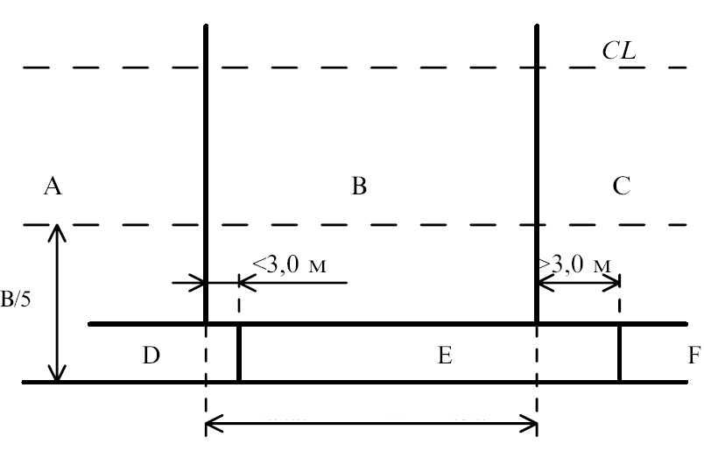
Giới hạn khoang
Hình 9/4.3.5-1 Giả định ngập

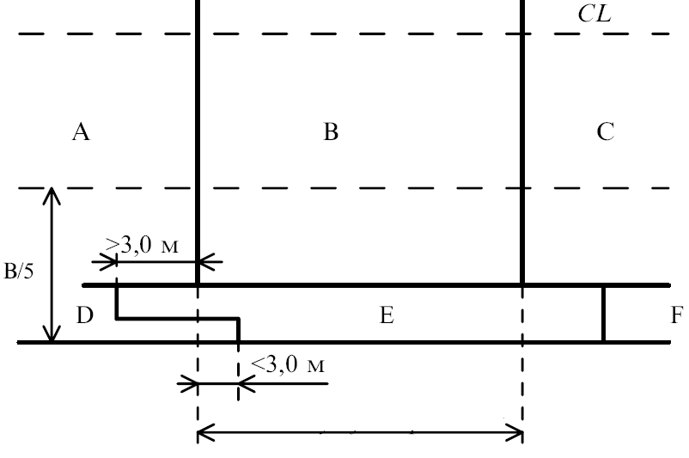

Giới hạn khoang

Hình 9/4.3.5-2 Giả định ngập

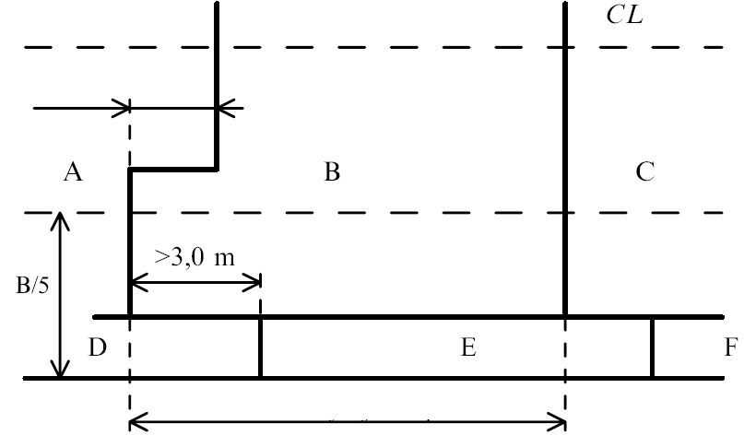
độ dài bất kỳ

Giới hạn khoang

Hình 9/4.3.5-3 Giả định ngập

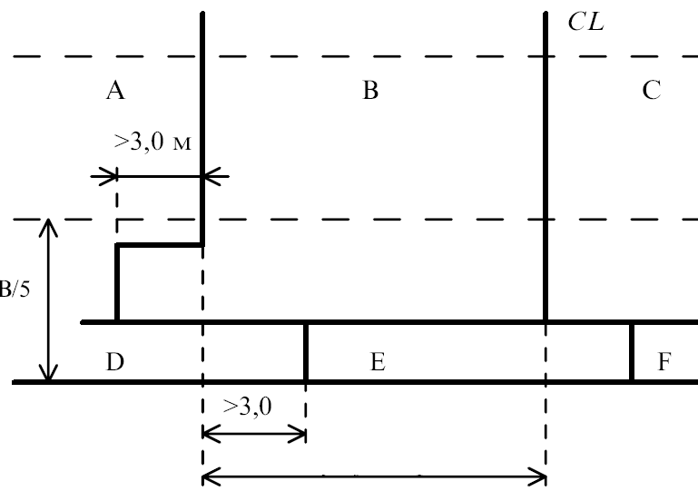

Giới hạn khoang

Hình 9/4.3.5-4 Giả định ngập

Nếu thượng tầng mũi bố trí cao hơn hầm hàng phía trước, khi hầm hàng này giả thiết bị ngập mà vách thượng tầng mũi cách vách hầm hàng phía trước một khoảng nhỏ hơn 3 m thì vách này được coi là liên tục và không bị thủng.
4.3.6 Nếu két chứa ở mạn có những lỗ thông với khoang hàng, thì két đó phải được coi là thông với khoang hàng, mặc dù các lỗ đó có thiết bị đóng.
Quy định này áp dụng cho những tàu chở hàng lỏng, trừ trường hợp đặt các van chặn ở các vách nằm giữa các két và các van này được điều khiển từ phía trên boong vách.
4.3.7 Nếu trong phạm vi kích thước vết thủng giả định có các đường ống, các kênh thông gió hoặc hầm tuy nen thì phải có biện pháp kết cấu thích hợp để nước ngập không thể qua các bộ phận đó tràn sang các không gian khác vượt quá giới hạn được đã giả định để tính ổn định tai nạn của tàu.
4.3.8 Trong những trường hợp ngập hai khoang, phải thỏa mãn các quy định nêu ở từ 4.3.1 đến 4.3.4, 4.3.6 và 4.3.7.

4.4 Tư thế và ổn định của tàu trong trạng thái bị tai nạn
4.4.1 Chiều cao tâm nghiêng của tàu trong trạng thái bị tai nạn trước khi dùng biện pháp chỉnh tư thế phải có giá trị dương.
4.4.2 Góc nghiêng do ngập không đối xứng trước khi bắt đầu chỉnh tư thế của tàu không được lớn hơn 15°.
Nếu khi bị ngập, không một phần boong vách nào ngập nước thì có thể được tăng lên tới 17°.
4.4.3 Đường nước tai nạn cuối cùng có xét đến góc nghiêng và chúi trước lúc bắt đầu chỉnh tư thế không được cao hơn mép dưới của các lỗ nêu ở 3.3.4, mà qua đó quá trình ngập lan truyền có thể xảy ra.
4.4.4 Nếu một phần nào đó của boong vách vượt quá giới hạn của các khoang bị ngập nhúng nước hoặc nếu độ dự trữ ổn định tai nạn không biết chắc, thì cần phải kiểm tra ổn định tai nạn ở góc nghiêng lớn. Như vậy cần phải khẳng định rằng trị số tay đòn ổn định tĩnh lớn nhất của tàu hư hỏng không được nhỏ hơn 0,1 m, phạm vi của đường cong ổn định có tay đòn dương tối thiểu phải bằng 20°, diện tích của đoạn đường cong dương không nhỏ hơn 0,0175 m.rad.

CHƯƠNG 5 YÊU CẦU ĐỐI VỚI TÀU ĐANG KHAI THÁC

5.1 Tàu hàng rời, tàu chở quặng và tàu chở hàng hỗn hợp
5.1.1 Tàu hàng rời được định nghĩa ở 1.3.1-1(17) Phần 1B của Quy chuẩn có chiều dài m, chở hàng rời rắn có tỉ trọng bằng hoặc lớn hơn 1000 đóng vào hoặc sau ngày 01/7/1999 phải thỏa mãn yêu cầu của 4.4 khi ngập bất kỳ khoang hàng nào trong toàn bộ các trạng thái tải trọng có chiều chìm bằng chiều chìm tương ứng với mạn khô mùa hè. Đối với tàu hàng rời mà hầm hàng phía trước được bao bọc bởi mạn kép có chiều rộng nhỏ hơn 760 mm có chiều dài m đóng trước 01/7/1999 chở hàng rời rắn có tỉ trọng bằng hoặc lớn hơn 1780 phải thỏa mãn yêu cầu của 4.4 khi ngập khoang hàng phía trước trong toàn bộ các trạng thái tải trọng có chiều chìm bằng chiều chìm tương ứng với mạn khô mùa hè không muộn hơn ngày kiểm tra được ấn định theo tuổi tàu như sau:
1 Đối với tàu mà đến ngày 01/7/1998 tuổi tàu được ít nhất 20 năm thì ngày kiểm tra là ngày tại lần kiểm tra trung gian lần thứ nhất (lần kiểm tra hàng năm lần thứ hai hoặc thứ 3) hoặc kiểm tra định kỳ lần thứ nhất sau 01/07/1998 lấy ngày nào sớm hơn.
2 Đối với tàu mà đến ngày 01/7/1998 tuổi tàu được ít nhất 15 năm nhưng không quá 20 năm thì lần kiểm tra là lần kiểm tra định kỳ lần thứ nhất sau 01/7/2008 nhưng không muộn hơn 01/7/2002.
3 Đối với tàu mà đến ngày 01/7/1998 tuổi tàu nhỏ hơn 15 năm thì tàu phải được kiểm tra vào lần kiểm tra định kỳ lần thứ 3 hoặc tuổi tàu đến 15 năm, lấy ngày nào muộn hơn.
5.1.2 Hệ số ngập khoang trong quá trình tính toán ổn định tai nạn phải được lấy như sau:
0,9 đối với khoang có hàng;
0,95 đối với khoang không hàng.
5.1.3 Tàu có thể được miễn giảm các yêu cầu ở 5.1.1 nếu thỏa mãn các yêu cầu sau:
1 Tàu có chương trình kiểm tra hàng năm đối với khoang hàng phía trước thay thế cho chương trình kiểm tra trung gian theo yêu cầu ở Phần 1B.
2 Có thiết bị báo động bằng âm thanh và ánh sáng được đặt trong lầu lái đối với các trường hợp:
- Ngập 2 m phía sau bất kỳ khoang hàng nào;
- Ngập đến cận trên của hút khô khoang hàng;
- Các thiết bị báo động này thỏa mãn các yêu cầu của Phần 4;
3 Tàu phải cung cấp đủ các thông tin liên quan đến ảnh hưởng của việc ngập khoang và các hướng dẫn theo Phần 8 của Bộ luật quản lý an toàn (ISM Code).
Thông tin phải bao gồm các dữ liệu và các tài liệu chỉ ra trong 1.4.6-1 và kết quả của tính toán tư thế chúi và ổn định tai nạn theo từng giai đoạn ngập trong toàn bộ các trạng thái chiều chìm tương ứng với mạn khô mùa hè ở tư thế không nghiêng chúi. Khi tàu thỏa mãn các yêu cầu ở 4.4 ở chiều chìm thấp hơn thì tàu phải có đồ thị cao độ trọng tâm cho phép (đồ thị mô men cho phép hoặc chiều cao tâm nghiêng ban đầu cho phép) được vẽ tương ứng với tư thế chúi và tải trọng của tàu. Độ bền của vách cũng phải được xem xét. Thông tin phải có bảng tổng hợp kết quả của các tiêu chuẩn giới hạn và các dữ liệu chỉ ra trong 1.4.6-1(5).
5.1.4 Tàu được ấn định mạn khô giảm theo Chương 4 phải xem xét thỏa mãn các yêu cầu ở 5.1.1
5.1.5 Thông tin đối với việc thỏa mãn yêu cầu 5.1.1 đến 5.1.3 phải bao gồm trong Thông báo ổn định và sức bền cho tàu chở hàng rời (trừ hàng hạt).
5.1.6 Các tàu đóng trước 01/7/2004 phải thỏa mãn các yêu cầu trong 3.4.11-3 đến -5 không muộn hơn lần kiểm tra định kỳ thứ nhất sau 01/7/2004.
1 Nếu cảm biến không đặt phía sau khoang hàng trong phạm vị B/6 tính từ tâm tàu thì cảm biến phải đặt ở cả hai mạn của khoang hàng.
2 Cảm biến phía trên có thể lắp đặt trong khoang hàng của tàu là đối tượng của yêu cầu 5.1.3; tàu không thỏa mãn yêu cầu 5.1.3-2 vào ngày 01/01/2004 phải lắp thiết bị phát hiện mức nước trong khoang hàng theo yêu cầu ở 3.4.11-3(1) (xem xét 5.1.6-1).

Phụ lục 1 Cách xác định hệ số b trong 2.4.1

Tấm vỏ
Tấm vỏ
Tấm vỏ
Tấm vỏ
Tấm vỏ
Tấm vỏ
Tấm vỏ

PHẦN 10 ỔN ĐỊNH NGUYÊN VẸN

CHƯƠNG 1 QUY ĐỊNH CHUNG

1.1 Phạm vi áp dụng
1.1.1 Những quy định ở Phần này áp dụng cho các tàu boong kín (bao gồm cần cẩu nổi, tàu cẩu, sà lan, tàu bến nổi) hoạt động ở chế độ bơi. Đối với các tàu lướt, tàu đệm khí và tàu cánh ngầm, tàu chạy bằng buồm (khi chạy có sử dụng buồm), những yêu cầu của Phần này được áp dụng ở mức độ xét thấy hợp lý và có thể thực hiện được.
1.1.2 Nếu không có quy định khác, các quy định ở Phần này được áp dụng cho các tàu đang khai thác ở mức độ hợp lý và có thể thực hiện được. Ngoài ra, đối với các tàu phục hồi, sửa chữa lớn, thay đổi hoặc hoán cải mà ổn định bị giảm thì bắt buộc phải áp dụng những yêu cầu của Phần này.
Ổn định của những tàu có chiều dài nhỏ hơn 24 mét sau khi phục hồi, sửa chữa lớn, thay đổi hoặc hoán cải cần phải thỏa mãn những yêu cầu của Phần này hoặc những yêu cầu về ổn định cho những tàu đó trước lúc phục hồi, sửa chữa lớn, thay đổi hoặc hoán cải.
1.1.3 Những yêu cầu của Phần này không áp dụng cho trạng thái tàu không, trừ khi có yêu cầu khác.
1.1.4 Dựa trên các cơ sở khoa học trình bởi đơn vị thiết kế liên quan đến đánh giá ổn định, an toàn đi biển, ngập nước và điều kiện tại khu vực biển cụ thể thì các giá trị yêu cầu bởi Phần này có thể được giảm.

1.2 Định nghĩa và giải thích
1.2.1 Phần này sử dụng các định nghĩa và giải thích sau đây:
1 Chiều cao mạn lý thuyết - Đoạn thẳng đứng đo tại sườn giữa từ mặt trên của tôn giữa đáy hoặc từ tiếp điểm mặt trong của vỏ ngoài với sống chính đáy tới mép trên của xà ngang boong tại mạn mà thể tích thân tàu phía dưới boong đó được đưa vào tính ổn định. Trên những tàu có mép boong lượn tròn với mép mạn thì chiều cao mạn lý thuyết đo tới điểm giao nhau của các đường lý thuyết kéo dài của boong liên tục cao nhất và mạn như khi mối nối đó là gãy góc. Nếu boong liên tục cao nhất theo chiều dọc tàu có bậc và phần bậc này của boong chạy dài trên điểm đo chiều cao mạn thì chiều cao mạn đó phải đo tới đường boong giả định. Đường boong giả định là đoạn kéo dài của phần boong thấp song song với phần boong cao.
2 Đường cong thủy lực là đường cong thể hiện đặc trưng của tuyến hình tàu.
3 Áp suất gió là áp suất gió tính toán giả định.
4 Đồ thị các mô men giới hạn - là đồ thị của các mô men tĩnh giới hạn, trên trục tung của đồ thị đặt giá trị lượng chiếm nước, trọng tải hoặc chiều chìm của tàu và trên trục hoành đặt các giá trị giới hạn của các mô men tĩnh khối lượng theo chiều cao, ứng với toàn bộ các yêu cầu khác nhau của Phần này về ổn định của tàu.
5 Chiều dài tàu là chiều dài mạn khô.
6 Hàng lỏng là tất cả những chất lỏng có ở trên tàu bao gồm hàng lỏng của tàu chở chất lỏng, các dự trữ dạng lỏng của tàu, nước dằn, nước trong các bể giảm chành, bể bơi v.v...
7 Dự trữ là nhiên liệu, nước ngọt, thực phẩm, dầu bôi trơn, vật liệu tiêu thụ v.v...
8 Hạt có nghĩa là lúa mì, ngô, kiều mạch, lúa mì đen, đại mạch, gạo, thóc, cao lương, đậu và các dạng chế biến khác nếu đặc tính của chúng tương tự như đặc tính của hạt ở dạng tự nhiên.
9 Thông báo là Thông báo ổn định.
10 Vùng trũng là vùng hở trên boong trên không lớn hơn 30% chiều dài tàu được giới hạn bởi thượng tầng và be chắn sóng liên tục và trên be chắn sóng có khoét lỗ thoát nước.
11 Mô men nghiêng do áp suất của gió là mô men tính toán giả định do tác dụng của gió.
12 Giữa tàu là điểm giữa của chiều dài tàu.
13 Hàng rời là hạt và hàng không phải hạt gồm những phần tử riêng biệt và chuyên chở không cần bao bì.
14 Thượng tầng là cấu trúc có boong che kín nằm trên boong liên tục cao nhất và trải rộng tới các mạn hoặc chỉ cách các mạn một đoạn không lớn hơn 4% chiều rộng lớn nhất đo tại sườn giữa của tàu. Boong nâng đuôi cũng được coi như thượng tầng.
15 Hàng đồng nhất là hàng có tỷ lệ xếp hàng không đổi.
16 Mô men lật là mô men nghiêng giả định tối thiểu để làm lật tàu.
17 Các lỗ được xem là hở là những lỗ ở boong cao nhất hoặc trên mạn của thân tàu và trên các boong, mạn, vách ngăn của thượng tầng và lầu boong mà về phương diện sức bền, kín thời tiết và độ tin cậy không thỏa mãn các yêu cầu của Phần 2A, Phần 2B và Phần 7B. Các lỗ nhỏ thuộc hệ thống xả và đường ống của tàu được coi là kín nếu chúng bị ngập ở góc nghiêng lớn hơn 30 độ. Nếu chúng ngập ở góc nghiêng nhỏ hơn 30 độ thì các lỗ đó được xem như hở nếu Đăng kiểm thấy rằng đây là nguồn gây ngập chính.
18 Hàng gỗ trên boong là hàng gỗ được chở trên boong hở của boong mạn khô hoặc thượng tầng. Thuật ngữ trên không áp dụng cho tàu chở gỗ dăm và các hàng tương tự.
19 Chuyển vùng là chuyến đi của các tàu ngoài giới hạn của vùng hoạt động đã được ấn định.
20 Hành trình là hoạt động của tàu trong phạm vi đã được ấn định.
21 Diện tích mặt hứng gió là diện tích của hình chiếu phần khô của tàu (trừ cần cẩu nổi hoặc tàu cẩu) lên mặt đối xứng khi tàu ở tư thế thẳng.
22 Lượng hiệu chỉnh về bề mặt tự do là lượng hiệu chỉnh xét đến lượng giảm ổn định của tàu do có ảnh hưởng mặt tự do của hàng lỏng.
23 Lầu boong là cấu trúc được boong che kín nằm trên boong cao nhất hoặc trên boong thượng tầng, cách một trong hai mạn một khoảng không nhỏ hơn 4% chiều rộng lớn nhất đo tại sườn giữa của tàu, và có cửa ra vào, cửa sổ hoặc các lỗ tương tự trên các vách ngoài.
24 Tàu đóng theo loạt là tàu được đóng tại cùng một nhà máy và cùng bản vẽ.
25 Tàu không tải là tàu được đóng xong nhưng không bao gồm trọng tải. Nước dằn được tính vào trọng tải của tàu.
26 Góc vào nước là góc nghiêng mà nước tràn vào các không gian bên trong tàu qua những lỗ được coi là hở hoặc những lỗ không thể đóng kín do yêu cầu khai thác.
27 Chiều rộng tàu là chiều rộng lớn nhất đo tại đường nước chở hàng mùa hè giữa các mép ngoài của sườn nếu là tàu vỏ thép và giữa hai mặt ngoài cùng của tàu nếu vỏ bằng vật liệu khác.
28 Các ký hiệu khác được đưa ra trong Bảng ở cuối Phần này.

1.3 Bản vẽ và tài liệu trình thẩm định
1.3.1 Các bản vẽ và tài liệu trình Đăng kiểm thẩm định được quy định ở Phần 1B của Quy chuẩn này.

1.4 Các yêu cầu kỹ thuật chung
1.4.1 Các bản tính phải thực hiện bằng những phương pháp được công nhận trong lý thuyết tàu. Khi sử dụng máy tính thì phương pháp tính và chương trình tính phải được Đăng kiểm công nhận.
1.4.2 Bản tính đường cong Cross
1 Đường cong Cross phải tính theo đường nước song song với đường nước thiết kế.
Đối với những tàu khai thác mà độ chúi ban đầu thường xuyên lớn thì các bản tính đường cong Cross cần phải tính toán theo độ chúi ban đầu dựa trên sự thống nhất với Đăng kiểm.
Đường cong Cross phải được tính toán dựa theo độ chúi.
Nếu mạn trái và phải không đối xứng (bao gồm cả không gian trên boong) thì mạn có trị số cánh tay đòn bất lợi hơn phải được sử dụng.
2 Khi tính đường cong Cross thì các thượng tầng có thể được tham gia vào tính toán nếu chúng:
(1) Thỏa mãn những yêu các cầu đối với kết cấu các cửa ra vào, lỗ hở và các cửa húp lô quy định ở Phần 2A, Phần 2B và Phần 7B đối với tầng thứ nhất của thượng tầng (tính từ boong mạn khô).
(2) Có lối tiếp cận cho thủy thủ từ boong phía trên vào trong không gian làm việc trong thượng tầng, cũng như không gian buồng máy bằng lối khác, trong khi lối trên vách thượng tầng bị đóng.
Nếu thượng tầng giữa hoặc thượng tầng lái thỏa mãn các yêu cầu đối với kết cấu của các cửa ra vào, các lỗ quy định ở Phần 2A, Phần 2B và Phần 7B, nhưng cửa trên vách chỉ có một lối ra boong và mép trên của ngưỡng cửa bị ngập khi tàu nghiêng 60 độ tại chiều chìm toàn tải thì chiều cao hiệu dụng của thượng tầng được tính bằng một nửa chiều cao thực tế. Nếu mép trên của ngưỡng không bị ngập cửa bị ngập khi tàu nghiêng 60 độ thì chiều cao thượng tầng được tính bằng chiều cao thực tế.
3 Khi tính toán đường cong ổn định thì lầu boong có thể được tham gia vào tính toán nếu:
(1) Thỏa mãn các yêu cầu đối với kết cấu của các cửa ra vào, các lỗ hở và các cửa húp lô quy định ở Phần 2A, Phần 2B và Phần 7B đối với các lầu boong thứ nhất (tính từ boong mạn khô).
(2) Có lối thoát phụ lên boong phía trên, nếu thỏa mãn điều kiện này, thì chiều cao toàn bộ lầu boong được tham gia vào tính toán. Nếu thỏa mãn điều kiện đối với kết cấu của các cửa ra vào, các lỗ hở và các cửa húp lô quy định ở Phần 2A, Phần 2B và Phần 7B, nhưng không có lối thoát phụ lên boong phía trên, thì lầu boong không được tham gia vào tính toán cánh tay đòn ổn định, tuy nhiên các lỗ trên boong bên trong lầu boong được coi là đóng kín bất kể chúng có thiết bị đóng kín hay không.
Các lầu boong mà các thiết bị đóng kín không thỏa mãn các yêu cầu đối với kết cấu của các cửa ra vào, các lỗ hở và các cửa húp lô quy định ở Phần 2A, Phần 2B và Phần 7B, không được tham gia vào tính toán cánh tay đòn ổn định hình dáng. Bất kỳ lỗ hở nào bên trong lầu được xem là đóng kín nếu thành quây và thiết bị đóng thỏa mãn yêu cầu đối với nắp hầm bắt chặt bằng bu lông, thành quây miệng hầm được quy định trong Phần 2A, Phần 2B và Phần 7B .
4 Đối với những tàu có miệng hầm hàng thỏa mãn các yêu cầu trong Phần 2A, Phần 2B và Phần 7B, thì thể tích miệng hầm đó được tham gia vào cánh tay đòn ổn định hình dáng.
5 Trên bản vẽ các đường cong Cross phải trình bày sơ đồ (với tỷ lệ nhỏ) các thượng tầng và lầu boong, các lỗ hở phải được chỉ cụ thể và boong trên cùng nếu lớp phủ boong tham gia vào cánh tay đòn ổn định.
Cần phải nêu rõ vị trí của điểm chuẩn dùng để tính tay đòn hình dáng.
1.4.3 Sơ đồ khoang két
Sơ đồ các khoang kín nước nằm trong khối lượng thiết kế kỹ thuật phải có các số liệu cần thiết để xác định vị trí trọng tâm của các khoang riêng biệt chứa đầy chất lỏng và lượng hiệu chỉnh do ảnh hưởng của các mặt tự do của chất lỏng đối với ổn định.
1.4.4 Sơ đồ các tải trên boong
1 Các bản vẽ boong nằm trong khối lượng thiết kế kỹ thuật phải có đủ số liệu để xác định trọng tâm của hàng hóa trên boong.
2 Đối với tàu khách, các bản vẽ boong phải ghi rõ diện tích của boong mà hành khách có thể qua lại tự do và ghi rõ số hành khách có thể tập trung nhiều nhất trên những diện tích tự do của boong, về một bên mạn (xem 3.1.2).
1.4.5 Sơ đồ bố trí các cửa ra vào, lối đi lại, cửa húp lô, góc vào nước
1 Sơ đồ bố trí các cửa ra vào và các lối đi lại phải gồm tất cả các cửa ra vào và những lỗ tương tự trên boong hở, kể cả các cửa và các lỗ ở vỏ ngoài cùng với những đặc tính kỹ thuật về kết cấu của chúng.
2 Sơ đồ bố trí các cửa húp lô phải bao gồm các cửa húp lô nằm dưới boong liên tục cao nhất và ở cả các thượng tầng, các lầu boong đã được đưa vào tính đường cong Cross.
3 Đồ thị góc vào nước đối với các lỗ được coi là hở thấp nhất trên mạn tàu, boong, thượng tầng phải được đính kèm với tính toán đường cong Cross của mỗi tàu. Các lỗ thông gió buồng máy, thông gió không gian hành khách và các lỗ khác mà không khí có thể lọt vào trong điều kiện thời tiết xấu đều phải được coi là điểm vào nước, thậm chí chúng được lắp đặt thiết bị đóng kín thời tiết.
1.4.6 Tính toán mặt hứng gió của tàu
1 Khi tính diện tích hứng gió phải tính đến các hình chiếu của tất cả các thành liên tục và bề mặt của thân tàu, thượng tầng và lầu lái lên mặt đối xứng, hình chiếu các cột cẩu, ống thông hơi, xuồng máy, các thiết bị trên boong, tất cả các dây chằng có thể bị kéo căng khi gặp bão, kể cả những hình chiếu của các bề mặt bên của hàng boong, hàng gỗ mà thiết kế đã dự kiến chở trên tàu.
Đối với những tàu có trang bị buồm hỗ trợ thì diện tích hứng gió của buồm cuộn lại phải được xét riêng trên bản vẽ hình chiếu đứng và cộng vào diện tích hứng gió chung của các bề mặt liên tục.
Độ hứng gió của các bề mặt không liên tục của các hàng rào, tay vịn (trừ cột cẩu) và các dây chằng của tàu không có trang bị buồm, độ hứng gió của các vật nhỏ khác được đưa vào tính toán bằng cách tăng tổng diện tích hứng gió của các bề mặt liên tục lên 5% khi tính ở chiều chìm nhỏ nhất d_{min} và tăng mô men tĩnh của diện tích đó lên 10%.
Độ hứng gió của các diện tích không liên tục trên những tàu dễ bị băng phủ được tính bằng cách tăng diện tích và mô men tĩnh diện tích hứng gió của những bề mặt liên tục, tính theo chiều chìm d_{min} tương ứng lên 10 và 20% hoặc 7,5 và 15% theo tiêu chuẩn băng phủ được nêu ở 2.4. Trong đó trị số diện tích hứng gió của những bề mặt không liên tục và vị trí trọng tâm của nó theo chiều cao tính từ mặt cơ bản phải lấy cố định cho tất cả các phương án tải trọng.
Đối với tàu công te nơ hình chiếu cạnh của các công te nơ trên boong phải tính vào diện tích hứng gió như một thành liên tục không để ý đến khe hở giữa các công te nơ.
2 Việc áp dụng các phương pháp gần đúng nói trên để tính độ hứng gió của các diện tích không liên tục và của các vật nhỏ là không bắt buộc. Theo ý muốn của người thiết kế các phần hứng gió đó có thể tính chi tiết hơn.
Trong trường hợp tính độ hứng gió của các bề mặt không liên tục (các dây chằng cần cẩu, các dây nhỏ của tàu không trang bị buồm, các hàng rào, các dàn cần cẩu dạng mắt lưới v.v... được coi là các bề mặt không liên tục), phải nhân diện tích hình bao của chúng với các hệ số hứng gió, hệ số này được xác định theo Bảng 10/1.4.6-2(1).
Bảng 10/1.4.6-2(1) Hệ số hứng gió
Hệ số hứng gió | Không có băng | Có băng
Đối với các hàng rào phủ lưới | 0,6 | 1,2
Đối với các hàng rào không phủ lưới | 0,2 | 0,8
Đối với các cần cẩu dạng dàn | 0,5 | 1,0
Đối với các dây chằng cần cẩu, các dây chằng của tàu không có trang bị buồm, các hệ số hứng gió phải lấy theo Bảng 10/1.4.6-2(2) phụ thuộc vào tỷ số z₀/b₀.
Trong đó:
z₀: Chiều cao điểm dây chằng buộc vào cột cẩu kể từ mạn chắn sóng.
b₀: Độ dang rộng của các dây tới mạn chắn sóng.
Hình chiếu phần khô của thân tàu, các lầu và thượng tầng phải tính với hệ số hứng gió bằng 1,0. Hình chiếu của các mặt cắt hình tròn đứng lẻ loi trên boong (các ống, các ống thông gió, các cột cần cẩu) phải nhân với hệ số hứng gió bằng 0,6. Khi tính chi tiết diện tích hứng gió của các vật nhỏ bé, bề mặt không liên tục của các dây cần cẩu, dây nhỏ, các hàng rào, các dây chằng v.v..., cần phải lấy hệ số hứng gió bằng 1,0. Nếu hình chiếu của các bộ phận riêng biệt của diện tích hứng gió hoàn toàn hoặc từng phần chồng lên nhau thì khi tính chỉ cần lấy một hình chiếu.
Nếu các hình chiếu che nhau có hệ số hứng gió khác nhau thì tính cho hình chiếu có hệ số hứng gió lớn hơn.
Bảng 10/1.4.6-2(2) Hệ số hứng gió
Tỷ số z₀/b₀ |  | 3 | 4 | 5 | 6 | 7 | 8 | 9 | 10 | 11 | 12 | 13 | 14
Hệ số hứng gió | Không đóng băng | 0,14 | 0,18 | 0,23 | 0,27 | 0,31 | 0,35 | 0,40 | 0,44 | 0,48 | 0,52 | 0,57 | 0,61
Hệ số hứng gió | Có đóng băng | 0,27 | 0,34 | 0,44 | 0,51 | 0,59 | 0,66 | 0,76 | 0,84 | 0,91 | 1,00 | 1,00 | 1,00
3 Cánh tay đòn hứng gió z_{v} để tính toán mô men nghiêng do áp suất gió theo 2.1.4 là khoảng cách đo bằng mét từ tâm diện tích hứng gió đến tâm diện tích phần khai triển theo mặt phẳng dọc tâm phần ngâm nước, hoặc xấp xỉ tính bằng một nửa chiều chìm.
4 Diện tích hứng gió và mô men tĩnh của nó phải tính theo chiều chìm của tàu d_{min}. Các phần tử hứng gió ở các chiều chìm khác được phép tính chuyển. Cho phép sử dụng phép nội suy bậc nhất nếu điểm thứ hai theo chiều chìm ứng với dấu mạn khô mùa hè.
1.4.7 Cách tính ảnh hưởng của hàng lỏng
1 Ảnh hưởng mặt thoáng chất lỏng đến ổn định của tàu phải được xét đến khi lượng điền đầy két nhỏ hơn 98% thể tích lớn nhất của chúng ngoại trừ các tàu khi áp dụng quy định trong mục 3.2 và 3.4. Ảnh hưởng mặt thoáng của các két nhỏ có thể được bỏ qua nếu chúng thỏa mãn yêu cầu ở -8 dưới đây.
2 Khi tính toán ảnh hưởng mặt thoáng chất lỏng có thể áp dụng một trong hai cách sau:
(1) Các két có lượng điền đầy cố định (trường hợp két hàng đối với tàu hàng lỏng, các két nước dằn hoặc các két khác được xác định có lượng điền đầy không thay đổi từ khi rời bến đến lúc về bến) thì hiệu chỉnh được lấy theo mức thực tế chất lỏng trong két.
(2) Các két có mức độ điền đầy thay đổi (trường hợp các két có chất lỏng được tiêu thụ trong quá trình hành trình như các két nhiên liệu, két nước ngọt cũng như két hàng lỏng và két dằn nếu tàu có thực hiện quá trình giao nhận hàng). Ngoại trừ các két được quy định theo -4 thì hiệu chỉnh ảnh hưởng mặt thoáng hàng lỏng được lấy lớn nhất trong phạm vi thay đổi của két đã được chỉ ra trong quy trình khai thác của tàu.
3 Khi tính toán ảnh hưởng mặt thoáng của các két có chất lỏng tiêu thụ, phải giả định rằng tối thiểu mỗi cặp két hoặc két đơn dọc tâm tàu phải có ảnh hưởng mặt thoáng và mỗi két hoặc các két kết hợp phải là các két có ảnh hưởng mặt thoáng lớn nhất.
Nếu thể tích các két dằn bao gồm các két giảm lắc và giảm nghiêng mà thay đổi vào trong quá trình hành hải thì ảnh hưởng mặt thoáng phải lấy ở giai đoạn mà ảnh hưởng mặt thoáng lớn nhất.
4 Đối với tàu tham gia hoạt động giao nhận hàng lỏng, ảnh hưởng của hàng lỏng tại các giai đoạn giao nhận khác nhau sẽ được tính toán theo mức độ điền đầy thực tế ở các giai đoạn giao nhận đó.
5 Hiệu chỉnh chiều cao tâm nghiêng ban đầu và cánh tay đòn ổn định được tính toán như sau:
(1) Hiệu chỉnh chiều cao tâm nghiêng ban đầu Δm_{h} được tính bằng khối lượng riêng hàng lỏng nhân với mô men men quán tính ngang quy ước của mặt thoáng của các két như trong -2 đối với tàu cân bằng.
(2) Hiệu chỉnh đối với tay đòn ổn định ΔM_{θ} dựa trên sự thống nhất với Đăng kiểm có thể tính toán theo phương pháp sau:
(a) Hiệu chỉnh dựa trên mức điền đầy thực tế của chất lỏng trong két có xét đến sự thay đổi hình dạng mặt thoáng do độ nghiêng của tàu.
(b) Hiệu chỉnh dựa trên mô men quán tính ngang quy ước của mặt thoáng chất lỏng trong két khi tàu cân bằng và hiệu chỉnh theo góc nghiêng.
(c) Hiệu chỉnh sự kết hợp các két theo công thức ở -7.
Ngoại trừ đối với phương pháp được chỉ ra trong -5(2)(c), hiệu chỉnh có thể được tính toán cho các chủng loại két được chỉ ra trong -2.
6 Thông báo ổn định chỉ được áp dụng một trong các phương pháp để hiệu chỉnh cánh tay đòn ổn định. Nếu hướng dẫn tính toán ổn định đối với các trạng thái xếp hàng không tiêu chuẩn mà khác đi, thì phải có ví dụ tính toán ảnh hưởng mặt thoáng hàng lỏng trong đó nêu rõ từng đại lượng trong phép tính và tính theo phương pháp đã được thống nhất.
7 Giá trị hiệu chỉnh cho cánh tay đòn ổn định được lấy theo công thức sau đây:
nếu
nếu
8 Các két thỏa mãn điều kiện sau không cần tính vào ảnh hưởng mặt thoáng
Đối với cần cẩu nổi, thì các két thỏa mãn điều kiện sau không cần phải tính ảnh hưởng mặt thoáng.
Trong đó:
ΔM_{30,} ΔM₁₅ là mô men nghiêng của chất lỏng tại các góc nghiêng 30° và 15°.
Tổng các giá trị ΔM₁₅ không tham gia vào tính toán không được vượt quá 0,05ΔM_{min}. Nếu không thì phải áp dụng phương pháp tính khác.
Thông thường thì các két trống không cần tính vào tính ảnh mặt thoáng với điều kiện rằng lượng chất lỏng dư trong két không làm tăng ảnh hưởng mặt thoáng trong quá trình tính toán ổn định.
Bảng 10/1.4.7-7 Hệ số i_{θ}
θº  b_{T}/a_{T} | 5 | 10 | 15 | 20 | 30 | 40 | 45 | 50 | 60 | 70 | 75 | 80 | 90
20 | 0,11 | 0,12 | 0,12 | 0,12 | 0,11 | 0,10 | 0,09 | 0,09 | 0,07 | 0,05 | 0,04 | 0,03 | 0,01
10 | 0,07 | 0,11 | 0,12 | 0,12 | 0,11 | 0,10 | 0,10 | 0,09 | 0,07 | 0,05 | 0,04 | 0,03 | 0,01
5 | 0,04 | 0,07 | 0,10 | 0,11 | 0,11 | 0,11 | 0,10 | 0,10 | 0,08 | 0,07 | 0,06 | 0,05 | 0,03
3 | 0,02 | 0,04 | 0,07 | 0,09 | 0,11 | 0,11 | 0,11 | 0,10 | 0,09 | 0,08 | 0,07 | 0,06 | 0,04
2 | 0,01 | 0,03 | 0,04 | 0,08 | 0,09 | 0,11 | 0,11 | 0,11 | 0,10 | 0,09 | 0,09 | 0,08 | 0,06
1,5 | 0,01 | 0,02 | 0,03 | 0,05 | 0,07 | 0,10 | 0,11 | 0,11 | 0,11 | 0,11 | 0,10 | 0,10 | 0,08
1 | 0,01 | 0,01 | 0,02 | 0,03 | 0,05 | 0,07 | 0,09 | 0,10 | 0,12 | 0,13 | 0,13 | 0,13 | 0,13
0,75 | 0,01 | 0,01 | 0,02 | 0,02 | 0,04 | 0,05 | 0,07 | 0,08 | 0,12 | 0,15 | 0,16 | 0,16 | 0,17
0,5 | 0,00 | 0,01 | 0,01 | 0,02 | 0,02 | 0,04 | 0,04 | 0,05 | 0,09 | 0,15 | 0,18 | 0,21 | 0,25
0,3 | 0,00 | 0,00 | 0,01 | 0,01 | 0,01 | 0,02 | 0,03 | 0,03 | 0,05 | 0,11 | 0,19 | 0,27 | 0,42
0,2 | 0,00 | 0,00 | 0,00 | 0,01 | 0,01 | 0,01 | 0,02 | 0,02 | 0,04 | 0,07 | 0,13 | 0,27 | 0,63
0,1 | 0,00 | 0,00 | 0,00 | 0,00 | 0,01 | 0,01 | 0,01 | 0,01 | 0,01 | 0,04 | 0,06 | 0,14 | 1,25
1.4.8 Các trạng thái tải trọng
1 Tàu phải được kiểm tra ổn định ở các trạng thái tải trọng tương ứng với các kiểu tàu cụ thể quy định ở Chương 3 và Chương 4.
2 Đối với những kiểu tàu không được quy định cụ thể ở Chương 3 thì phải kiểm tra trạng thái tải trọng sau đây:
(1) Tàu đủ tải với toàn bộ dự trữ;
(2) Tàu đủ tải với 10% dự trữ;
(3) Tàu không tải với toàn bộ dự trữ;
(4) Tàu không tải với 10% dự trữ.
3 Nếu trong quá trình sử dụng bình thường, về mặt ổn định mà có những trạng thái tải trọng xấu hơn so với những trường hợp quy định ở -2 trên hoặc quy định ở Chương 3 thì phải kiểm tra ổn định cho những trạng thái tải trọng đó.
4 Nếu tàu có bố trí dằn cứng thì khối lượng này được phải được gộp vào trạng thái tàu không tải.
5 Trong tất cả các trạng thái tải trọng có thể gặp trong quá trình khai thác trừ những trạng thái quy định cụ thể ở Chương 3, nếu cần, có thể tính nước dằn vào trọng tải của tàu.
1.4.9 Đồ thị ổn định
1 Đối với tất cả các trạng thái tải trọng tính toán, phải xây dựng đồ thị ổn định có tính đến lượng hiệu chỉnh do ảnh hưởng mặt thoáng hàng lỏng.
2 Khi có các lỗ hở ở mạn, boong cao nhất hoặc trong các thượng tầng của tàu mà qua đó nước có thể lọt vào bên trong thân tàu thì đường cong ổn định chỉ tính đến góc vào nước. Khi tàu nghiêng ở góc lớn hơn góc vào nước thì tàu xem như là mất ổn định và đồ thị ổn định bị ngắt tại góc nghiêng đó.
3 Nếu nước lọt vào thượng tầng qua những lỗ hở mà lượng nước này không lan truyền sang vùng khác, thì ở những góc nghiêng lớn hơn góc vào nước của lỗ hở trên phải được coi là không có thượng tầng hoặc chỉ một phần của thượng tầng. Như vậy đường cong ổn định tĩnh sẽ có bậc còn đường cong ổn định động sẽ có chỗ gãy góc.
1.4.10 Các tài liệu tính toán có liên quan đến kiểm tra ổn định và bảng kê tổng hợp
1 Đối với các tàu được kiểm tra cần phải trình cho Đăng kiểm xem xét các tài liệu tính toán có liên quan đến việc kiểm tra ổn định (các bản tính tải trọng, ổn định ban đầu, đồ thị ổn định, mặt hứng gió, biên độ chòng chành, góc nghiêng do hành khách dồn về một mạn, góc nghiêng khi lượn vòng, lượng băng phủ v.v...).
2 Đối với tất cả các trạng thái tải trọng tính toán cần phải lập bảng kê tổng hợp các kết quả tính toán lượng chiếm nước, vị trí trọng tâm, ổn định ban đầu và độ chúi, các bảng tổng hợp kết quả kiểm tra ổn định phù hợp với các yêu cầu của Phần này.
1.4.11 Các yêu cầu đối với Thông báo ổn định
1 Để đảm bảo tàu thỏa mãn ổn định trong quá trình khai thác, Thông báo ổn định được Đăng kiểm thẩm định và phải có các thông tin sau:
(1) Thông số chung;
(2) Hướng dẫn để tàu thỏa mãn các tiêu chuẩn ổn định và hướng dẫn dựa trên các yêu cầu của Đăng kiểm đối với ổn định, để ngăn ngừa lật tàu;
(3) Khuyến nghị liên quan đến ổn định và các hướng dẫn khác để đảm bảo an toàn;
(4) Các dữ liệu ổn định của các trạng thái tải trọng điển hình;
(5) Các lời khuyên và các dữ liệu cần thiết để ước tính chúi và ổn định của tàu đối với trạng thái bất kỳ của trạng thái đầy tải và tải trọng trung gian có thể xảy ra trong quá trình khai thác của tàu.
Độ chúi và ổn định của tàu phải được xác định thông qua tính toán.
Nếu tàu dự định khai thác ở độ chúi vượt quá 0,5% chiều dài tàu thì đường cong thủy lực, đường cong cross, đồ thị cao độ trọng tâm lớn nhất cho phép hoặc chiều cao tâm nghiêng ban đầu tối thiểu cho phép phải được bổ sung cho các độ chúi đó.
2 Thông báo ổn định phải lập dựa trên kết quả thử nghiêng tàu
(1) Đối với các tàu mà thử nghiêng được thay thế bằng đo khối lượng tàu không như nêu ở 1.5.2-1, thì phải sử dụng trong Thông báo ổn định lượng chiếm nước, hoành độ trọng tâm thông qua kết quả đo khối lượng lượng tàu không còn cao độ trọng tâm được lấy theo kết quả thử nghiêng của tàu được thử nghiêng.
(2) Đối với tàu mà thông số tàu không sai khác trong phạm vi chỉ ra ở 1.5.2-2, thì được sử dụng trong Thông báo ổn định lượng chiếm nước và hoành độ trọng tâm thông qua kết quả đo khối lượng tàu không còn cao độ trọng tâm có thể sử dụng giá trị của tàu cùng loạt đã thực hiện thử nghiêng hoặc giá trị thông qua tính toán, lấy giá trị nào lớn hơn.
(3) Đối với tàu mà thông số tàu không sai khác trong phạm vi chỉ ra ở 1.5.3, thì được sử dụng trong Thông báo ổn định lượng chiếm nước và hoành độ trọng tâm thông qua kết quả kiểm tra hoặc tính toán tàu không còn cao độ trọng tâm là giá trị cao hơn của tàu trước khi sửa chữa lớn, thay đổi, hoán cải hoặc giá trị chiều cao trọng tâm tính toán.
(4) Đối với tàu mà thử nghiêng được miễn theo 1.5.7, thì được sử dụng trong Thông báo ổn định lượng chiếm nước và hoành độ trọng tâm thông qua kết quả đo khối lượng tàu không còn cao độ trọng tâm được xác định theo 1.5.7. Phải ghi rõ trong Thông báo ổn định rằng "Tàu đã được kiểm tra tàu không thay cho thử nghiêng và chiều cao trọng tâm được tính theo 1.5.7".
3 Bổ sung vào các quy định nêu ở -1 và -2 trên, các tàu chở xô hàng hạt phải được trang bị trên tàu Sổ tay chở hàng hạt được Đăng kiểm thẩm định. Sổ tay này phải bao gồm các thông tin được quy định ở mục A6.2 và A6.3 của Bộ luật quốc tế về an toàn chở xô hàng hạt của IMO (Nghị quyết MSC.23(59) của IMO).
1.4.12 Yêu cầu đối với máy tính kiểm soát ổn định
Nếu trên tàu cần sử dụng các máy tính hoặc hệ thống đo tự động để xác định tư thế và tính ổn định thì các phương tiện đó phải được Đăng kiểm công nhận.
Việc có máy tính kiểm soát ổn định trên tàu không thay thế cho bất kỳ phần nào của Thông báo ổn định.
Dữ liệu vào ra phải dễ dàng so sánh với bản tính ổn định trên khía cạnh nội dung và trình bày, người sử dụng tính toán ổn định được nhanh chóng.
Quy trình sử dụng máy tính phải được chỉ rõ trong Thông báo ổn định. Hướng dẫn sử dụng phải bằng ngôn ngữ mà mà thuyền viên sử dụng trên tàu và tiếng Anh (đối với tàu hoạt động tuyến quốc tế). Hướng dẫn sử dụng phải thông báo rõ rằng thuyền viên phải kiểm tra máy tính trước khi sử dụng.

1.5 Thử nghiêng và đo khối lượng tàu không
1.5.1 Việc thử nghiêng cần được tiến hành cho:
1 Các tàu đóng theo loạt quy định ở 1.5.2;
2 Tàu đóng mới đơn chiếc;
3 Các tàu sau khi sửa chữa lớn, thay đổi hoặc hoán cải mà làm thay đổi các thông số tàu không theo quy định ở 1.5.3;
4 Các tàu sau khi đặt vật dằn rắn cố định theo 1.5.4;
5 Những tàu chưa biết chắc ổn định hoặc cần phải kiểm tra lại;
6 Các tàu khách hiện có trong khoảng thời gian không quá 5 năm, nếu cần thiết, theo yêu cầu của mục 1.5.5.
1.5.2 Ngoài các loạt tàu đóng ở mỗi xưởng, các tàu sau cần phải thử nghiêng.
1 Chiếc tàu đầu tiên, sau đó mỗi loạt 5 chiếc (tức là chiếc thứ 6, chiếc thứ 11 v.v…). Đo khối lượng tàu không phải được tiến hành đối với các tàu đóng theo loạt.
2 Chiếc tàu trong loạt mà so với chiếc tàu đầu của loạt có những thay đổi số liệu tính toán kết cấu làm:
(1) Thay đổi lượng chiếm nước tàu không vượt quá 1% đối với tàu có chiều dài từ 160 m trở lên và 2% đối với tàu có chiều dài từ 50 m trở xuống. Đối với tàu có chiều dài trung gian, sai số được xác định theo phương pháp nội suy tuyến tính; hoặc
(2) Thay đổi hoành độ trọng tâm vượt quá 0,5% chiều dài tàu;
Khi thay đổi vượt quá giới hạn trên thì chiếc tàu đó về mặt ổn định được coi là tàu đầu tiên của loạt mới.
1.5.3 Sau khi sửa chữa lớn, thay đổi hoặc hoán cải.
1 Cần phải thử nghiêng những tàu mà sự thay đổi thông qua tính toán vượt quá một trong số các giới hạn sau đây. Ngoài ra, Hướng dẫn xếp tải và Thông báo ổn định phải được sửa đổi và được thẩm định lại bởi Đăng kiểm:
(1) Tàu không: 2%;
(2) Hoành độ trọng tâm tàu không: 1% chiều dài tàu;
(3) Cao độ trọng tâm của tàu không: 1%.
(4) Nếu không phải thử nghiêng, phụ thuộc vào hạng mục sửa chữa lớn, thay đổi hoặc hoán cải, Đăng kiểm có thể yêu cầu tàu phải được tiến hành đo khối lượng tàu không theo 1.5.14.
Không phụ thuộc vào kết quả tính toán đã trình, Đăng kiểm có thể yêu cầu tiến hành thử nghiêng khi căn cứ vào tình trạng kỹ thuật của tàu.
2 Khi tàu thay đổi không vượt quá giá trị như ở -1 trên nhưng vượt quá một trong các giá trị sau thì Hướng dẫn xếp tải và Thông báo báo ổn định phải được sửa đổi và thẩm định lại:
(1) Tàu không: 1%;
(2) Hoành độ trọng tâm tàu không: 0,5% chiều dài tàu;
(3) Cao độ trọng tâm của tàu không: 0,5%.
3 Khi hoán cải, thay đổi nhiều lần thì mức thay đổi sẽ áp dụng như ở -1 và -2 như ở trên với tổng thay đổi được so với lần thử nghiêng hoặc đo tàu không gần nhất.
4 Khi sự thay đổi giá trị tàu không ban đầu mà làm thay đổi mô men uốn và lực cắt vượt quá 2% thì Hướng dẫn xếp tải và Thông báo ổn định phải được sửa đổi và thẩm định lại.
1.5.4 Mỗi tàu sau khi đặt vật dằn cứng cố định phải thử nghiêng.
Tàu có thể không phải thử nghiêng nếu khi đặt vật dằn có sự kiểm tra kỹ lưỡng, trọng tâm và khối lượng thiết kế của vật dằn được đảm bảo hoặc có thể được khẳng định chắc chắn bằng tính toán.
1.5.5 Các tàu khách phải được đo khối lượng tàu không (để xác định lượng chiếm nước và hoành độ trọng tâm tàu không) theo chu kỳ thích hợp không quá 5 năm để đánh giá xem có phù hợp với quy định ở 1.5.1-6 không. Nếu thay đổi lượng chiếm nước của tàu không quá 2% hoặc thay đổi hoành độ trọng tâm quá 1% chiều dài tàu so với giá trị đã được chấp nhận trong Thông báo ổn định đã được thẩm định thì tàu phải tiến hành thử nghiêng.
1.5.6 Nếu theo kết quả thử nghiêng của chiếc tàu mới đóng xong mà cao độ trọng tâm tàu không vượt quá trị số thiết kế đến mức vi phạm các yêu cầu của Phần này thì phải đính kèm vào biên bản thuyết minh tính toán các nguyên nhân của sự thay đổi đó.
Theo kết quả phân tích các tài liệu đã trình hoặc trong trường hợp thiếu các tài liệu đó Đăng kiểm có thể yêu cầu thử nghiêng lại lần hai. Trong trường hợp này phải trình cho Đăng kiểm cả hai biên bản thử nghiêng.
1.5.7 Ngoại trừ các tàu dự định hoạt động tuyến quốc tế, thì thử nghiêng có thể được thay thế bằng đo khối lượng tàu không cho chiếc tàu vừa đóng xong, nếu cao độ trọng tâm của tàu lớn hơn 20% so với thiết kế nhưng vẫn không vi phạm các yêu cầu của Phần này.
Nếu kết quả đo tàu không chỉ ra rằng sự sai khác về lượng chiếm nước tàu không vượt quá 2% giá trị thiết kế hoặc sai khác về hoành độ trọng tâm tàu không quá 1% chiều dài phân khoang thì tính toán giải thích về sự khác nhau đó phải được đính kèm với biên bản đo khối lượng tàu không.
1.5.8 Chiều cao tâm nghiêng của tàu lúc thử nghiêng không được nhỏ hơn 0,20 m. Để đạt được điều này, được phép nhận thêm vật dằn cần thiết. Trong trường hợp nhận nước dằn vào các két thì các két này phải bơm đầy.
1.5.9 Để thử nghiêng có chất lượng cần đưa chiều cao tâm nghiêng không có sai số thử vào tính toán.
Thử nghiêng được coi là đạt yêu cầu nếu:
1 Đối với mỗi số đo thỏa mãn điều kiện:
Trong đó :
h_{i} = Chiều cao tâm nghiêng ở từng lần đo;
chiều cao tâm nghiêng đạt được do thử nghiêng;
n = số lần đo.
Các số đo không thỏa mãn điều kiện đó phải loại bỏ khi xử lý cùng với những thay đổi tương ứng của số lượng chung và phải tính lại chiều cao tâm nghiêng .
Số lần đo loại bỏ không quá một.
2 Sai số ngẫu nhiên cuộc thử
thỏa mãn điều kiện
nếu
và
nếu
hệ số tα được lấy theo Bảng 10/1.5.11
Bảng 10/1.5.11 Hệ số t
n | 6 | 7 | 8 | 9 | 10 | 11 | 12 | 13 | 14 | 15 | 16
tα | 6,9 | 6,0 | 5,4 | 5,0 | 4,8 | 4,6 | 4,5 | 4,3 | 4,2 | 4,1 | 4,0
3 Cuộc thử phải thỏa mãn điều kiện sau:
trong đó hoặc
lấy giá trị nào nhỏ hơn, nhưng không được nhỏ hơn 4 cm.
4 Tổng số lần thử đạt yêu cầu không được nhỏ hơn 8 lần.
1.5.10 Khi không thỏa mãn các yêu cầu ở 1.5.9, chiều cao tâm nghiêng trừ đi sai số ngẫu nhiên cuộc thử tính theo 1.5.9-2 phải được sử dụng đưa vào tính toán.
1.5.11 Việc thử nghiêng phải tiến hành với sự có mặt của Đăng kiểm viên, phù hợp với quy trình thử nghiêng đã được xem xét, thống nhất.
Các phương pháp khác được Đăng kiểm công nhận để xác định khối lượng tàu không và tọa độ trọng tâm có thể được phép áp dụng.
1.5.12 Đo khối lượng tàu không phải tiến hành với sự có mặt của Đăng kiểm viên, phù hợp với quy trình đo đã được xem xét, thống nhất.
1.5.13 Đối với sà lan không có thượng tầng và các cấu trúc lớn ở trên boong có thể cho phép không cần thử nghiêng với điều kiện sau:
1 Sà lan được đo khối lượng tàu không để xác định khối lượng tàu không và hoành độ trọng tâm sà lan.
2 Chiều cao trọng tâm được xác định thông qua tính toán hoặc được lấy bằng 0,7 lần chiều cao mạn tàu.

1.6 Các điều kiện đủ ổn định
1.6.1 Về mặt ổn định trong các trạng thái tải trọng xấu nhất, trừ các cần cẩu nổi, tàu cẩu, ụ nổi và các phao chuyển tải, ổn định của tàu phải thỏa mãn các yêu cầu sau:
1 Tàu vừa không bị lật vừa chống lại được tác dụng động đồng thời của áp suất gió và chòng chành ngang, trong đó các thông số của chúng được xác định như ở Chương 2.
2 Các trị số của các thông số ổn định tĩnh trên nước lặng và chiều cao tâm nghiêng ban đầu không được nhỏ hơn những quy định ở Chương 2.
3 Theo Chương 2 cần phải tính đến ảnh hưởng của lượng đóng băng đối với ổn định.
4 Ổn định của tàu phải thỏa mãn các yêu cầu bổ sung ở Chương 3.
1.6.2 Ổn định của tàu cần cẩu nổi, ụ nổi và phao chuyển tải phải thỏa mãn các yêu cầu ở Chương 4.
1.6.3 Đối với những tàu áp dụng các yêu cầu của Phần 9, ổn định nguyên vẹn phải đủ để trong các điều kiện sự cố tàu cũng thỏa mãn các yêu cầu về ổn định tai nạn.
1.6.4 Đối với những tàu mà có chức năng chữa cháy tàu khác trong dấu hiệu cấp tàu thì tàu phải thỏa mãn các yêu cầu của Phần này đối với trường hợp tất cả các họng chữa cháy làm việc đồng thời với công suất lớn nhất theo hướng ổn định của tàu nhỏ nhất.

1.7 Chuyển vùng làm việc từ cảng này đến cảng khác
1.7.1 Khi chuyển vùng, ổn định của tàu phải thỏa mãn các yêu cầu đối với tàu chạy ở vùng mà nó trên đường di chuyển đến.
1.7.2 Đối với những tàu mà ổn định không thỏa mãn yêu cầu 1.7.1, Đăng kiểm có thể chấp nhận chuyển vùng với điều kiện ổn định của tàu thỏa mãn khi hạn chế về thời tiết và vùng hoạt động.

CHƯƠNG 2 CÁC YÊU CẦU CHUNG VỀ ỔN ĐỊNH

2.1 Tiêu chuẩn ổn định thời tiết
2.1.1 Các yêu cầu về ổn định trong mục 2.1 này phụ thuộc vào vùng hoạt động của tàu được quy định ở Phần 1A của Quy chuẩn này.
2.1.2 Ổn định của tàu hoạt động trong vùng biển không hạn chế, hạn chế II và III được coi là thỏa mãn tiêu chuẩn thời tiết K, nếu tàu thỏa mãn các yêu cầu của -5 dưới tác dụng của sóng gió được chỉ ra dưới đây, và:
1 Tàu chịu tác dụng của gió có tốc độ ổn định và hướng gió vuông góc với mặt hứng gió, với tay đòn gây nghiêng do gió xem Hình 10/2.1.2-1.
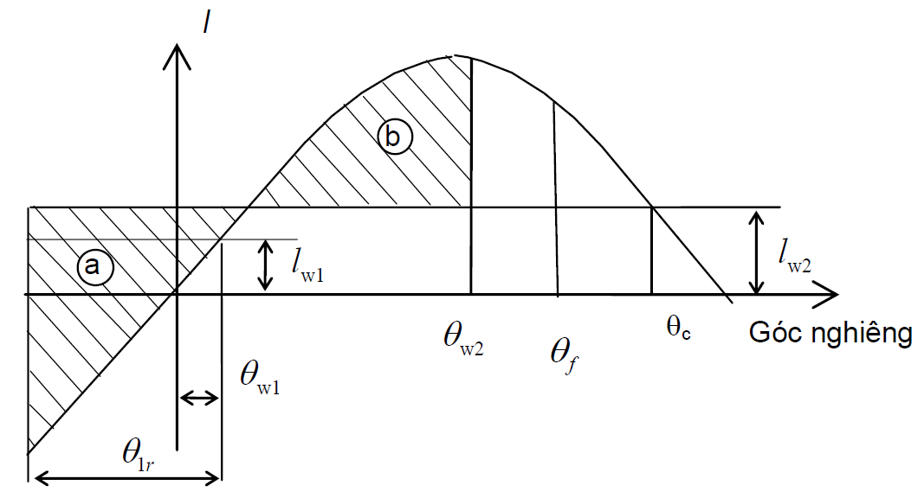

Hình 10/2.1.2-1 Ổn định thời tiết
2 Góc nghiêng tĩnh θ_{w1} do gió thổi ổn định là góc tạo bởi điểm giao đầu tiên giữa đường nằm ngang l_{w1} và đồ thị ổn định tĩnh l(θ), tàu sẽ bị nghiêng về hướng gió dưới tác dụng của sóng biển với góc nghiêng θ_{1r} (xem Hình 10/2.1.2-1).
3 Tàu sau đó chịu áp suất tác dụng của gió giật tạo nên cánh tay đòn gây nghiêng l_{w2}.
4 Diện tích a và b được xác định và so sách như trong Hình 10/2.1.2-1. Diện tích b được tạo bởi tay đòn ổn định tĩnh l(θ) và đường nằm ngang của cánh tay đòn gây nghiêng do gió giật l_{w2} và góc θ_{w2} = 50, hoặc góc vào nước θ_{f} hoặc θ_{c}, góc tạo bởi giao điểm thứ hai giữa cánh tay đòn nghiêng do gió giật nằm ngang và đồ thị ổn định tĩnh, lấy giá trị nào nhỏ hơn.
Diện tích a tạo bởi cánh tay đòn ổn định tĩnh l(θ) và đường nằm ngang của cánh tay đòn gây nghiêng do gió giật l_{w2} và góc nghiêng (θ_{1r -} θ_{w1}).
5 Tàu được coi là đủ ổn định K = b/a, với điều kiện diện tích b lớn hơn hoặc bằng diện tích a, cụ thể K ≥ 1.
2.1.3 Giá trị góc nghiêng tĩnh θ_{w1} không được vượt quá 16 độ hoặc 0,8 lần góc mép boong nhúng nước lấy giá trị nào nhỏ hơn.
Góc nghiêng tĩnh của tàu chở gỗ và tàu chở công te nơ được chỉ ra trong 3.3 và 3.9.
2.1.4 Tính toán cánh tay đòn gây nghiêng do áp suất gió
1 Tay đòn gây nghiêng l_{w1}, tính bằng m, được chấp nhận là hằng số đối với mọi góc nghiêng của tàu và xác định theo công thức sau:
Trong đó:
p_{v}: Áp suất gió, Pa, được xác định theo Bảng 10/2.4.1-4 tùy thuộc vào vùng hoạt động của tàu;
z_{v}: Cánh tay đòn hứng gió, tính bằng m, được chấp nhận là khoảng cách thẳng đứng tính từ tâm hứng gió A_{v} và tâm hình chiếu cạnh phần ngâm nước của tàu hoặc lấy xấp xỉ bằng một nửa chiều chìm tàu;
A_{v}: Diện tích hứng gió, m², được xác định theo 1.4.6;
: Lượng chiếm nước, t;
g: Gia tốc trọng trường, lấy bằng 9,81 m/s₂;
Bảng 10/2.1.4-1 Áp suất gió p_{v}
Vùng hoạt động | Áp suất gió p_{v}, Pa
Không hạn chế | 504
Hạn chế II, III | 252
Tàu hoạt động cách bờ hoặc nơi trú ẩn không quá 12 hải lý và chiều cao sóng đáng kể (Hs) dưới 2,5 m | 166
Cánh tay đòn gây nghiêng l_{w2} được xác định như sau:
2 Với tàu hoạt động trong vùng biển hạn chế II không thỏa mãn yêu cầu về ổn định thì có thể cho phép tàu hoạt động ở vùng biển hạn chế III kèm theo các hạn chế về hoạt động.
Các yêu cầu ổn định đối với cần cẩu nổi và tàu cẩu được quy định riêng biệt trong 4.1.
2.1.5 Tính toán góc lắc
1 Góc lắc, tính bằng độ, đối với tàu hông tròn được xác định theo công thức sau đây:
Trong đó:
k: hệ số kể đến hiệu quả do vây giảm lắc và tính toán theo -2, đối với tàu không có vây giảm lắc k được lấy bằng 1.
X₁: hệ số không thứ nguyên được lấy theo Bảng 10/2.1.5-1(1) phụ thuộc vào tỷ số B/d.
X₂: hệ số không thứ nguyên được lấy theo Bảng 10/2.1.5-1(2) phụ thuộc vào hệ số béo thể tích C_{b}.
Bảng 10/2.1.5-1(1) Hệ số X₁ |  | Bảng 10/2.1.5-1(2) Hệ số X₂
B/d | X₁ | C_{b} | X₂
2,4 | 1,0 | 0,45 | 0,75
2,5 | 0,98 | 0,50 | 0,82
2,6 | 0,96 | 0,55 | 0,89
2,7 | 0,95 | 0,60 | 0,95
2,8 | 0,93 | 0,65 | 0,97
2,9 | 0,91 | 0,70 | 1,0
3,0 | 0,90
3,1 | 0,88
3,2 | 0,86
3,3 | 0,84
3,4 | 0,82
3,5 | 0,80
trong đó r không cần lấy lớn hơn 1.
S: hệ số không thứ nguyên được xác định theo Bảng 10/2.1.5-1(3) phụ thuộc vào vùng hoạt động và chu kỳ lắc xác định theo công thức sau:
Trong đó:
h: Chiều cao tâm nghiêng ban đầu có xét đến ảnh hưởng mặt thoáng hàng lỏng.
L_{wl}: Chiều dài đường nước của tàu.
2 Đối với tàu có vây giảm lắc hoặc sống vây hoặc cả hai thì hệ số k xác định theo Bảng 10/2.1.5-2 phụ thuộc vào tỷ số A_{k}/L_{wl}B trong đó A_{k} là tổng diện tích vây giảm lắc tính bằng .
Bảng 10/2.1.5-1(3) Hệ số s
T (giây) | S
T (giây) | Không hạn chế | Hạn chế II, III, Tàu hoạt động cách bờ hoặc nơi trú ẩn không quá 12 hải lý và chiều cao sóng đáng kể (Hs) dưới 2,5 m
5 | 0,100 | 0,100
6 | 0,100 | 0,093
7 | 0,098 | 0,083
8 | 0,093 | 0,073
10 | 0,079 | 0,053
12 | 0,065 | 0,040
14 | 0,053 | 0,035
16 | 0,044 | 0,035
18 | 0,038 | 0,035
20 | 0,035 | 0,035
Bảng 10/2.1.5-2 Hệ số k
 | 0 | 1,0 | 1,5 | 2,0 | 2,5 | 3,0 | 3,5 | 4
 | 1,00 | 0,98 | 0,95 | 0,88 | 0,79 | 0,74 | 0,72 | 0,70
3 Khi tính toán góc lắc theo công thức 2.1.2-5, đối với tàu có hông dạng bẻ góc thì hệ số k lấy bằng 0,7.
4 Góc lắc của tàu có thiết bị giảm lắc sẽ được xác định mà không xét đến thiết bị giảm lắc thứ hai.
5 Trong Bảng 10/2.1.5-1(1) và 10/2.1.5-1(2) các giá trị trung gian xác định bằng phương pháp nội suy tuyến tính. Giá trị góc lắc sẽ được làm tròn đến số nguyên của độ.

2.2 Đồ thị ổn định
2.2.1 Diện tích đồ thị ổn định tĩnh không được nhỏ hơn 0,055 m.rad khi góc nghiêng đến 30 độ và không được nhỏ hơn 0,09 m.rad khi nghiêng đến 40 độ hoặc góc vào nước, lấy giá trị nhỏ hơn. Ngoài ra diện tích của cánh tay đòn ổn định tĩnh trong phạm vi góc nghiêng 30 độ và 40 độ hoặc góc vào nước, lấy giá trị nhỏ hơn không được nhỏ hơn 0,03 m.rad.
2.2.2 Cánh tay đòn ổn định không được nhỏ 0,2 m tại góc nghiêng θ lớn hơn hoặc bằng 30 độ.
2.2.3 Cánh tay đòn ổn định đạt giá trị lớn nhất tại góc nghiêng không nhỏ hơn 25 độ.
2.2.4 Tàu thỏa mãn các yêu cầu đã nói ở trên khi mà ảnh hưởng của hành lỏng được tính toán theo yêu cầu 1.4.7.
2.2.5 Yêu cầu đối với cánh tay đòn ổn định tĩnh của cần cẩu nổi và tàu cẩu, tham chiếu đến quy định ở 4.1
2.2.6 Thay cho yêu cầu ở 2.2.3, đối với các tàu có tỷ số B/D > 2,0 có thể áp dụng tiêu chuẩn sau:
1 Cánh tay đòn ổn định đạt giá trị lớn nhất tại góc nghiêng không nhỏ hơn 15 độ; và
2 Diện tích đường cong ổn định tĩnh (đường cong GZ) đến góc và khi cánh tay đòn lớn nhất của đường cong ổn định tĩnh () tại góc , không được nhỏ hơn 0,07 m.rad;
Diện tích này không được nhỏ hơn 0,055 m.rad đến góc khi tại góc hoặc lớn hơn. Nếu xảy ra tại góc nằm giữa và thì diện tích tương ứng của đường cong ổn định tĩnh không được nhỏ hơn trị số xác định theo công thức sau:
(m.rad)
Trong đó: là góc nghiêng đo bằng độ tại góc mà cánh tay đòn đường cong ổn định tĩnh đạt giá trị lớn nhất.

2.3 Chiều cao tâm nghiêng ban đầu
2.3.1 Đối với mọi loại tàu, trừ trạng thái tàu không, chiều cao tâm nghiêng ban đầu hiệu chỉnh đối với tất cả các trạng thái tải không được nhỏ hơn 0,15 m.
Chiều cao tâm nghiêng ban đầu tối thiểu có thể có giá trị khác như chỉ ra trong Chương 3.
2.3.2 Ổn định ban đầu của tàu có vùng trũng trên boong thì phải kiểm tra trường hợp nước tràn vào vùng trũng.
Khối lượng nước tràn vào trong vùng trũng và ảnh hưởng mặt thoáng chất lỏng phải lấy đến mép trên của lỗ thoát nước mặt boong đối với tàu thăng bằng có kể đến độ cong ngang boong.
Đối với tàu có hai hoặc nhiều vùng trũng thì ổn định của tàu phải kiểm tra đối với trường hợp vùng trũng lớn nhất bị ngập.

2.4 Lượng băng phủ cho phép
2.4.1 Đối với những tàu hoạt động vào mùa đông ở những vùng mùa đông theo quy định ở Phần 11, ngoài những trạng thái tải trọng cơ bản cần phải kiểm tra ổn định ở trạng thái có kể đến lượng băng phủ theo quy định ở mục này. Khi tính đến lượng băng phủ cần phải chú ý đến sự thay đổi lượng chiếm nước, chiều cao trọng tâm và diện tích hứng gió của tàu khi có băng phủ. Các bản tính ổn định có kể đến lượng băng phủ phải được tính cho trạng thái tải trọng xấu nhất về mặt ổn định. Khi kiểm tra ổn định cho trường hợp bị băng phủ, khối lượng của băng được coi là sự quá tải và không tính vào trọng tải của tàu.
Khi kiểm tra ổn định của cần cẩu nổi và tàu cẩu, thì lượng băng phủ cho phép phải theo yêu cầu của 4.1.
2.4.2 Khi xác định mô men nghiêng và mô men lật cho những tàu chạy trong những vùng lạnh giá ở phía bắc vĩ tuyến và phía nam vĩ tuyến, tiêu chuẩn băng phủ giả định phải lấy như ở 2.4.3 và 2.4.4.
2.4.3 Khối lượng của băng trên một mét vuông diện tích của hình chiếu bằng của những boong hở phải lấy bằng 30 kg. Trong đó hình chiếu bằng của các boong phải bao gồm tổng hình chiếu bằng của tất cả các boong hở và các lỗ người lên xuống bất kể có hay không có nắp. Mô men theo chiều cao của tải trọng đó tính theo độ cao trọng tâm của từng đoạn boong và lối lên xuống tương ứng.
Tất cả các máy móc, thiết bị trên boong, nắp miệng khoang hàng v.v..., đều phải được đưa vào hình chiếu của các boong và không xét riêng.
Đối với tàu có các khung kết cấu lắp đặt phía trên boong hở, khối lượng băng phủ bổ sung cho phép bằng chiều cao của khung đó.
2.4.4 Khối lượng của băng trên một mét vuông diện tích hứng gió được lấy bằng 15 kg. Diện tích và độ cao tâm hứng gió phải được xác định ứng với chiều chìm như quy định ở 1.4.6 chưa tính đến lượng băng phủ.
2.4.5 Trong những vùng còn lại của vùng nước mùa đông, tiêu chuẩn băng phủ đối với thời điểm mùa đông phải lấy bằng một nửa so với quy định ở 2.4.3 và 2.4.4.
2.4.6 Khối lượng băng tính theo các mục từ 2.4.3 đến 2.4.5 và mô men theo chiều cao phải tính cho tất cả các phương án tải trọng khi lập Thông báo ổn định.

CHƯƠNG 3 CÁC YÊU CẦU BỔ SUNG VỀ ỔN ĐỊNH

3.1 Tàu khách
3.1.1 Phải kiểm tra ổn định của tàu khách theo các trạng thái tải trọng sau:
1 Tàu đủ tải, đủ số lượng hành khách các hạng và hành khách trên boong có mang theo hành lý và toàn bộ dự trữ.
2 Tàu đủ tải, đủ số lượng hành khách các hạng và hành khách trên boong có mang hành lý nhưng còn 10% dự trữ;
3 Tàu không hàng, với toàn bộ số lượng hành khách các hạng và hành khách trên boong có mang hành lý và toàn bộ dự trữ;
4 Tàu như trạng thái -3 nhưng với 10% dự trữ;
5 Tàu không hàng và hành khách, 100% dự trữ;
6 Tàu như trạng thái -5 nhưng với 10% dự trữ;
7 Tàu như trạng thái -2 nhưng với 50% dự trữ.
Khi kiểm tra ổn định theo tiêu chuẩn thời tiết cần chú ý rằng hành khách các hạng ở trong các buồng của họ còn hành khách trên boong ở boong của mình. Việc bố trí hàng hóa trong hầm, trong các hầm lửng và trên boong phải thích hợp với các điều kiện sử dụng bình thường của tàu. Khi tàu cần phải dằn thì ổn định phải được tính toán với lượng nước dằn cho phép đối với các trạng thái tải trọng được nêu từ -1 đến -7 ở trên. Việc kiểm tra ổn định có tính đến lượng băng phủ phải thực hiện khi không có hành khách trên các boong hở.
3.1.2 Ổn định ban đầu của các tàu khách phải sao cho khi hành khách tập trung đúng như thực tế về một mạn có thể gần mạn chắn sóng ở trên boong cao nhất mà hành khách được phép tới thì góc nghiêng tĩnh không được lớn hơn góc mà boong mạn khô nhúng nước hoặc hông tàu nổi lên khỏi mặt nước lấy góc nào nhỏ hơn, trong mọi trường hợp góc nghiêng không được lớn hơn 10°.
3.1.3 Góc nghiêng khi lượn vòng không được lớn hơn 10°.
3.1.4 Mô men nghiêng (kN.m) do lượn vòng phải xác định theo công thức:
Trong đó:
: Tốc độ khai thác của tàu (m/s);
: Lượng chiếm nước (t);
: Chiều dài đường nước (m);
3.1.5 Việc kiểm tra ổn định của tàu khi lượn vòng và nghiêng do hành khách tập trung ở một bên mạn không tính đến tác dụng của gió, băng phủ chòng chành nhưng có tính đến ảnh hưởng của mặt thoáng chất lỏng đã được chỉ ra ở 1.4.7.
3.1.6 Khi xác định vị trí của hành khách tập trung ở một mạn trên các boong du lịch của họ cần phải giả thiết rằng phải tuân thủ các điều kiện khai thác bình thường của tàu có để ý đến vị trí của các trang thiết bị và cả các quy định về quyền của hành khách lên xuống diện tích này hoặc diện tích kia của boong.
3.1.7 Khi xác định diện tích mà hành khách có thể thường xuyên tập trung thì lối đi giữa các hàng ghế đi văng cần phải lấy với hệ số 0,5. Diện tích của các lối đi hẹp bên ngoài, giữa lầu lái và mạn chắn sóng hoặc hàng rào khi chiều rộng lối đi bằng và nhỏ hơn 0,7 mét phải lấy với hệ số 0,5.
3.1.8 Khi xác định góc nghiêng do hành khách tập trung ở một mạn phải lấy khối lượng của một hành khách là 75 kg. Mật độ tập trung của hành khách trên boong là 6 người trên một mét vuông của diện tích boong tự do. Trọng tâm của người đứng 1,1 mét tính từ mặt boong, của người ngồi 0,3 mét tính từ mặt ghế.

3.2 Tàu hàng khô
3.2.1 Phải kiểm tra ổn định của tàu hàng khô theo các trạng thái tải trọng sau đây:
1 Tàu ở chiều chìm ứng với dấu mạn khô mùa hè và có các hàng đồng nhất chứa đầy trong các hầm hàng, hầm lửng, các quầy miệng hầm hàng với toàn bộ dự trữ.
2 Tàu như ở trạng thái -1 nhưng với 10% dự trữ.
3 Tàu không hàng với toàn bộ dự trữ.
4 Tàu như ở trạng thái -3 nhưng với 10% dự trữ.
3.2.2 Nếu trong các trạng thái tải trọng như ở 3.2.1-3 và -4 trên người ta dùng các khoang hàng để nhận thêm nước dằn thì phải kiểm tra ổn định với nước dằn có trong các khoang đó.
3.2.3 Đối với các tàu trong các điều kiện sử dụng bình thường có chở hàng trên boong cần phải kiểm tra ổn định thêm những trạng thái tải trọng sau đây:
1 Tàu chứa hàng đồng nhất bằng các hầm và khoang lửng ở chiều chìm theo dấu mạn khô mùa hè (xem 3.2.1-1) có hàng trên boong, toàn bộ dự trữ và nếu cần, có thêm nước dằn.
2 Tàu ở trạng thái -1 nhưng với 10% dự trữ.
3.2.4 Chiều cao tâm nghiêng ban đầu đã được hiệu chỉnh của tàu ro-ro có hàng và không tính đến lượng băng phủ không được nhỏ hơn 0,2 mét.
3.2.5 Nếu trong quá trình tính toán ổn định mà thấy rằng giá trị và nhỏ nhất vượt quá 0,08 và 2,5 tương ứng, thì ổn định của tàu phải được kiểm tra bổ sung dựa trên tiêu chuẩn gia tốc . Theo cách tính này nếu giá trị gia tốc tính toán được (theo tỷ lệ của g) vượt quá giá trị cho phép, thì khả năng hoạt động của tàu trong những trái thái tải trọng phù hợp phải được sự xem xét của Đăng kiểm. Đối với những trạng thái mà thì phải chỉ rõ trong Thông báo ổn định.
Trong đó:
: Góc lắc xác định theo 2.1.5, độ;
: Hệ số quán tính xác định theo 2.1.5-1;
: Chiều cao tâm nghiêng ban đầu có xét đến ảnh hưởng mặt thoáng chất lỏng;
: Hệ số được lấy theo Bảng 10/3.2.5.
Bảng 10/3.2.5 Hệ số
 | ≤ 2,5 | 3,0 | 3,5 | 4,0 | 4,5 | 5,0 | 5,5 | 6,0 | ≥ 6,5
 | 1,0 | 1,08 | 1,11 | 1,11 | 1,20 | 1,30 | 1,45 | 1,56 | 1,61
Đối với những trạng thái dằn thì không cần kiểm tra tiêu chuẩn gia tốc.
3.2.6 Đối với tàu hàng rời như được định nghĩa ở 29.10.1-2(1) Phần 2A, có chiều dài nhỏ hơn 150 m và hoạt động tuyến quốc tế thì phải trang bị máy tính kiểm soát ổn định trên tàu thỏa mãn yêu cầu 1.4.12.

3.3 Tàu chở gỗ
3.3.1 Phải kiểm tra ổn định của tàu chở gỗ theo các trạng thái tải trọng sau đây:
1 Tàu chở gỗ có tỷ khối chở hàng dự kiến (nếu không có số liệu về tỷ khối thì khi tính ổn định lấy bằng 2,32 ) được chứa trong các hầm và trên boong theo chiều chìm ứng với dấu mạn khô chở gỗ mùa hè (xem 3.2.1-1), với toàn bộ dự trữ;
2 Tàu như ở trạng thái -1 nhưng với 10% dự trữ;
3 Tàu chở gỗ có tỷ khối chở hàng dự kiến lớn nhất chứa trong các hầm và trên boong, với toàn bộ dự trữ.
4 Tàu như ở trạng thái -3 nhưng với 10% dự trữ;
5 Tàu không hàng với toàn bộ dự trữ;
6 Tàu như ở trạng thái -5 nhưng với 10% dự trữ.
3.3.2 Việc xếp hàng lên các tàu chở gỗ phải phù hợp với các yêu cầu của Phần 11 và những chỉ dẫn của Thông báo ổn định hoặc các hướng dẫn đặc biệt khác.
3.3.3 Khi tính tay đòn ổn định hình dáng của các tàu chở gỗ cần tính thêm cả thể tích hàng gỗ trên boong trên suốt chiều rộng và chiều cao của gỗ với hệ số ngấm nước 0,25.
3.3.4 Trong Thông báo ổn định phải có các tài liệu để thuyền trưởng có thể đánh giá được ổn định của tàu khi chở gỗ trên boong, hệ số ngấm nước của gỗ phải lấy lớn hơn 0,25. Nếu không biết hệ số ngấm nước của gỗ thì phải lấy ít nhất 3 trị số 0,25; 0,40 và 0,60.
3.3.5 Chiều cao tâm nghiêng ban đầu đã hiệu chỉnh của các tàu chở gỗ ở trạng thái nêu ở 3.3.1-1 không được nhỏ hơn 0,10 mét, Đối với trạng thái nêu ở 3.3.1-2 và -4 không được nhỏ hơn 0,05 mét, đối với trạng thái nêu ở 3.3.1-5 và -6 không được nhỏ hơn 0,15 mét.
Đối với trạng thái chỉ ra ở 3.3.1-1 đến -4 thì cánh tay đòn ổn định phải thỏa mãn các yêu cầu sau:
Diện tích khi nghiêng đến 40° không được nhỏ hơn 0.08 m.rad;
Cánh tay đòn ổn định lớn nhất không nhỏ hơn 0.25 m;
Góc nghiêng tĩnh do gió thổi ổn định không vượt quá 16°. Tiêu chuẩn 0.8 lần góc mép boong nhúng nước không áp dụng cho tàu chở gỗ.
3.3.6 Khi xác định lượng băng phủ thì bề mặt cao nhất của hàng gỗ trên boong được coi là mặt boong, còn diện tích mặt bên cao hơn mạn chắn sóng là một phần của diện tích hứng gió. Tiêu chuẩn lượng băng phủ cho những bề mặt đó được lấy lớn hơn ba lần so với quy định ở 2.4.
3.3.7 Lượng băng phủ cho phép
1 Đối với tàu chở gỗ trên boong, dự định hoạt động vào mùa đông ở vùng mùa đông theo Phần 11 thì tính toán ổn định phải được thực hiện theo yêu cầu ở 2.4.
2 Trong tính toán ổn định, khối lượng băng phủ cho phép trên bề mặt hàng gỗ chỉ ra trong Hình 10/3.3.7-3 được tính toán theo -3. Khối lượng băng phủ cho phép đối với tàu và bề mặt hai bên mạn của hàng gỗ được tính toán theo yêu cầu ở 2.4.
3 Khối lượng băng tích tụ w tính bằng kg/m² có thể được lấy theo công thức sau:
Trong đó:
: Chiều cao mạn khô, tính bằng mm;
: hệ số chằng buộc gỗ bằng 1,2;
: chiều dài của phần loe phía mũi tàu, được lấy bằng khoảng cách theo phương dọc từ vị trí mà chiều rộng tàu lớn nhất tính tại đường nước cách boong mạn khô 0,5 mét đến điểm xa nhất của mũi tàu trên đường nước đó, tính bằng m.
Trạng thái tải 1 - Băng tích tụ trên toàn bộ diện tích hàng gỗ
Trạng thái 2 - Băng tích tụ trên 1/2 diện tích hàng gỗ về một mạn
Trạng thái 3 - Băng tích tụ trên 1/3 diện tích hàng gỗ về phía trước
Hình 10/3.3.7-3 Các trạng thái tải đối với hàng gỗ trên boong
3.3.8 Nếu tàu chở gỗ dùng để chở những loại hành hóa khác thì phải kiểm tra ổn định theo quy định ở Chương 2 và 3.2. Trong trường hợp này, các bản tính tay đòn ổn định hình dáng của tàu chở gỗ và các bản tính diện tích hứng gió không tính đến hàng gỗ trên boong.
3.3.9 Những yêu cầu của Chương này cũng áp dụng cho cả những kiểu tàu khác khi chúng được sử dụng để chở gỗ trên boong.
Khi chở hàng gỗ trên boong mà không thỏa mãn những quy định ở 3.3.2 Phần 11 thì tính nổi của hàng gỗ trên boong không đưa vào tính toán ổn định khi tính toán ổn định theo các yêu cầu từ 2.1 đến 2.3.

3.4 Tàu hàng lỏng
3.4.1 Phải kiểm tra ổn định của tàu hàng lỏng theo các trạng thái tải trọng sau đây:
1 Tàu ở chiều chìm theo dấu mạn khô mùa hè (có xét đến yêu cầu ở 3.2.1-1), đủ hàng và 100% dự trữ;
2 Tàu đủ hàng, có 10% dự trữ;
3 Tàu không hàng, có 100% dự trữ;
4 Tàu như trạng thái -3, có 10% dự trữ;
Khi các thành quây lắp đặt trên phần hở của boong để ngăn ngừa việc tràn dầu tạo thành các vùng kín thì các vùng đó phải được tính toán như có nước biển và có hiệu chỉnh chiều cao tâm nghiêng ban đầu.
3.4.2 Đối với những tàu tiếp dầu, phải kiểm tra ổn định cho những trạng thái bổ sung: Tàu có 75% hàng hóa khi có các mặt tự do trong các bể chứa hàng của mỗi loại và có 50% dự trữ, không có nước dằn
3.4.3 Những yêu cầu ở 3.4.2 cũng được áp dụng cho tàu thu gom dầu tràn.
3.4.4 Ổn định của tàu dầu mà khoang hàng hoặc két dằn có chiều rộng vượt quá 60% chiều rộng tàu phải tính toán những yêu cầu bổ sung dưới đây khi nhận/trả hàng bao gồm cả các giai đoạn trung gian như dưới đây:
1 Khi nhận hàng hoặc trả hàng được tiến hành tại cảng, chiều cao tâm nghiêng đã hiệu chỉnh không được nhỏ hơn 0,15 m và giới hạn dương của ổn định nguyên vẹn không nhỏ hơn 20°.
2 Khi nhận hoặc trả hàng được thực hiện trên biển và ở vịnh, phải thỏa mãn tất cả các yêu cầu của Phần này.
3 Khi tính toán hiệu chỉnh ảnh hưởng của mặt thoáng chất lỏng, phải tính đến ảnh hưởng của mặt thoáng lớn nhất trong tất cả các khoang hàng, két dằn và két dự trữ.
4 Nếu không thỏa mãn những yêu cầu ở -1 và -2, do việc áp dụng các yêu cầu ở -3, thì phải đưa ra các chỉ dẫn khi nhận/giao hàng để thỏa mãn những quy định đó. Những chỉ dẫn này có thể đưa vào nội dung Thông báo ổn định.
5 Những chỉ dẫn nêu ở -4 phải được trình bày chi tiết theo những quy định sau:
(1) Bằng một ngôn ngữ mà mọi thuyền viên đều hiểu rõ khi nhận/trả hàng và phải dịch ra tiếng Anh;
(2) Không phải thực hiện bất kỳ phép tính nào ngoài những tính toán đã nêu trong những phần liên quan ở Thông báo ổn định;
(3) Liệt kê tóm tắt các hầm hàng và các két dằn mà chúng đồng thời có mặt thoáng tự do ở bất kỳ giai đoạn nhận/trả hàng nào;
(4) Phải có những tính toán điển hình về việc thỏa mãn các tiêu chuẩn ổn định khi nhận/trả hàng ở bất kỳ trạng thái tải trọng nào đã nêu trong Thông báo ổn định, bao gồm cả bản liệt kê các hầm hàng và két dằn mà chúng có thể đồng thời có mặt thoáng tự do trong các giai đoạn nhận/trả hàng;
(5) Phải có các chỉ dẫn cần thiết để có thể độc lập lập kế hoạch nhận/trả hàng trước, bao gồm các thông tin sau:
(a) Cao độ trọng tâm cho phép, dạng đồ thị hoặc bảng, phù hợp với quy định ở -1 và -2;
(b) Phương pháp đánh giá nhanh ảnh hưởng đến ổn định do số lượng các hầm, két có mặt thoáng tự do ở bất kỳ giai đoạn nhận/trả hàng nào;
(c) Kiểu phương tiện có sẵn trên tàu để kiểm tra, kiểm soát nhận/trả hàng từ vị trí quan sát sự ảnh hưởng đến ổn định của tàu;
(d) Phương pháp kiểm soát nhận/trả hàng và cảnh báo sớm về khả năng làm suy giảm ổn định;
(e) Kiểu phương tiện có sẵn để ngừng nhận/trả hàng nếu ổn định giảm đến mức nguy hiểm;
(f) Thông tin về khả năng và trình tự sử dụng máy tính trên tàu và các hệ thống tự động khác nhau trên tàu để kiểm soát nhận/trả hàng (bao gồm cả hệ thống kiểm soát nhận hàng vào két, phần mềm máy tính dùng để tính toán cân bằng và ổn định của tàu v.v...);
(g) Chúng phải được đặt để hiệu chỉnh các hành động phải tính đến trong trường hợp gặp khó khăn về mặt kỹ thuật trong quá trình nhận/trả hàng và trong trường hợp khẩn cấp.
6 Các chỉ dẫn được lập phù hợp với quy định ở -5 phải được trình bày trong Thông báo ổn định và đưa vào phần mềm của máy tính kiểm soát ổn định của tàu. Phải đặt một bản sao các chỉ dẫn ở vị trí kiểm soát nhận/trả hàng.
3.4.5 Những tàu dầu có trọng tải bằng từ 5000 tấn trở lên, phải thỏa mãn các yêu cầu sau đây, tuy nhiên các yêu cầu ở 3.4.4 không áp dụng cho các tàu này.
1 Mỗi tàu phải thỏa mãn những quy định ở (1) và (2) dưới đây (xem chỉ dẫn ở (3) và (4)) tại bất kỳ chiều chìm khai thác nào với những trạng thái xếp hàng và dằn xấu nhất có thể xảy ra (phù hợp với thực tế khai thác), bao gồm cả giai đoạn nhận/trả hàng trung gian. Trong mọi trạng thái tải trọng đều phải coi là có mặt thoáng của chất lỏng trong các két dằn.
(1) Trong cảng: Chiều cao tâm nghiêng ban đầu đã hiệu chỉnh (h₀) không được nhỏ hơn 0,15 m.
(2) Trên biển:
(a) Chiều cao tâm nghiêng ban đầu đã hiệu chỉnh không được nhỏ hơn 0,15 m;
(b) Đường cong ổn định tĩnh phải thỏa mãn quy định ở 2.2.1.
(3) Khi tính toán ổn định, mỗi khoang hàng (nếu chứa hàng) phải được coi là chứa đầy đến mức mà tại đó tổng mô men thể tích hàng theo quy luật tuyến tính và mô men quán tính mặt thoáng tại góc nghiêng bằng không đạt đến trị số cực đại của chúng. Tỷ trọng hàng phải phù hợp với dung tích chở hàng mà tại đó tâm nghiêng ngang tăng theo quy luật tuyến tính đạt giá trị nhỏ nhất khi có 100% dự trữ và dằn (bằng 1% của tất cả các két dằn), khi tính toán chấp nhận lấy giá trị cực đại của mô men quán tính mặt thoáng chất lỏng trong các két dằn. Khi tính toán chiều cao tâm nghiêng ban đầu, việc hiệu chỉnh đối với mặt thoáng chất lỏng dựa vào mô men quán tính riêng của các bề mặt tự do ở tư thế tàu thẳng đứng.
Cánh tay đòn ổn định tĩnh có thể được hiệu chỉnh trên cơ sở mô men dịch chuyển thực tế chất lỏng.
(4) Đối với trạng thái tải chỉ ra trong (3) trên, ổn định của tàu phải được kiểm tra ở tất cả các trạng thái có thể đối với hàng và nước dằn. Để làm được điều này phải thỏa mãn các yêu cầu sau:
(a) Khi tính toán khối lượng và trọng tâm và mô men nghiêng do chất lỏng dịch chuyển phải xét đến lượng thực tế trong các két.
(b) Việc tính toán phải theo các giả thiết sau:
(i) Chiều chìm phải biến thiên trong khoảng từ chiều chìm dằn nhẹ tải đến chiều chìm mùa hè.
(ii) Đối với trạng thái tải đưa ra thì lượng tiêu thụ phải lấy bằng 97%, 50% và 10%, điều này bao gồm nhưng không giới hạn đối với két chứa dầu nặng, dầu nhẹ và nước ngọt.
(iii) Với mỗi chiều chìm và với phân bố và lượng tiêu thụ bất kỳ, trọng tải phải kết hợp sao cho lượng dằn lớn nhất và lượng hàng nhỏ nhất và ngược lại. Trong tất cả các trường hợp phải lựa chọn sao cho việc kết hợp hàng và dằn, ảnh hưởng mặt thoáng chất lỏng là xấu nhất về mặt ổn định. Các hạn chế trong khai thác đối với số lượng các két đồng thời có ảnh hưởng mặt thoáng được phép đưa ra. Tất cả các két dằn phải có ít nhất 1%.
(iv) Khối lượng riêng hàng hóa phải lấy giá trị trong khoảng lớn nhất và nhỏ nhất mà tàu dự định chuyên chở.
(v) Khi kiểm tra việc kết hợp của các trạng thái tải thì bước thay đổi của các tham số phải lấy sao cho tàu bất lợi nhất về mặt ổn định. Tối thiểu 20 trạng thái đối với dải hàng và nước dằn, giữa 1% và 99% của tổng thể tích phải được kiểm tra. Bước nhỏ hơn phải được áp dụng đối với trạng thái gần giá trị tới hạn.
2 Việc thỏa mãn các quy định ở -1 trên phải được bảo đảm bằng tiêu chuẩn thiết kế. Có thể cho phép bổ sung kết hợp những chỉ dẫn khai thác đơn giản, những chỉ dẫn này phải tuân thủ các yêu cầu sau:
(1) Được Đăng kiểm thẩm định;
(2) Có bản liệt kê những hầm hàng và két dằn mà chúng có mặt thoáng trong quá trình nhận/trả hàng lỏng với dãy các giá trị tỷ trọng hàng có thể có. Tiêu chuẩn ổn định tĩnh đã nói ở trên được tính bằng mét;
(3) Chỉ dẫn phải dễ hiểu đối với các bên liên quan trong quá trình nhận/trả hàng lỏng;
(4) Tạo khả năng lập kế hoạch tiến trình nhận/trả hàng lỏng và dằn tàu;
(5) Có thể so sánh được đồ thị ổn định thực với tiêu chuẩn yêu cầu, thể hiện ở dạng đồ thị và dạng bảng;
(6) Không cần yêu cầu sĩ quan trên tàu phải tính toán gì thêm khi nhận/trả hàng lỏng;
(7) Phải có các chỉ dẫn liên quan đến hành động điều chỉnh có hiệu quả của sĩ quan trên tàu để nhận/trả hàng trong trường hợp có sai lệch với đồ thị có sẵn và có sự cố;
(8) Phải nhấn mạnh trong Thông báo ổn định và phải treo bản chỉ dẫn này ở vị trí kiểm soát nhận/trả hàng, đồng thời phải đưa vào phần mềm tính toán cân bằng - ổn định của tàu.
3.4.6 Máy tính kiểm soát ổn định
1 Tàu chở xô hóa chất nguy hiểm và tàu chở xô khí hóa lỏng phải được trang bị máy tính kiểm soát ổn định có khả năng đánh giá được ổn định nguyên vẹn và tai nạn như sau:
(1) Tàu chở xô hóa chất nguy hiểm:
- Tàu đóng vào hoặc sau ngày 01 tháng 01 năm 2016: trang bị khi tàu đưa vào hoạt động.
- Tàu đóng trước ngày 01 tháng 01 năm 2016: trang bị tại đợt kiểm tra cấp mới đầu tiên của tàu vào hoặc sau ngày 01 tháng 01 năm 2016, nhưng không được muộn hơn ngày 01 tháng 01 năm 2021.
(2) Tàu chở xô khí hóa lỏng:
- Tàu đóng vào hoặc sau ngày 01 tháng 01 năm 2016: trang bị khi tàu đưa vào hoạt động.
- Tàu đóng trước ngày 01 tháng 7 năm 1986: trang bị tại đợt kiểm tra cấp mới đầu tiên của tàu vào hoặc sau ngày 01 tháng 01 năm 2016, nhưng không được muộn hơn ngày 01 tháng 01 năm 2021.
- Tàu đóng vào hoặc sau ngày 01 tháng 7 năm 1986 đến trước ngày 01 tháng 01 năm 2016: trang bị tại đợt kiểm tra cấp mới đầu tiên của tàu vào hoặc sau ngày 01 tháng 7 năm 2016, nhưng không được muộn hơn ngày 01 tháng 7 năm 2021.
2 Trong trường hợp máy tính kiểm soát ổn định được lắp đặt phù hợp với các yêu cầu nêu ở -1, tài liệu máy tính kiểm soát ổn định được Đăng kiểm thẩm định phải có ở trên tàu.
3 Đăng kiểm có thể miễn giảm các yêu cầu ở -1 và -2 cho các tàu thỏa mãn các yêu cầu sau:
- Tàu chỉ xếp hàng với các trạng thái đã được tính toán sẵn trong Thông báo ổn định và Thông báo ổn định tai nạn;
- Tàu được đánh giá ổn định và ổn định tai nạn từ xa bằng phương tiện đã được Đăng kiểm;
- Tàu chỉ xếp hàng trong phạm vi dải các tải trọng đã được tính toán sẵn trong Thông báo ổn định và Thông báo ổn định tai nạn;
- Tàu chỉ xếp hàng thỏa mãn chiều cao trọng tâm tối đa cho phép hoặc chiều cao tâm nghiêng ban đầu tối thiểu cho phép.
4 Bất kể yêu cầu ở -1 trên, máy tính kiểm soát ổn định đã lắp đặt trên các tàu được đóng trước ngày phải trang bị theo yêu cầu ở -1 không cần phải thay thế với điều kiện chúng phải có khả năng đánh giá được ổn định nguyên vẹn và tai nạn được Đăng kiểm xem xét và thống nhất.

3.5 Tàu có công dụng đặc biệt
3.5.1 Ổn định của tàu chế biến cá voi, tàu chế biến cá và các tàu khác sử dụng để chế biến hải sản và không dự định vào mục đích đánh bắt phải kiểm tra các trạng thái tải trọng sau đây:
1 Tàu với toàn bộ số nhân viên chuyên nghiệp trên đó và toàn bộ dự trữ và toàn bộ bao bì hàng hóa và muối trên tàu.
2 Tàu với toàn bộ nhân viên chuyên nghiệp trên tàu, 10% dự trữ và toàn bộ sản phẩm chế biến.
3 Tàu tương tự như trạng thái nêu ở -2 nhưng với 20% sản phẩm chế biến và 80% bao bì hàng hóa và muối trên tàu.
4 Tàu tương tự như trạng thái ở -1, nhưng với 25% dự trữ và hàng để chế biến trên tàu.
3.5.2 Phải kiểm tra ổn định của tàu nghiên cứu khoa học, thăm dò, thủy văn, thực tập và những tàu tương tự theo các trạng thái tải trọng sau đây:
1 Tàu với toàn bộ số nhân viên chuyên nghiệp trên đó và toàn bộ dự trữ.
2 Tàu như trạng thái ở -1 nhưng với 50% dự trữ.
3 Tàu như trạng thái ở -1 nhưng với 10% dự trữ.
4 Tàu như trạng thái ở -1, -2 và -3 nhưng với toàn bộ hàng nếu được vận chuyển.
3.5.3 Ổn định của những tàu có công dụng đặc biệt phải thỏa mãn các yêu cầu ở từ 3.1.2 đến 3.1.5 và ở từ 3.1.7 đến 3.1.9. Theo yêu cầu nói trên, cần phải coi số người đặc biệt là hành khách.
3.5.4 Đối với những tàu có công dụng đặc biệt tương tự kiểu tàu dịch vụ ngoài khơi, có thể giảm bớt các yêu cầu về đường cong ổn định tĩnh như được nêu ở 3.10.5.
3.5.5 Đối với tàu chế biến cá voi, tàu chế biến cá và tàu chế biến các loại hải sản khác, chiều cao tâm nghiêng ban đầu đã hiệu chỉnh, bao gồm cả trạng thái tàu không không được nhỏ hơn 0,05 m hoặc 0,003 lần chiều rộng tàu, lấy giá trị nào lớn hơn.
3.5.6 Đối với tàu chế biến cá voi, tàu chế biến cá và tàu chế biến các loại hải sản khác, khi trường hợp băng phủ thì các tham số của đồ thị ổn định tĩnh được lấy theo 2.2.

3.6 Tàu kéo
3.6.1 Quy định chung
1 Chương này áp dụng đối với tàu có dấu hiệu cấp Tàu kéo
2 Chương này cũng áp dụng cho các tàu khác mà dự định thực hiện các hoạt động kéo.
3 Khi kiểm tra ổn định của tàu kéo theo các yêu cầu của Chương 2 và mục này thì khối lượng băng phủ cho phép được tính như sau:
(1) Đối với tàu kéo thực hiện các hoạt động cứu hộ, thì lấy gấp đôi giá trị yêu cầu ở 2.4
(2) Đối với các tàu kéo khác lấy theo yêu cầu ở mục 2.4
3.6.2 Các trạng thái tải trọng
1 Tàu kéo phải kiểm tra các trạng thái tải trọng sau đây:
(1) Tàu ở chiều chìm khai thác lớn nhất, thực hiện hoạt động kéo với toàn bộ dự trữ;
(2) Tàu ở chiều chìm khai thác nhỏ nhất, thực hiện hoạt động kéo hoặc hộ tống với 10% dự trữ.
(3) Ở trạng thái trung gian với 50% dự trữ
Các tàu kéo có hầm hàng phải kiểm tra bổ sung:
(4) Tàu với toàn bộ hàng trong các hầm với toàn bộ dự trữ;
(5) Tàu với toàn bộ hàng trong các hầm với 10% dự trữ.
2 Khối lượng của dây kéo dự trữ và dây kéo của tời kéo cũng phải được đưa vào tính toán.
3.6.3 Tiêu chuẩn ổn định.
1 Diện tích A giữa đồ thị ổn định và đồ thị cánh tay đòn gây nghiêng do kéo được tính toán theo 3.6.4-1 tính từ góc nghiêng θ_{e} đến góc của giao điểm thứ hai θ_{c}, hoặc góc vào nước θ_{f}, lấy giá trị bé hơn, phải lớn hơn diện tích B giữa cánh tay đòn gây nghiêng và đồ thị ổn định từ góc nghiêng θ = 0 đến góc nghiêng e .
_{e}: góc nghiêng của giao điểm thứ nhất giữa cánh tay đòn gây nghiêng và đồ thị ổn định, tính bằng độ;
θ_{f}: góc vào nước, tính bằng độ. Các lỗ hở yêu cầu phải đóng kín thời tiết nhưng do điều kiện khai thác yêu cầu phải luôn mở phải được xem xét trong tính toán ổn định.
c : góc nghiêng của điểm giao thứ 2 giữa cánh tay đòn gây nghiêng và đồ thị ổn định, tính bằng độ.
2 Giao điểm thứ nhất giữa đồ thị ổn định và đồ thị cánh tay đòn gây nghiêng do dây kéo được tính theo 3.6.4-2 phải nhỏ hơn góc vào nước θ_{f}.
3.6.4 Cánh tay đòn gây nghiêng
1 Cánh tay đòn của mô men gây nghiêng do hoạt động kéo bằng lực đẩy ngang lớn nhất của hệ động lực tàu kéo và hệ lái và ngược với hướng dây kéo, HL_{θ}, m, được tính theo công thức sau:
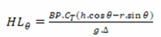
Trong đó:
BP: Lực kéo lớn nhất tại móc, kN;
C_{T} = 0,5 đối với tàu kéo không có hệ chân vịt chữ Z;
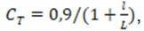 đối với chân vịt chữ Z đặt tại một điểm, C_{T} không nhỏ hơn 0,7 đối với tàu kéo mà chân vịt lái chữ Z đặt vượt quá đuôi tàu hoặc tàu kéo có chân vịt kiểu cánh mà chân vịt quá mũi tàu và không nhỏ hơn 0,5 đối với tàu kéo mà chân vịt lái chữ Z vượt quá mũi tàu và tàu kéo có chân vịt kiểu cánh mà chân vịt vượt quá đuôi tàu;
Đối với tàu kéo có bố trí hệ động lực khác thì giá trị C_{T} phải được xác định trước khi tính toán cánh tay đòn gây nghiêng.
Δ: Lượng chiếm nước, t;
l: khoảng cách theo phương dọc tàu giữa điểm kéo và tâm trục thẳng đứng thiết bị đẩy, m;
h: khoảng cách theo phương thẳng đứng giữa điểm kéo và tâm trục theo phương ngang của thiết bị đẩy, m;
g: gia tốc trọng trường, m/s², lấy bằng 9,81;
r: khoảng cách theo phương ngang giữa tâm tàu và điểm kéo;
L: Chiều dài tàu, m;
2 Cánh tay đòn gây nghiêng do lực dây kéo giật ngang H_{Lθ}__{jerk}, m, được tính theo công thức sau:
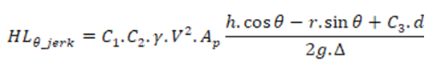
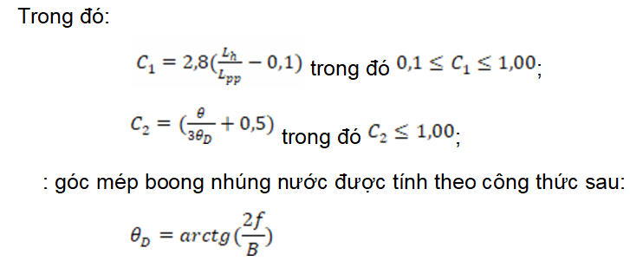
θ_{D}
f và B: tương ứng là mạn khô tối thiểu tính từ mặt trên của boong thời tiết đến đường nước (m) và chiều rộng tàu (m);
C₃: khoảng cách từ tâm diện tích khai triển thân tàu phía dưới đường nước A_{p} đến đường nước như là phần của chiều chìm liên quan đến góc nghiêng, m;
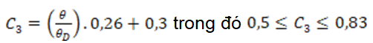
γ: tỷ trọng nước, t/m³;
V: vận tốc dịch chuyển vuông góc, m/s, được lấy bằng 2,57 (tương đương 5 hải lý/giờ);
A_{p}: diện tích khai triển thân tàu phía dưới đường nước tại tâm tàu, m²;
r: khoảng cách theo phương ngang giữa tâm tàu và điểm kéo, m;
L_{h}: Khoảng cách theo phương dọc từ đường vuông góc lái đến điểm kéo;
L_{pp}: Chiều dài giữa hai đường vuông góc;
d: Chiều chìm, m.
3 Điểm kéo (điểm mà tại đó lực của dây kéo tác dụng lên tàu) có thể được lấy ở móc kéo, lỗ luồn dây kéo, lỗ xô ma hoặc các thiết bị tương đương phục vụ cho việc giữ hoặc hạn chế sự dịch chuyển của dây kéo.

3.7 Tàu nạo vét
3.7.1 Trạng thái làm việc.
Trạng thái làm việc là trạng thái khai thác tàu theo công dụng trong những khu vực đã được quy định.
1 Vùng 1: Vùng ven biển cách bờ 20 hải lý.
2 Vùng 2: Vùng bao gồm cả những khu vực hoạt động của tàu đã được quy định.
3.7.2 Các trạng thái tải trọng
Phụ thuộc vào chủng loại tàu nạo vét và các dạng thiết bị cuốc các trạng thái tải sau đây phải được kiểm tra:
1 Đối với đoàn tàu nạo vét các loại, khi hành trình:
(1) Tàu đủ dự trữ, không đất, các thiết bị cuốc đặt ở tư thế chạy tàu;
(2) Như trên nhưng với 10% dự trữ.
2 Đối với các tàu nạo vét có khoang đất và sà lan đất khi làm việc
(1) Tàu đủ 100% dự trữ, có đất trong hầm, các thiết bị cuốc được cố định khi trên biển;
(2) Như trên với 10% dự trữ.
Đối với các tàu nạo vét có khoang đất được trang bị gầu ngoạm cần phải xét thêm các trạng thái tải trọng khi cần trục gầu ngoạm làm việc ở một mạn và tay đòn cần trục nằm trong mặt phẳng sườn, có đất trong gầu ngoạm, với mô men lớn nhất và cả khi cần ở vị trí cao nhất có để ý đến góc nghiêng ban đầu. Các trạng thái này được áp dụng cho tàu với 10% dự trữ và với toàn bộ dự trữ, có đất cũng như không có đất trong hầm.
Chú thích:
(a) Khối lượng đất ở trong gầu ngoạm được lấy bằng 1,6V tấn, trong đó V là thể tích gầu ngoạm tính bằng m³.
(b) Lượng đất trong hầm và vị trí trọng tâm của đất được xác định theo điều kiện hầm chứa đầy đất đồng nhất tới mức tràn cao nhất hoặc đến mép cao nhất của thành hầm. Nếu không có thiết bị rót chuyển thì xác định theo chiều chìm của tàu ứng với mạn khô của khu vực cuốc.
3 Đối các tàu nạo vét có xích gầu khi làm việc:
(1) Tàu với toàn bộ dự trữ, có đất trong các gầu, khung dàn gầu được cố định khi ra khơi;
(2) Như trên với 10% dự trữ.
Chú thích :
(a) Đất được coi là ở trong các gầu thuộc phần trên của xích (từ tang trên đến tang dưới).
(b) Khối lượng đất trong mỗi gầu được lấy bằng 2V tấn, trong đó V là thể tích toàn bộ của một gầu tính bằng m³.
4 Đối với các tàu nạo vét, trừ những tàu nạo vét có xích gầu khi làm việc:
(1) Tàu với toàn bộ dự trữ, có các thiết bị làm việc nằm ở vị trí cao nhất có thể gặp khi làm việc bình thường;
(2) Như trên với 10% dự trữ.
Đối với những tàu nạo vét được trang bị cần trục gầu ngoạm cần phải tính thêm các trạng thái tải trọng bổ sung phù hợp với -2.
Chú thích:
(a) Ống dẫn bùn ở trong tàu được coi là chứa đầy đất với khối lượng riêng 1,3 t/m³.
(b) Khối lượng của đất trong gầu ngoạm được lấy bằng 1,6V tấn, trong đó V là thể tích của gầu ngoạm, tính bằng m³.
3.7.3 Tính toán đường cong Cross và thử nghiêng
1 Khi tính tay đòn ổn định hình dáng của các tàu nạo vét, các ống của hộp thông gió có thể coi là đóng kín mà không phụ thuộc vào chiều cao của thành ống, nếu chúng có những nắp đậy thỏa mãn các yêu cầu ở 17.4-1 Phần 2A và 18.4.1 Phần 2B.
2 Các tàu (sà lan đất, tàu hút v.v...) mà do đặc điểm kết cấu không đảm bảo được tính kín nước của hầm đất, có thể phải thử nghiêng khi có nước ở trong hầm thông với bên ngoài.
3.7.4 Kiểm tra ổn định trong khi làm việc và khi hành trình.
1 Ổn định của các tàu nạo vét khi di chuyển phải kiểm tra theo vùng mà tàu di chuyển qua theo quy định. Khi đó trong bản thuyết minh cũng như trong Thông báo ổn định phải ghi rõ các điều kiện di chuyển nếu được dự kiến trước (gồm nước dằn, khối lượng vật tháo rời của các thiết bị làm việc, vị trí của vật treo trên khung gầu, khả năng vận chuyển hàng ở trong hầm tàu ngoài khu vực cách bờ 20 hải lý v.v...). Các tàu nạo vét được trang bị thiết bị gầu có thể di chuyển trong vùng không hạn chế mà chỉ phải gỡ xích cần gầu.
2 Khi tính ổn định của các tàu nạo vét trong khi làm việc cần phải tuân thủ các giả thiết sau:
(1) Trong vùng 1: áp suất gió cho các tàu hoạt động ở vùng không hạn chế lấy bằng 353 Pa. Đối với vùng còn lại thì theo tiêu chuẩn của vùng hạn chế II, biên độ chòng chành theo tiêu chuẩn của các vùng hạn chế.
(2) Trong vùng 2: áp suất gió và biên độ chòng chành phù hợp với quy định cho vùng hoạt động ấn định của tàu.
3 Biên độ lắc của tàu nạo vét được xác định phù hợp với 2.1.5.
Đối với vùng biển hạn chế II, biên độ lắc tính theo công thức 2.1.5-1 nhân với hệ số như đã đưa trong Bảng 10/3.7.4-3.
Đối với tàu nạo vét có hầm đất và sà lan đất có cửa xả đất thì hệ số xác định theo Bảng 10/2.1.5-1(1) dựa trên tỷ số , nhân với hệ số , trong đó là thể tích chiếm nước của tàu mà không kể đến hốc đáy, tính bằng , là thể tích của hốc đáy, được tính bằng
Bảng 10/3.7.4-3 Hệ số
 | ≤ 0,04 | 0,05 | 0,06 | 0,07 | 0,08 | 0,09 | 0,10 | 0,11 | 0,12 | 0,13 | 0,14 | 0,15 | 0,16 | 0,17 | 0,18 | 0,19 | ≥ 0,20
 | 1,27 | 1,23 | 1,16 | 1,08 | 1,05 | 1,04 | 1,03 | 1,02 | 1,01 | 1,00 | 1,00 | 1,01 | 1,03 | 1,05 | 1,07 | 1,10 | 1,13
4 Ổn định của các tàu nạo vét và các tàu nạo vét có hầm đất được trang bị cần trục gầu ngoạm, trong các trạng thái tải trọng bổ sung (xem 3.7.2-2) phải thỏa mãn các yêu cầu ở 4.1.
5 Ổn định của các tàu nạo vét có hầm đất và sà lan đất, trong đó kết cấu các cửa đáy của hầm đất và bộ phận truyền động cửa đó có thể đổ đất ở một mạn chỉ phải kiểm tra kiểu đổ đó theo tiêu chuẩn thời tiết phù hợp với các chỉ dẫn ở -6 và -7 đối với các trạng thái tải trọng xấu nhất nêu ở (1) và (2) dưới đây (xem 3.7.2-2).
(1) Nếu đất trong hầm có khối lượng riêng nhỏ hơn 1,3 với biên độ lắc với góc nghiêng tĩnh bằng tổng góc nghiêng do đổ đất và góc nghiêng do gió thổi ổn định theo 2.1.2-2;
(2) Nếu đất trong hầm, có khối lượng riêng bằng hoặc lớn hơn 1,3 khi xét đến đặc tính động của quá trình đổ đất, với góc lắc bằng tổng của và biên độ lắc lớn nhất của tàu so với góc nghiêng tĩnh bằng góc nghiêng do đổ đất và góc nghiêng do gió thổi ổn định được xác định theo 2.1.2-2
Giá trị , tính bằng độ, được xác định theo công thức sau:
6 Chuyển vị nằm ngang của trọng tâm tàu khi đổ một nửa số đất ở một mạn từ hầm chứa đầy ắp đất được xác định theo công thức
Trong đó:
= Tổng khối lượng của toàn bộ đất trong hầm, (tấn);
= Khoảng cách trọng tâm của số đất đổ ở một mạn so với mặt đối xứng m;
Trong đó:
= Lượng chiếm nước của tàu trước lúc đổ đất, tấn.
7 Đồ thị ổn định tĩnh và động của tàu tính theo công thức sau đây:
Trong đó:
l = Tay đòn ổn định tĩnh, động khi lượng chiếm nước của tàu được tính theo giả thiết là trọng tâm của tàu nằm ở mặt đối xứng.
8 Ổn định của tàu nạo vét khi dùng băng chuyền để chuyển đất phải kiểm tra ở trường hợp tác dụng tĩnh của mô men lực của băng chuyền có đầy đất (không xét đến tác dụng của gió và sóng). Lúc đó ổn định của tàu được coi là đủ nếu góc nghiêng tĩnh lớn nhất không lớn hơn góc vào nước hoặc góc mà mạn khô còn lại 300 mm, lấy góc nào nhỏ hơn.
3.7.5 Tính ảnh hưởng của hàng lỏng.
Khi tính ảnh hưởng của hàng lỏng theo các chỉ dẫn 1.4.7 dành cho các tàu nạo vét có hầm đất và sà lan đất cần phải giả thiết rằng:
1 Đối với tàu có đất trong hầm, nếu khối lượng riêng đất lớn hơn 1,3 thì đất được coi là hàng rắn không xô dạt; cánh tay đòn ổn định tĩnh và động được xác định theo lượng chiếm nước và vị trí trọng tâm của đất trong hầm không đổi.
2 Đối với tàu có đất trong hầm, nếu mật độ đất bằng hoặc nhỏ hơn 1,3 thì đất được coi là hàng lỏng, việc tính tay đòn tĩnh và động được tiến hành theo lượng chiếm nước của tàu và trọng tâm biến đổi của đất có xét đến trường hợp đất tràn qua mạn và lượng giảm chiều chìm của tàu.
Nếu tàu có vách dọc trong hầm đất thì không được sử dụng cách tính tương tự, trường hợp này đất được coi là hàng rắn.
3 Đối với tàu không có đất thì hầm đất được coi là ăn thông với nước bên ngoài, nghĩa là các cửa và các van đều mở, việc tính tay đòn ổn định tĩnh và động phải dựa theo lượng chiếm nước không đổi (như đối với tàu bị thủng).
3.7.6 Tính lượng băng phủ của các thiết bị cuốc.
Khi tính lượng băng phủ của các tàu nạo vét, hình chiếu nằm của các thiết bị cuốc phải cộng vào hình chiếu nằm của các boong (hình chiếu đứng lên mặt đối xứng phải tính vào diện tích hứng gió). Mô men theo chiều cao của các tải trọng băng phủ bổ sung phải xác định theo độ cao trọng tâm hình chiếu của thiết bị đang ở tư thế làm việc hoặc cất giữ khi dịch chuyển đối với bề mặt đối xứng.
3.7.7 Đồ thị ổn định.
1 Đồ thị ổn định tĩnh của các tàu nạo vét có hầm đất và sà lan đất khi đang hành trình và đang làm việc phải thỏa mãn các yêu cầu ở 2.2.
2 Đồ thị ổn định tĩnh của các tàu nạo vét có xích gầu, đối với tất cả các trạng thái tải trọng nêu ở 3.7.2 cũng như khi tính đến việc băng phủ phải thỏa mãn các yêu cầu sau:
(1) Giới hạn dương (góc lặn) của đổ thị không được nhỏ hơn .
(2) Tay đòn lớn nhất của đồ thị ổn định tĩnh ở góc nghiêng không nhỏ hơn phải:
(a) Không nhỏ hơn 0,25 m khi tàu làm việc ở khu vực 1;
(b) Không nhỏ hơn 0,40 m khi tàu di chuyển, chuyển vùng và làm việc ở khu vực 2.
3 Đối với các tàu nạo vét có xích gầu và có tỷ số được giảm các góc và so với yêu cầu 3.7.7-2 các lượng như sau:
(1) Đối với góc lặn thì lượng giảm được xác định theo công thức phụ thuộc vào tỷ số và tiêu chuẩn thời tiết và với điều kiện khi giảm tương ứng với tăng bởi 0,01 m so với giá trị yêu cầu:
Nếu thì lấy và nếu thì lấy . Giá trị được làm tròn đến giá trị số tự nhiên gần nhất.
(2) Đối với góc liên quan đến cánh tay đòn lớn nhất, giá trị giảm được tính bằng một nửa lượng giảm của góc lặn.
(3) Đối với tàu nạo vét hoạt động trong vùng không hạn chế thì không được phép giảm và .

3.8 Tàu có chiều dài nhỏ hơn 24 mét
3.8.1 Khi tính đường cong Cross, lầu boong thứ nhất được tham gia tính toán nếu thỏa mãn các yêu cầu ở 1.4.2-3(1) và từ lầu boong có thêm lỗ lên xuống boong phía trên hoặc có lối thoát ra hai mạn.
3.8.2 Không cần kiểm tra tiêu chuẩn ổn định thời tiết. Tuy nhiên trong quá trình khai thác, các hạn chế khoảng cách tới cảng trú ẩn và trạng thái biển cần được ghi rõ.
Đối với tàu nhỏ, hạn chế vùng và điều kiện hàng hải phải được ấn định và ghi rõ trong Thông báo ổn định.
1 Tàu có chiều dài nhỏ hơn 15 mét và những tàu khách có chiều dài nhỏ hơn 20 mét có thể quy định vùng hoạt động hạn chế III.
Những tàu có chiều dài từ 15 đến 20 mét trừ tàu khách có thể hoạt động trong vùng hạn chế II.
Đối với tàu từ 20 m và 24 m, trừ tàu khách, có thể hoạt động trong vùng hạn chế II.
2 Đối với những tàu không phải tàu khách có chiều dài nhỏ hơn 15 mét được phép ra khơi và hoạt động ở biển khi chiều cao sóng H_{s} không lớn hơn 1,5 m, tàu có chiều dài từ 15 đến 24 mét thì không lớn hơn 2,5 m;
3 Các tàu khách dưới 20 mét được phép ra khơi và hoạt động trên biển khi chiều cao sóng H_{s} không lớn hơn 0,94 m; tàu có chiều dài từ 20 m đến 24 m không lớn hơn 1,5 m.
4 Căn cứ vào độ ổn định, tính an toàn đi biển và mức độ tin cậy của vùng khai thác khi có dự báo thời tiết và kinh nghiệm khai thác ở cùng vùng đó của những tàu đồng dạng, có kích thước tương tự hoặc gần đúng, Đăng kiểm có thể thay đổi mức độ hạn chế vùng hoạt động và cường độ sóng cho phép nêu ở -1 và -3.
5 Khi quy định chiều cao sóng cho phép tới hạn cho các tàu nhỏ được đặt trên các tàu chở nó, ngoài các yêu cầu quy định ở -2 và -3 cần phải chú ý tới chiều cao sóng để có thể nâng chúng một cách an toàn lên tàu mẹ.
6 Trong những vùng có chế độ sóng đặc biệt có thể phải có thêm hạn chế.
Những vùng có chế độ sóng đặc biệt là: vùng có các con sóng đổ, vùng có chiều cao sóng tăng đột ngột và độ dốc sóng lớn (các tường chắn sóng ở cửa sông, sóng nước cạn, v.v..). Vùng có chế độ sóng đặc biệt được xác định theo số liệu của trạm khí tượng thủy văn địa phương.
3.8.3 Điểm ngắt của đồ thị ổn định tĩnh theo góc vào nước không được nhỏ hơn .
3.8.4 Chiều cao tâm nghiêng ban đầu đã hiệu chỉnh ở tất cả các trạng thái tải trọng không được nhỏ hơn 0,5 mét, trừ trường hợp trạng thái tàu không (xem 2.3.1).
3.8.5 Theo quy định, không cho phép khai thác tàu ở tình trạng có khả năng băng phủ, nhưng nếu theo chức năng và nhiệm vụ không thể tránh được việc chạy tàu vào vùng băng giá thì chiều cao tâm nghiêng ban đầu và các thông số khác của đồ thị ổn định tĩnh có tính đến lượng băng phủ không được nhỏ hơn các trị số quy định ở 2.2, 3.8.3, 3.8.4.
3.8.6 Trong Thông báo ổn định phải ghi các thông số cho phép về tốc độ của tàu và góc bẻ lái khi quay vòng. Tốc độ cho phép và góc bẻ lái khi rời vòng lượn xác định bằng phương pháp thử trong thời gian thử bàn giao các tàu đầu tiên của loạt theo điều kiện là góc nghiêng của tàu khi lượn vòng ổn định không được lớn hơn:
1 Đối với tàu không phải tàu khách - góc mà tại đó boong mạn khô bắt đầu nhúng vào nước hoặc 12°, lấy góc nào nhỏ hơn.
2 Đối với những tàu khách có tính đến tác dụng đồng thời của hành khách tập trung về một mạn (theo 3.1.2) - góc mà tại đó boong mạn khô bắt đầu nhúng nước hoặc 15° lấy góc nào nhỏ hơn.
Đăng kiểm có thể bắt buộc các tàu không phải tàu khách nhưng có chở người không thuộc biên chế thuyền viên áp dụng quy định ở -2 này nếu thấy rằng hoạt động của khách trên tàu ảnh hưởng đáng kể đến ổn định của tàu.
Tàu có chiều dài nhỏ hơn 24 mét không áp dụng các yêu cầu ở 3.1.3 và 3.1.4.
3.8.7 Ổn định ban đầu của các tàu khách phải được kiểm tra theo yêu cầu ở 3.1.2. Trong đó góc nghiêng do hành khách tập trung về một mạn không được lớn hơn góc mà trước lúc boong bắt đầu nhúng nước mạn khô còn lại 0,10 mét hoặc 12°, lấy góc nào nhỏ hơn.
Nếu cần, yêu cầu ở 3.1.2 có thể phải áp dụng cho tàu không phải tàu khách (nhưng chở người không thuộc biên chế thuyền viên). Trong trường hợp đó góc nghiêng được xác định với sự di chuyển về một mạn của mọi người không tham gia vào việc điều động tàu.
3.8.8 Trong Thông báo ổn định phải ghi rõ rằng khi tàu chạy trên sóng theo có chiều dài bằng hoặc lớn hơn chiều dài của tàu, tốc độ của tàu (hải lý) không được lớn hơn trị số tính theo công thức:
Trong đó: = Chiều dài tàu, m.

3.9 Tàu công te nơ
3.9.1 Khi tính ổn định của những tàu công te nơ, chiều cao trọng tâm từng công te nơ phải lấy bằng một nửa chiều cao của công te nơ mỗi loại.
3.9.2 Ổn định của tàu công te nơ phải kiểm tra theo các trạng thái tải trọng sau đây:
1 Tàu với số lượng công te nơ lớn nhất có thể chở (đầy hàng và khối lượng bì của mỗi loại công te nơ) với toàn bộ dự trữ và nếu cần, với nước dằn ứng với chiều chìm theo với dấu mạn khô mùa hè;
2 Tàu như trạng thái -1 nhưng với 10% dự trữ;
3 Tàu với số lượng công te nơ lớn nhất có thể chở (60% hàng và khối lượng bì của mỗi loại công te nơ) với toàn bộ dự trữ và nếu cần, với nước dằn;
4 Tàu như ở trạng thái -3 nhưng với 10% dự trữ;
5 Tàu với những công te nơ khi khối lượng của mỗi công te nơ có hàng bằng khối lượng hàng và khối lượng bì lớn nhất của mỗi loại công te nơ với toàn bộ dự trữ và, nếu cần, với nước dằn ứng với chiều chìm theo dấu mạn khô mùa hè;
6 Tàu như trạng thái -5 nhưng với 10% dự trữ;
7 Tàu với số lượng lớn nhất các công te nơ rỗng, với toàn bộ dự trữ và nước dằn;
8 Tàu như trạng thái -7 nhưng với 10% dự trữ;
9 Tàu không hàng nhưng với toàn bộ dự trữ;
10 Tàu như trạng thái -9 nhưng với 10% dự trữ.
Khi chọn sơ đồ bố trí công te nơ ở trên tàu cho những trạng thái tải trọng nói trên cần phải chú ý tới tải trọng cho phép tác dụng lên kết cấu thân tàu.
3.9.3 Nếu ngoài các trạng thái tải trọng nêu ở 3.9.2 mà phải xét đến những trạng thái tải trọng khác thì ổn định của tàu công te nơ cũng phải kiểm tra theo những trạng thái đó, với toàn bộ dự trữ, 10% dự trữ và, nếu cần, với nước dằn.
3.9.4 Ổn định của tàu công te nơ ở mọi trạng thái tải trọng có chở công te nơ phải sao cho góc nghiêng tĩnh khi tàu đang quay vòng xác định theo đồ thị ổn định không được lớn hơn một nửa góc nghiêng mà boong mạn khô bắt đầu nhúng nước. Trong mọi trường hợp góc đó không được lớn hơn 16°.
Trong trường hợp, nếu được Đăng kiểm chấp thuận, khi chỉ xếp các công te nơ (hàng boong) trên những nắp miệng hầm hàng thì có thể lấy góc nhỏ nhất trong các góc vào nước của mép trên miệng hầm hàng hoặc góc vào nước của công te nơ (khi các công te nơ nhô ra quá mép miệng hầm hàng) thay cho góc mép boong cao nhất nhúng nước.
3.9.5 Mô men nghiêng do quay vòng ổn định được tính theo công thức, kN.m:
Trong đó:
= Tốc độ của tàu trước khi quay vòng, (hải lý/giờ);
= Lượng chiếm nước, t.
3.9.6 Mô men nghiêng do gió sử dụng để xác định góc nghiêng theo 3.9.4 phải được tính toán theo công thức ở 2.1.4-1(1) trong đó được lấy đối với tàu hoạt động trong vùng biển không hạn chế đã đưa ra trong Bảng 10/2.1.4-1.
3.9.7 Tất cả các bản tính góc nghiêng tĩnh do gió thổi ngang hoặc quay vòng đều phải tính đến cả lượng hiệu chỉnh ảnh hưởng mặt tự do hàng lỏng theo 1.4.7 và bỏ qua lượng băng phủ.
3.9.8 Nếu yêu cầu của 3.9.4 đối với góc nghiêng do quay vòng ổn định tại tốc độ khai thác không thỏa mãn, thì trong Thông báo ổn định phải ghi rõ tốc độ lớn nhất cho phép khi quay vòng, việc xác định điều kiện góc nghiêng vượt quá được chỉ ra trong 3.9.4.
3.9.9 Các yêu cầu của chương này được áp dụng cho những tàu khác dùng để chở trên boong những hàng hóa được đặt trong công te nơ. Theo 3.9.2-1 và 3.9.2-5, nếu không thể chở hàng theo dấu mạn khô mùa hè thì có thể xét tàu ở chiều chìm lớn nhất có thể.

3.10 Tàu dịch vụ ngoài khơi
3.10.1 Chương này áp dụng cho các tàu có dấu hiệu cấp OSV (tàu dịch vụ ngoài khơi) trong dấu hiệu cấp tàu.
3.10.2 Ổn định của các tàu dịch vụ ngoài khơi phải tính đến độ chúi và nghiêng xảy ra đồng thời.
3.10.3 Ổn định của các tàu dịch vụ ngoài khơi ngoài các trạng thái tải trọng quy định ở 1.4.8-2 còn phải kiểm tra theo các trạng thái tải trọng sau đây:
1 Tàu với toàn bộ dự trữ và toàn bộ hàng trên boong, với khối lượng riêng của hàng dự kiến lớn nhất trong trường hợp phân bố phần hàng còn lại xấu nhất (khi chở ống trên boong, lượng nước trong các ống phải được xét đến khi tính toán).
2 Tàu như trạng thái -1 nhưng với 10% dự trữ.
3.10.4 Khi chở ống trên boong, thể tích nước phải xác định theo công thức sau đây phụ thuộc thể tích của bó ống và tỷ số mạn khô tại sườn giữa trên chiều dài của tàu L.
Thể tích của bó ống là tổng thể tích bên trong ống và không gian giữa các ống.
Vấn đề giảm số lượng nước tính toán trong ống khi ở các đầu ống có nắp hoặc khi chiều cao bó ống lớn hơn 0,4 chiều chìm của tàu phải được tính toán và trình cho Đăng kiểm xem xét.
3.10.5 Tiêu chuẩn đồ thị ổn định áp dụng quy định ở 2.2.
3.10.6 Khi tính lượng băng phủ, bề mặt cao nhất của hàng trên boong phải được coi là boong, hình chiếu của mặt cạnh lên mạn chắn sóng phải được coi là phần diện tích hứng gió tính toán. Tiêu chuẩn băng phủ được lấy theo 2.4.
3.10.7 Đối với tàu dịch vụ ngoài khơi hoạt động ở vùng có băng phủ, khi tính ổn định phải tính đến đồng thời lượng băng phủ và nước ở trong ống. Lượng băng trong ống trên boong được xác định như sau:
Khối lượng băng bên trong ống được xác định theo công thức:
Trong đó:
= Khối lượng băng đóng cứng trong mỗi ống lấy theo 3.10.7;
= Số lượng ống cùng đường kính trong bó ống thứ i;
= Số lượng bó ống có cùng đường kính.
Bảng 10/3.10.7 Khối lượng băng trong ống
Đường kính ống, m | 0,05 | 0,1 | 0,2 | 0,3 | 0,4 | 0,5 | 0,6
Khối lượng băng ở trong một ống, kg | 0,2 | 2,1 | 26,7 | 125 | 376 | 899 | 1831
Chú thích: Với các trị số trung gian của đường kính ống, khối lượng băng lấy theo phép nội suy tuyến tính
Khi tính toán khối lượng băng phủ trên bó ống, phải xác định diện tích mặt trên và cạnh bên có chú ý đến độ cong của ống trong bó. Tiêu chuẩn băng phủ được lấy theo 2.4.
3.10.8 Nếu các tàu phục vụ làm cả nhiệm vụ lai dắt, thì phải thỏa mãn các yêu cầu của 3.6.
Ngoài ra, tàu phải bố trí thiết bị nhả nhanh dây kéo.
3.10.9 Đối với tàu dịch vụ ngoài khơi tham gia vào hoạt động nhổ neo của giàn khoan di động thì tàu phải thỏa mãn yêu cầu của 4.1 của Phần này.
3.10.10 Các yêu cầu của 3.10 cũng được áp dụng cho các tàu chở ống trên boong.
3.10.11 Mạn khô tối thiểu ở đuôi tàu trong điều kiện khai thác bình thường không được nhỏ hơn 0,005L.

3.11 Tàu chữa cháy
3.11.1 Ổn định của tàu chữa cháy phải thỏa mãn các yêu cầu -1 và -2 dưới đây:
1 Mỗi tàu phải có đủ ổn định ở tất cả các trạng thái khi họng cứu hỏa hoạt động với công suất lớn nhất nhân với hệ số 1,1 theo hướng bất lợi nhất về ổn định. Đối với thiết bị đẩy được xem như hoạt động cân bằng với lực của họng cứu hỏa. Khi tính toán thì điểm đặt lực cho tổng lực đẩy của thiết bị đẩy được lấy tại vị trí thiết bị đẩy thấp nhất. Xem Hình 10/3.11.1-1.
2 Diện tích giữa đường cong cánh tay đòn hồi phục và cánh tay đòn gây nghiêng gây ra bởi súng phun dùng để chữa cháy và các thiết bị đẩy trên tàu, xác định giữa giao điểm thứ nhất của hai đường cong và góc nghiêng 40° tính từ giao điểm thứ nhất hoặc góc vào nước, lấy góc nào nhỏ hơn, phải không nhỏ hơn 0,09 m.rad và giao điểm thứ nhất phải nhỏ hơn một nửa góc mép boong nhúng nước. Xem Hình 10/3.11.1-2.
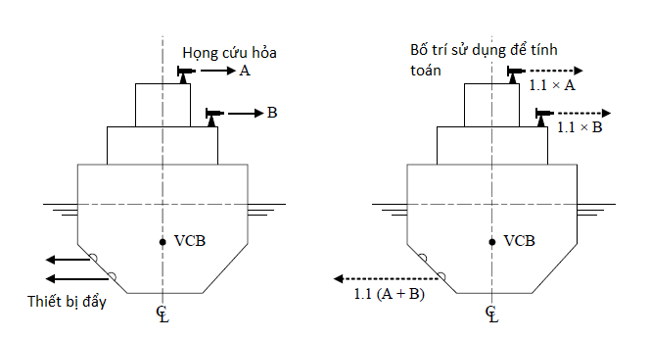
Hình 10/3.11.1-1 Tính toán mô men nghiêng khi chữa cháy

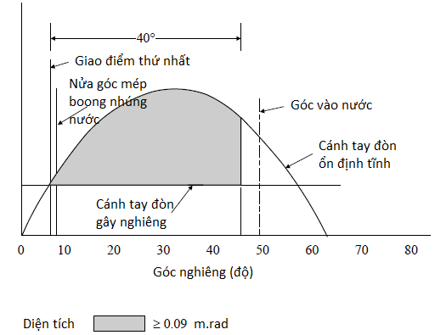

Hình 10/3.11.1-2 Tiêu chuẩn ổn định của tàu khi chữa cháy

CHƯƠNG 4 YÊU CẦU ỔN ĐỊNH CỦA CẦN CẨU NỔI, TÀU CẨU, PHAO CHUYỂN TẢI, Ụ NỔI VÀ BẾN NỔI

4.1 Cần cẩu nổi và tàu cẩu
4.1.1 Quy định chung
1 Các điều khoản của mục này áp dụng cho cần cẩu nổi và tàu cẩu (mục này gọi tắt là tàu):
(1) Các tàu mà có mô men gây nghiêng khi cẩu lớn hơn giá trị sau:
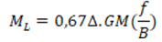
Trong đó:
M_{L}: Mô men nghiêng khi do hàng hóa ở trên móc, t.m;
: Lượng chiếm nước, t;
GM: Chiều cao tâm nghiêng ban đầu có kể đến ảnh hưởng mặt thoáng hàng lỏng và hàng trên móc, m;
f: Mạn khô tối thiểu tính từ mặt trên của boong thời tiết đến đường nước, m;
B: Chiều rộng tàu, m.
(2) Tàu mà khi nâng mà làm tăng chiều cao trọng tâm của tàu quá 1%.
2 Để phục vụ cho các điều khoản mục 4.1 này thì vùng nước kín là vùng nước mà điều kiện môi trường không ảnh hưởng đến hoạt động nâng hạ.
3 Để phục vụ cho các yêu cầu ở 4.1 này thì vùng nước kín là vùng nước mà điều kiện môi trường không ảnh hưởng đến hoạt động nâng hạ. Các vùng nước còn lại là vùng nước hở. Thông thường vùng nước kín thì lặng sóng, các vùng như vùng cửa sông, vùng cảng, vịnh nơi mà đà gió không bị cản trở theo phương ngang có khoảng cách không lớn hơn 6 hải lý thì có thể được coi là vùng nước kín.
4.1.2 Tải và chiều cao trọng tâm ở các trạng thái nâng hạ khác nhau
1 Trong tính toán ổn định của cần cẩu, cần trục dây giằng, cần cẩu chữ A hoặc tương tự:
(1) Biên độ của tải thẳng đứng P_{L} phải bằng giá trị tải tĩnh lớn nhất cho phép trong phạm vi tầm với của cần cẩu;
(2) Khoảng cách theo phương ngang y là khoảng cách theo phương ngang từ điểm treo tải đến đường dọc tâm khi tàu ở tư thế tàu cân bằng
(3) Chiều cao theo phương thẳng đứng của tài KG_{load} được lấy là khoảng cách theo phương thẳng đứng từ điểm treo tải đến đường chuẩn khi tàu ở tư thế cân bằng.
(4) Sự thay đổi của trọng tâm cần cẩu cũng được đưa vào tính toán
2 Trong tính toán ổn định khi nâng hạ các vật thể ngâm trong nước một phần hoặc hoàn toàn và cáp nâng qua ròng rọc hoặc điểm cố định tại hoặc gần vị trí boong tàu:
(1) Biên độ của tải thẳng đứng P_{L} phải bằng giá trị tải phanh lớn nhất;
(2) Khoảng cách theo phương ngang y là khoảng cách theo phương ngang từ điểm treo tải đến đường dọc tâm khi tàu ở tư thế tàu cân bằng;
(3) Chiều cao theo phương thẳng đứng của tài KG_{load} được lấy là khoảng cách theo phương thẳng đứng từ điểm treo tải đến đường chuẩn khi tàu ở tư thế cân bằng.
3 Tất cả các trạng thái tải trọng nâng hạ với điều kiện nâng hạ bất lợi nhất về mặt ổn định đều phải thỏa mãn các tiêu chuẩn ổn định chỉ ra ở mục 4.1 này.
Các trạng thái bất lợi nhất được chọn là trạng thái mà tàu ở vị trí tổng mô men ngang và thẳng đứng lớn nhất.
4 Ổn định cũng phải được kiểm tra đối với các trạng thái tải trọng liên quan đến giới hạn làm việc của tàu. Sử dụng đối trọng dằn cũng có thể được xem xét. Ổn định của tàu trong trường hợp hàng rơi cũng phải thỏa mãn các yêu cầu chỉ ra ở mỗi tình huống cụ thể.
5 Đối với mỗi trạng thái tải trọng, khối lượng và trọng tâm của hàng được nâng hạ, cần cẩu hàng, và đối trọng dằn, nếu có phải được đưa vào tính toán. Ổn định sẽ được kiểm tra đối với các trạng thái tương ứng với các vị trí cần khác nhau và đối trọng dằn với các mức điền đầy khác nhau.
6 Các trạng thái làm việc, ổn định phải được kiểm tra có tính đến lượng băng phủ và nước dằn nếu cần thiết với tải lớn nhất tương ứng với tầm với lớn nhất tại góc quay cần so với đường tâm tàu như sau:
(1) Với toàn bộ hàng, toàn bộ dự trữ;
(2) Với toàn bộ hàng, 10% dự trữ;
(3) Không hàng, toàn bộ dự trữ;
(4) Không hàng, 10% dự trữ.
7 Khối lượng của hàng, các dây kéo dự trữ và dây kéo của tời kéo cũng sẽ được tính vào các trạng thái tải trọng.
8 Khi hàng trên boong có dạng ống hoặc hốc thì khối lượng nước giữ lại trong ống hoặc hốc đó (bao gồm cả băng phủ) phải được tính toán theo 3.10.4 và 3.10.7.
4.1.3 Tiêu chuẩn ổn định
1 Để tính toán theo 4.1.3 và 4.1.4, lượng chiếm nước và trọng tâm của tàu phải được tính toán có xét đến khối lượng và trọng tâm của cẩu và hàng hóa.
2 Tàu theo mục này phải thỏa mãn tiêu chuẩn ổn định chỉ ra ở Chương 2 và các tiêu chuẩn áp dụng khác. Trong quá trình nâng hạ theo 4.1.1-1, thì ổn định của tàu phải thỏa mãn tiêu chuẩn sau:
(1) Góc nghiêng tĩnh θ₁ không lớn hơn giá trị góc nghiêng tĩnh mà cẩu hàng cho phép hoạt động;
(2) Khi nâng hạ trong vùng nước kín, khoảng cách tối thiểu giữa đường nước và boong liên tục cao nhất có tính đến nghiêng và chúi dọc theo chiều dài tàu không được nhỏ hơn 0,5 mét;
(3) Khi nâng hạ trong vùng nước kín, khoảng cách tối thiểu giữa đường nước và boong liên tục cao nhất có tính đến nghiêng và chúi dọc theo chiều dài tàu không được nhỏ hơn 1,0 mét hoặc 75% của chiều cao sóng đáng kể lớn nhất H_{S} mà tàu gặp phải trong quá trình hoạt động, lấy giá trị nhỏ hơn.
4.1.4 Các giới hạn về điều kiện môi trường và khai thác trong hoạt động nâng hạ
1 Để kiểm tra ổn định trong quá trình nâng hạ với các giới hạn đã chỉ ra ở (1) dưới đây, thì tiêu chuẩn ổn định nguyên vẹn chỉ ra ở (2) dưới đây có thể được thay cho tiêu chuẩn đã chỉ ra ở 4.1.3.
(1) Giới hạn điều kiện môi trường nên quy định tối thiểu các thông số sau:
- Chiều cao sóng đáng kể lớn nhất H_{S};
- Vận tốc gió lớn nhất (thời gian 1 phút tại vị trí 10 mét phía trên mặt biển).
Giới hạn điều kiện khai thác nên quy định tối thiểu các thông số sau:
- Khoảng thời gian nâng hạ lớn nhất;
- Giới hạn về tốc độ tàu; và
- Giới hạn về giao thông/kiểm soát giao thông.
(2) Ổn định của tàu phải được kiểm tra theo các tiêu chuẩn sau tại vị trí bất lợi nhất của cần cẩu hàng về mặt ổn định khi nâng:
(a) Góc boong liên tục cao nhất không bị ngập
(b) A_{RL} ≥ 1,40A_{HL}
Trong đó:
A_{RL}: Diện tích dưới cánh tay đòn ổn định, hiệu chỉnh đối với mô men nghiêng do cần cẩu và mô men hồi phục do đối trọng dằn (nếu có) tính từ góc nghiêng tĩnh θ₁ đến góc vào nước θf hoặc góc lặn đồ thị ổn định θ_{R} hoặc giao điểm thứ 2 của đồ thị ổn định với cánh tay đòn nghiêng do gió, lấy giá trị nhỏ hơn. (xem Hình 10/4.1.4-1(2))
A_{HL}: Diện tích bên dưới cánh tay đòn gây nghiêng do gió tác dụng vào tàu và cần cẩu tại tốc độ gió lớn nhất đã chỉ ra ở 4.1.4-1(1) (xem Hình 10/4.1.4-1(2))
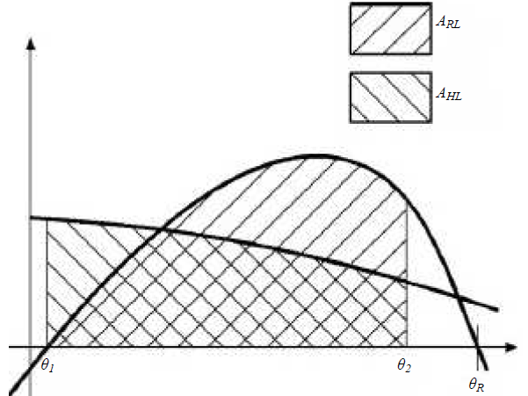
Hình 10/4.1.4-1(2) Đồ thị ổn định và mô men nghiêng do gió
(3) Diện tích dưới đồ thị ổn định từ góc nghiêng tĩnh θ₁ đến góc vào nước hoặc 20⁰ lấy giá trị nhỏ hơn phải tối thiểu bằng 0,03 m.rad.
4.1.5 Ổn định khi hàng rơi
1 Để xác nhận tàu đủ ổn định khi hàng rơi, diện tích ở phía mạn tàu đối diện với phía treo hàng (A_{rea2}) phải lớn hơn diện tích còn lại ở phía treo hàng (A_{rea1}) như đã chỉ ra ở Hình 10/4.1.5-1 một lượng như sau:
A_{rea2 ≥ 1,40} A_{rea1}, khi cẩu hàng ở vùng nước hở;
A_{rea2 ≥ 1,00} A_{rea1}, khi cẩu hàng ở vùng nước kín;
Trong đó:
L₁: Cánh tay đòn ổn định đối với trạng thái trước khi hàng rơi, hiệu chỉnh đối với mô men nghiêng do cần cẩu và mô men hồi phục do đối trọng dằn (nếu có)
L₂: Cánh tay đòn ổn định đối với trạng thái sau khi hàng rơi, hiệu chỉnh đối với mô men nghiêng ngang do đối trọng dằn (nếu có)
θ_{e2}: Góc nghiêng tĩnh sau khi hàng rơi, độ
θf: Góc vào nước, độ, hoặc giao điểm thứ 2 của đồ thị ổn định với cánh tay đòn nghiêng, lấy giá trị nhỏ hơn.
Đồ thị ổn định phải được tính toán đối với vị trí trọng tâm thật của tàu theo phương ngang tại các góc nghiêng khác nhau.
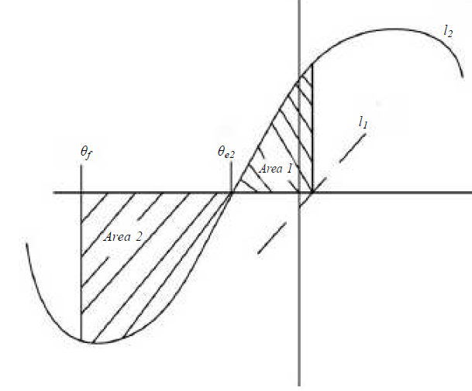
Hình 10/4.1.5-1 Ổn định khi hàng rơi
4.1.6 Phương pháp thay thế tính toán ổn định
1 Tiêu chuẩn ổn định chỉ ra ở 4.1.7 có thể được áp dụng cho tàu tham gia hoạt động nâng hạ như đã chỉ ra ở 4.1.1-1, thay cho các yêu cầu ở 4.1.3 đến 4.1.5. Để tính toán theo 4.1.6 và 4.1.7, tải được nâng làm tàu bị nghiêng được tính chuyển thành mô men gây nghiêng tác dụng lên đồ thị ổn định.
2 Mô men nghiêng tác dụng lên tàu do tải nâng và cánh tay đòn gây nghiêng được tính theo công thức sau:
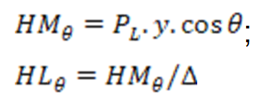
Trong đó:
HM_{θ}: Mô men nghiêng, t.m, do tải nâng tại θ;
P_{L}: Tải theo phương thẳng đứng, t đã được định nghĩa ở 4.1.2-1(1);
y: Khoảng cách theo phương ngang, m, của tải nâng đã định nghĩa ở 4.1.2-1(2);
θ: Góc nghiêng, độ;
HL_{θ}: Cánh tay đòn gây nghiêng,m do tải nâng tại θ;
Δ: Lượng chiếm nước của tàu, t, của tàu bao gồm tải nâng.
3 Để áp dụng tiêu chuẩn chỉ ra ở 4.1.7-2, liên quan đến hàng rơi khi sử dụng đối trọng dằn, thì cách tay đòn gây nghiêng được tính toán như sau:
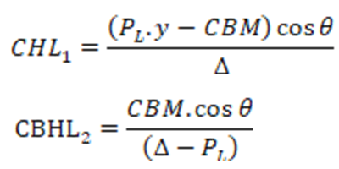
Trong đó:
CBM: Mô men nghiêng, t.m, do đối trọng dằn;
CHL₁: Cánh tay đòn gây nghiêng kết hợp, m, do tải nâng và mô men nghiêng do đối trọng dằn tại lượng chiếm nước bao gồm cả tải nâng;
CBHL₂: Cánh tay đòn gây nghiêng, m, do mô men của đối trọng dằn tại lượng chiếm nước mà không có tải nâng.
4.1.7 Tiêu chuẩn ổn định thay thế
1 Tàu theo mục này phải thỏa mãn tiêu chuẩn ổn định chỉ ra ở Chương 2 và các tiêu chuẩn áp dụng khác. Trong quá trình nâng hạ theo 4.1.1-1, thì ổn định của tàu phải thỏa mãn tiêu chuẩn sau:
(1) Diện tích dưới đồ thị ổn định và trên cánh tay đòn gây nghiêng giữa θ_{e} và 40⁰ hoặc góc đồ thị ổn định đạt giá trị cực đại không được nhỏ hơn:
- 0,080 m.rad khi cẩu trong vùng nước hở;
- 0,05 m.rad khi cẩu trong vùng nước kín.
(2) Góc nghiêng tĩnh không vượt quá giá trị sau:
(a) 10°;
(b) Góc mép boong liên tục cao nhất nhúng nước;
(c) Góc cho phép hoạt động của cẩu kể cả khi tàu nghiêng/chúi.
2 Để đảm bảo tàu đủ ổn định khi hàng rơi diện tích ở phía mạn tàu đối diện với phía treo hàng (A_{rea2}) phải lớn hơn diện tích còn lại ở phía treo hàng (A_{rea1}) như đã chỉ ra ở Hình 10/4.1.5-1 một lượng như sau:
A_{rea}2 - A_{rea}1 > K
Trong đó:
K: 0,037 m.rad khi cẩu trong vùng nước hở;
: 0,0 m.rad khi cẩu trong vùng nước kín;
l₁: Đồ thị ổn định tại lượng chiếm nước bao gồm tải nâng;
l₂: Đồ thị ổn định tại lượng chiếm nước không bao gồm tải nâng;
A_{rea2}: Diện tích giữa l₂ và CBHL₂ đến góc vào nước hoặc giao điểm thứ hai của _{l1} và CBHL₂
A_{rea1}: Diện tích giữa l₂ và CBHL₂ đến góc vào nước hoặc giao điểm thứ nhất giữa l₁ và cánh tay đòn gây nghiêng θ_{e}.
θ_{e}: Góc cân bằng tĩnh do sự kết hợp của tải trên móc và đối trọng dằn, độ
Đồ thị ổn định phải được tính toán đối với vị trí trọng tâm thật của tàu theo phương ngang tại các góc nghiêng khác nhau.
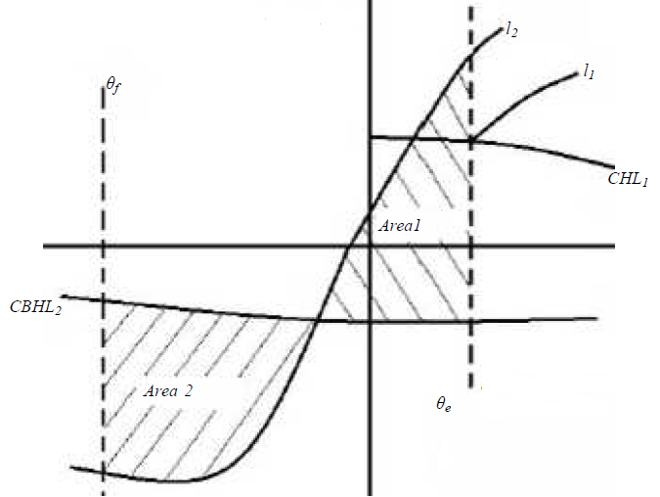
Hình 10/4.1.7-2 Đồ thị ổn định thay thế
4.1.8 Thử mô hình hoặc tính toán trực tiếp
1 Thử mô hình hoặc tính toán trực tiếp phải được thực hiện bằng phương pháp được đăng kiểm thẩm định, để xác nhận ổn định của tàu đủ khi hàng rơi, có thể cho phép sử dụng phương pháp thay thế chỉ ra ở 4.1.5 và 4.1.7-2 với điều kiện:
(1) Phải tính có xét đến ảnh hưởng của sóng và gió;
(2) Biên độ lắc động lớn nhất của tàu sau khi hàng rơi không làm ngập các lỗ khoét không có thiết bị đóng kín thời tiết.

4.2 Phao chuyển tải (pông tông)
4.2.1 Phần này áp dụng cho các phao chuyển tải có tỷ số B/D ≥ 3 và hệ số béo thể tích C_{B} ≥ 0,9.
4.2.2 Trạng thái tải trọng
1 Ổn định của các phao chuyển tải phải được kiểm tra ở các trạng thái sau đây
(1) Với toàn bộ tải trọng;
(2) Không có tải trọng;
(3) Với toàn bộ tải trọng và lượng băng phủ.
2 Khi chở gỗ cần phải tính toán ổn định có tính đến sự tăng khối lượng gỗ do ngấm nước được quy định ở 3.3.7.
3 Tính toán ổn định khi chở ống, phải chú ý đến lượng nước đọng trong ống phù hợp với 3.10.4.
4.2.3 Tính toán đường cong Cross
Khi tính đường cong Cross của phao chuyển tải dùng để chở gỗ cần phải tính thể tích gỗ theo suốt chiều rộng và chiều cao của gỗ với hệ số ngập nước là 0,25.
4.2.4 Tính lượng băng phủ cho phép
1 Tiêu chuẩn băng phủ lấy theo 2.4.
2 Khi chở gỗ, tiêu chuẩn băng phủ lấy theo 3.3.7.
3 Khi chở ống, tiêu chuẩn băng phủ lấy theo 3.10.7.
4.2.5 Ổn định của phao chuyển tải
1 Ổn định của phao chuyển tải được coi là đủ nếu:
(1) Diện tích của đường cong ổn định tĩnh tới góc không nhỏ hơn 0,08 m.rad;
(2) Góc nghiêng tĩnh dưới tác dụng của mô men nghiêng do gió tính theo -2 không lớn hơn 1/2 góc mà mép boong nhúng nước;
(3) Giới hạn dương của đường cong ổn định tĩnh (góc lặn) không được nhỏ hơn:
đối với phao có m;
đối với phao có m.
Đối với những tàu có chiều dài trung gian, góc lặn của đường cong lấy theo phép nội suy tuyến tính.
2 Mô men nghiêng, kN.m, tính theo công thức
Trong đó:
= áp lực gió lấy bằng 540 Pa;
= cánh tay đòn hứng gió tính theo 2.1.4-1;
= diện tích hứng gió lấy theo 1.4.6.
4.3 Ụ nổi
4.3.1 Phải kiểm tra ổn định của ụ nổi ở các trạng thái tải trọng sau:
1 Ụ nổi ở trạng thái làm việc (có tàu trên ụ);
2 Ụ nổi khi nhấn chìm và nổi lên.
4.3.2 Việc tính toán ảnh hưởng của hàng lỏng được tiến hành phù hợp với 1.4.7. Hiệu chỉnh do ảnh hưởng của mặt thoáng nước dằn được tính theo mức dằn phù hợp với thực tế ở các trạng thái tải trọng đang xét.
4.3.3 Ổn định của ụ nổi khi làm việc (có tàu trên ụ)
1 Phải kiểm tra ổn định của ụ đã nổi lên hoàn toàn cùng với tàu khi sức nâng của ụ và mô men diện tích mặt hứng gió của hệ ụ - tàu lớn nhất, không tính đến băng phủ.
2 Ổn định của ụ được coi là đủ nếu:
(1) Góc nghiêng dưới tác dụng của mô men nghiêng động do áp lực gió theo -5 hoặc -6 không lớn hơn 4° hoặc góc nghiêng cho phép đối với cần cẩu của ụ ở trạng thái không làm việc, chọn góc nào nhỏ hơn.
(2) Góc nghiêng dưới tác dụng của mô men nghiêng động do áp lực gió theo 4.3.4-4 không lớn hơn góc mà tại đó các cần cẩu làm việc được đảm bảo an toàn.
(3) Góc chúi khi mô men chúi tĩnh do tác dụng của trọng lượng cần cẩu với tải trọng lớn nhất, ở điều kiện khai thác xấu nhất, không lớn hơn góc mà tại đó các cần cẩu làm việc được đảm bảo an toàn, hoặc góc boong sàn ụ nhúng nước, chọn góc nào nhỏ hơn.
3 Nếu góc nghiêng của ụ nổi, tính bằng độ, không lớn hơn góc boong sàn ụ nhúng nước, thì góc nghiêng được xác định theo công thức:
Trong đó:
= khoảng cách từ tâm hứng gió đến đường nước, m;
= áp suất gió, Pa;
= Lượng chiếm nước, t.
4 Nếu góc nghiêng (tính bằng độ) của ụ nổi lớn hơn góc boong sàn ụ nhúng nước, thì góc nghiêng được xác định theo đồ thị ổn định tĩnh hoặc động dưới tác dụng của mô men nghiêng (kN.m) được xác định theo công thức sau:
5 Áp lực của gió mặc định được lấy bằng 1700 Pa.
6 Áp suất gió cụ thể được lấy theo Bảng 10/4.3.3-6 phụ thuộc vào vùng mà ụ hoạt động của ụ.
Bảng 10/4.3.3-6 Áp lực gió p_{v} (Pa)
Vùng địa lý sử dụng ụ nổi | Chiều cao phía trên đường nước (vùng biên), tính bằng m
Vùng địa lý sử dụng ụ nổi | 0 - 10 | 10 - 20 | 20 - 30 | 30 - 40 | 40 - 50
Từ Quảng Ninh - Nghệ An | 1300 | 1730 | 1950 | 2200 | 2340
Nghệ An - Bình Thuận | 1110 | 1460 | 1670 | 1890 | 2000
Bình Thuận - Hà Tiên | 910 | 1200 | 1370 | 1540 | 1640
Trong trường hợp giá trị và được xác định cho từng vùng riêng biệt, tổng hợp đối với tất cả các vùng của hệ ụ và tàu được chỉ ra trong công thức ở -3 và -4.
7 Tùy theo vùng hoạt động của ụ nổi, áp lực gió riêng của vùng phải được đưa vào đối với đặc điểm của vùng đó.
8 Tùy theo từng vùng địa lý mà ụ nổi phải hoạt động, áp lực riêng lớn nhất của gió ở những vùng đó phải được đưa vào tính toán.
9 Góc chúi, tính bằng độ, của ụ được xác định theo công thức sau:
4.3.4 Ổn định của ụ nổi khi nhấn chìm và nổi lên
1 Phải kiểm tra ổn định của ụ trong quá trình nhấn chìm hoặc nổi lên ở trường hợp xấu nhất về phương diện ổn định, các phương án lượng chiếm nước của tàu nâng lên, mô men hứng gió của hệ ụ - tàu và phương pháp dằn ụ khi cần cẩu không làm việc, không kể đến lượng băng phủ.
2 Ổn định được coi là đủ, nếu góc nghiêng do mô men nghiêng động của gió không lớn hơn 4° hoặc góc nghiêng cho phép đối với cần cẩu của ụ ở trạng thái không làm việc, chọn góc nghiêng nào nhỏ hơn.
3 Góc nghiêng của ụ nổi được xác định phù hợp với chỉ dẫn ở 4.3.3-3 và 4.3.3-4.
4 Áp lực của gió được lấy bằng 400 Pa.
5 Cánh tay đòn của mặt hứng gió được xác định theo 1.4.6-3. Theo thỏa thuận với Đăng kiểm, trong từng trường hợp cánh tay đòn có thể được lấy bằng chiều cao của tâm hứng gió thuộc hệ ụ - tàu trên điểm tựa của ụ nổi trong hệ thống đỡ của nó.
4.3.6 Những yêu cầu này chỉ áp dụng cho ụ nổi có hệ thống đỡ đủ độ tin cậy.

4.4 Tàu bến nổi
4.4.1 Ổn định của tàu bến nổi được coi là đủ nếu:
1 Chiều cao tâm nghiêng ban đầu thỏa mãn yêu cầu của 2.3 khi phân bố hành khách giống như khi nó sử dụng trong thực tế.
2 Góc nghiêng động do mô men gió được tính theo công thức ở 4.3.3-3 với các điều kiện từ 4.3.3-5 đến 4.3.3-8 (đối với trường hợp bến nổi) không vượt quá giá trị cho phép.
4.4.2 Dưới tác dụng động của mô men nghiêng do gió, ổn định của tàu được kiểm tra đối với các trạng thái xấu nhất trên quan điểm ổn định.
4.4.3 Đối với góc nghiêng lớn nhất cho phép, góc nghiêng mà boong mạn khô hoặc mép của con trạch chống va hoặc điểm giữa của hông nhô khỏi mặt nước, lấy giá trị nào nhỏ hơn.
Đối với những góc nghiêng được xác định khi xét đến việc chìm xuống hoặc nổi lên của bến nổi khi nghiêng đến góc cuối cùng và vị trí thực tế của mép boong, con trạch và điểm giữa của hông tàu. Góc lớn nhất cho phép không được vượt quá 10°.

BẢNG KÝ HIỆU CÁC ĐẠI LƯỢNG DÙNG TRONG PHẦN NÀY
Ký hiệu | IMO | Giải thích
 |  | Lượng chiếm nước
 | - | Lượng chiếm nước ứng với trạng thái tải trọng nhỏ nhất của tàu đã được quy định
 | - | Lượng chiếm nước khi tàu có đủ toàn bộ hàng
 | - | Lượng chiếm nước tàu không
 | - | Lượng chiếm nước của tàu ở trạng thái tải trọng xấu nhất tính theo h hoặc
 |  | Khối lượng riêng
 |  | Diện tích hứng gió
 | - | Diện tích vây giảm lắc
 | - | Diện tích các phần tử hứng gió của cần cẩu nổi
 | - | Giá trị gia tốc tính toán (theo tỷ lệ với g)
 |  | Chiều rộng của tàu
 | - | Khoảng cách dây chằng
 |  | Hệ số béo thể tích của tàu
 |  | Hệ số béo thể tích của két
 | - | Chiều dài, chiều rộng, và chiều cao, thể tích hình bao của bể chứa (theo mặt phẳng cơ bản)
 | - | Hoành độ và tung độ động lực tương đối của điểm lắp móc kéo
 |  | Chiều cao mạn
 |  | Chiều chìm theo mức độ hàng hóa
 | - | Chiều chìm ở trạng thái tải trọng nhỏ nhất của tàu có thể có trong khai thác
 | - | Chiều chìm ở sườn giữa
 |  | Gia tốc trọng trường
 |  | Chiều cao tâm nghiêng ban đầu đã hiệu chỉnh (có tính đến lượng hiệu chỉnh các mặt thoáng hàng lỏng)
 |  | Chiều cao tâm nghiêng ban đầu không có lượng hiệu chỉnh mặt thoáng hàng lỏng
 | - | Chiều cao sóng với xác suất vượt quá 3%
 | - | Chiều cao tâm nghiêng dọc của ụ nổi, cần cẩu nổi, tàu cẩu (đã hiệu chỉnh ảnh hưởng mặt thoáng hàng lỏng)
 | - | Tiêu chuẩn thời tiết
 | - | Tiêu chuẩn gia tốc
 | - | Hệ số an toàn do độ giật của dây kéo trên các tàu kéo có chức năng chung
 | - | Hệ số an toàn do độ giật của dây kéo trên các tàu kéo biển
 | - | Lượng hiệu chỉnh của tính đến ảnh hưởng của chòng chành ngang đối với góc nghiêng tổng hợp
 |  | Góc chúi của ụ nổi
 |  | Hệ số để ý đến ảnh hưởng của vây giảm lắc
 |  | Hệ số hứng gió của các kết cấu cần cẩu
 |  | Chiều dài tàu
 | GZ | Tay đòn ổn định tĩnh có tính đến độ hiệu chỉnh các mặt tự do
 |  | Tay đòn ổn định tĩnh lớn nhất có tính đến độ hiệu chỉnh các mặt tự do
 |  | Tay đòn ổn định động có tính đến lượng hiệu chỉnh các mặt tự do
 | - | Như trên nhưng không tính đến lượng hiệu chỉnh các mặt tự do
 | - | Tay đòn ổn định tĩnh và động khi có mô men nghiêng cố định của tải trọng, có tính đến lượng hiệu chỉnh các mặt tự do
 | - | Như trên nhưng không có hiệu chỉnh mặt tự do
 | - | Tay đòn hình dáng đối với tâm nổi
 | - | Tay đòn hình dáng đối với tâm nghiêng
 | - | Tay đòn hình dáng đối với một điểm bất kỳ
 |  | Tay đòn hình dáng đối với đường chuẩn lý thuyết
 |  | Tay đòn mô men lật, có tính đến lượng hiệu chỉnh các mặt tự do
 |  | Tay đòn ổn định động làm tung độ của đường cong ổn định động của tàu kéo. Khi góc nghiêng bằng góc vào nước hoặc góc lật tới hạn, lấy số nào nhỏ hơn
 |  | Tay đòn nghiêng động đặc trưng cho tác dụng giật giả định của dây kéo
 |  | Tung độ đường cong ổn định động khi góc nghiêng bằng góc cực đại của đồ thị ổn định tĩnh hoặc góc vào nước, lấy góc nhỏ hơn
 |  | Hệ số béo không thứ nguyên để xác định hiệu chỉnh ảnh hưởng của mặt thoáng khi nghiêng 30°
 |  | Góc nghiêng
 |  | Góc nghiêng do mô men nghiêng của của gió có cánh tay đòn
 |  | Góc vào nước
 |  | Góc lặn của đồ thị ổn định
 | - | Góc mép boong nhúng nước
 | - | Góc mà điểm giữa của hông tàu nổi lên mặt nước
 |  | Góc nghiêng tương ứng với cánh tay đòn ổn định tĩnh lớn nhất
 | - | Góc lật
 | - | Góc nghiêng động của tàu kéo do sức dật giả định của dây kéo
 | - | Góc lật tới hạn của tàu kéo, được coi là hoành độ của tiếp điểm giữa đường cong ổn định động với tiếp tuyến của nó kể từ gốc tọa độ
 | - | Góc nghiêng tĩnh sau khi đổ đất
 |  | Biên độ dao động lớn nhất của tàu nạo vét ứng với độ nghiêng tĩnh ngay sau khi đổ đất khỏi một mạn
 | - | Biên độ chòng chành của cần cẩu nổi
 | - | Biên độ chòng chành của cần cẩu nổi có tính đến trường hợp hông nhô lên hoặc boong nhúng nước
 | - | Lượng hiệu chỉnh về độ cao trọng tâm cần cẩu nổi so với mặt nước
 | - | Góc nghiêng tĩnh ban đầu của cần cẩu nổi do có hàng trên móc cẩu và có bố trí hàng trên boong không đối xứng
 | - | Góc nghiêng của cần cẩu nổi do tác dụng của mô men nghiêng do gió thổi ổn định
 | - | Góc nghiêng của cần cẩu nổi do tác dụng đồng thời của mô men nghiêng ban đầu, tác dụng tĩnh của gió và chòng chành
 | - | Góc nghiêng tính toán của cần cẩu nổi trước khi hàng rơi, bằng tổng các góc và trừ đi
 |  | Mô men lật
 |  | Mô men nghiêng do áp suất gió
 |  | Mô men nghiêng do quay vòng
 | - | Mô men chúi do khối lượng cần cẩu với tải lớn nhất trong trường hợp cần cẩu trên ụ nổi bố trí bất lợi cho khai thác
Heeling moment due to liquid overflow at ship's heel of
Mô men nghiêng do chất lỏng trào ra ngoài khi tàu nghiêng góc
 | - | Hiệu chỉnh hệ số ổn định đối với ảnh hưởng hàng lỏng
 | - | Công suất trên trục
 | - | Hệ số tính đến ảnh hưởng của việc thay đổi cột áp vận tốc gió theo chiều cao tâm diện tích hứng gió của cần cẩu nổi.
 |  | Khối lượng đất trong khoang
 |  | Áp suất gió tính toán
 | - | Cột áp vận tốc gió
 | - | Vận tốc khi tàu chuyển động thẳng về phía trước
 | - | Khoảng cách theo chiều dài từ điểm treo móc kéo tới trọng tâm của tàu đo theo phương nằm ngang
 | - | Các hệ số để xác định biên độ chòng chành của tàu
 | - | Tung độ trọng tâm của tàu tính từ mặt đối xứng
 | - | Chuyển vị ngang của trọng tâm tàu tính từ mặt đối xứng
 | - | Hệ số để xác định biên độ chòng chành
 | - | Tay đòn diện tích hứng gió phía trên đường nước
 | - | Cánh tay đòn diện tích hứng gió từ tâm diện tích hứng gió đến nửa chiều chìm của tàu
 |  | Chiều cao trọng tâm tàu phía trên đường cơ bản
 |  | Chiều cao điểm treo móc kéo tính từ mặt phẳng cơ bản
 |  | Chiều cao của điểm buộc dây chằng
 |  | Chiều cao tâm diện tích thành phần phía trên đường nước thực tế
 |  | Cánh tay đòn diện tích hứng gió của cần cẩu nổi do gió thổi ổn định
 |  | Cánh tay đòn diện tích hứng gió của cần cẩu nổi do ảnh hưởng của gió giật
 |  | Hệ số béo mặt phẳng đối xứng của cần cẩu nổi, tàu cẩu
 |  | Hệ số béo đường nước của cần cẩu nổi, tàu cẩu
 |  | Biên độ lắc của cần cẩu nổi trong khi hành trình/ chuyển vùng với hông nhô khỏi mặt nước trong đoạn giữa tàu hoặc boong nhúng nước
 |  | Góc nghiêng của tàu cẩu khi tuyến hình tương tự như tàu thông thường dưới tác dụng của mô men nghiêng do gió giật.
 |  | Hoành độ tâm nổi
 |  | Hoành độ trọng tâm

PHẦN 11 MẠN KHÔ

CHƯƠNG 1 QUY ĐỊNH CHUNG

1.1 Phạm vi áp dụng
1.1.1 Áp dụng
1 Các quy định ở Phần này áp dụng cho những tàu có boong kín sau đây:
(1) Những tàu hoạt động tuyến quốc tế, ngoại trừ:
- Tàu mới có chiều dài nhỏ hơn 24 mét;
- Tàu hiện có mà tổng dung tích nhỏ hơn 150;
- Du thuyền không tham gia vào mục đích thương mại;
- Tàu cá.
(2) Tàu có chiều dài từ 24 mét trở lên không dự định hoạt động tuyến quốc tế, ngoại trừ các du thuyền không tham gia vào mục đích thương mại và tàu cá;
(3) Những tàu có chiều dài nhỏ hơn 24 mét ngoại trừ những du thuyền không tham gia vào mục đích thương mại.
2 Những quy định từ Chương 2 đến Chương 7 của Phần này được áp dụng cho các tàu mới.
Các tàu hiện có được đóng trước ngày Quy chuẩn này có hiệu lực nhưng nếu muốn giảm mạn khô so với mạn khô đã được quy định trước đây thì phải thỏa mãn toàn bộ các quy định của Phần này.
3 Các quy định được nêu trong Phụ lục có thể áp dụng cho cả tàu mới và tàu hiện có thuộc phạm vi áp dụng của Phần này. Một cảng nằm trên ranh giới giữa hai vùng hay hai khu vực thì được coi như nằm trong vùng hoặc khu vực mà tàu đi đến hoặc xuất phát từ đó.
4 Các quy định ở từ Chương 2 đến Chương 5 của Phần này được quy định dựa trên Công ước quốc tế về mạn khô tàu biển (Load Lines, 1966), được bổ sung bằng Nghị định thư 1988 có sửa đổi năm 2003 và chỉ áp dụng cho các tàu đã quy định ở -1(1). Các quy định của Chương 3 được áp dụng cho các tàu được ấn định mạn khô tối thiểu. Các quy định này có thể được giảm nếu mạn khô này lớn hơn mạn khô tối thiểu được ấn định với điều kiện xem xét thỏa mãn kết quả tính toán chứng minh cung cấp bởi nhà thiết kế bao gồm đánh giá ổn định, chống chìm, khả năng đi biển, nước tràn boong và phân tích sức bền.
Nếu tàu được ấn định mạn khô lớn hơn mạn khô tiêu chuẩn để mà chiều chìm này không lớn hơn chiều chìm tương ứng với mạn khô mùa hè tối thiểu của chính tàu đó nhưng với boong mạn khô giả định nằm dưới boong mạn khô thực tế tối thiểu một khoảng bằng chiều cao thượng tầng tiêu chuẩn, các yêu cầu ở 3.2.2 đến 3.2.9, 3.2.12, 3.2.13 và 3.3 được áp dụng với boong mạn khô thực tế được xem như boong thượng tầng.
5 Các quy định ở Chương 6 của Phần này chỉ áp dụng cho các loại tàu sau:
(1) Các tàu chỉ ra ở -1(2); mạn khô của các tàu này được ấn định căn cứ vào vùng hoạt động sau đây của tàu:
- Những tàu hoạt động ở vùng biển không hạn chế và các vùng tương tự;
- Những tàu hoạt động ở vùng biển hạn chế II;
- Những tàu hoạt động ở vùng biển hạn chế III.
6 Những quy định được chỉ ra ở Chương 7 của Phần này được áp dụng cho những tàu nêu ở -1(3) hoạt động ở những vùng biển hạn chế II và III.
7 Tàu gắn máy, sà lan biển cỡ lớn hoặc các phương tiện không có thiết bị đẩy độc lập phải có mạn khô phù hợp với quy định ở các Chương 2, 3, 4, 7 và ở từ 6.1 đến 6.4 Chương 6 của Phần này.
8 Ngoài những mạn khô được ấn định theo mục -7, tàu chở gỗ trên boong phải thỏa mãn những yêu cầu bổ sung ở Chương 5 và mục 6.5 của Chương 6.
9 Các tàu thiết kế để chạy buồm là chính hoặc phụ, và các tàu kéo/đẩy phải được ấn định mạn khô theo các quy định ở Chương 2, 3, 4, 6 và 7 của Phần này. Việc tăng mạn khô để đạt đến một giá trị theo quy định và giá trị tăng phải được xác định dựa trên cơ sở chứng minh được cung cấp bởi nhà thiết kế bao gồm đánh giá độ nghiêng và boong nhúng nước để khẳng định tàu an toàn khi chạy bằng buồm.
10 Tàu vỏ gỗ, cốt sợi thủy tinh hoặc các vật liệu khác đã được Đăng kiểm thẩm định hoặc những tàu do đặc điểm kết cấu của chúng nên việc áp dụng các quy định trong Phần này trở thành không hợp lý hoặc không thực tế thì mạn khô được ấn định dựa trên cơ sở chứng minh được cung cấp bởi nhà thiết kế bao gồm đánh giá ổn định, chống chìm, khả năng đi biển, nước ngập boong và phân tích sức bền.
11 Đối với các tàu hàng quy định ở mục -1(1) và các tàu hàng hoạt động ở vùng biển không hạn chế quy định ở mục -1(2) thì mạn khô có thể được ấn định bổ sung khi tàu hoạt động trong vùng biển hạn chế II. Các tàu hàng hoạt động ở vùng biển hạn chế II, quy định ở mục -1(2), cũng như tàu nạo vét có khoang chở đất và sà lan đất không kể vùng hoạt động khi không chở đất có thể ấn định bổ sung khi tàu hoạt động trong khu vực hạn chế III.
1.1.2 Miễn giảm
1 Các tàu hoạt động tuyến quốc tế giữa các cảng gần nhau của hai hoặc nhiều nước có thể được miễn giảm một số yêu cầu của Phần này và của Công ước quốc tế về mạn khô để tàu có thể thực hiện các chuyến đi này nếu chính phủ của các nước có cảng xét thấy rằng tính chất được bảo vệ hoặc điều kiện của các tuyến đường giữa các cảng đó không áp dụng được hoặc áp dụng không hợp lý các quy định của Phần này hoặc của Công ước quốc tế về mạn khô.
Những quyết định này phải dựa trên thỏa thuận giữa các chính quyền là thành viên của công ước khi xét đến điều kiện hoạt động và đặc trưng của tàu hoặc các hiệp định vùng đối với vấn đề đường nước chở hàng đối với tất cả các tàu của các quốc gia có cờ.
2 Đăng kiểm có thể miễn giảm áp dụng một số quy định của Công ước quốc tế về mạn khô và Phần này cho một tàu nào đó có những đặc điểm mới nếu việc áp dụng các quy định của Công ước quốc tế về mạn khô hoặc Phần này có thể gây cản trở nghiêm trọng đến việc nghiên cứu những đặc điểm mới đó. Tuy nhiên, tàu đó phải thỏa mãn những quy định về an toàn và theo ý kiến của Đăng kiểm xét thấy là phù hợp với vùng hoạt động của tàu được dự kiến. Các quy định an toàn này cũng phải được các chính phủ của quốc gia nơi tàu đó đến chấp nhận.
3 Đối với tàu không hoạt động tuyến quốc tế nhưng đột xuất phải chạy một chuyến ra nước ngoài thì Đăng kiểm có thể miễn giảm áp dụng một số quy định của Công ước quốc tế về mạn khô và của Phần này với điều kiện là tàu phải thỏa mãn các quy định an toàn và Đăng kiểm xét thấy là tàu có mạn khô phù hợp với chuyến đi đó.
4 Đối với tàu hoạt động ở vùng biển hạn chế II hoặc hạn chế III nhưng đột xuất phải chạy một chuyến ra ngoài vùng quy định thì có thể miễn giảm áp dụng một số quy định của Phần này; với điều kiện xem xét thỏa mãn kết quả tính toán chứng minh được cung cấp bởi nhà thiết kế bao gồm đánh giá ổn định, chống chìm, khả năng đi biển, nước ngập boong và phân tích sức bền, khẳng định sự an toàn của tàu trong quá trình hành hải.
1.1.3 Thay thế tương đương
Những thiết bị hoặc vật liệu cũng như các thiết bị khác lắp đặt lên tàu mà không được quy định bởi Công ước quốc tế về mạn khô và Phần này có thể được lắp đặt nếu qua kết quả thử nghiệm hoặc bằng phương pháp khác xác nhận được rằng những thiết bị, vật liệu hoặc các thiết bị khác đó ít nhất cũng có hiệu quả như các quy định của Phần này
1.1.4 Công nhận vì mục đích thí nghiệm
Trong Phần này không có một quy định nào ngăn cản việc chấp nhận riêng của Đăng kiểm nhằm mục đích thí nghiệm đối với tàu áp dụng Phần này của Quy chuẩn.
1.1.5 Trao đổi thông tin với các chính phủ có liên quan
Nếu tàu được phép miễn giảm theo 1.1.2-1 và 1.1.2-2 hoặc được phép áp dụng 1.1.3 hoặc 1.1.4 cho các tàu quy định ở mục 1.1.1-1(1) thì Bộ Giao thông vận tải sẽ căn cứ vào kiến nghị của Đăng kiểm để thông báo cho Tổ chức hàng hải quốc tế (IMO) những đặc tính về miễn giảm và các quy định tương ứng cùng với biên bản của các cuộc thử nghiệm đã tiến hành để IMO thông báo lại cho các nước tham gia Công ước quốc tế về mạn khô.
1.1.6 Sửa chữa, hoán cải và hiện đại hóa
1 Tàu được sửa chữa, hoán cải và hiện đại hóa vẫn phải thỏa mãn ít nhất những yêu cầu mà trước đó nó đã áp dụng. Trong trường hợp này, đối với tàu hiện có, về nguyên tắc không được thỏa mãn thấp hơn những quy định cho tàu mới như nó đã áp dụng trước đó.
2 Tàu được sửa chữa, hoán cải và hiện đại hóa các đặc tính cơ bản của tàu và các thiết bị phải thỏa mãn những quy định như đối với tàu mới ở mức độ hợp lý và thực hiện được.
3 Khi tàu dầu vỏ đơn được hoán cải thành tàu dầu vỏ kép tàu hóa cải này phải thỏa mãn yêu cầu của Phần này có hiệu lực tại thời điểm hoán cải. Trong trường hợp các tham số xác định mạn khô không thay đổi (thậm chí mạn khô tối thiểu không thay đổi), và nếu không có sự giảm trị số mạn khô sau hoán cải khi sử dụng các yêu cầu trước đó trong việc xác định bất kỳ sự thay đổi hoặc giảm như đã đề cập ở trên thì tàu phải ít nhất thỏa mãn các yêu cầu trước đó đã áp dụng cho tàu.
4 Bất kỳ kết cầu và/hoặc trang thiết bị như cửa ra vào, nắp hầm, hầm xích v.v... mà được bổ sung mới, thay thế hoặc sửa đổi phải thỏa mãn các yêu cầu của Chương 3.
5 Khi tàu dầu vỏ đơn được hoán cải thành tàu hàng rời vỏ kép thì tàu hoán cải phải thỏa mãn tất cả các yêu cầu (bao gồm những quy định chỉ ra trong 4.4.8) có hiệu lực tại thời điểm hoán cải.
6 Bất kể các yêu cầu ở -5, các yêu cầu ở Chương 3 có hiệu lực tại thời điểm hoán cải, chỉ phải áp dụng đối với kết cấu và/hoặc trang thiết bị mà chúng được bổ sung, thay thế hoặc thay đổi.
7 Các yêu cầu từ -3 đến -6 phải được áp dụng đối với những hoán cải mà được chỉ ra ở thời điểm dưới đây hoặc từ 01/01/2013.
Ngày để xác định áp dụng cho việc hoán cải là ngày:
(1) Ngày ký hợp đồng hoán cải; hoặc
(2) Trong trường hợp không có ngày ký hợp đồng thì là ngày mà xác định được công việc hoán cải bắt đầu; hoặc
(3) Nếu ngày hoàn thành hoán cải bị trễ do các yếu tố không lường trước được nằm ngoài việc kiểm soát của chủ tàu và cơ sở đóng tàu thì lấy ngày hoàn thành hoán cải, nếu việc hoán cải dài hơn 3 năm sau ngày chỉ ra trong (1) ở trên hoặc 30 tháng sau ngày chỉ ra ở (2), lấy một trong hai mốc ngày có thể áp dụng được.
1.2 Định nghĩa và giải thích
1.2.1 Các định nghĩa và giải thích liên quan đến định nghĩa chung của Phần này được trình bày ở Phần 1A. Ngoài ra, Phần này còn có các định nghĩa sau đây:
1 Thượng tầng mũi là một thượng tầng kéo dài từ mũi tàu hoặc, ít nhất, từ đường vuông góc mũi tới điểm nằm trước đường vuông góc đuôi.
2 Kín nước có nghĩa là khả năng ngăn chặn hiệu quả nước lọt qua các kết cấu theo bất kỳ hướng nào dưới áp lực của cột nước lớn nhất mà nó phải chịu.
3 Boong nâng đuôi là thượng tầng kéo dài tối thiểu từ đường vuông góc đuôi, nói chung có chiều cao nhỏ hơn chiều cao của thượng tầng thông thường, và có vách trước nguyên vẹn (vách có cửa húp lô cố định có nắp thép và bắt chặt bằng bu lông). Nếu vách trước không đảm bảo tính nguyên vẹn do có các cửa và các lỗ cho người đi lại, thượng tầng được coi là thượng tầng đuôi.
4 Chiều cao thượng tầng là chiều cao thẳng đứng nhỏ nhất đo tại vách bên từ mép trên xà ngang boong thượng tầng đến mép trên của xà ngang boong mạn khô.
5 Tàu có boong trơn là tàu không có thượng tầng trên boong mạn khô.
6 Sà lan đất là sà lan chuyên dùng để vận chuyển đất.
7 Chiều dài của thượng tầng S là chiều dài trung bình của phần thượng tầng nằm trong phạm vi chiều dài L.
8 Chiều dài L là chiều dài mạn khô của tàu được lấy theo quy định 1.2.21 của Phần 1A.
9 Thượng tầng kín là thượng tầng có các vách kín đảm bảo độ bền, nếu trên vách có những lỗ để ra vào thì cửa trên các vách đó phải phù hợp với quy định ở mục 3.2.2. Tất cả các lỗ khoét ở vách mút và vách bên thượng tầng thì phải có phương tiện đóng đảm bảo kín thời tiết.
10 Tàu có boong kín là tàu có boong liên tục trên suốt chiều dài tàu, các lỗ trên phần hở của tàu phải có thiết bị đóng kín thời tiết cố định và các lỗ phía dưới phải có phương tiện đảm bảo điều kiện kín nước.
11 Vùng trũng là phần hở trên boong mà nước có thể đọng lại.
12 Hệ số béo thể tích - Tính theo công thức sau:
Trong đó:
: Thể tích phần ngâm nước của tàu theo thiết kế không kể các phần nhô của ống bao trục. Thể tích này được tính đến mặt trong của tôn vỏ với tàu vỏ thép hoặc đến mặt ngoài của vỏ bao với tàu đóng bằng các vật liệu khác (m³). Cả hai trường hợp được lấy theo chiều chìm lý thuyết d₁;
d₁: 85% chiều cao mạn lý thuyết nhỏ nhất (m).
Lưu ý: Vì cách định nghĩa chiều dài L có thể dẫn đến việc lớn hơn 1 (trong trường hợp tàu có dạng pông tông). Trong trường hợp đó lấy C_{b} = 1.
Khi tính toán hệ số béo thể tích C_{b} của tàu nhiều thân, chiều rộng tính toán là chiều rộng toàn bộ thân tàu, không phải chỉ là chiều rộng của 1 thân.
13 Tuyến quốc tế là tuyến hành trình từ một nước là thành viên của Công ước quốc tế về mạn khô đến một cảng ngoài nước đó, hoặc ngược lại.
14 Ở giữa tàu là mặt cắt nằm ngang tại giữa của chiều dài tàu L.
15 Mạn khô - Khoảng cách thẳng đứng đo tại mạn ở giữa tàu. Khoảng cách này được tính từ mép trên của đường boong đến mép trên của đường nước chở hàng tương ứng.
16 Thượng tầng là cấu trúc có boong trên boong mạn khô, kéo dài từ mạn này sang mạn kia hoặc tôn mạn không lớn hơn 0,04B.
Boong nâng đuôi được xem như là thượng tầng.
Thượng tầng giữa hoặc thượng tầng đuôi không được coi là thượng tầng đóng kín trừ khi thuyền viên có lối đi lại thay thế hiệu quả từ bất kỳ vị trí nào trên boong lộ cao nhất tới buồng máy hoặc những buồng làm việc khác nằm trong vùng thượng tầng này vào bất cứ lúc nào, khi tất cả các lỗ trên vách đóng kín.
17 Kín thời tiết là thuật ngữ áp dụng cho những cấu trúc nằm ở phần trên đường nước của tàu khi chịu ảnh hưởng trực tiếp của sóng gió mà nước không thể vào được bên trong của tàu.
18 Tàu mới là tàu:
(1) Ngoài những quy định ở mục 1.1.1-1(1) và mục 1.1.1-1(2) thì tàu mới là tàu đặt ky hoặc tàu đang ở giai đoạn đóng mới tương tự vào ngày hoặc sau ngày Công ước quốc tế về mạn khô có hiệu lực (ngày 21/7/1968).
(2) Ngoài những quy định ở mục 1.1.1-1(3) thì tàu mới là tàu đặt ky hoặc tàu trong giai đoạn đóng mới tương tự vào hoặc sau ngày 01/7/1975.
19 Các phần mút của tàu là những phần thuộc chiều dài tàu, cách đường vuông góc mũi và vuông góc lái một khoảng bằng 0,05L.
20 Boong mạn khô là boong được quy định ở 1.2.33 của Phần 1A.
21 Boong thượng tầng là một boong tạo thành biên trên của thượng tầng.
22 Tàu chở gỗ trên boong là tàu mà hàng gỗ được chở trên phần hở của boong mạn khô hoặc boong thượng tầng. Tàu chở bột giấy và các hàng tương tự không được coi là tàu chở gỗ trên boong
23 Tàu buồm là tàu mà có diện tích buồm đủ để đẩy tàu đi một cách độc lập và không phụ thuộc vào các thiết bị đẩy cơ khí.
24 Đường vuông góc là đường vuông góc mũi và lái được lấy ở phía trước và phía sau của chiều dài L. Đường vuông góc mũi trùng với phía trước của sống mũi trên đường nước mà chiều dài được đo.
25 Chiều cao mạn khô D là chiều cao mạn lý thuyết cộng với chiều dày tôn tại mép mạn giữa tàu
Chiều cao để tính mạn khô của tàu có mép boong lượn tròn với bán kính lớn hơn 4% chiều rộng B hoặc phần đỉnh mạn có hình dáng không bình thường thì chiều cao tính toán mạn khô được tính đối với tàu mà sườn giữa có diện tích bằng với diện tích của phần đỉnh mạn và boong lượn tròn. (xem Hình 11/1.2.1)
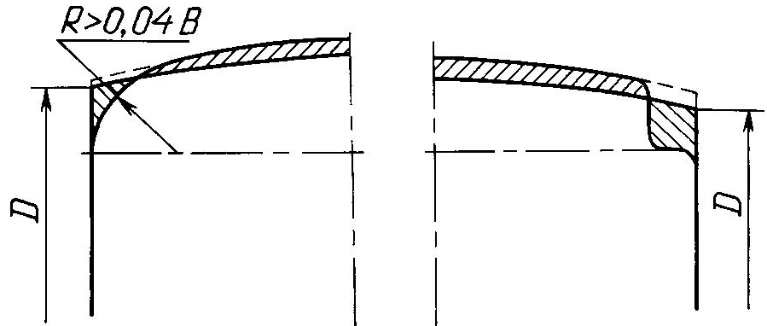

Hình 11/1.2.1 Xác định chiều cao tính mạn khô
26 Lầu boong là cấu trúc có boong ở trên boong mạn khô hoặc boong thượng tầng mà các vách bên của lầu boong cách mạn tàu một khoảng lớn hơn 4%B và trên các vách bên của lầu có cửa ra vào, cửa sổ, và các lỗ tương tự khác v.v...
27 Thượng tầng toàn bộ là thượng tầng kéo dài ít nhất từ đường vuông góc mũi tới đường vuông góc đuôi.
28 Tàu hiện có là tàu không phải là tàu mới.
29 Chiều cao mạn lý thuyết là khoảng cách thẳng đứng đo từ mặt trên của tôn giữa đáy đến mép trên của xà ngang boong tại mạn tàu. Đối với các tàu làm bằng gỗ hoặc cốt sợi thủy tinh thì khoảng cách đó được đo từ điểm dưới của mặt cắt sườn giữa dựa trên đặc điểm dạng lõm hoặc có đặt tấm ván đáy sát sống chính đáy thì chiều cao mạn sẽ đo từ giao điểm của đoạn đáy phẳng và mặt bên của sống chính.
Đối với các tàu có mép boong lượn tròn thì chiều cao mạn sẽ đo từ giao điểm kéo dài của hai đường lý thuyết giữa mặt boong và mạn tàu.
Nếu boong mạn khô có bậc lớn hơn 1 m chiều dài và có chiều rộng suốt chiều rộng tàu và phần cao của boong kéo dài qua điểm mà chiều cao mạn lý thuyết sẽ được xác định thì chiều cao mạn lý thuyết được đo đến đường tham chiếu kéo dài của phần thấp hơn song song với phần thấp của boong. Nếu chiều dài của bậc nhỏ hơn 1 m thì bậc sẽ được áp dụng như với hốc boong theo 4.4.9
30 Tàu nạo vét có khoang chở đất là tàu nạo vét đất bằng bất kỳ thiết bị nào và có khoang để chở và vận chuyển đất.
31 Chiều rộng tàu (B) là chiều rộng lớn nhất của tàu đo đến mép ngoài của khung sườn ở giữa tàu nếu tàu bằng kim loại. Tàu bằng gỗ hoặc các vật liệu khác tương đương thì chiều rộng tàu được đo đến mép ngoài của vỏ bao.
32 Thượng tầng đuôi là một thượng tầng kéo dài từ sống đuôi hoặc ít nhất, từ đường vuông góc đuôi tới một điểm nằm sau đường vuông góc mũi.
33 Hầm boong là cấu trúc có boong ở trên boong mạn khô mà các vách của nó đặt cách mạn tàu một khoảng lớn hơn 4%B và không có bất cứ một loại cửa hoặc lỗ khoét nào trên vách bên của nó.
34 Thượng tầng giữa là thượng tầng nằm giữa đường vuông góc lái và mũi và hai mút thượng tầng không kéo dài tới đó.

1.3 Vùng hoạt động
Vùng hoạt động của tàu áp dụng Phần này được lấy theo vùng hoạt động đã định nghĩa trong Phần 1A.

1.4 Khối lượng kiểm tra và các giấy chứng nhận
1.4.1 Các bản vẽ, tài liệu trình Đăng kiểm
Các bản vẽ, tài liệu phải trình Đăng kiểm thẩm định được quy định ở 2.1.3-1(6) Phần 1B.
1.4.2 Kiểm tra gắn dấu mạn khô
Đối với tàu biển mang cờ quốc tịch Việt Nam, mạn khô của tàu phải được gắn phù hợp với Phần này. Việc kiểm tra gắn dấu mạn khô do Đăng kiểm thực hiện.
Nếu được Đăng kiểm ủy quyền thì một tổ chức phân cấp khác có thể tiến hành kiểm tra việc gắn dấu mạn khô của những tàu treo cờ Việt Nam.
Ngược lại, Đăng kiểm cũng có thể tiến hành kiểm tra việc gắn dấu mạn khô cho những tàu treo cờ nước ngoài khi có yêu cầu của chủ tàu hoặc chính phủ của nước mà tàu treo cờ. Trong những trường hợp đó, chính phủ của nước mà tàu treo cờ phải đảm bảo tính hiệu lực cho việc kiểm tra gắn dấu mạn khô đó.
1.4.3 Kiểm tra lần đầu, kiểm tra định kỳ, kiểm tra hàng năm
1 Một con tàu phải chịu sự kiểm tra như được quy định ở dưới đây:
(1) Kiểm tra lần đầu được tiến hành trong quá trình tàu đóng mới hoặc kiểm tra lần đầu tàu đóng mới không có kiểm tra của Đăng kiểm hoặc của một tổ chức được Đăng kiểm ủy quyền.
Kiểm tra lần đầu bao gồm kiểm tra việc hoàn thiện các trang thiết bị và kết cấu của tàu mà Phần này đã đề cập tới. Lần kiểm tra này để đảm bảo rằng bố trí, vật liệu và sức bền tàu thỏa mãn những quy định trong Phần này.
Bản ghi điều kiện ấn định mạn khô, bản tính mạn khô và Giấy chứng nhận mạn khô chỉ ra ở 1.4.5 được lập dựa trên kết quả kiểm tra.
(2) Kiểm tra định kỳ được thực hiện không quá 5 năm một lần trừ khi áp dụng quy định ở 1.4.8-2. Việc kiểm tra này để đảm bảo rằng kết cấu, trang thiết bị, bố trí, vật liệu, sức bền tàu thỏa mãn những quy định trong Phần này.
Báo cáo kiểm tra định kỳ mạn khô được lập dựa trên kết quả kiểm tra.
(3) Kiểm tra hàng năm được tiến hành trong phạm vi 3 tháng trước hoặc sau mỗi ngày ấn định kiểm tra của Giấy chứng nhận để đảm bảo rằng không có sự thay đổi nào đối với thượng tầng hoặc thân tàu mà có thể ảnh hưởng đến tính toán xác định mạn khô và các đường nước chở hàng hay không, đồng thời khẳng định việc bảo dưỡng các thiết bị dùng để đóng kín các cửa, lỗ khoét, mạn chắn sóng, lan can bảo vệ, cửa thoát nước, lối tiếp cận đến khu vực thuyền viên cũng như hành khách và vị trí đúng của dấu mạn khô đang trong trạng thái tốt và các thông báo ở trên tàu như yêu cầu ở 3.1.
Khi kiểm tra hàng năm phải xác nhận vào Giấy chứng nhận mạn khô hoặc Giấy chứng nhận miễn giảm mạn khô cho các tàu được miễn giảm theo quy định ở 1.1.2-2 của Phần này.
1.4.4 Duy trì trạng thái kỹ thuật tàu sau khi kiểm tra
Sau khi tàu đã được thực hiện một đợt kiểm tra theo quy định ở 1.4.3, nếu không được Đăng kiểm chấp thuận thì không được thay đổi những phần đã kiểm tra về kết cấu, trang thiết bị, bố trí, vật liệu hoặc kích thước các cơ cấu.
1.4.5 Cấp giấy chứng nhận
1 Nếu tàu được Đăng kiểm kiểm tra và gắn dấu mạn khô thỏa mãn các yêu cầu của Phần này thì tùy theo vùng hoạt động của tàu sẽ được cấp những giấy chứng nhận tương ứng sau đây:
(1) Giấy chứng nhận mạn khô quốc tế cho tàu chỉ ra ở 1.1.1-1(1);
(2) Giấy chứng nhận mạn khô của tàu chỉ ra ở 1.1.1-1(2) và 1.1.1-1(3);
(3) Mặc dù được quy định ở (1) và (2) trên, trường hợp tàu nêu ở 1.1.1-1(2) thỏa mãn các quy định ở Chương 4, theo đề nghị của chủ tàu, Đăng kiểm sẽ cấp Giấy chứng nhận mạn khô quốc tế cho tàu.
2 Nếu tàu có những đặc điểm mới và được miễn giảm theo 1.1.2-2, sau khi kiểm tra và gắn dấu mạn khô phù hợp với Phần này, thì tàu sẽ được cấp những giấy chứng nhận sau:
(1) Giấy chứng nhận miễn giảm mạn khô quốc tế đối với tàu chỉ ra ở 1.1.1-1(1). Trị số mạn khô và điều kiện hoạt động của tàu phải được ghi vào Giấy chứng nhận miễn giảm mạn khô quốc tế này; hoặc
(2) Giấy chứng nhận mạn khô đối với tàu chỉ ra ở 1.1.1-1(2) và 1.1.1-1(3).
Trong những trường hợp này, phải ghi vào Giấy chứng nhận rằng tàu được gắn dấu mạn khô trên cơ sở phù hợp với 1.1.2-2, đồng thời ghi rõ điều kiện cho phép tàu hoạt động.
3 Trong những trường hợp đặc biệt, nếu tàu đã nêu ở 1.1.1-1(2) phải thực hiện một chuyến quốc tế theo quy định ở 1.1.2-3 thì sau khi kiểm tra phù hợp với Phần này tàu đó sẽ được cấp Giấy chứng nhận miễn giảm mạn khô quốc tế.
Dấu mạn khô cho một chuyến quốc tế đó không bắt buộc phải gắn lên mạn tàu. Những lưu ý trong quá trình kiểm tra, mạn khô cho phép và các điều kiện quy định cho chuyến đi đó phải được ghi vào Giấy chứng nhận miễn giảm mạn khô quốc tế.
4 Trong những trường hợp đặc biệt, nếu tàu đã nêu ở 1.1.1-1(2) và (3) phải thực hiện một chuyến đi ra ngoài vùng hạn chế theo quy định 1.1.2-4, thì sau khi kiểm tra phù hợp với Phần này, tàu nói trên sẽ được cấp một Giấy chứng nhận phù hợp đi một chuyến.
Dấu mạn khô cho chuyến đi đặc biệt đó không cần gắn lên hai mạn tàu. Các lưu ý trong quá trình kiểm tra và các điều kiện quy định cho chuyến đi đó phải được ghi vào Giấy chứng nhận phù hợp đi một chuyến.
5 Đối với các tàu mang cờ quốc tịch Việt Nam, các giấy chứng nhận đã nêu ở từ -1 đến -4 sẽ do Đăng kiểm cấp. Giấy chứng nhận mạn khô quốc tế cũng có thể do một tổ chức phân cấp khác đã được Đăng kiểm ủy quyền cấp.
Đăng kiểm có thể cấp giấy chứng nhận mạn khô cho các tàu nước ngoài khi Chính phủ của nước có tàu ủy quyền cho Đăng kiểm. Trong trường hợp đó, chính phủ của nước mà tàu treo cờ phải chịu trách nhiệm về các giấy chứng nhận đó.
1.4.6 Mẫu giấy chứng nhận
Mẫu giấy chứng nhận được thực hiện theo Thông tư số 20/2022/TT-BGTVT.
1.4.7 Thời hạn hiệu lực của giấy chứng nhận
1 Giấy chứng nhận mạn khô quốc tế và Giấy chứng nhận mạn khô được cấp cho khoảng thời gian không quá 5 năm.
2 Việc kiểm tra chu kỳ trước thời hạn được thực hiện theo 1.1.4 Phần 1B và việc hoãn kiểm tra chu kỳ được thực hiện theo 1.1.5 Phần 1B.
3 Giấy chứng nhận mạn khô quốc tế và Giấy chứng nhận mạn khô sẽ mất hiệu lực trong các trường hợp sau đây:
(1) Vỏ tàu và thượng tầng có những thay đổi quan trọng buộc phải định lại mạn khô cao hơn;
(2) Các trang thiết bị đã nêu ở 1.4.3-1(3) không đảm bảo điều kiện hoạt động hiệu quả;
(3) Giấy chứng nhận không được xác nhận kiểm tra theo quy định 1.4.3-1(3);
(4) Sức bền của tàu giảm đến mức tàu không còn an toàn.
4 Giấy chứng nhận miễn giảm mạn khô quốc tế
(1) Thời hạn của Giấy chứng nhận miễn giảm mạn khô quốc tế cho những tàu được cấp theo quy định ở mục (2) Điều 6 của Công ước quốc tế về mạn khô không được quá 5 năm kể từ ngày cấp. Giấy chứng nhận này cũng phải tuân theo các thủ tục đổi lại giấy chứng nhận mới, gia hạn, xác nhận hoặc mất hiệu lực như đã được quy định cho giấy chứng nhận mạn khô quốc tế.
(2) Thời hạn của giấy chứng nhận miễn giảm mạn khô quốc tế của những tàu cấp theo quy định ở mục (4) Điều 6 của Công ước quốc tế về mạn khô chỉ kéo dài trong thời gian một chuyến đi.
11 Giấy chứng nhận mạn khô quốc tế được cấp cho tàu sẽ mất hiệu lực khi tàu chuyển cờ.

1.5 Yêu cầu kỹ thuật chung
1.5.1 Quy định chung
1 Để định ra những nguyên tắc và yêu cầu chung phù hợp với những vùng mà tàu được phép hoạt động, Phần này chỉ xác định mạn khô tối thiểu cho tàu hoạt động ở một số khu vực và vùng theo mùa trong năm.
2 Không có quy định nào trong Phần này ngăn cấm việc quy định mạn khô lớn hơn mạn khô tối thiểu quy định ở từ Chương 3 đến Chương 7.
1.5.2 Vị trí dấu mạn khô
1 Mạn khô được ấn định cho tàu phải được gắn ở cả hai bên mạn tàu cùng với đường boong, dấu mạn khô và dấu đường nước chở hàng phải tương ứng với chiều chìm chở hàng tối đa của tàu được phép trong những điều kiện hàng hải khác nhau.
2 Dấu mạn khô phải được gắn sao cho các đường nước chở hàng trên mạn tàu tương ứng với các mùa trong năm và vùng hoạt động của tàu không bao giờ bị ngập trong bất kỳ thời gian nào của một chuyến đi hoặc cập bến. Trừ các trường hợp sau đây:
(1) Tàu đi vào vùng nước ngọt có khối lượng riêng bằng 1 tấn/m³ thì đường nước chở hàng tương ứng với mùa, vùng hoạt động được phép ngập thêm một lượng bằng lượng hiệu chỉnh mạn khô ứng với nước ngọt đã ghi trong Giấy chứng nhận mạn khô.
Nếu khối lượng riêng của nước không bằng 1 tấn/m³ thì lượng hiệu chỉnh phải lấy bằng tỷ lệ giữa giá trị 1,025 tấn/m³ và khối lượng riêng thực tế của nước tại nơi đó.
(2) Khi tàu khởi hành từ một cảng sông thì tàu được phép chở quá đường nước chở hàng quy định một lượng tương ứng với khối lượng dầu mỡ và các thứ dự trữ mà tàu có thể sử dụng để đi từ cảng đó ra biển.
1.5.3 Phân cấp tàu
Đối với tàu được phân cấp bởi Đăng Kiểm thì các yêu cầu tương ứng của các phần khác của Quy chuẩn này có thể thay thế các điều trong Chương 3, điều 5.1, 6.3 và 7.3 và những yêu cầu liên quan đến trình các tài liệu để thẩm định. Sự khác nhau trong các phần khác của Quy chuẩn này có thể cho phép nếu chúng không mâu thuẫn với Phần này.

CHƯƠNG 2 DẤU MẠN KHÔ CỦA TÀU CHẠY TUYẾN QUỐC TẾ

2.1 Đường boong và dấu mạn khô
2.1.1 Đường boong
Đường boong là một đường thẳng nằm ngang có chiều dài 300 mm và chiều rộng 25 mm. Đường boong được gắn ở giữa tàu, trên cả hai mạn. Mép trên của đường boong thường trùng với giao điểm của mặt trên tôn boong mạn khô và mặt ngoài của tôn mạn.
Nếu boong mạn khô có lát gỗ thì mép trên của đường boong sẽ trùng với giao điểm ở mặt trên của lớp gỗ lát và mặt ngoài tôn mạn (Hình 11/2.1.1-1).
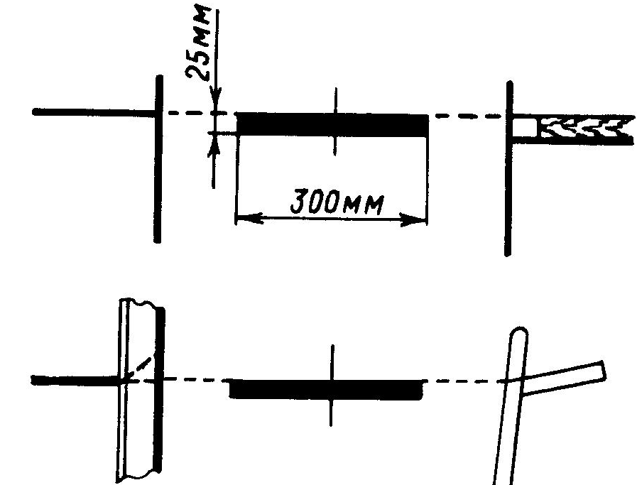

Hình 11/2.1.1-1 Vị trí đặt đường boong
Ở những tàu khó hoặc không thể đánh dấu đường boong theo phương pháp trên thì đường boong có thể dịch chuyển sang một điểm cố định khác trên mạn tàu, với điều kiện là mạn khô phải được hiệu chỉnh một cách thích hợp. Vị trí của điểm mới được chọn để gắn đường boong trong những trường hợp đó phải ghi vào Giấy chứng nhận mạn khô quốc tế. Trên những tàu có mép boong lượn tròn như minh họa ở Hình 11/2.1.1-2 (hoặc các trường hợp tương tự khác như tàu có con chạch), mép trên của đường boong có thể đi qua điểm a và khoảng cách từ điểm a đến giao điểm b của mặt trên tôn boong mạn khô với mặt ngoài tôn mạn phải được ghi rõ vào Giấy chứng nhận mạn khô.
Nếu tàu có thượng tầng liên tục kéo dài toàn bộ chiều dài boong mạn khô hoặc boong thấp hơn của tàu được coi là boong mạn khô, thì mạn khô tối thiểu giả định được tính toán mà không hiệu chỉnh đối với vị trí đường boong có thể đường boong sẽ cắt vòng tròn của dấu mạn khô. Trong trường hợp này, nếu tàu được ấn định mạn khô tối thiểu, thì đường boong được gắn lên mạn tàu sao cho cao hơn dấu mạn khô và đường nước chở hàng cao nhất. Việc hiệu chỉnh phù hợp đối với vị trí đường boong liên quan đến boong mạn khô phải được đưa vào tính toán và ghi vào Giấy chứng nhận mạn khô.
2.1.2 Dấu mạn khô
Dấu mạn khô - là một vòng tròn có đường kính ngoài bằng 300 mm và có độ rộng bằng 25 mm, bị cắt bởi một đường nằm ngang có chiều dài 450 mm và chiều rộng 25 mm. Mép trên của đường nằm ngang này đi qua tâm vòng tròn. Tâm vòng tròn nằm chính giữa tàu và cách mép trên của đường boong theo phương thẳng đứng một khoảng bằng mạn khô mùa hè. Dấu mạn khô được gắn ở hai bên mạn tàu (Hình 11/2.1.2).
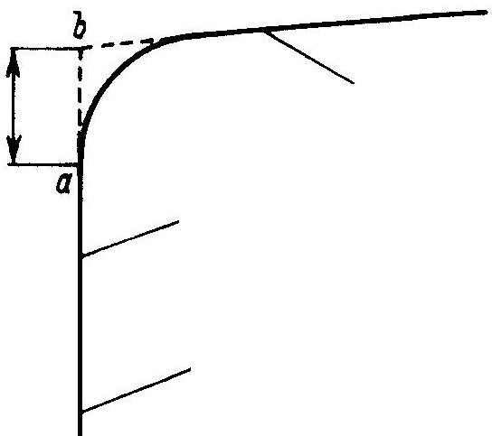
Boong
Mạn tàu
Tôn mép mạn

Hình 11/2.1.1-2 Vị trí đường boong của boong lượn tròn
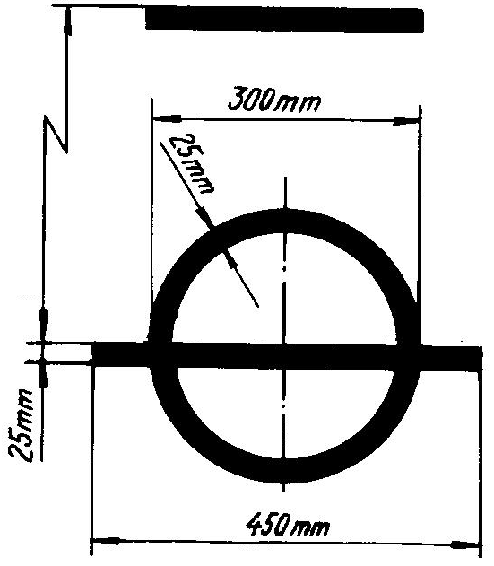

Hình 11/2.1.2 Dấu mạn khô

2.2 Các đường dùng với dấu mạn khô
2.2.1 Các đường nước chở hàng trên những tàu được quy định mạn khô tối thiểu
Các đường nước chở hàng của tàu chở hàng chạy trong các vùng khác nhau là những đoạn nằm ngang dài 230 mm, rộng 25 mm, trừ những trường hợp khác, hướng về một phía của đường thẳng đứng nằm cách tâm vòng tròn một đoạn bằng 540 mm về phía mũi. (Hình 11/2.2.1).
Các đường nước chở hàng sau đây sẽ được dùng:
1 Đường nước chở hàng mùa hè - Đoạn thẳng mà mép trên của nó đi qua tâm vòng tròn và được ghi bằng chữ S .
2 Đường nước chở hàng mùa đông - Đoạn thẳng mà mép trên của nó được ghi bằng chữ W.
3 Đường nước chở hàng mùa đông Bắc Đại Tây Dương - Đoạn thẳng mà mép trên của nó được ghi bằng chữ WNA.
4 Đường nước chở hàng nhiệt đới - Đoạn thẳng mà mép trên của nó được ghi bằng chữ T.
5 Đường nước chở hàng nước ngọt mùa hè - Đoạn thẳng mà mép trên của nó được ghi bằng chữ F. Đường này nằm đối diện với các đường nêu ở từ -1 đến -4 qua đường thẳng đứng.
Mức chênh lệch giữa đường nước chở hàng nước ngọt mùa hè và đường nước chở hàng mùa hè là lượng hiệu chỉnh được xác định để chở hàng trong vùng nước ngọt tại những đường nước chở hàng khác (W và WNA).
6 Đường nước chở hàng nước ngọt nhiệt đới - Đoạn thẳng đi qua mép trên của đường được ghi bằng chữ TF. Đường này nằm đối diện với các đường nêu ở từ -1 đến -4 qua đường thẳng đứng.

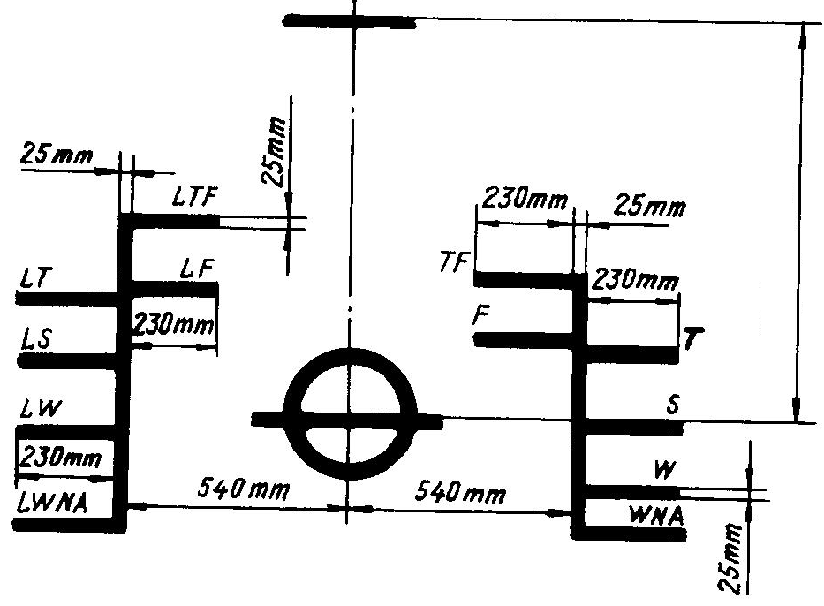
Mạn khô tối thiểu mùa hè

Hình 11/2.2.1 Dấu đường nước chở hàng
2.2.2 Các đường nước chở hàng trên tàu chở gỗ được quy định theo dấu mạn khô chở gỗ tối thiểu
Nếu mạn khô chở gỗ được quy định bổ sung cho các tàu chở hàng phù hợp với các quy định của Chương 5 Phần này thì tàu sẽ được gắn bổ sung đường nước chở gỗ. Đường nước chở gỗ theo các vùng và các mùa khác nhau là đoạn thẳng nằm ngang dài 230 mm, rộng 25 mm. Nếu không có quy định nào khác, các đường nước chở gỗ cùng nằm về phía đuôi và bắt đầu từ đường thẳng đứng đặt cách tâm vòng tròn một khoảng 540 mm cũng về phía đuôi. Đường thẳng đứng này có chiều rộng bằng 25 mm (Hình 11/2.2.1).
Các đường nước chở gỗ gồm:
1 Đường nước chở gỗ mùa hè - Đoạn thẳng mà mép trên của nó được ghi bằng chữ LS.
2 Đường nước chở gỗ mùa đông - Đoạn thẳng mà mép trên của nó được ghi bằng chữ LW.
3 Đường nước chở gỗ mùa đông Bắc Đại Tây Dương - Đoạn thẳng mà mép trên của nó được ghi bằng chữ LWNA.
4 Đường nước chở gỗ nhiệt đới - Đoạn thẳng mà mép trên của nó được ghi bằng chữ LT.
5 Đường nước chở gỗ nước ngọt mùa hè - Đoạn thẳng mà mép trên của nó được ghi bằng chữ LF hướng về phía mũi kể từ đường thẳng đứng.
Mức chênh lệch giữa đường nước chở gỗ nước ngọt mùa hè và đường nước chở gỗ mùa hè là lượng hiệu chỉnh được xác định để chở hàng trong vùng nước ngọt tại các đường nước chở hàng khác (LW và LWNA).
6 Đường nước chở gỗ nước ngọt nhiệt đới - Đoạn thẳng mà mép trên của nó ghi bằng chữ LTF hướng về phía mũi tàu kể từ đường thẳng đứng.
2.2.3 Các đường nước chở hàng trên tàu buồm ấn định mạn khô tối thiểu
Trên các tàu buồm chỉ có đường nước chở hàng nước ngọt mùa hè và đường nước chở hàng mùa đông Bắc Đại Tây Dương đi cùng với dấu mạn khô (Hình 11/2.2.3)
Đối với các tàu này khi hoạt động trong vùng nước mùa hè và mùa đông, khu vực và vùng theo mùa trong nước mặn có thể chở hàng đến mép trên của đường nằm ngang cắt qua vòng tròn mạn khô.
2.2.4 Đường nước phân khoang
1 Đường nước phân khoang được biểu thị bằng mép trên của đường ngang dài 230 mm, rộng 25 mm, được ghi dấu chữ C và đặt tại đường nước phân khoang được thẩm định, ở phía sau của đường thẳng đứng nói ở 2.2.1.
Nếu đường nước phân khoang nằm dưới đường nước chở hàng thấp nhất nói ở 2.2.1, thì đường nước phân khoang phải được ghi dấu về phía sau phạm vi giả định của đường thẳng đứng nói trên.
2 Không có bất kỳ trường hợp nào đường nước phân khoang được đặt phía trên đường nước chở hàng cao nhất trong nước mặn khi xác định mạn khô tối thiểu của tàu hoặc ở trên đường nằm ngang của dấu mạn khô trên những tàu có mạn khô lớn hơn mạn khô tối thiểu.
3 Mạn khô ứng với đường nước phân khoang phải được đo theo đường boong nêu ở 2.2.1.
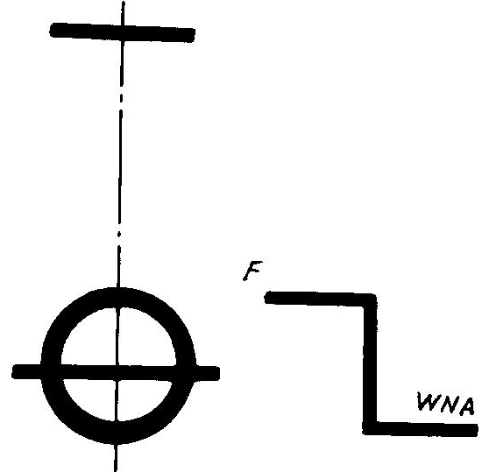

Hình 11/2.2.3 Dấu mạn khô tàu buồm
2.2.5 Đường nước chở hàng trên những tàu được ấn định mạn khô cố định lớn hơn mạn khô tối thiểu
Trên các tàu, mà vì một lí do nào đó, được định mạn khô lớn hơn mạn khô tối thiểu thì dấu hiệu đường nước chở hàng được quy định như (Hình 11/2.2.5) dưới đây.
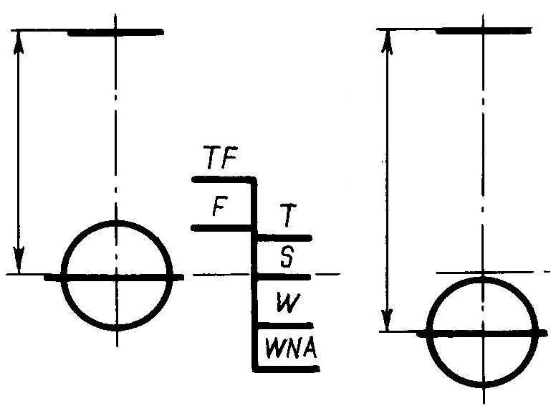
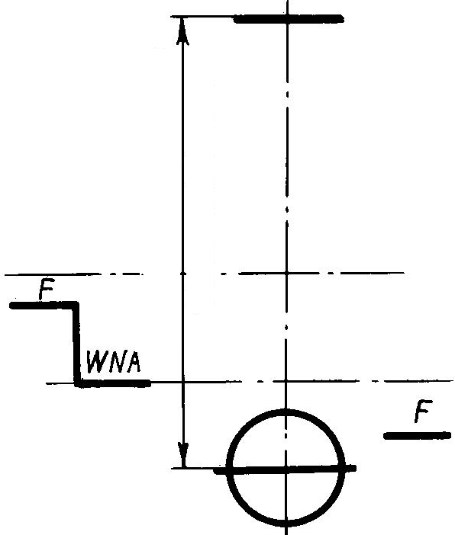
Mạn khô lớn hơn tối thiểu
Mạn khô lớn hơn tối thiểu
Mạn khô tối thiểu

Hình 11/2.2.5 Dấu chở hàng của tàu có mạn khô lớn hơn mạn khô tối thiểu
1 Dấu hiệu đường nước chở hàng (Hình 11/2.2.1) phải đặt thấp hơn đường boong một khoảng tương ứng với mạn khô lớn hơn mạn khô tối thiểu.
2 Dấu hiệu đường nước chở hàng phải được biểu thị cùng với đường nước chở hàng nước ngọt (2.2.1-5) cũng như với đường nước chở hàng mùa đông và/hoặc với đường nước chở hàng mùa đông Bắc Đại Tây Dương (2.2.1 và 2.2.2) nếu mạn khô mùa đông và/hoặc mạn khô mùa đông Bắc Đại Tây Dương phù hợp với Phần này vượt quá lượng lớn hơn mạn khô tối thiểu được ấn định cho tàu.
3 Việc hiệu chỉnh đối với nước ngọt trong mọi trường hợp dựa trên chiều chìm ứng với mạn khô lớn hơn mạn khô tối thiểu đã ấn định cho tàu.
4 Ngoài đường nước chở hàng nước ngọt, không có dấu hiệu khác được đặt trên đường nằm ngang của dấu mạn khô.
2.2.6 Đường nước phân khoang đối với các tàu khách
Dấu hiệu đường nước phân khoang đối với tàu khách được quy định như sau:
1 Nếu các tàu khách dự định chỉ để chở khách và có mạn khô tương ứng với đường nước chở hàng phân khoang lớn nhất, bằng hoặc vượt quá mạn khô mùa hè tối thiểu được ấn định phù hợp với Quy chuẩn này hoặc lớn hơn mạn khô tối thiểu ấn định do một số nguyên nhân khác, thì dấu hiệu đường nước chở hàng và đường nước phân khoang được ghi tại mức của đường nước phân khoang cao nhất đã được Đăng kiểm thẩm định.
Đường nước phân khoang đối với các tàu này được đánh dấu bằng ký hiệu P1.
Các đường nước chở hàng khác được ghi dấu như trong trường hợp đối với tàu có mạn khô lớn hơn mạn khô tối thiểu, phù hợp với 2.2.5-2 và 2.2.5-3 (Hình 11/2.2.6-1).
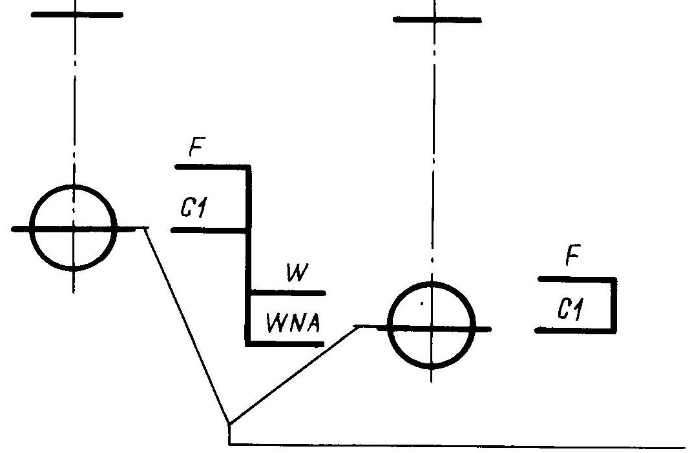

Mạn khô phân khoang cao nhất

Hình 11/2.2.6-1 Dấu chở hàng của tàu khách
2 Tàu khách có các không gian được dành riêng để chở khách và có thể chở cả hàng, nếu chủ tàu mong muốn, thì phải có một hoặc nhiều đường nước chở hàng phân khoang và các dấu hiệu phù hợp với đường nước phân khoang đã được Đăng kiểm thẩm định đối với điều kiện khai thác xen kẽ của tàu.
Đường nước chở hàng phân khoang đối với trạng thái cơ bản khi chở khách được đánh dấu bằng ký hiệu P1, P2 và P3 v.v... đối với trạng thái xen kẽ còn lại (Hình 11/2.2.6-2).
3 Mạn khô tương ứng với từng đường nước chở hàng phân khoang P1, P2 và P3 v.v... phải được chỉ rõ ở Giấy chứng nhận an toàn tàu khách.

2.3 Đánh dấu đường nước chở hàng
2.3.1 Quy định đường nước chở hàng theo mùa
1 Nếu do đặc tính của tàu, điều kiện chạy tàu hoặc giới hạn hành hải mà không thể áp dụng các đường nước chở hàng theo mùa thì các đường nước chở hàng theo mùa này có thể được bỏ qua và trị số mạn khô tương ứng sẽ không ghi vào Giấy chứng nhận mạn khô quốc tế.
2 Nếu đường nước chở hàng mùa đông Bắc Đại Tây Dương trùng với đường nước chở hàng mùa đông tính theo chiều thẳng đứng thì đường nước chở hàng cũng được ký hiệu bằng chữ W.
3 Nếu đường nước chở hàng phân khoang trùng với đường nước chở hàng nước ngọt mùa hè thì đường này sẽ được ký hiệu bằng chữ CF.
4 Nếu tàu được định mạn khô lớn hơn mạn khô tối thiểu thì tàu không được chở sâu hơn mép trên của đường nằm ngang của dấu mạn khô khi tàu chạy trong các vùng, khu vực đã được quy định theo các mùa trong cả năm. Ở đường nước chở hàng đó không cần gắn bất kỳ một chữ nào.
Các đường nước chở hàng tương ứng với vùng và các mùa (nếu có) không phải gắn lên mạn tàu cũng phải ghi vào giấy chứng nhận mạn khô như là đường nước chở hàng mùa hè.
5 Các chữ đánh dấu đường nước chở hàng phải được gắn ở ngoài đầu tự do của các dấu đường nước chở hàng tương ứng đối với đường nước phía xa của vòng tròn sao cho mép phía dưới của các chữ đó trùng với mép trên của dấu đường nước chở hàng. Đối với đường nước phía gần vòng tròn thì mép dưới của chữ phải trùng với mép trên của đường nước chở hàng tại mép tự do nếu khoảng cách hai đường nước chở hàng cho phép. Chiều cao các chữ tối thiểu phải bằng 50 mm.

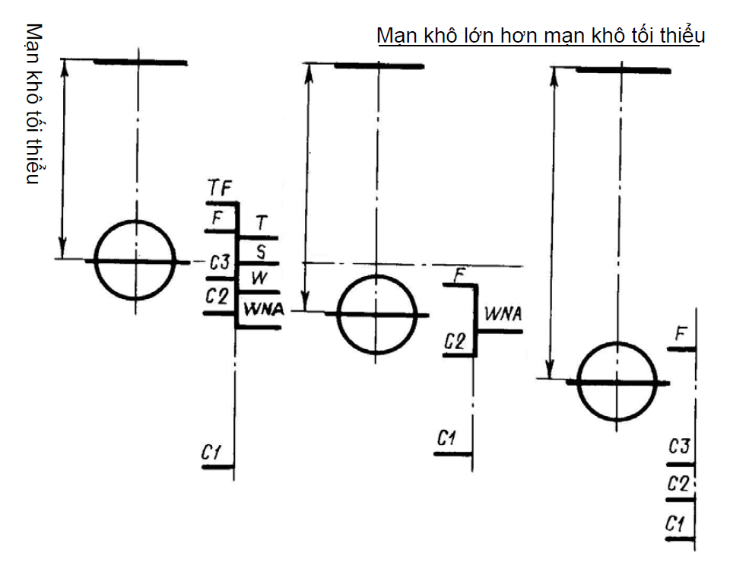
Hình 11/2.2.6-2 Dấu đường nước chở hàng
2.3.2 Dấu thẩm quyền
1 Quy định chung
Dấu thẩm quyền được ghi kề bên vòng tròn mạn khô và nằm ở phía trên đường nằm ngang đi qua tâm vòng tròn. Dấu này bao gồm tối đa bốn chữ cái thể hiện cơ quan thẩm quyền. Chiều cao chữ là 115 mm, chiều rộng là 75 mm.
2 Quy định chi tiết về dấu thẩm quyền
(1) Nếu giấy chứng nhận mạn khô của tàu do Đăng kiểm (VR) cấp thì ký hiệu gồm hai chữ cái V và R trong đó chữ V được gắn phía trái vòng tròn và chữ R được gắn phía phải của vòng tròn và ở phía trên đường nằm ngang đi qua tâm vòng tròn.
(2) Nếu giấy chứng nhận mạn khô của tàu do tổ chức đăng kiểm khác được VR ủy quyền cấp thì ký hiệu dấu thẩm quyền được thực hiện theo quy định của tổ chức đăng kiểm được ủy quyền đó.
2.3.3 Chi tiết của dấu mạn khô
Vòng tròn, các đường nước chở hàng và chữ phải sơn màu trắng hoặc vàng trên nền tối hoặc sơn đen trên nền sáng. Các chi tiết của dấu mạn khô phải được hàn chắc chắn lên hai mạn tàu hoặc bằng một phương pháp bảo đảm khác được Đăng kiểm xem xét, thống nhất.
Trên các tàu gỗ, các chi tiết của dấu mạn khô phải được khắc sâu vào ván ít nhất 3 mm.
Các đường nước chở hàng phải được gắn thật rõ ràng sao cho khi đo mạn khô, độ chính xác đảm bảo ±2 mm.

CHƯƠNG 3 ĐIỀU KIỆN ẤN ĐỊNH MẠN KHÔ ĐỐI VỚI CÁC TÀU CHẠY TUYẾN QUỐC TẾ

3.1 Độ bền và ổn định của tàu
3.1.1 Quy định chung
Những quy định ở Phần này được áp dụng với giả thiết rằng tính chất và cách bố trí hàng hóa, nước dằn, lượng dự trữ v.v... tránh cho các cơ cấu chịu ứng suất quá lớn và bảo đảm đủ ổn định cho tàu trong bất kỳ trạng thái hoạt động nào.
3.1.2 Độ bền thân tàu
Đăng kiểm phải được đảm bảo rằng các cơ cấu thân tàu đủ độ bền khi tàu chở hàng chìm đến đường nước chở hàng tương ứng với mạn khô mùa hè trong nước mặn đã được ấn định. Điều này được áp dụng cho độ bền dọc và độ bền cục bộ của thân tàu và thượng tầng mà kích thước của chúng được xác định phụ thuộc vào chiều chìm của tàu (mạn khô), đồng thời cũng được áp dụng cho độ bền của các vách ngang tại hai đầu mút hở của thượng tầng kín, độ bền của các thành buồng máy, buồng nồi hơi và các kết cấu bảo vệ, các lầu kín, lầu boong (được dùng làm nơi sinh hoạt của thuyền viên), các lối lên xuống và hành lang đi lại.
Tàu được đóng mới và bảo dưỡng phù hợp với quy định của Quy chuẩn này hoặc quy phạm của một tổ chức phân cấp khác được Đăng kiểm công nhận thì được coi như đã đủ độ bền.
3.1.3 Hướng dẫn xếp tải
Thuyền trưởng của mỗi tàu mới mà áp dụng các quy định ở Phần 2A và 2B đối với sức bền dọc phải được cung cấp một bản Hướng dẫn xếp tải được Đăng kiểm thẩm định để giúp cho việc bốc xếp hàng và dằn tàu sao cho trong các cơ cấu thân tàu không phát sinh ứng suất lớn hơn ứng suất cho phép.
3.1.4 Ổn định của tàu
Ổn định của tàu ở các giới hạn chiều chìm tương ứng với mạn khô đã được ấn định phải thỏa mãn những quy định ở Phần 10 hoặc quy phạm của tổ chức phân cấp khác được Đăng kiểm công nhận.
3.1.5 Thông báo ổn định
Thuyền trưởng của mỗi tàu phải được cung cấp Bản thông báo ổn định của tàu do Đăng kiểm thẩm định, trong đó chỉ rõ độ ổn định ở các trạng thái khai thác khác nhau của tàu. Các thông tin đưa vào Thông báo ổn định phải phù hợp với các quy định ở mục 1.4.11 Phần 10 của Quy chuẩn này.

3.2 Bố trí các phương tiện đóng kín của các lỗ trên thân tàu và thượng tầng
3.2.1 Vị trí miệng hầm, cửa ra vào và ống thông gió
Trong Phần này, hai vị trí của miệng hầm hàng, cửa ra vào và ống thông gió được phân định như sau:
1 Vị trí 1 - Trên boong mạn khô lộ thiên và boong nâng đuôi, và trên các boong thượng tầng lộ thiên nằm phía trước của một điểm cách đường vuông góc mũi một đoạn bằng 1/4 chiều dài tàu.
2 Vị trí 2 - Trên boong thượng tầng lộ thiên nằm phía sau điểm cách đường vuông góc mũi một khoảng cách bằng 1/4 chiều dài tàu và nằm ở chiều cao ít nhất bằng chiều cao thượng tầng tiêu chuẩn phía trên boong mạn khô.
Nếu thượng tầng mũi nằm trong vùng 1/4 chiều dài tàu tính từ đường vuông góc mũi, có chiều cao lớn hơn 2 lần chiều cao thượng tầng tiêu chuẩn, thì boong thượng tầng này có thể được coi là ở vị trí 2.
3.2.2 Cửa ra vào
1 Tất cả các lỗ trên vách đầu các thượng tầng kín phải có cửa bằng thép hoặc bằng vật liệu tương đương khác, gắn cố định vào vách, có khung. Các cửa phải được gia cường và bố trí các nẹp thích hợp để toàn bộ kết cấu có sức bền tương đương với vách không có cửa và kín thời tiết khi đóng lại. Những phương tiện đóng kín thời tiết các cửa này phải có đệm kín nước và khóa ép chặt hoặc phương tiện tương đương khác phải gắn cố định vào vách hoặc ngay trên thân cửa, các cửa phải được bố trí thích hợp để có thể đóng mở từ cả hai phía của vách.
Các cửa mà mở vào phía trong được phép lắp đặt trên cơ sở khẳng định sự tương đương với cửa không bị ảnh hưởng bởi sóng biển.
2 Nếu không có các quy định nào khác, chiều cao ngưỡng các lỗ trên vách cuối của thượng tầng ít nhất phải bằng 380 mm kể từ mặt boong.
3.2.3 Miệng khoang hàng và các miệng khoang khác
Kết cấu và các phương tiện đảm bảo kín thời tiết của miệng hầm hàng và các miệng lỗ khoét khác nằm trong vị trí 1 và 2 phải ít nhất tương đương với các yêu cầu quy định ở mục 3.2.5. Việc áp dụng các quy định theo 3.2.4 cho các miệng hầm hàng này phải được xác định trên cơ sở chứng minh được cung cấp bởi nhà thiết kế bao gồm đánh giá khả năng đi biển và nước ngập boong.
Khi thiết kế, nếu tải trọng tác dụng lên nắp khoang xác định được lớn hơn trị số nêu ở dưới đây thì các nắp khoang này phải được tính toán theo tải trọng lớn hơn. Trong trường hợp này, những quy định liên quan đến hệ số độ bền và độ võng của cơ cấu dưới đây phải được tuân thủ.
Quy chuẩn này không có quy định đặc biệt nào đối với thành quây và các nắp hầm hàng lộ trên các boong phía trên boong thượng tầng, trừ quy định đối với các nắp miệng khoang không kín thời tiết của tàu công te nơ nêu ở mục 3.2.14.
3.2.4 Các miệng khoang đóng bằng nắp di động và che kín thời tiết bằng vải bạt và các cơ cấu chằng bạt
1 Thành miệng khoang phải có kết cấu vững chắc và có chiều cao so với mặt boong ít nhất như sau:
600 mm nếu ở vị trí 1;
450 mm nếu ở vị trí 2.
2 Chiều rộng mặt tiếp xúc của nắp khoang tối thiểu phải bằng 65 mm.
3 Nếu nắp đậy khoang hàng làm bằng gỗ thì chiều dày ván nắp miệng khoang sau khi bào chuốt xong ít nhất phải bằng 60 mm và nhịp của chúng không vượt quá 1,5 m.
4 Nếu nắp miệng khoang hàng bằng thép thường thì độ bền được tính với tải trọng tính toán theo lý thuyết ở mục 3.2.5-2 và tích số ứng suất lớn nhất tính theo cách trên nhân với hệ số 1,25 không được lớn hơn giới hạn bền nhỏ nhất của vật liệu. Độ võng của nắp miệng khoang không được lớn hơn 0,0056 lần nhịp của nó khi chịu tác dụng các tải trọng này.
5 Nếu xà ngang di động đỡ nắp khoang làm bằng thép thường thì độ bền được tính với tải trọng tính toán không nhỏ hơn 3,5 đối với miệng khoang ở vị trí 1 và không nhỏ hơn 2,6 đối với miệng khoang ở vị trí 2. Tích số ứng suất lớn nhất tính theo cách trên nhân với hệ số 1,47 phải không lớn hơn giới hạn bền nhỏ nhất của vật liệu. Độ võng của xà ngang không được lớn hơn 0,0044 lần nhịp của nó khi chịu tác dụng các tải trọng này.
6 Đối với những tàu có chiều dài nhỏ hơn 100 m tải trọng giả thiết theo -5 có thể được giảm với giá trị như sau: đối với những tàu dài 24 mét thì tải trọng được lấy bằng 2,0 đối với miệng khoang ở vị trí 1 và 1,5 đối với miệng khoang ở vị trí 2; Đối với những tàu có chiều dài lớn hơn 24 mét nhưng nhỏ hơn 100 mét thì tải trọng tính toán sẽ được tính nội suy tuyến tính phụ thuộc vào chiều dài tàu, các giá trị tính toán ở -5 áp dụng cho các tàu dài 100 mét.
7 Nếu dùng nắp miệng khoang kiểu hình hộp thay thế xà ngang di động và nắp khoang làm bằng thép thường thì độ bền phải được tính theo tải trọng tính toán ở 3.2.5-2. Tích số ứng suất lớn nhất tính theo cách đó với hệ số 1,47 không lớn hơn giới hạn bền nhỏ nhất của vật liệu. Các nắp miệng khoang kiểu hình hộp phải được thiết kế sao cho độ võng không lớn hơn 0,0044 lần nhịp của nó dưới tác dụng của các tải trọng này. Chiều dày thép tấm thường của bề mặt nắp miệng khoang kiểu hình hộp không được nhỏ hơn 1% khoảng cách giữa các nẹp gia cường hoặc 6 mm, lấy giá trị nào lớn hơn.
8 Độ bền và độ cứng của các nắp miệng khoang làm bằng vật liệu khác với thép thường phải tương đương với thép thường. Bản vẽ và bản tính phải được Đăng kiểm xem xét.
9 Ổ đỡ hoặc ngăn của xà ngang di động phải có kết cấu vững chắc để lắp ráp và giữ chắc chắn cho xà ngang này. Nếu dùng xà ngang có bánh xe lăn thì các thiết bị này phải đảm bảo sao cho các xà ngang di động nằm đúng vị trí khi miệng khoang đóng.
10 Các ổ nêm phải khít với độ nghiêng của các nêm. ổ nêm phải có chiều rộng không nhỏ hơn 65 mm và nằm cách nhau không lớn hơn 600 mm tính từ tâm. Các ổ nêm gần góc miệng khoang không được lớn hơn 150 mm tính từ góc miệng khoang.
11 Các thiết bị chằng bạt và các nêm phải chắc chắn và tốt. Nêm phải làm bằng gỗ cứng hoặc vật liệu khác tương đương. Độ nghiêng của nêm không được lớn hơn 1/6. Chiều dày của đầu nêm không được nhỏ hơn 13 mm.
12 Mỗi nắp miệng khoang nằm ở vị trí 1 và 2 phải được trang bị ít nhất hai tấm vải bạt tốt. Vải bạt không được thấm nước và có độ bền cao. Vật liệu làm bạt phải có trọng lượng tiêu chuẩn được chấp nhận, đảm bảo chất lượng.
13 Đối với tất cả nắp miệng khoang ở vị trí 1 hoặc 2, sau khi đã phủ bạt phải dùng những đai thép hoặc phương tiện tương đương khác để chằng buộc hiệu quả và độc lập từng phần với nhau. Nắp miệng khoang hàng dài hơn 1,5 mét phải có ít nhất hai đai.
Phương tiện tương đương để chằng buộc thay cho đai thép phải được sản xuất bằng vật liệu có sức bền và đàn hồi tương đương và tích của chúng không được lớn hơn thép. Cáp thép không được xem là phương tiện tương đương để chằng buộc.
Nếu thiết bị chằng buộc không có bề mặt phẳng được sử dụng thì phải có biện pháp bảo vệ thích hợp để tránh khả năng làm rách bạt.
3.2.5 Miệng khoang hàng đóng bằng nắp kín thời tiết bằng thép hoặc vật liệu tương đương
1 Tất cả các miệng hầm ở vị trí 1 hoặc 2 phải được đóng bằng nắp thép hoặc vật liệu tương đương. Nắp phải đảm bảo điều kiện kín thời tiết và có gioăng làm kín và thiết bị kẹp chặt. Phương tiện đảm bảo sức bền và đảm bảo kín thời tiết phải thỏa mãn yêu cầu trong Phần 2A và 2B đối với nắp hầm hàng. Việc bố trí phải sao cho tính kín được đảm bảo trong bất kỳ điều kiện biển nào. Do đó thử kín được yêu cầu trong các đợt kiểm tra lần đầu và có thể yêu cầu trong các đợt kiểm tra hàng năm và định kỳ hoặc tại các khoảng thời gian đều đặn khác.
Thành quây của miệng hầm hàng phải thỏa mãn yêu cầu ở 3.2.4-1.
Chiều cao của thành quây miệng hầm hàng thỏa mãn -2 đến -3 có thể được giảm hoặc không cần trên cơ sở chứng minh được cung cấp bởi nhà thiết kế, bao gồm đánh giá khả năng đi biển và nước tràn boong để khẳng định rằng an toàn của tàu không giảm trong bất kỳ điều kiện biển nào. Tại đó phải chú ý đặc biệt đến an toàn của thiết bị làm kín nắp hầm mà không có thành quây.
2 Tải trọng thiết kế tối thiểu đối với nắp hầm hàng
(1) Đối với tàu có chiều dài 100 m và tải trọng thiết kế như ở trên đối với nắp hầm hàng được tính toán như sau:
(a) Đối với hầm hàng ở vị trí 1 và ở phía trước của 1/4 chiều dài tàu tính từ đường vuông góc mũi thì tải trọng sóng được tính theo công thức sau:
Trong đó:
: được giả thiết là chiều dài nhưng không vượt quá 340 m;
: được đưa ra trong Bảng 11/3.2.5-2(1)(a), và giảm tuyến tính đến 3,5 t/m² tại mút cuối phía trước 1/4 chiều dài tàu. Tải trọng thiết kế được sử dụng đối với từng nắp nhỏ tại vị trí trung điểm của nắp.
Bảng 11/3.2.5-2(1)(a) Trị số a
Tàu có mạn khô kiểu B  Tàu được ấn định mạn khô giảm theo 4.1.3.4 hoặc 4.1.3.5 | 0,0074  0,0363
(b) Đối với nắp hầm hàng trong vị trí 1 khác được lấy bằng 3.5
(c) Đối với nắp hầm hàng trong vị trí 2 được lấy bằng 2.6
(d) Nếu nắp hầm hàng trong vị trí 1 có chiều cao ít nhất bằng một lần chiều cao thượng tầng tiêu chuẩn tính từ boong mạn khô thì tải có thể được lấy theo Bảng 11/3.2.5-2(3) đối với nắp hầm nằm trên boong thượng tầng.
(2) Đối với tàu có chiều dài 24 m thì tải trọng thiết kế đối với nắp hầm hàng phải được tính toán theo cách sau:
(a) Các nắp hầm hàng ở vị trí 1 được bố trí lại một phần tư chiều dài tàu phía mũi sẽ phải thiết kế với tải trọng sóng bằng 2,43 tại đường vuông góc mũi và giảm tuyến tính tới 2,0 tại cuối một phần tư chiều dài phía mũi. Tải trọng thiết kế tính cho mỗi tấm nắp hầm hàng phải được xác định tại điểm giữa của nó.
(b) Tất cả các nắp hầm hàng nằm ngoài vị trí 1 phải có tải trọng thiết kế bằng 2,0 t/m²
(c) Các nắp hầm hàng ở vị trí 2 phải có tải trọng thiết kế bằng 1,5 t/m².
(d) Nếu miệng hầm hàng vị trí 1 ở độ cao ít nhất bằng chiều cao tiêu chuẩn của thượng tầng phía trên boong mạn khô, tải trọng thiết kế có thể tính theo Bảng 11/3.2.5-2.(3) cho miệng khoang trên boong thượng tầng.
(3) Đối với tàu có chiều dài giữa 24 m và 100 m thì tải trọng sóng phải được tính theo phép nội suy tuyến tính theo Bảng 11/3.2.5-2(3).
3 Tất cả các nắp hầm phải được thiết kế sao cho.
(1) Tích số ứng suất lớn nhất tính theo các tải trọng nêu trên với hệ số 1,25 không được vượt quá điểm cao nhất giới hạn chảy thấp nhất của vật liệu khi chịu ứng suất và độ bền ổn định tới hạn khi bị nén.
(2) Độ biến dạng không quá 0,0056 lần chiều dài nhịp.
(3) Chiều dày các dải tôn trên cùng của nắp hầm hàng không nhỏ hơn 1% khoảng cách giữa các nẹp gia cường hoặc 6 mm lấy giá trị nào lớn hơn;
(4) Lượng mòn rỉ bổ sung phải được thêm vào chiều dày tính được theo yêu cầu ở 3.2.5-3(1), 3.2.5-3(2) và 3.2.5-3(3):
Đối với nắp hầm hàng một lớp, lượng mòn rỉ bổ sung được lấy bằng 2,0 mm đối với tấm và nẹp của tất cả mọi loại tàu;
Đối với nắp hầm hàng hai lớp, lượng mòn rỉ bổ sung được lấy bằng 2,0 mm đối với tấm mặt và tấm đáy và 1,5 mm đối với kết cấu bên trong của tàu hàng rời, tàu chở quặng và tàu chở hàng hỗn hợp. Đối với các tàu khác thì lượng mòn rỉ bổ sung được lấy bằng 1,5 mm cho tấm mặt và tấm đáy, 1,0 m đối với kết cấu bên trong;
Lượng mòn rỉ bổ sung được lấy bằng 1,0 mm đối với toàn bộ các phần tử kết cấu của nắp miệng hầm hàng tại vị trí các rãnh dẫn công te nơ.
Lưu ý: Khi tính toán ứng suất và độ võng của nắp hầm hàng, thì áp suất thiết kế tại các bề mặt nắp miệng hầm hàng phải được xác định từ tải trọng thiết kế ở trên với gia tốc thẳng đứng bằng 1,0
Bảng 11/3.2.5-2.(3) Tải trọng boong
 | Vị trí theo chiều dài
 | Phía trước đường vuông góc | 0,25L | Phía sau 0,25L
L > 100 m
Boong mạn khô  Boong thượng tầng | Công thức 3.2.5.2.1.(1) | 3,5 t/m² | 3,5 t/m²  2,6 t/m²
Boong mạn khô  Boong thượng tầng | 3,5 t/m² |  | 3,5 t/m²  2,6 t/m²
L = 100 m
Boong mạn khô  Boong thượng tầng | 5,0 t/m² | 3,5 t/m² | 3,5 t/m²  2,6 t/m²
Boong mạn khô  Boong thượng tầng | 3,5 t/m² |  | 3,5 t/m²  2,6 t/m²
L = 24 m
Boong mạn khô  Boong thượng tầng | 2,43 t/m² | 2,0 t/m² | 2,0 t/m²  1,5 t/m²
Boong mạn khô  Boong thượng tầng | 2,0 t/m² |  | 2,0 t/m²  1,5 t/m²
4 Các phương tiện để đảm bảo kín thời tiết không phải là các đệm kín nước và khóa ép chặt phải được Đăng kiểm thẩm định.
5 Các nắp hầm tựa trên thành miệng hầm phải được giữ tại vị trí đóng bằng phương tiện có khả năng chịu đựng tải trọng tác động theo phương ngang trong mọi điều kiện biển.
3.2.6 Các lỗ khoét ở buồng máy
1 Các lỗ khoét dùng làm cửa ra vào buồng máy ở vị trí 1 hoặc vị trí 2 phải có khung chắc chắn và miệng buồng máy phải có vách quây bằng thép có độ bền đảm bảo. Nếu thành quây miệng buồng máy không được bảo vệ bằng thượng tầng, hầm boong hoặc lầu được bố trí thỏa mãn yêu cầu của Đăng kiểm thì phải đặc biệt chú ý đến độ bền của thành quây miệng buồng máy. Bản tính khẳng định độ bền của vách quây buồng phải phải trình cho Đăng kiểm xem xét.
Các cửa ra vào trên thành quây miệng buồng máy phải phù hợp với quy định ở 3.2.2-1.
Chiều cao ngưỡng cửa nằm ở vị trí 1 ít nhất là 600 mm, ở vị trí 2 ít nhất là 380 mm. Các lỗ khác ở thành buồng phải có nắp đậy tương đương và được lắp cố định vào vị trí tương ứng của chúng.
Nếu thành buồng máy không được các kết cấu khác bảo vệ, đối với tàu ấn định mạn khô nhỏ hơn theo yêu cầu ở 4.1.3-4 hoặc 4.1.3-5 phải có các cửa loại hai lớp (cửa trong và cửa ngoài thỏa mãn các yêu cầu của quy định 3.2.2-1). Phải bố trí ngưỡng cửa bên trong cao 230 mm cùng với ngưỡng bên ngoài cao 600 mm.
2 Những thành miệng hầm của ống khói buồng máy và ống thông gió buồng máy nằm ở vị trí hở trên boong mạn khô hoặc boong thượng tầng phải cao hơn mặt boong một khoảng hợp lý và có thể thực hiện được. Những lỗ thông gió của buồng nồi hơi phải được đậy bằng nắp thép chắc chắn hoặc bằng vật liệu tương đương, lắp cố định vào vị trí riêng của chúng và đảm bảo tính kín thời tiết.
Nếu chiều cao của thành ống thông gió buồng máy hoặc buồng máy phát điện sự cố không thỏa mãn các quy định ở 3.2.8-3, thì phải đặt các nắp đậy kín thời tiết theo quy định 3.2.8-4 cùng với các thiết bị phù hợp khác có khả năng thông gió liên tục và đầy đủ cho các không gian đó.
Các ống thông gió cung cấp gió liên tục cho buồng máy phát sự cố, nếu buồng được coi là nổi trong tính toán nổi hoặc bảo vệ lỗ dẫn xuống dưới, phải có chiều cao thỏa mãn quy định 3.2.8-3, khi đó ống thông gió không cần thiết bị đóng kín thời tiết.
3.2.7 Các lỗ khoét khác trên boong mạn khô và boong thượng tầng
1 Những lỗ người chui và các lỗ ngang bằng với mặt boong tại vị trí 1 và vị trí 2 hoặc trong các thượng tầng không phải là thượng tầng kín phải được đậy bằng nắp chắc chắn và kín nước. Nếu các nắp này không được bắt chặt bằng các bu lông thì phải bắt cố định bằng biện pháp khác được Đăng kiểm xem xét, thống nhất.
2 Các lỗ khác trên boong mạn khô không phải là miệng khoang, lối ra vào buồng máy, lỗ người chui, những lỗ miệng bằng với mặt boong phải được bảo vệ bằng thượng tầng kín hoặc lầu boong hoặc chòi boong có độ bền và tính kín thời tiết tương đương. Mỗi lỗ như thế nằm ở boong thượng tầng hở hoặc ngay trên nóc lầu boong trên boong mạn khô dùng để lên xuống phía dưới boong mạn khô hoặc ra vào buồng ở nằm trong khu vực thượng tầng kín phải được bảo vệ hữu hiệu bằng lầu hoặc chòi boong.
Lối ra vào các lầu boong hoặc chòi boong phải đặt cửa thỏa mãn yêu cầu ở 3.2.2.
Nếu các lỗ phía trong của lầu boong được bảo vệ bằng chòi boong có đủ độ bền được lắp cửa phù hợp với quy định ở 3.2.2 thì các cửa ngoài của lầu có thể không cần phải thỏa mãn quy định này.
Các lỗ khoét trên đỉnh của lầu boong có chiều cao không nhỏ hơn chiều cao thượng tầng tiêu chuẩn không cần phải bảo vệ bằng một lầu boong hoặc một chòi boong hiệu quả với điều kiện lầu boong được đặt ở trên boong dâng đuôi có chiều cao tối thiểu băng chiều cao tiêu chuẩn. Các lỗ khoét này phải có thiết bị đóng kín được Đăng kiểm thẩm định.
3 Chiều cao ngưỡng cửa của lối ra vào qua vách của thượng tầng giữa hoặc thượng tầng đuôi mà thượng tầng này phù hợp với quy định đối với thượng tầng kín, trừ khi có lối lên xuống phụ, ít nhất phải bằng 600 mm.
Chiều cao ngưỡng cửa của lối ra vào qua vách của chòi boong ở vị trí 1 ít nhất phải bằng 600 mm và ở vị trí 2 ít nhất phải bằng 380 mm.
Chiều cao ngưỡng cửa của lối vào ở vách của lầu boong dẫn tới các không gian nằm dưới boong mạn khô hoặc các không gian phía dưới thượng tầng kín, tối thiểu phải bằng: 600 mm - ở vị trí 1 nếu lầu này không có lối đi phụ từ boong được đặt nói trên; 380 mm - ở vị trí 1 cũng như ở vị trí 2, nếu có lối đi phụ như vậy.
4 Nếu các thượng tầng, các chòi boong không đủ độ bền để thỏa mãn quy định ở 3.1.2 hoặc thiết bị đóng kín trên đó không phù hợp với những quy định ở 3.2.2, ở từ -1 đến -3 trên và ở 3.2.12 thì lỗ lên xuống phía trong của thượng tầng, lầu boong và chòi boong này phải được coi như hở, nghĩa là chúng nằm ở vị trí boong thời tiết.
3.2.8 Ống thông gió
1 Các ống thông gió cho các không gian ở dưới boong mạn khô hoặc boong thượng tầng kín ở vị trí 1 hoặc vị trí 2 phải có thành bằng thép hoặc vật liệu tương đương được kết cấu chắc chắn và hàn chặt vào boong.
Ống thông gió phải có chiều cao thành tính từ mặt boong ít nhất là 900 mm ở vị trí 1 và 760 mm ở vị trí 2.
Nếu ống thông gió có chiều cao thành lớn hơn 900 mm, thì nó phải được gia cường.
2 Những ống thông gió xuyên qua các thượng tầng hở, phải có thành ống chắc chắn bằng thép hoặc vật liệu tương đương khác tại boong mạn khô.
3 Thành miệng ống thông gió tại vị trí 1 cao hơn mặt boong 4,5 m, tại vị trí 2 cao hơn mặt boong 2,3 m không cần phải có nắp đậy.
4 Trừ trường hợp quy định ở-3, miệng ống thông gió phải có thiết bị đóng kín thời tiết. Trên những tàu có chiều dài nhỏ hơn 100 m, các thiết bị đóng kín này phải được gắn cố định. Nếu không thể làm được như vậy đối với những tàu khác, thì các thiết bị đóng kín này phải đặt gần bên ống thông gió để khi cần có thể sử dụng được ngay.
Thiết bị đóng kín này phải bằng thép hoặc vật liệu tương đương. Không được phép sử dụng nêm gỗ và phủ bạt đối với thông gió trong vị trí 1 và vị trí 2.
3.2.9 Ống thông hơi

Nếu các ống thông hơi két nước dằn và các két khác đi lên cao hơn boong mạn khô hoặc boong thượng tầng thì phần nhô của ống thông hơi phải có kết cấu vững chắc. Chiều cao từ mặt boong đến điểm mà nước có thể tràn vào ít nhất phải bằng 760 mm tại boong mạn khô, bằng 450 mm tại boong thượng tầng. Nếu chiều cao này cản trở đến công việc dưới tàu thì có thể lấy thấp hơn với điều kiện phải bố trí thiết bị đóng kín có hình dạng để giảm chiều cao ống. Đăng kiểm có thể chấp nhận giảm chiều cao ống thông hơi bằng 450 mm trên boong mạn khô và 300 mm trên boong thượng tầng của các tàu không hoạt động tuyến quốc tế, các tàu kéo, sà lan v.v... với điều kiện ống thông hơi phải được lắp đặt thiết bị đóng kín tự động được Đăng kiểm thẩm định. Các miệng thoát của ống thông hơi phải có nắp cố định không cho nước ở phía ngoài lọt vào trong các két. Các ống thông hơi phải được trang bị thiết bị đóng kín tự động. Van thở có thể được chấp nhận trên tàu hàng lỏng.
3.2.10 Cửa mạn xếp hàng và các lỗ tương tự khác
1 Các cửa mạn xếp hàng và các lỗ tương tự khác ở mạn tàu, nằm dưới boong mạn khô, phải lắp những cửa thích hợp đảm bảo kín nước và có độ bền tương đương với vùng tôn vỏ xung quanh.
Số lượng các cửa và lỗ này phải ít nhất phù hợp với thiết kế và điều kiện khai thác của tàu.
Mép dưới của các lỗ này không được nằm dưới đường kẻ song song với boong mạn khô một khoảng ít nhất 230 phía trên đường nước chở hàng cao nhất. Mép các lỗ có thể đặt thấp hơn đường kẻ song song nói trên trong những trường hợp ngoại lệ trên cơ sở chứng minh được cung cấp bởi nhà thiết kế, bao gồm việc đánh giá khả năng đi biển và nước tràn boong, Đăng kiểm phải đảm bảo rằng tính an toàn không bị ảnh hưởng trong bất kỳ các điều kiện biển.
Trong trường hợp này phải bố trí một cửa kín nước thứ hai có độ bền tương đương có thiết bị để phát hiện rò rỉ khoang giữa hai cửa. Việc hút khô cho không gian giữa hai cửa này được kiểm soát bởi van dễ dàng tiếp cận hoặc thiết bị khác được thẩm định bởi Đăng kiểm. Cửa ngoài phải mở ra phía ngoài mạn tàu.
2 Cửa mũi, cửa đuôi và cửa mạn có kích thước rộng, nếu thiết bị điều khiển bằng tay đặt ở vị trí không thể đến gần hoặc dễ đến, thì phải có thiết bị đóng bằng hệ thống điện.
Phải có thiết bị giữ cửa kín nước để sử dụng trong trường hợp sự cố khi hệ thống điện bị hư hỏng.
3.2.11 Lỗ thoát nước, ống hút và ống xả
1 Các ống xả dẫn qua tôn mạn tàu từ các khoang nằm dưới boong mạn khô hoặc từ thượng tầng và lầu ở boong mạn khô có cửa phù hợp với quy định ở 3.2.2, trừ các quy định ở -2 phải được lắp các thiết bị chặn hữu hiệu và có thể tiếp cận được để ngăn không cho nước vào bên trong tàu.
Thông thường mỗi lỗ xả riêng biệt từ hệ thống đường ống mà các đầu ống mở, hoặc có thể có các đầu ống mở nằm trong các không gian kín nói trên phải được lắp van một chiều có gắn bộ phận đóng mở từ một vị trí nào đó trên boong mạn khô, thiết bị đóng mở van phải dễ đến và có gắn thiết bị chỉ báo van mở hay đóng.
Van một chiều tự động có gắn bộ phận đóng mở có thể thay tương đương bằng một van một chiều tự động và một van cửa được điều khiển từ boong vách hoặc boong mạn khô tương ứng.
Van điều khiển ống xả vệ sinh và lỗ thoát nước ở mạn tàu xuyên qua tôn mạn trong khu vực buồng máy có người trực có thể được điều khiển tại chỗ.
Tuy nhiên, nếu khoảng cách thẳng đứng từ mép trên đường nước chở hàng mùa hè (đối với tàu chở gỗ - từ mép trên của đường nước chở gỗ mùa hè) đến đầu trong của ống xả lớn hơn 0,01L thì ống xả này có thể có hai van tự động một chiều không cần bộ đóng mở van. Trong trường hợp này, một van được đặt tại mạn và một van đặt trong tàu cao hơn đường nước chở hàng nước mặn cao nhất quy định đối với tàu và phải luôn dễ đến ở trạng thái hoạt động của tàu. Nếu van cửa được đặt giữa hai van một chiều tự động thì van một chiều tự động trong tàu không cần thiết đặt cao hơn đường nước chở hàng nước mặn cao nhất quy định đối với tàu.
Nếu khoảng cách này được quy định lớn hơn 0,02L thì một van một chiều tự động không có gắn bộ phận đóng mở có thể được đặt ở mạn. Trong trường hợp này, nếu tàu thỏa mãn quy định ở Phần 9, thì van một chiều có thể được lắp đặt chỉ khi khoảng cách từ đầu trong của ống xả đến đường nước tai nạn không nhỏ hơn 300 mm.
Những quy định trên đây đối với việc lắp đặt các van một chiều không áp dụng cho các ống xả không bắt buộc phải đóng kín trên biển (trường hợp các lỗ thoát nước trọng lực của các két đỉnh mạn hoặc các trường hợp tương tự khác). Các van cửa được điều khiển từ boong phải đủ để xả nước theo quy định.
Đối với các đường máng rác, thay cho van một chiều với thiết bị có khả năng đóng kín từ một vị trí nằm trên boong mạn khô, có thể đặt hai van cửa được điều khiển từ boong mà từ đó đường máng rác được nạp rác, và dẫn vào một hệ thống khóa liên động. Van cửa thấp hơn phải được điều khiển bổ sung từ một vị trí nằm trên boong mạn khô. Ngoài ra, hai van cửa này phải ở vị trí sao cho hệ thống khóa liên động không thể không hoạt động có hiệu quả.
Đầu nạp của đường máng rác phải dẫn lên cao hơn đường nước chở hàng mùa hè tối thiểu là 1000 mm và khi tàu bị nghiêng đến 8,5° về cả hai phía vị trí này vẫn còn nằm trên đường nước chở hàng mùa hè. Nếu đầu nạp của đường máng rác dẫn lên cao hơn đường nước chở hàng mùa hè vượt quá trị số bằng 0,01L, thì van cửa không cần phải điều khiển từ một vị trí nằm trên boong mạn khô, miễn sao có thể đến được van cửa tại mạn vào bất kỳ lúc nào trong điều kiện khai thác.
Thay cho yêu cầu này, van cửa cao hơn có thể thay thế bằng nắp đậy bản lề gắn cố định vào đầu nạp của đường máng rác và đảm bảo sao cho nước biển không thể xâm nhập vào được. Tương tự như vậy có thể đặt một tấm chắn thay cho van cửa thấp hơn. Nắp đậy và tấm chắn có thể được khóa liên động để ngăn chúng không bị mở đồng thời.
Các bộ phận kết cấu của đường máng rác, bao gồm cả nắp đậy, phải có chiều dày đủ để đảm bảo bền.
Cơ cấu kiểm soát các van cửa và/hoặc nắp đậy bản lề phải ghi rõ lời cảnh báo ”Đóng kín khi không sử dụng”.
Đầu nạp của đường máng rác phải đặt cao hơn đường giới hạn tối thiểu là 300 mm đối với tàu khách hoặc đường nước tai nạn sâu nhất đối với tàu hàng thỏa mãn các quy định của Phần 9.
Nếu không đầu nạp của máng rác trong những tàu này phải đặt van kín nước một chiều ở vị trí dễ dàng tiếp cận từ vị trí trên đường nước chở hàng cao nhất và tay van điều khiển đặt ở trên boong vách có chỉ báo đóng mở và ghi rõ cảnh báo "Đóng kín khi không sử dụng".
2 Các lỗ thoát nước xuyên qua tôn vỏ và bắt nguồn từ thượng tầng kín dự định để chở hàng, có thể chỉ đặt trong điều kiện boong mạn khô ngập nước, nếu tàu nghiêng quá 5° về bất kỳ mạn nào. Trong các trường hợp khác, nước xả được dẫn vào bên trong tàu theo các quy định của mục Phần 3.
3 Trong buồng máy thường xuyên có người trực, ống xả và ống hút chính và phụ liên quan đến hoạt động của máy có thể được điều khiển tại chỗ. Các bộ phận điều khiển phải dễ đến để kiểm tra và có thiết bị chỉ báo van mở hay đóng.
Trong buồng máy tự động hoàn toàn, để điều khiển các van được nêu ở trên phải xem như tương đương với buồng máy thường xuyên có người trực nếu có thiết bị báo hiệu phù hợp được kết hợp để phát hiện rò rỉ của nước vào buồng máy.
4 Các ống xả và ống hút bắt nguồn từ các boong hở và các không gian khác với không gian được đề cập ở -1 và xuyên qua vỏ tàu và nhô ra phía dưới boong mạn khô một đoạn lớn hơn 450 mm hoặc ngắn hơn 600 mm nằm trên đường nước chở hàng mùa hè phải đặt các van một chiều tại vỏ tàu.
Các van này có thể bỏ qua nếu chiều dày của đường ống dưới boong mạn khô và boong thượng tầng kín không nhỏ hơn các giá trị cho ở mục -8.
5 Các lỗ xả dẫn nước từ các thượng tầng hoặc lầu mà lối đi lại không có cửa thỏa mãn với các quy định ở 3.2.2 được phép chảy qua mạn tàu.
6 Tất cả các van và thiết bị gắn trên vỏ tàu yêu cầu trong mục này phải làm bằng thép, đồng thau hoặc vật liệu khác dễ uốn được Đăng kiểm chấp thuận
Không cho phép dùng van bằng gang hoặc vật liệu tương tự.
Tất cả các ống sử dụng trên tàu theo yêu cầu của quy định này phải làm bằng thép hoặc các vật liệu khác tương đương.
7 Trừ khi có các quy định khác của Đăng kiểm, các lỗ thoát nước và các ống xả nước sẽ có chiều dày không nhỏ hơn theo:
4,5 mm, đối với ống có đường kính ngoài không vượt quá 155 mm;
6,0 mm, đối với ống có đường kính ngoài 230 mm hoặc lớn hơn.
Đối với các giá trị trung gian của đường kính ngoài ống, chiều dày được xác định bằng phương pháp nội suy tuyến tính.
8 Đối với các lỗ xả và ống thoát trong phạm vi giữa vỏ tàu và van gần nhất theo đó yêu cầu của Phần này phải có độ dày không nhỏ hơn giá trị sau đây:
7,0 mm, nếu đường kính ngoài của ống không lớn hơn 80 mm;
10,0 mm, nếu đường kính ngoài của ống đến 180 mm;
12,5 mm, nếu đường kính ngoài của ống đến 220 mm hoặc hơn.
Đối với các giá trị trung gian của đường kính ngoài ống, chiều dày được xác định bằng phương pháp nội suy tuyến tính.
3.2.12 Cửa húp lô, cửa sổ và cửa lấy ánh sáng
1 Cửa húp lô và các cửa sổ cùng với kính thông sáng và nắp bảo vệ nếu được lắp đặt phải có kết cấu chắc chắn được Đăng kiểm xem xét, thống nhất.
Cửa húp lô thường có dạng hình tròn hoặc hình ôvan có diện tích không lớn hơn 0,16 . Cửa sổ thường có dạng hình chữ nhật diện tích lớn hơn 0,16 .
2 Cửa húp lô phải có bản lề và nắp bảo vệ bên trong nếu chúng được lắp tại các vị trí sau:
Bên dưới boong mạn khô
Trong phạm vi thượng tầng đóng kín thứ nhất
Trong phạm vi lầu boong và chòi boong trên boong mạn khô mà nó bảo vệ các lỗ dẫn xuống các không gian dưới boong mạn khô hoặc chúng tham gia vào dự trữ tính nổi trong tính toán ổn định của tàu.
3 Các nắp đậy phải có khả năng kín nước nếu bố trí dưới boong mạn khô và các cửa húp lô và cửa sổ phía trên boong mạn khô phải có khả năng kín thời tiết nếu lắp đặt phía trên boong mạn khô.
4 Không được lắp cửa húp lô lên mạn tàu ở vị trí khi mép dưới của nó nằm dưới đường nằm trên mạn tàu song song với boong mạn khô và có điểm thấp nhất nằm cách đường nước chở hàng mùa hè một đoạn bằng 0,025B hoặc 500 mm, lấy trị số nào lớn hơn.
5 Với những tàu được ấn định mạn khô có ràng buộc điều kiện liên quan đến yêu cầu ổn định tai nạn, thì các cửa húp lô có thể bị ngập trong các giai đoạn tai nạn hoặc ở tư thế tàu tai nạn cân bằng đối với mọi trạng thái tai nạn (trừ trường hợp chính khoang mà có cửa húp lô đó bị ngập) phải là loại đóng cố định.
6 Không được lắp cửa sổ trong phạm vi được quy định ở -2.
Cửa sổ và cửa húp lô lắp đặt trên mạn tàu trong phạm vi thượng tầng của tầng thứ hai mà thượng tầng này bảo vệ lối dẫn xuống phía dưới hoặc chúng tham gia vào tính toán ổn định phải là loại cửa có bản lề và nắp bịt bên trong.
Hốc cửa sổ và cửa húp lô lắp đặt trong phạm vi thượng tầng và lầu boong của tầng thứ 2, chúng bảo vệ lối dẫn xuống phía dưới không gian được liệt kê ở -2 phải được lắp đặt nắp bịt có bản lề ở bên trong và nếu các cửa đó tiếp cận được thì nắp bịt có thể lắp bên ngoài.
Nắp bịt có thể không cần phải trang bị đối với cửa sổ và cửa húp lô trong phạm vi thượng tầng của tầng thứ 2 nếu vách buồng và các cửa cách ly các cửa húp lô hoặc cửa sổ khỏi các lối dẫn xuống không gian phía dưới và nếu chúng được xem là dự trữ tính nổi trong tính toán ổn định.
7 Các lầu boong bố trí trên các boong nâng đuôi, trên boong thượng tầng hoặc đỉnh lầu boong có chiều cao nhỏ hơn chiều cao tiêu chuẩn, có thể coi như tầng thứ hai khi áp dụng yêu cầu đối với nắp bịt, với điều kiện chiều cao của các boong nâng đuôi, boong thượng tầng hoặc lầu boong bằng hoặc lớn hơn chiều cao tiêu chuẩn của boong nâng đuôi.
8 Kính của cửa sổ đối với cửa trời phải có chiều dày tương đương với cửa sổ và vị trí của chúng ở trên tàu. Cửa trời khi không xét đến vị trí của chúng trên tàu phải được bảo vệ bởi các hư hỏng cơ khí và khi nằm trong vị trí 1 hoặc vị trí 2, chúng phải được lắp đặt nắp bịt cố định bên trong hoặc bên ngoài.
3.2.13 Các lỗ thoát nước mặt boong
1 Nếu mạn chắn sóng ở những đoạn boong hoặc boong thượng tầng hở tạo thành những vùng trũng thì phải có cửa để nước thoát nhanh chóng và rút kiệt khỏi mặt boong.
Trừ các trường hợp quy định ở -2 đến -4 dưới đây, diện tích nhỏ nhất của cửa thoát nước (A) trên mỗi mạn của tàu cho mỗi chỗ trũng nằm ở vị trí 1 phải được tính theo các công thức dưới đây nếu độ cong dọc ở chỗ trũng bằng hoặc lớn hơn độ cong dọc boong tiêu chuẩn. Diện tích của cửa thoát nước chỗ trũng nằm ở vị trí 2 phải bằng một nửa giá trị lấy theo công thức này.
Nếu chiều dài của be chắn sóng ở vùng trũng bằng hoặc nhỏ hơn 20 mét:
Nếu chiều dài của be chắn sóng lớn hơn 20 mét:
: không có trường hợp nào được lấy lớn hơn .
Nếu mạn chắn sóng có chiều cao trung bình lớn hơn 1,2 mét thì diện tích cửa thoát nước tính toán phải được tăng lên 0,004 m² trên 1 mét chiều dài của vùng trũng đối với mỗi mức chênh lệch chiều cao là 0,1 mét. Nếu chiều cao trung bình của mạn chắn sóng nhỏ hơn 0,9 mét thì diện tích cửa thoát nước tính toán được giảm đi 0,004 m² trên 1 mét chiều dài của vùng trũng đối với mỗi mức chênh lệch chiều cao mạn chắn sóng là 0,1 m.
2 Trên các tàu không có độ cong dọc boong, diện tích tính toán của cửa thoát nước quy định ở 3.2.12-1 phải được tăng lên 50%. Nếu độ cong dọc boong nhỏ hơn tiêu chuẩn thì giá trị trung bình sẽ tính theo phương pháp nội suy tuyến tính.
3 Trên tàu boong trơn nhẵn có lầu boong ở giữa và chiều rộng của lầu ít nhất bằng 0,8B và lối đi hai bên mạn không lớn hơn 1,5 mét thì diện tích cửa thoát nước trên boong ở mỗi mạn có thể được tính phù hợp với -1 đối với mỗi phần trũng ở phía trước và phía sau, lầu boong, dựa trên chiều dài của từng vùng trũng mà không tính cho toàn bộ phần trũng với chiều dài hạn chế bằng .
Nếu ngang được lắp đặt kéo dài suốt chiều rộng tàu thì tại mút trước của lầu boong giữa tàu diện tích lỗ thoát nước có thể được tính toán đối với vùng trũng trước, phía sau của vách này mà không hạn chế đối với chiều rộng của vách lầu boong.
4 Nếu tàu có các hầm boong không thỏa mãn các quy định ở 4.2.4-1(5) hoặc thành dọc của miệng hầm liên tục được nối giữa các thượng tầng riêng biệt với nhau thì diện tích lỗ thoát nước tối thiểu phải tính theo theo Bảng 11/3.2.13-4.
Bảng 11/3.2.13.4 Diện tích lỗ thoát nước mặt boong
Chiều rộng miệng khoang hoặc hầm boong so với chiều rộng của tàu (%) | Diện tích lỗ thoát nước của mạn chắn sóng so với tổng diện tích của mạn chắn sóng (%)
≤ 40  ≥ 75 | 20  10
Chú thích: Với các chiều rộng trung gian diện tích cửa thoát nước được xác định theo phương pháp nội suy tuyến tính.
5 Nếu hành lang được tạo thành bởi thành miệng khoang hàng đặt giữa các thượng tầng riêng biệt, thì diện tích cần thiết của cửa thoát nước được xác định như sau:
(1) Diện tích tối thiểu của cửa thoát nước ở một mạn chắn sóng được xác định theo -1 và -2, nếu giới hạn bởi chiều cao thành thì tổng diện tích của hành lang cùng với thiết bị được đặt giữa các miệng khoang phải không nhỏ hơn giá trị được tính toán phù hợp với -4 khi thành miệng khoang được giả định là liên tục.
(2) Diện tích tối thiểu của cửa thoát nước ở một mạn chắn sóng được xác định theo -4, nếu bị giới hạn bởi chiều cao thành thì tổng diện tích của hành lang cùng với thiết bị được đặt giữa các miệng khoang phải bằng hoặc nhỏ hơn giá trị được tính toán phù hợp với -1 và -2.
(3) Diện tích tối thiểu của cửa thoát nước ở một mạn chắn sóng A (m²) nếu diện tích của hành lang giữa các thành miệng khoang nhỏ hơn trị số xác định theo -5(2), có thể được xác định theo phương pháp nội suy trên cơ sở công thức sau:
Trong đó:
- Diện tích tối thiểu của cửa thoát nước được tính phù hợp với -1 và -2, nếu các thành miệng khoang được xem là hành lang thoát nước có hiệu quả, m²;
- Diện tích tối thiểu của cửa thoát nước được tính phù hợp với -4, nếu các thành miệng khoang được xem là liên tục, m²;
- Tổng diện tích của hành lang cùng với thiết bị đặt trên boong giữa các miệng hầm, giới hạn bởi chiều cao thành khoang, m².
6 Trên các tàu có thượng tầng hở một hoặc cả hai đầu, diện tích cửa thoát nước cho mỗi thượng tầng như thế và cho các giếng được tạo bởi mạn chắn sóng trên boong hở và thông với thượng tầng hở, phải được tính toán phù hợp với những quy định sau:
(1) Diện tích thoát nước ở mạn chắn sóng mà chúng vây quanh một vùng trũng thông với thượng tầng hở phải được tính toán phù hợp với -1 và -2, ngoại trừ công thức ở 3.1.13-1(1) hoặc 3.1.13-1(2) để xác định diện tích tối thiểu A thì chiều dài dùng để lựa chọn công thức lấy theo của vùng trũng và không gian hở trong phạm vi thượng tầng, nhưng chiều dài thực của giếng sẽ được dùng khi tính toán.
(2) Công thức tương tự được dùng để tính toán điện tích A đối với thượng tầng hở, chiều dài được coi như chiều dài giả định. Diện tích xác định được sẽ nhân với hệ số bằng để điều chỉnh diện tích lỗ thoát nước đối với chiều rộng của lỗ khoét trên vách giữa thượng tầng và vùng trũng và tương quan giữa vùng trũng với chiều dài thượng tầng. Diện tích đã hiệu chỉnh phù hợp với -2 là diện tích thoát nước đối với thượng tầng hở trên boong mạn khô.
(3) Nếu thượng tầng hở và vùng trũng nằm ở vị trí 2, thì diện tích xác định như trên được nhân với hệ số bằng:
Trong đó:
- Chiều cao tiêu chuẩn của thượng tầng, m;
- Là khoảng cách của boong có vùng trũng phía trên boong mạn khô, m.
7 Mép dưới của các lỗ thoát nước phải cố gắng nằm sát mặt boong. Hai phần ba diện tích cửa thoát nước phải nằm tại phần nửa chỗ trũng gần điểm thấp nhất của đường cong dọc boong. ở những tàu không có độ cong dọc boong, thì tại vị trí có phần trũng diện tích của các cửa thoát nước phải bố trí theo chiều dài của vùng trũng.
8 Các lỗ thoát nước ở mạn chắn sóng phải được bảo vệ bằng các thanh sắt tròn hoặc thanh sắt dẹt cách nhau 230 mm. Nếu cửa thoát nước có lắp cánh cửa thì phải để kẽ hở lớn để tránh bị kẹt. Các bản lề phải có chốt hoặc thân làm bằng vật liệu không gỉ. Nếu cửa có gắn bộ cài cửa thì kết cấu phải được Đăng kiểm thẩm định.
Các lỗ thoát nước của tàu kéo, tàu kéo hộ tống và tàu thả neo hoạt động trong mùa đông và trong vùng mùa đông sẽ không được phép lắp đặt cửa thoát nước.
3.2.14 Nắp miệng khoang không kín thời tiết trên boong thượng tầng
1 Nắp miệng khoang không kín thời tiết có thể được sử dụng trên tàu công te nơ.
2 Nắp miệng khoang không kín thời tiết có thể đặt cho các khoang hàng ở trên boong thời tiết, có độ cao tối thiểu bằng hai lần chiều cao tiêu chuẩn nằm trên boong mạn khô thực hay boong mạn khô giả định từ một mạn khô có thể được tính toán để sao cho mạn khô tối thiểu nhỏ hơn hoặc bằng mạn khô thực đã được ấn định tương ứng. Nếu miệng khoang hoặc một phần của nó nằm ở phía trước một điểm cách đường vuông góc mũi 0,25 chiều dài tàu (0,25L), thì miệng khoang phải được đặt ở trên boong thời tiết có độ cao tối thiểu bằng 3 lần chiều cao thượng tầng tiêu chuẩn nằm trên boong mạn khô thực hay boong mạn khô giả định. Boong mạn khô giả định chỉ được sử dụng cho mục đích đo đạc độ cao của boong mà trên đó đặt miệng khoang và phải là một boong tưởng tượng hoặc một boong thực.
3 Chiều cao thành miệng khoang không được nhỏ hơn 600 mm.
4 Khe hở không kín thời tiết giữa các tấm nắp hầm phải được xem như các cửa/lỗ không được bảo vệ khi tính toán ổn định nguyên vẹn và ổn định tai nạn. Khe hở này phải càng nhỏ càng tốt, trong mọi trường hợp không được lớn quá 50 mm.
5 Các máng tiêu nước và phụ kiện khác hoặc các thiết bị tương tự có thể được đặt gần mép của mỗi tấm (Panel) nắp hầm trong vùng khe hở để hạn chế nước có thể tràn vào hầm hàng từ mặt trên của mỗi tấm nắp.
6 Kích thước của các tấm nắp miệng hầm càng hợp lý càng tốt và phải thỏa mãn các quy định tương đương với nắp kín thời tiết.
7 Nếu đặt hệ thống dập cháy bằng khí cố định trong hầm hàng, thì dung tích của hệ thống phải tăng lên 10% so với dung tích ở tàu cùng cỡ nhưng có nắp đậy kín thời tiết. Khe hở quy định giữa các tấm nắp không được vượt quá 50 mm. Có thể lựa chọn để đặt một hệ thống phun nước cố định.
8 Hệ thống hút khô khoang hàng phải có dung tích đủ để chứa lượng nước mưa đều đặn chảy vào là 100 mm/giờ thông qua tổng diện tích các khe hở giữa các tấm nắp hoặc dung tích của hệ thống chống cháy bằng nước (nếu có hệ thống này), lấy trị số lớn hơn
Đường kính trong của hệ thống hút khô chính phải theo sự tăng lưu lượng của bơm hút khô. Hệ số báo động mức nước phải được trang bị cho mỗi hầm hàng có lắp đặt hệ thống nắp không kín thời tiết.
9 Các khoang hàng chứa công te nơ có nắp miệng khoang không kín thời tiết trên những tàu dự định chở hàng nguy hiểm phải được xem xét như khoang chứa công te nơ mở nóc khi xét về phương diện bố trí để phù hợp với các quy định về tàu chở hàng nguy hiểm.
3.2.15 Ống dẫn xích neo và khoang chứa xích neo.
1 Ống dẫn xích neo và khoang chứa xích neo phải kín nước tới boong hở thời tiết.
2 Các lỗ vào hầm xích neo phải có kết cấu tương đương với hầm xích neo và được bắt chặt bằng bu lông.
3 Các ống dẫn xích neo phải có thiết bị đóng cố định để hạn chế nước xâm nhập vào trong hầm xích.

3.3 Bảo vệ thuyền viên
3.3.1 Lan can và mạn chắn sóng
Lan can hoặc mạn chắn sóng hữu hiệu phải được đặt xung quanh các phần hở của boong mạn khô và boong thượng tầng, hầm boong và lầu boong.
Chiều cao lan can hoặc mạn chắn sóng phải bằng ít nhất 1 mét tính từ mặt boong. Nhưng nếu chiều cao này gây trở ngại cho hoạt động bình thường của tàu thì chiều cao nhỏ hơn có thể được chấp nhận nếu chứng minh được về sự bảo vệ tương đương đối với thuyền viên.
Lan can lắp đặt ở boong thượng tầng và boong mạn khô phải có ba thanh. Khoảng cách giữa thanh lan can thấp nhất và mặt boong không được cao quá 230 mm. Các thanh lan can còn lại không được đặt cách nhau quá 380 mm. Trong trường hợp tàu có mép boong lượn tròn thì các cột đỡ lan can phải đặt ở phần mặt boong phẳng.
Ở các khu vực khác thì lan can phải tối thiểu hai thanh.
Các cột chống cố định, có thể di chuyển hoặc bản lề phải được lắp đặt cách nhau tối thiểu 1,5 mét. Kết cấu của cột chống cũng như xích và dây phải thỏa mãn các yêu cầu ở Ghi chú (1) đến (5) của quy định 3.3.2.
3.3.2 Phương tiện tiếp cận
Phụ thuộc vào kiểu tàu và mạn khô ấn định, thuyền viên phải được bảo vệ ít nhất bằng một trong các phương tiện tiếp cận như chỉ ra trong Bảng 11/3.3.2 từ khu nhà ở đến buồng máy và các không gian làm việc khác trên tàu.
Các dạng bố trí được chấp nhận trong Bảng 11/3.3.2 có những loại sau:
a - Một lối đi dưới boong được chiếu sáng và thông gió đầy đủ (rộng 0,8 m, cao 2,0 m) càng gần boong mạn khô càng tốt, liên tục và dẫn đến những vị trí yêu cầu tiếp cận;
b - Một cầu dẫn cố định và có kết cấu vững chắc được đặt ở vị trí bằng hoặc ở trên mức boong thượng tầng, ở hoặc càng gần mặt phẳng dọc tâm tàu càng tốt và có một sàn liên tục rộng tối thiểu 0,6 m với bề mặt không trượt, có lan can ở hai bên kéo dài suốt chiều dài. Lan can phải cao tối thiểu 1,0 m cùng với các quy định ở mục 3.3.1 và phải có các cột đỡ đặt cách nhau không quá 1,5 m; đồng thời phải có các chiếu nghỉ trên cầu dẫn;
c - Một lối đi cố định có chiều rộng tối thiểu là 0,6 m, đặt ở mức boong mạn khô, có hai lan can phù hợp với các quy định ở 3.3.1, có các cột đỡ đặt cách nhau không quá 3,0 m. Các tàu kiểu B, thành miệng khoang hàng cao bằng và lớn hơn 0,6 m, có thể xem như một bên của hành lang, miễn sao có hai dãy lan can được đặt giữa các miệng khoang;
d - Một dây vịn an toàn có đường kính 10 mm, được đỡ bởi các cột đặt cách nhau khoảng 10 m, hoặc một tay vịn đơn hoặc dây thép buộc chặt vào thành miệng khoang hàng, liên tục và đỡ hữu hiệu giữa các thành miệng khoang;
e - Một cầu thang cố định và kết cấu vững chắc đặt tại hoặc ở trên mức boong thượng tầng, ở gần hay càng gần mặt phẳng dọc tâm tàu càng tốt, và thỏa mãn các yêu cầu sau:
Ở vị trí không cản trở việc đi lại đến các khu vực làm việc trên boong;
Có sàn liên tục với chiều rộng ít nhất 1 m (đối với tàu dầu nhỏ hơn 100 m chiều dài thì chiều rộng chỉ cần 0,6 m);
Được làm bằng vật liệu chống cháy và không trượt;
Có lan can cao tối thiểu 1,0 mét được đỡ bởi các cột đặt cách nhau không quá 1,5 mét và thỏa mãn các quy định của 3.3.1;
Có chiếu nghỉ ở mỗi bên;
Có các lối đi xuống boong bằng thang và ngược lại, lối này được đặt cách nhau không quá 40 mét;
Có nơi trú ẩn đủ tiêu chuẩn, đặt ở lối đi của cầu thang tại mỗi khoảng cách không vượt quá 45 mét nếu chiều dài phần boong lộ thiên có cầu thang xuyên qua dài quá 70 mét. Mỗi nơi trú ẩn như vậy tối thiểu phải chứa được một người và được kết cấu sao cho an toàn thời tiết ở phía trước, mạn phải và mạn trái.
f - Một lối đi cố định và có kết cấu vững chắc đặt ở mức boong mạn khô, ở hoặc càng gần mặt phẳng dọc tâm tàu càng tốt. Lối đi phải có các quy cách kỹ thuật như lối đi cố định đã quy định ở mục e, ngoại trừ chiếu nghỉ. Ở tàu kiểu B (được chứng nhận để chở hàng lỏng) nếu một thành miệng khoang hàng cùng với nắp miệng khoang cao từ 1,0 mét trở lên thì thành miệng khoang có thể được xem như một bên của lối đi miễn sao giữa các thành miệng khoang có hai dãy lan can. Nếu thấy cần thiết, việc thay đổi vị trí c, d và f theo phương ngang có thể được thay thế như sau:
(1) Đặt tại mặt phẳng dọc tâm tàu hoặc gần mặt phẳng dọc tâm (trên boong hoặc trên nắp miệng khoang);
(2) Đặt ở mỗi mạn tàu;
(3) Đặt ở một mạn tàu, quy định được yêu cầu đối với lối đi đặt bên mạn kia;
(4) Chỉ đặt ở một mạn tàu;
(5) Đặt ở mỗi bên của miệng khoang hàng, càng gần mặt phẳng dọc tâm tàu càng tốt.
Ghi chú:
(1) Trong mọi trường hợp, nếu dùng cáp thép, thì phải có thiết bị đảm bảo sức căng của cáp;
(2) Các cáp thép có thể được chấp nhận thay thế cho lan can, nhưng chỉ trong trường hợp đặc biệt và ở những đoạn dài hạn chế;
(3) Có thể chấp nhận dùng xích với độ dài hạn chế giữa hai cột đỡ cố định thay thế cho lan can;
(4) Nếu đặt các cột đỡ, thì mỗi cột thứ ba phải có mã đỡ hoặc cột chống chéo;
(5) Các cột di động hoặc cột bản lề phải có khả năng khóa chặt ở tư thế thẳng đứng;
(6) Có khả năng vượt qua các chướng ngại vật, nếu có, như ống trên boong hoặc các thiết bị lắp cố định khác;
(7) Về nguyên tắc, chiều rộng của cầu dẫn hoặc lối đi ở độ cao boong không vượt quá 1,5 m.
Bảng 11/3.3.2 Phương tiện tiếp cận
Loại tàu | Vị trí của lối đi trên tàu | Mạn khô mùa hè ấn định  (mm) | Bố trí được chấp nhận phù hợp với kiểu tàu *
Loại tàu | Vị trí của lối đi trên tàu | Mạn khô mùa hè ấn định  (mm) | Kiểu  A | Kiểu  B-100 | Kiểu  B-60 | Kiểu  B, B+
1. Mọi loại tàu trừ tàu dầu, tàu chở hóa chất, tàu chở khí | Lối đi lại đến vùng 1/4 giữa tàu  1.1.1 Giữa thượng tầng đuôi và thượng tầng giữa  1.1.2 Giữa thượng tầng đuôi và lầu boong ở khu vực sinh hoạt và/hoặc thiết bị hàng hải |  | a  b  e | a  b  e | a,b,c(1)  e  f(1) | a  b  c(1)  c(2)  c(4)  d(1)  d(2)  d(3)  e  f(1)  f(2)  f(4)
1. Mọi loại tàu trừ tàu dầu, tàu chở hóa chất, tàu chở khí |  |  | a  b  e | a  b  e | a,b  c(1),c(2)  e  f(1),f(2)
1. Mọi loại tàu trừ tàu dầu, tàu chở hóa chất, tàu chở khí | Lối đi lại đến mũi & đuôi tàu  1.2.1 Giữa thượng tầng đuôi và mũi tàu (nếu không có thượng tầng giữa)  1.2.2 Giữa thượng tầng giữa và mũi tàu hoặc |  | a  b  c(1)  e  f(1) | a  b  c(1),c(2)  e  f(1),f(2) | a  b  c(1),c(2)  e  f(1), f(2)
 | 1.2.3 Giữa lầu boong ở khu vực sinh hoạt và/hoặc thiết bị hàng hải và mũi hoặc  1.2.4 Ở tàu có boong trơn, giữa khu vực thủy thủ và mút mũi hoặc mút đuôi tàu |  | a  b  c(1)  d(1)  e  f(1) | a  b  c(1),c(2)  d(1),d(2)  e  f(1), f(2) | a  b  c(1),c(2),c(4)  d(1),d(2),d(4)  e  f(1), f(2),f(4)
2. Tàu dầu, tàu chở hóa chất và tàu chở khí | 2.1 Lối đi lại đến mũi tàu  2.1.1 Giữa thượng tầng đuôi và mũi tàu, hoặc  2.1.2 Giữa lầu boong ở khu vực sinh hoạt và/hoặc thiết bị hàng hải và mũi  2.1.3 Ở tàu có boong trơn, giữa khu vực thủy thủ và mút mũi tàu |  | e  f(1)  f(5)
2. Tàu dầu, tàu chở hóa chất và tàu chở khí |  |  | a  e  f(1)  f(2)
2. Tàu dầu, tàu chở hóa chất và tàu chở khí | 2.2 Lối đi lại đến mút đuôi tàu  2.2.1 Ở tàu có boong trơn, giữa khu vực thủy thủ và mút đuôi tàu | Như quy định ở 1.2.4 đối với các tàu kiểu khác.
* Kiểu tàu phụ thuộc vào trị số mạn khô được định nghĩa trong các điều sau đây của 4.1-Tàu kiểu A: 4.1.2.Tàu kiểu B: 4.1.3. B-60:4.1.3-4. B-100:4.1.3-5. B+:4.1.3-6
** là mạn khô mùa hè tối thiểu của tàu kiểu A, là chiều cao tiêu chuẩn của thượng tầng
3.3.3 Bố trí hàng trên boong
Hàng chuyên chở trên boong của tàu phải được bố trí sao cho bất cứ cửa nào nằm trong khu vực xếp hàng và cửa ra vào chỗ ở của thuyền viên, buồng máy và tất cả khu vực khác cần cho hoạt động bình thường của tàu có thể đóng kín được và đảm bảo không cho nước tạt vào các nơi nói trên. Nếu trên và dưới boong không có lối đi thuận tiện thì phải bố trí lan can hoặc dây vịn trên hàng hóa xếp trên boong để bảo vệ thuyền viên hiệu quả.

3.4 Điều kiện ấn định đặc biệt đối với tàu kiểu "A"
3.4.1 Miệng buồng máy
Những miệng buồng máy trên tàu kiểu "A" như định nghĩa ở 4.1.2-1 phải được bảo vệ bằng thượng tầng đuôi hoặc thượng tầng giữa kín có chiều cao tối thiểu bằng chiều cao tiêu chuẩn hoặc lầu boong có chiều cao bằng chiều cao thượng tầng nói trên và có độ bền tương đương. Vách quây miệng buồng máy có thể không cần bảo vệ nếu trên miệng buồng máy không có cửa trực tiếp đi vào từ boong mạn khô. Vách quây miệng buồng máy có thể lắp cửa phù hợp với 3.2.2-1 và chiều cao ngưỡng cửa không nhỏ hơn 600 mm ở vị trí 1 và không nhỏ hơn 380 mm ở vị trí 2, tuy nhiên, các cửa đó phải thông với không gian hoặc hành lang có độ bền như vách quây miệng buồng máy và được ngăn cách với cầu thang xuống buồng máy bằng cửa kín thời tiết thứ hai. Cửa thứ hai phải làm bằng thép hoặc vật liệu tương đương khác có chiều cao ngưỡng cửa ít nhất bằng 230 mm.
3.4.2 Cầu dẫn và phương tiện tiếp cận
Cầu dẫn và phương tiện tiếp cận để bảo vệ thuyền viên phải phù hợp với các quy định ở Bảng 11/3.3.2 có lưu ý đến kiểu tàu và mạn khô mùa hè.
3.4.3 Miệng khoang
Những miệng khoang lộ ở vị trí 1 và trên đỉnh hầm boong giãn nở của tàu kiểu A phải có cửa kín nước bằng thép chắc chắn hoặc vật liệu tương đương khác.
3.4.4 Thiết bị thoát nước trên boong
Trên tàu kiểu "A" có mạn chắn sóng thông thường phải bố trí lan can ít nhất bằng một nửa chiều dài phần hở của boong thời tiết.
Nếu mạn chắn sóng được bố trí liên tục thì diện tích của các cửa thoát nước ở mạn chắn sóng phải không được nhỏ hơn 30% tổng diện tích mạn chắn sóng. Mép trên của dải tôn mạn phải bố trí thấp đến mức độ có thể được.
Nếu thượng tầng được nối bằng các hầm boong thì lan can phải được đặt trên toàn bộ chiều dài phần hở của boong mạn khô.
Nếu chiều cao của các thành miệng khoang đặt trên boong để ngăn dầu tràn ra khi làm hàng lớn hơn 300 mm, thì phải bố trí cửa thoát nước phù hợp với 3.2.13 tại đó. Nắp đậy cửa thoát nước phải gọn và chắc chắn khi ở biển để không cản trở sự thoát nước ở boong.

CHƯƠNG 4 ẤN ĐỊNH MẠN KHÔ TỐI THIỂU ĐỐI VỚI CÁC TÀU CHẠY TUYẾN QUỐC TẾ

4.1 Các kiểu tàu và bảng trị số mạn khô
4.1.1 Để tính mạn khô các tàu được chia ra kiểu "A" và kiểu "B
4.1.2 Tàu kiểu "A"
1 Tàu kiểu "A" là tàu mà:
- Được thiết kế chỉ để chở xô hàng lỏng;
- Boong lộ thiên có tính nguyên vẹn cao, các khoang hàng chỉ có các miệng khoang nhỏ được đóng kín bằng nắp thép hoặc vật liệu tương đương, có gioăng kín nước;
- Các khoang chứa hàng có hệ số ngập nước thấp.
2 Tàu kiểu "A" (không phải là tàu dầu, tàu chở hóa chất và tàu chở khí) nếu dài quá 150 m, mạn khô được ấn định nhỏ hơn tàu kiểu “B”, khi chở hàng đến đường nước chở hàng mùa hè, phải có khả năng nổi ở trạng thái cân bằng khi ngập bất kỳ khoang nào. trong trường hợp đó hệ số ngập nước giả định được lấy như sau:
(1) 0,95 đối với bất kỳ khoang và không gian nào bị ngập, trừ buồng máy;
(2) 0,85 đối với buồng máy bị ngập.
Đối với các tàu dầu, tàu chở hóa chất và tàu chở khí, phải thỏa mãn các quy định ở Chương 3 Phần 9.
3 Tàu kiểu "A", phải được thiết kế có mạn khô không nhỏ hơn trị số cho trong Bảng 11/4.1.2-3
4.1.3 Tàu kiểu "B"
1 Tất cả các tàu không nằm trong quy định của tàu kiểu "A" đã nêu ở 4.1.2-1 và 4.1.2-2. được coi là tàu kiểu "B".
2 Tàu kiểu "B" ở vị trí 1 có các miệng khoang hàng đậy bằng những nắp phù hợp với các quy định ở 3.2.5 hoặc 3.2.5-4, trừ các quy định ở -3 và -5 phải định mạn khô không nhỏ hơn trị số nêu trong Bảng 11/4.1.3-2.
3 Việc ấn định mạn khô nhỏ hơn so với quy định ở -2 đối với tàu kiểu "B" có chiều dài lớn hơn 100 mét có thể được chấp nhận, với điều kiện phải thỏa mãn các yêu cầu dưới đây:
(1) Các biện pháp bảo vệ thuyền viên phải tuân thủ theo các quy định ở mục 3.3.2, áp dụng đối với tàu kiểu B-60.
(2) Cửa thoát nước thỏa mãn các quy định ở 3.2.13. Diện tích cửa thoát nước trên mạn chắn sóng tại những vùng trũng trên boong mạn khô không nhỏ hơn 25% tổng diện tích mạn chắn sóng.
(3) Những nắp khoang ở vị trí 1 và vị trí 2 phù hợp với các quy định ở 3.2.5, trừ các quy định ở mục 3.2.5-4 đặc biệt chú ý đệm làm kín và thiết bị chằng giữ.
Đối với nắp hầm hàng của tàu dự định chở xô hàng rời cũng phải thỏa mãn yêu cầu của Phần 2A đối với nắp hầm hàng của tàu hàng rời.
(4) Khi chở hàng đến đường nước chở hàng mùa hè tàu phải nổi ở trạng thái cân bằng sau khi ngập một khoang bất kỳ với giả thiết rằng hệ số ngập nước là 0,95, trừ buồng máy. Trên những tàu như vậy, nếu chiều dài lớn hơn 150 mét thì buồng máy phải được coi là bị ngập với hệ số ngập nước là 0,85.
4 Khi tính toán mạn khô cho các tàu kiểu "B" thỏa mãn những quy định ở -3, trị số mạn khô lấy theo Bảng 11/4.1.3-2 không được giảm quá 60% mức chênh lệch giữa các trị số mạn khô trong Bảng 11/4.1.3-2 và Bảng 11/4.1.2-3 cho những tàu có chiều dài tương ứng.
5 Mức giảm mạn khô trong Bảng theo -4 có thể được tăng lên bằng toàn bộ mức chênh lệch giữa các trị số trong Bảng 11/4.1.3-2 và 11/4.1.2-3 với điều kiện là tàu phù hợp với các quy định ở 3.4.1, 3.4.2 và 3.4.4 như tàu kiểu "A" và các quy định ở từ -3(1) đến (4), trừ những quy định ở -3(4) đối với việc ngập một khoang nào đó, đều phải coi là việc ngập hai khoang kề nhau theo chiều dài tàu, trong hai khoang đó không có khoang nào là buồng máy.
Những tàu như vậy có chiều dài trên 150 m, khi chở hàng đến đường nước chở hàng mùa hè phải nổi được trong điều kiện cân bằng cả khi buồng máy bị ngập nước với hệ số là 0,85.
6 Những tàu kiểu "B" ở vị trí 1 có các miệng khoang đậy bằng các nắp miệng khoang phù hợp với quy định ở 3.2.4, trừ những quy định ở 3.2.4-7 hoặc thiết bị cố định được chấp nhận theo 3.2.5-4, phải được định mạn khô phù hợp với các trị số mạn khô lấy theo Bảng 11/4.1.3-2 cộng thêm một trị số lấy theo Bảng 11/4.1.3-6.
4.1.4 Những tàu không có thiết bị đẩy độc lập
Sà lan được chở bằng tàu mẹ, sà lan hoặc các tàu không có thiết bị đẩy độc lập phải được định mạn khô theo các quy định của Phần này. Tuy nhiên, nếu sà lan không có người điều khiển (thuyền viên) thì những quy định ở 3.3, 3.4.2 và 4.4.8 không cần phải áp dụng. Những sà lan không có thuyền viên mà trên boong mạn khô chỉ có những lỗ nhỏ (không quá 1,50 m²) đậy bằng nắp có gioăng kín nước bằng thép hoặc vật liệu tương đương khác thì có thể định mạn khô giảm hơn các trị số tính theo Phần này là 25%.
Trong trường hợp này, đối với các sà lan chở hàng trên boong, chỉ được phép giảm mạn khô so với trị số tính toán như cho các tàu kiểu “B” thông thường.
Nếu đặt tấm đi lại, thì tấm này phải được thiết kế sao cho nó có kết cấu vững chắc, tính nguyên vẹn và kín nước tương đương với tấm boong. Chúng phải được bắt chặt bằng các bu lông đặt ở những vị trí thích hợp.
4.1.5 Tính toán các khoang bị ngập
Việc tính toán được tiến hành phù hợp với 4.1.2-2, 4.1.3-3, 4.1.3-4 và 4.1.3-5 quy định về độ chúi ban đầu và các tình trạng tải trọng, phạm vi hư hỏng và các đặc trưng bị ngập, cũng như phải thỏa mãn các điều kiện cân bằng sau khi bị ngập được đề cập ở Chương 4 Phần 9.
Đối với các tàu dầu, tàu chở hóa chất và tàu chở khí, phải thỏa mãn các quy định của Chương 3 Phần 9.
Bảng 11/4.1.2.3 Bảng trị số mạn khô đối với tàu kiểu "A"
Chiều dài tàu, m | Mạn khô, mm | Chiều dài tàu, m | Mạn khô, mm | Chiều dài tàu, m | Mạn khô, mm | Chiều dài tàu, m | Mạn khô, mm
24 | 200 | 69 | 693 | 114 | 1359 | 159 | 2111
25 | 208 | 70 | 706 | 115 | 1376 | 160 | 2126
26 | 217 | 71 | 720 | 116 | 1392 | 161 | 2141
27 | 225 | 72 | 733 | 117 | 1409 | 162 | 2155
28 | 233 | 73 | 746 | 118 | 1426 | 163 | 2169
29 | 242 | 74 | 760 | 119 | 1442 | 164 | 2184
30 | 250 | 75 | 773 | 120 | 1459 | 165 | 2198
31 | 258 | 76 | 786 | 121 | 1476 | 166 | 2212
32 | 267 | 77 | 800 | 122 | 1494 | 167 | 2226
33 | 275 | 78 | 814 | 123 | 1511 | 168 | 2240
34 | 283 | 79 | 828 | 124 | 1528 | 169 | 2254
35 | 292 | 80 | 841 | 125 | 1546 | 170 | 2268
36 | 300 | 81 | 855 | 126 | 1563 | 171 | 2281
37 | 308 | 82 | 869 | 127 | 1580 | 172 | 2294
38 | 316 | 83 | 883 | 128 | 1598 | 173 | 2307
39 | 325 | 84 | 897 | 129 | 1615 | 174 | 2320
40 | 334 | 85 | 911 | 130 | 1632 | 175 | 2332
41 | 344 | 86 | 926 | 131 | 1650 | 176 | 2345
Bảng 11/4.1.2.3 Bảng trị số mạn khô đối với tàu kiểu "A" (tiếp)
Chiều dài tàu, m | Mạn khô, mm | Chiều dài tàu, m | Mạn khô, mm | Chiều dài tàu, m | Mạn khô, mm | Chiều dài tàu, m | Mạn khô, mm
42 | 354 | 87 | 940 | 132 | 1667 | 177 | 2357
43 | 364 | 88 | 955 | 133 | 1684 | 178 | 2369
44 | 374 | 89 | 969 | 134 | 1702 | 179 | 2381
45 | 385 | 90 | 984 | 135 | 1719 | 180 | 2393
46 | 396 | 91 | 999 | 136 | 1736 | 181 | 2405
47 | 408 | 92 | 1014 | 137 | 1753 | 182 | 2416
48 | 420 | 93 | 1029 | 138 | 1770 | 183 | 2428
49 | 432 | 94 | 1044 | 139 | 1787 | 184 | 2440
50 | 443 | 95 | 1059 | 140 | 1803 | 185 | 2451
51 | 455 | 96 | 1074 | 141 | 1820 | 186 | 2463
52 | 467 | 97 | 1089 | 142 | 1837 | 187 | 2474
53 | 478 | 98 | 1105 | 143 | 1853 | 188 | 2486
54 | 490 | 99 | 1120 | 144 | 1870 | 189 | 2497
55 | 503 | 100 | 1135 | 145 | 1886 | 190 | 2508
56 | 516 | 101 | 1151 | 146 | 1903 | 191 | 2519
57 | 530 | 102 | 1166 | 147 | 1919 | 192 | 2530
58 | 544 | 103 | 1181 | 148 | 1935 | 193 | 2541
59 | 559 | 104 | 1196 | 149 | 1952 | 194 | 2552
60 | 573 | 105 | 1212 | 150 | 1968 | 195 | 2562
61 | 587 | 106 | 1228 | 151 | 1984 | 196 | 2572
62 | 600 | 107 | 1244 | 152 | 2000 | 197 | 2582
63 | 613 | 108 | 1260 | 153 | 2016 | 198 | 2592
64 | 626 | 109 | 1276 | 154 | 2032 | 199 | 2602
65 | 639 | 110 | 1293 | 155 | 2048 | 200 | 2612
66 | 653 | 111 | 1309 | 156 | 2064 | 201 | 2622
67 | 666 | 112 | 1326 | 157 | 2080 | 203 | 2632
68 | 680 | 113 | 1342 | 158 | 2096 | 203 | 2641
Bảng 11/4.1.2.3 Bảng trị số mạn khô đối với tàu kiểu "A" (tiếp)
Chiều dài tàu, m | Mạn khô, mm | Chiều dài tàu, m | Mạn khô, mm | Chiều dài tàu, m | Mạn khô, mm | Chiều dài tàu, m | Mạn khô, mm
204 | 2650 | 245 | 2979 | 286 | 3202 | 327 | 3350
205 | 2659 | 246 | 2986 | 287 | 3207 | 328 | 3353
206 | 2669 | 247 | 2993 | 288 | 3211 | 329 | 3355
207 | 2678 | 248 | 3000 | 289 | 3215 | 330 | 3358
208 | 2687 | 249 | 3006 | 290 | 3220 | 331 | 3361
209 | 2696 | 250 | 3012 | 291 | 3224 | 332 | 3363
210 | 2705 | 251 | 3018 | 292 | 3228 | 333 | 3366
211 | 2714 | 252 | 3024 | 293 | 3233 | 334 | 3368
212 | 2723 | 253 | 3030 | 294 | 3237 | 335 | 3371
213 | 2732 | 254 | 3036 | 295 | 3241 | 336 | 3373
214 | 2741 | 255 | 3042 | 296 | 3246 | 337 | 3375
215 | 2749 | 256 | 3048 | 297 | 3250 | 338 | 3378
216 | 2758 | 257 | 3054 | 298 | 3254 | 339 | 3380
217 | 2767 | 258 | 3060 | 299 | 3258 | 340 | 3382
218 | 2775 | 259 | 3066 | 300 | 3262 | 341 | 3385
219 | 2784 | 260 | 3072 | 301 | 3266 | 342 | 3387
220 | 2792 | 261 | 3078 | 302 | 3270 | 343 | 3389
221 | 2801 | 262 | 3084 | 303 | 3274 | 344 | 3392
222 | 2809 | 263 | 3089 | 304 | 3278 | 345 | 3394
223 | 2817 | 264 | 3095 | 305 | 3281 | 346 | 3396
224 | 2825 | 265 | 3101 | 306 | 3285 | 347 | 3399
225 | 2833 | 266 | 3106 | 307 | 3288 | 348 | 3401
226 | 2841 | 267 | 3112 | 308 | 3292 | 349 | 3403
227 | 2849 | 268 | 3117 | 309 | 3295 | 350 | 3406
228 | 2857 | 269 | 3123 | 310 | 3298 | 351 | 3408
229 | 2865 | 270 | 3128 | 311 | 3302 | 352 | 3410
230 | 2872 | 271 | 3133 | 312 | 3305 | 353 | 3412
231 | 2880 | 272 | 3138 | 313 | 3308 | 354 | 3414
232 | 2888 | 273 | 3143 | 314 | 3312 | 355 | 3416
233 | 2895 | 274 | 3148 | 315 | 3315 | 356 | 3418
234 | 2903 | 275 | 3153 | 316 | 3318 | 357 | 3420
Bảng 11/4.1.2.3 Bảng trị số mạn khô đối với tàu kiểu "A" (tiếp)
Chiều dài tàu, m | Mạn khô, mm | Chiều dài tàu, m | Mạn khô, mm | Chiều dài tàu, m | Mạn khô, mm | Chiều dài tàu, m | Mạn khô, mm
235 | 2910 | 276 | 3158 | 317 | 3322 | 358 | 3422
236 | 2918 | 277 | 3163 | 318 | 3325 | 359 | 3423
237 | 2925 | 278 | 3167 | 319 | 3328 | 360 | 3425
238 | 2932 | 279 | 3172 | 320 | 3331 | 361 | 3427
239 | 2939 | 280 | 3176 | 321 | 3334 | 362 | 3428
240 | 2946 | 281 | 3181 | 322 | 3337 | 363 | 3430
241 | 2953 | 282 | 3185 | 323 | 3339 | 364 | 3432
242 | 2959 | 283 | 3189 | 324 | 3342 | 365 | 3433
243 | 2966 | 284 | 3194 | 325 | 3345
244 | 2973 | 285 | 3198 | 326 | 3347
Chú thích:
1 Mạn khô của các tàu có chiều dài trung gian tính bằng phương pháp nội suy tuyến tính.
2 Mạn khô của các tàu có chiều dài từ 365 m đến 400 m được xác định theo công thức sau:
mm
3 Mạn khô của các tàu có chiều dài lớn hơn 400 m không được nhỏ hơn 3460 mm.
Bảng 11/4.1.3-2 Bảng trị số mạn khô đối với tàu kiểu "B"
Chiều dài tàu, m | Mạn khô, mm | Chiều dài tàu, m | Mạn khô, mm | Chiều dài tàu, m | Mạn khô, mm | Chiều dài tàu, m | Mạn khô, mm
24 | 200 | 69 | 705 | 114 | 1565 | 159 | 2500
25 | 208 | 70 | 721 | 115 | 1587 | 160 | 2520
26 | 217 | 71 | 738 | 116 | 1609 | 161 | 2540
27 | 225 | 72 | 754 | 117 | 1630 | 162 | 2560
28 | 233 | 73 | 769 | 118 | 1651 | 163 | 2580
29 | 242 | 74 | 784 | 119 | 1671 | 164 | 2600
30 | 250 | 75 | 800 | 120 | 1690 | 165 | 2620
31 | 258 | 76 | 816 | 121 | 1709 | 166 | 2640
32 | 267 | 77 | 833 | 122 | 1729 | 167 | 2660
Bảng 11/4.1.3-2 Bảng trị số mạn khô đối với tàu kiểu "B" (tiếp)
Chiều dài tàu, m | Mạn khô, mm | Chiều dài tàu, m | Mạn khô, mm | Chiều dài tàu, m | Mạn khô, mm | Chiều dài tàu, m | Mạn khô, mm
33 | 275 | 78 | 850 | 123 | 1750 | 168 | 2680
34 | 283 | 79 | 868 | 124 | 1771 | 169 | 2698
35 | 292 | 80 | 887 | 125 | 1793 | 170 | 2716
36 | 300 | 81 | 905 | 126 | 1815 | 171 | 2735
37 | 308 | 82 | 923 | 127 | 1837 | 172 | 2754
38 | 316 | 83 | 942 | 128 | 1859 | 173 | 2774
39 | 325 | 84 | 960 | 129 | 1880 | 174 | 2795
40 | 334 | 85 | 978 | 130 | 1901 | 175 | 2815
41 | 344 | 86 | 996 | 131 | 1921 | 176 | 2835
42 | 354 | 87 | 1015 | 132 | 1940 | 177 | 2855
43 | 364 | 88 | 1034 | 133 | 1959 | 178 | 2875
44 | 374 | 89 | 1054 | 134 | 1979 | 179 | 2895
45 | 385 | 90 | 1075 | 135 | 2000 | 180 | 2915
46 | 396 | 91 | 1096 | 136 | 2021 | 181 | 2933
47 | 408 | 92 | 1116 | 137 | 2043 | 182 | 2952
48 | 420 | 93 | 1135 | 138 | 2065 | 183 | 2970
49 | 432 | 94 | 1154 | 139 | 2087 | 184 | 2988
50 | 443 | 95 | 1172 | 140 | 2109 | 185 | 3007
51 | 455 | 96 | 1190 | 141 | 2130 | 186 | 3025
52 | 467 | 97 | 1209 | 142 | 2151 | 187 | 3044
53 | 478 | 98 | 1229 | 143 | 2171 | 188 | 3062
54 | 490 | 99 | 1250 | 144 | 2190 | 189 | 3080
55 | 503 | 100 | 1271 | 145 | 2209 | 190 | 3098
56 | 516 | 101 | 1293 | 146 | 2229 | 191 | 3116
57 | 530 | 102 | 1315 | 147 | 2250 | 192 | 3134
58 | 544 | 103 | 1337 | 148 | 2271 | 193 | 3151
59 | 559 | 104 | 1359 | 149 | 2293 | 194 | 3167
60 | 573 | 105 | 1380 | 150 | 2315 | 195 | 3185
Bảng 11/4.1.3-2 Bảng trị số mạn khô đối với tàu kiểu "B" (tiếp)
Chiều dài tàu, m | Mạn khô, mm | Chiều dài tàu, m | Mạn khô, mm | Chiều dài tàu, m | Mạn khô, mm | Chiều dài tàu, m | Mạn khô, mm
61 | 587 | 106 | 1401 | 151 | 2334 | 196 | 3202
62 | 601 | 107 | 1421 | 152 | 2354 | 197 | 3219
63 | 615 | 108 | 1440 | 153 | 2357 | 198 | 3235
64 | 629 | 109 | 1459 | 154 | 2396 | 199 | 3249
65 | 644 | 110 | 1479 | 155 | 2418 | 200 | 3264
66 | 659 | 111 | 1500 | 156 | 2440 | 201 | 3280
67 | 674 | 112 | 1521 | 157 | 2460 | 202 | 3296
68 | 689 | 113 | 1543 | 158 | 2480 | 203 | 3313
204 | 3330 | 245 | 3949 | 286 | 4467 | 327 | 4920
205 | 3347 | 246 | 3965 | 287 | 4478 | 328 | 4931
206 | 3363 | 247 | 3978 | 288 | 4490 | 329 | 4943
207 | 3380 | 248 | 3992 | 289 | 4502 | 330 | 4955
208 | 3397 | 249 | 4005 | 290 | 4513 | 331 | 4965
209 | 3413 | 250 | 4018 | 291 | 4525 | 332 | 4975
210 | 3430 | 251 | 4032 | 292 | 4537 | 333 | 4985
211 | 3445 | 252 | 4045 | 293 | 4548 | 334 | 4995
212 | 3460 | 253 | 4058 | 294 | 4560 | 335 | 5005
213 | 3475 | 254 | 4072 | 295 | 4572 | 336 | 5015
214 | 3490 | 255 | 4085 | 296 | 4583 | 337 | 5025
215 | 3505 | 256 | 4098 | 297 | 4595 | 338 | 5035
216 | 3520 | 257 | 4112 | 298 | 4607 | 339 | 5045
217 | 3537 | 258 | 4125 | 299 | 4618 | 340 | 5055
218 | 3554 | 259 | 4139 | 300 | 4630 | 341 | 5065
219 | 3570 | 260 | 4152 | 301 | 4642 | 342 | 5075
220 | 3586 | 261 | 4165 | 302 | 4654 | 343 | 5086
221 | 3601 | 262 | 4177 | 303 | 4665 | 344 | 5097
222 | 3615 | 263 | 4189 | 304 | 4676 | 345 | 5108
223 | 3630 | 264 | 4201 | 305 | 4686 | 346 | 5119
224 | 2645 | 265 | 4214 | 306 | 4695 | 347 | 5130
225 | 3660 | 266 | 4227 | 307 | 4704 | 348 | 5140
226 | 3675 | 267 | 4240 | 308 | 4714 | 349 | 5150
Bảng 11/4.1.3-2 Bảng trị số mạn khô đối với tàu kiểu "B" (tiếp)
Chiều dài tàu, m | Mạn khô, mm | Chiều dài tàu, m | Mạn khô, mm | Chiều dài tàu, m | Mạn khô, mm | Chiều dài tàu, m | Mạn khô, mm
227 | 3690 | 268 | 4252 | 309 | 4725 | 350 | 5160
228 | 3705 | 269 | 4264 | 310 | 4736 | 351 | 5170
229 | 3720 | 270 | 4276 | 311 | 4748 | 352 | 5180
230 | 3735 | 271 | 4289 | 312 | 4757 | 353 | 5190
231 | 3750 | 272 | 4302 | 313 | 4768 | 354 | 5200
232 | 3765 | 273 | 4315 | 314 | 4779 | 355 | 5210
233 | 3780 | 274 | 4327 | 315 | 4790 | 356 | 5220
234 | 3795 | 275 | 4339 | 316 | 4801 | 357 | 5230
235 | 3808 | 276 | 4350 | 317 | 4812 | 358 | 5240
236 | 3821 | 277 | 4362 | 318 | 4823 | 359 | 5250
237 | 3835 | 278 | 4373 | 319 | 4834 | 360 | 5260
238 | 3849 | 279 | 4385 | 320 | 4844 | 361 | 5268
239 | 3864 | 280 | 4397 | 321 | 4855 | 362 | 5276
240 | 3880 | 281 | 4408 | 322 | 4866 | 363 | 5285
241 | 3893 | 282 | 4420 | 323 | 4878 | 364 | 5294
242 | 3906 | 283 | 4432 | 324 | 4890 | 365 | 5303
243 | 3920 | 284 | 4443 | 325 | 4899
244 | 3934 | 285 | 4455 | 326 | 4909
Chú thích:
1 Mạn khô của các tàu có chiều dài trung gian tính bằng phương pháp nội suy tuyến tính.
2 Mạn khô của các tàu có chiều dài từ 365 m đến 400 m được xác định theo công thức sau:
mm
3 Mạn khô của các tàu có chiều dài lớn hơn 400 m không được nhỏ hơn 5605 mm.
Bảng 11/4.1.3.6 Lượng tăng mạn khô đối với tàu kiểu "B" mà nắp hầm thỏa mãn yêu cầu 3.2.4 (ngoài yêu cầu 3.2.4-7)
Chiều dài tàu, m | Mạn khô, mm | Chiều dài tàu, m | Mạn khô, mm | Chiều dài tàu, m | Mạn khô, mm | Chiều dài tàu, m | Mạn khô, mm
108 | 50 | 132 | 136 | 156 | 251 | 180 | 313
109 | 52 | 133 | 142 | 157 | 254 | 181 | 315
110 | 55 | 134 | 147 | 158 | 258 | 182 | 318
111 | 57 | 135 | 153 | 159 | 261 | 183 | 320
112 | 59 | 136 | 159 | 160 | 264 | 184 | 322
113 | 62 | 137 | 164 | 161 | 267 | 185 | 325
114 | 64 | 138 | 170 | 162 | 270 | 186 | 327
115 | 68 | 139 | 175 | 163 | 273 | 187 | 329
116 | 70 | 140 | 181 | 164 | 275 | 188 | 332
117 | 73 | 141 | 186 | 165 | 278 | 189 | 334
118 | 76 | 142 | 191 | 166 | 280 | 190 | 336
119 | 80 | 143 | 196 | 167 | 283 | 191 | 339
120 | 84 | 144 | 201 | 168 | 285 | 192 | 341
121 | 87 | 145 | 206 | 169 | 287 | 193 | 434
122 | 91 | 146 | 210 | 170 | 290 | 194 | 346
123 | 95 | 147 | 215 | 171 | 292 | 195 | 348
124 | 99 | 148 | 219 | 172 | 294 | 196 | 350
125 | 103 | 149 | 224 | 173 | 297 | 197 | 353
126 | 108 | 150 | 228 | 174 | 299 | 198 | 355
127 | 112 | 151 | 232 | 175 | 301 | 199 | 357
128 | 116 | 152 | 236 | 176 | 304 | 200 | 358
129 | 121 | 153 | 240 | 177 | 306
130 | 126 | 154 | 244 | 178 | 308
131 | 131 | 155 | 247 | 179 | 311
Chú thích:
1 Mạn khô của những tàu có chiều dài trung gian, tính theo phép nội suy tuyến tính.
2 Mạn khô của những tàu có chiều dài trên 200 mét do Đăng kiểm xét riêng.

4.2 Thượng tầng và hầm boong
4.2.1 Chiều cao tiêu chuẩn của thượng tầng
Chiều cao tiêu chuẩn của thượng tầng sẽ được cho trong Bảng 11/4.2.1.
Bảng 11/4.2.1 Chiều cao tiêu chuẩn của thượng tầng
Chiều dài tàu | Boong nâng đuôi (m) | Các thượng tầng khác (m)
75 | 0,90  1,20  1,80 | 1,80  1,80  2,30
Chú thích: Chiều cao tiêu chuẩn thượng tầng của tàu có chiều dài trung gian tính bằng phương pháp nội suy.
4.2.2 Chiều dài của thượng tầng
1 Trừ những quy định ở -2 và -3, chiều dài của thượng tầng S phải là chiều dài trung bình của các phần thượng tầng nằm trong phạm vi chiều dài L của tàu.
2 Nếu vách mút của thượng tầng kín nhô ra theo đường cong lồi thì chiều dài của thượng tầng có thể được tăng lên trên cơ sở thay thế một vách lồi bằng một vách phẳng tương đương. Mức tăng này được lấy bằng 2/3 khoảng rộng trước và sau của độ cong vách. Độ cong lớn nhất có thể được đưa vào tính toán khi xác định lượng tăng này là 1/2 chiều rộng của thượng tầng tại điểm giao nhau giữa vách thượng tầng và mạn của nó (xem Hình 11/4.2.2-2).
3 Nếu vách của thượng tầng bị hõm vào, thì chiều dài hiệu dụng của thượng tầng phải được khấu trừ một lượng tương đương về diện tích với diện tích của hõm liên quan với chiều rộng của thượng tầng tại trung điểm của hõm.
Nếu hõm không đối xứng qua đường tâm dọc, thì phần rộng nhất của của hõm sẽ được lấy cho cả hai mạn tàu.
Một hõm như vậy không cần có boong phía trên.
Nếu thành quây miệng hầm hàng thỏa mãn yêu cầu của 3.2.5 và có chiều cao lớn hơn boong thượng tầng được đặt vào trong hõm vách và bao phủ toàn bộ hõm vách thì thành quây miệng hầm được xem như thượng tầng và chiều dài thượng tầng tiêu chuẩn không cần khấu trừ hõm vách. Chiều cao miệng hầm đo từ boong thượng tầng phải thỏa mãn yêu cầu trong 3.2.5-1
Nếu thượng tầng kín có phần nhô ra mà phạm vi nhô ra theo chiều rộng về mỗi mạn tàu tính từ đường tâm dọc tối thiểu bằng 30% chiều rộng tàu, thì chiều dài hiệu dụng của thượng tầng có thể được tăng lên phù hợp với -2, khi xem xét vách thượng tầng nhô ra có đường tương đương một Parabôn. Parabôn này được kéo từ phần nhô tại đường tâm dọc và đi qua điểm nối giữa vách thượng tầng thực với các mạn nhô ra và kéo đến mạn tàu. Parabôn này phải được giới hạn trong phạm vi biên của thượng tầng và phần nhô ra của nó.
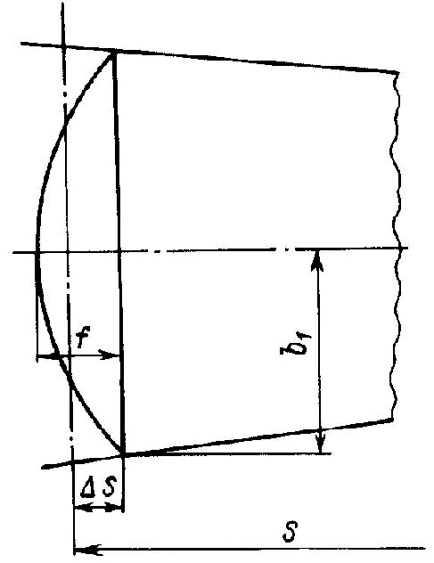

Hình 11/4.2.2-2 Vách mút thượng tầng nhô ra
4 Chiều dài S của một thượng tầng có vách mút nghiêng được xác định theo những quy định sau:
(1) Nếu chiều cao của thượng tầng, đến chỗ có độ nghiêng, bằng hoặc nhỏ hơn chiều cao thượng tầng tiêu chuẩn, thì chiều dài S được xác định như ở Hình 11/4.2.2-4(1);
(2) Nếu chiều cao của thượng tầng, lớn hơn chiều cao thượng tầng tiêu chuẩn, thì chiều dài S được xác định như ở Hình 11/4.2.2-4(2);
(3) Những quy định nói trên chỉ được áp dụng khi độ nghiêng so với đường cơ bản 15°. Nếu độ nghiêng nhỏ hơn 15°, thì không cần xét đến.
4.2.3 Chiều dài hiệu dụng của thượng tầng
1 Trừ những quy định ở -2, chiều dài hiệu dụng (E) của thượng tầng kín có chiều cao tiêu chuẩn phải bằng chiều dài thực của thượng tầng.
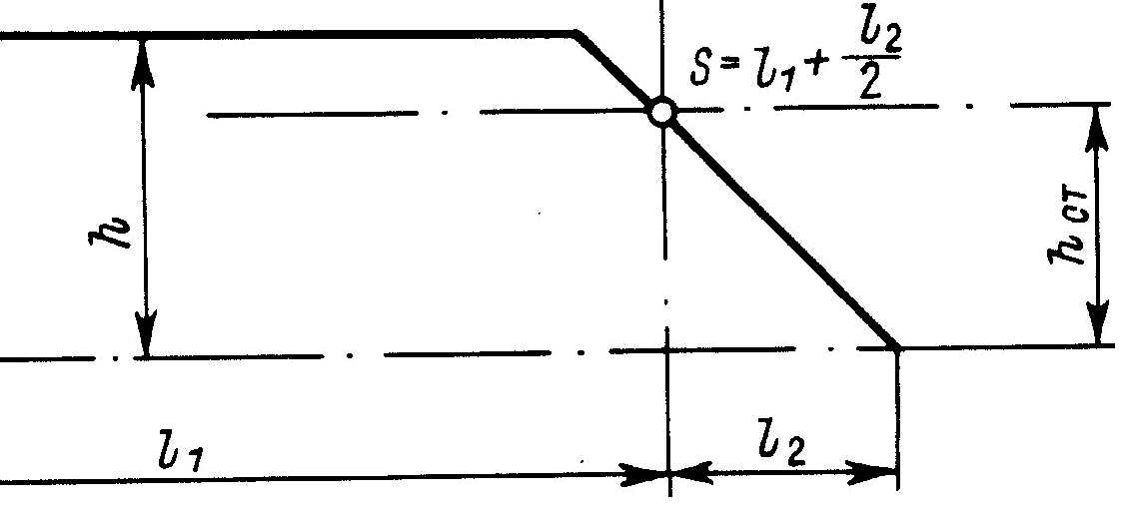

Hình 11/4.2.2-4(1) Vách mút nghiêng có chiều cao nhỏ hơn tiêu chuẩn

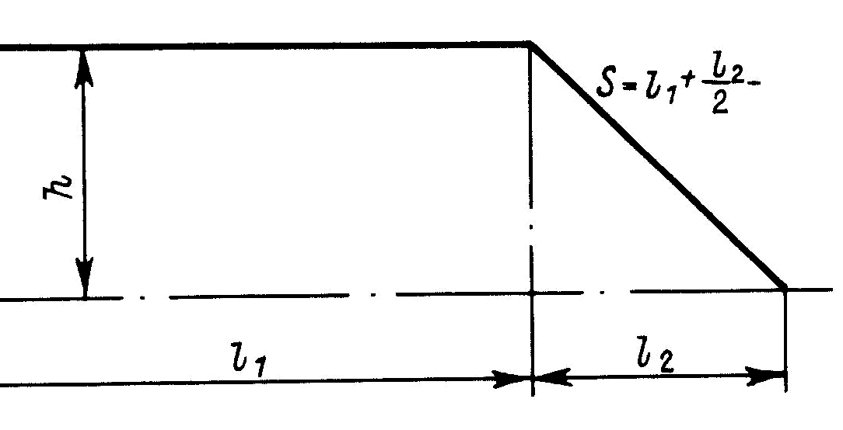

Hình 11/4.2.2-4(2) Vách mút nghiêng có chiều cao lớn hơn tiêu chuẩn

2 Nếu thượng tầng kín có chiều cao tiêu chuẩn đặt cách mạn tàu một khoảng nhỏ hơn hoặc bằng 0,04B thì chiều dài hiệu dụng phải được thay đổi theo tỷ số giữa chiều rộng thượng tầng tại điểm giữa chiều dài của nó với chiều rộng của tàu trong cùng một tiết diện.
Nếu thượng tầng được đặt trong một phần chiều dài của nó thì sự thay đổi này chỉ được áp dụng đối với phần chiều dài này.
3 Nếu chiều cao thượng tầng kín thấp hơn chiều cao tiêu chuẩn thì chiều dài hiệu dụng này phải là chiều dài của nó giảm theo tỷ số của chiều cao thực với chiều cao tiêu chuẩn. Nếu chiều cao thượng tầng lớn hơn chiều cao tiêu chuẩn thì chiều dài hiệu dụng cũng không được tăng.
4 Nếu chiều cao của boong dâng đuôi lớn hơn hoặc bằng chiều cao tiêu chuẩn và vách phía trước của nó không khoét lỗ thì chiều dài của nó bằng chiều dài thực. Nếu chiều cao của boong dâng đuôi nhỏ hơn chiều cao tiêu chuẩn thì chiều dài hiệu dụng phải bằng chiều dài của nó giảm đi theo tỷ số giữa chiều cao thực của boong đuôi dâng cao với chiều cao tiêu chuẩn của nó.
Chiều dài hiệu dụng của boong đuôi dâng cao chỉ được xét đến khi khoảng cách lớn nhất của chiều dài hiệu dụng bằng 0,6L tính từ đường vuông góc đuôi. Những quy định này áp dụng cho các trường hợp khi mà thượng tầng phía đuôi được bố trí cùng với boong dâng đuôi.
Nếu vách của boong dâng đuôi có lỗ khoét kín thời tiết thì boong đuôi dâng cao đó được coi là thượng tầng đuôi có chiều cao thấp hơn chiều cao tiêu chuẩn. Nếu tàu có thượng tầng vượt quá chiều dài toàn bộ của boong mạn khô, thì phần thượng tầng từ đường vuông góc đuôi tới khoảng cách lớn nhất bằng 0,6L có thể được coi như boong dâng đuôi. Về phương diện này, nếu vách trước không kín nước được đặt cách đường vuông góc đuôi một khoảng bằng 0,6L, thì vách thượng tầng mút mũi có thể được coi như có tác dụng như vậy
5 Với thượng tầng không kín, thì chiều dài hiệu dụng được lấy bằng 0.
4.2.4 Hầm boong
1 Hầm boong hoặc một kết cấu tương tự mà không kéo dài đến mạn tàu phải thỏa mãn những điều kiện sau:
(1) Hầm boong có sức bền ít nhất như một thượng tầng.
(2) Miệng khoang hàng nằm trên boong của hầm boong, các thành miệng khoang hàng và các nắp miệng khoang thỏa mãn những yêu cầu ở 3.2.1 và ở từ 3.2.3 đến 3.2.5.
Mạn của hầm boong được đưa vào tính toán mạn khô phải là mạn nguyên vẹn. Có thể cho phép đặt các cửa húp lô kiểu cố định và lỗ người chui lắp chặt bằng bu lông.
Chiều rộng của sống dọc hầm boong phải đủ để bố trí lối đi và đủ độ cứng. Chỉ cho phép những lỗ lên xuống nhỏ có nắp kín nước ở phần hở của boong mạn khô tại vị trí hầm boong.
(3) Sàn làm việc cố định phía mũi và đuôi có lan can bảo vệ được bố trí trên hầm boong hoặc bởi các hầm boong riêng rẽ nối các thượng tầng với nhau.
(4) Các ống thông gió được bảo vệ bằng hầm boong, nắp kín nước hoặc các phương tiện tương đương khác.
(5) Trên các khu vực hở của boong mạn khô, lan can phải bố trí dọc theo hầm boong ít nhất bằng một nửa chiều dài khu vực hở.
Nếu có mạn chắn sóng liên tục thì diện tích của cửa thoát nước ở phần dưới của mạn chắn sóng này không được nhỏ hơn 33% tổng diện tích mạn chắn sóng. Mép trên của dải tôn mép mạn cố gắng đặt thấp.
(6) Thành miệng buồng máy được bảo vệ bằng hầm boong, thượng tầng có chiều cao bằng chiều cao tiêu chuẩn hoặc lầu có chiều cao tương tự và độ bền tương đương.
(7) Chiều rộng của hầm boong ít nhất phải bằng 0,6B.
(8) Nếu trên boong không có thượng tầng thì chiều dài của hầm boong ít nhất phải bằng .
2 Khi tính mạn khô, miệng khoang liên tục có thể được xem như là hầm boong với điều kiện thỏa mãn -1.
Dải tôn mép hầm boong nêu ở -1(1) có thể được bố trí bên trong hoặc bên ngoài mạn của hầm boong với điều kiện chiều rộng của lối đi quy định ở mỗi mạn phải ít nhất bằng 450 mm.
Dải tôn mép hầm boong phải được đặt cao hơn mạn khô đến mức có thể.
Thiết bị bảo vệ nắp miệng khoang phải được tiếp cận từ dải tôn mép hầm boong hoặc lối đi.
Chiều rộng của hầm boong được đo giữa các thành dọc miệng khoang.
3 Nếu hầm boong nối với các thượng tầng như thượng tầng đuôi, lầu lái hoặc thượng tầng mũi được đưa vào tính toán mạn khô, thì không được khoét lỗ ở những phần vách mà nó là vách chung cho hầm boong và thượng tầng. Trong trường hợp đặc biệt có thể cho phép đối với các lỗ khoét nhỏ để luồn cáp điện, cho đường ống chui qua và lỗ người chui có nắp đậy được bắt chặt bằng bu lông.
4.2.5 Chiều cao tiêu chuẩn của hầm boong
Chiều cao tiêu chuẩn của hầm boong là chiều cao tiêu chuẩn của thượng tầng lấy theo Bảng 11/4.2.1 nhưng không áp dụng đối với chiều cao boong nâng đuôi.
4.2.6 Chiều dài hiệu dụng của hầm boong
1 Chiều dài hiệu dụng của hầm boong là chiều dài toàn bộ của hầm boong có độ cao tiêu chuẩn nhân với tỷ số giữa chiều rộng tính toán của hầm boong với chiều rộng của tàu.
2 Nếu chiều cao của hầm boong nhỏ hơn chiều cao tiêu chuẩn thì chiều dài hiệu dụng của hầm boong phải được giảm theo tỷ số giữa chiều cao thực tế và chiều cao tiêu chuẩn của hầm boong.
Nếu chiều cao hầm boong lớn hơn chiều cao tiêu chuẩn thì cũng không được tăng chiều dài hiệu dụng của hầm boong.
Trong các trường hợp đó, nếu chiều cao thành miệng khoang trên nóc của hầm boong nhỏ hơn quy định 3.2.4-1 thì chiều cao hiệu dụng của hầm boong được giảm đi một lượng bằng hiệu số giữa chiều cao thực tế và chiều cao theo quy định của thành miệng khoang hàng.
Nếu chiều cao thực của hầm boong nhỏ hơn chiều cao tiêu chuẩn thì chiều cao quy định của thành miệng khoang trong bất kỳ trường hợp nào cũng phải bằng 600 mm.
Việc giảm chiều cao thực của hầm boong sẽ không được yêu cầu trong các trường hợp nếu chỉ đặt những miệng khoang nhỏ có chiều cao thấp hơn chiều cao tiêu chuẩn trên nóc hầm boong, đối với các trường hợp đó định lượng miễn giảm chiều cao thành miệng khoang tiêu chuẩn có được yêu cầu bởi Đăng kiểm theo quy định 3.2.5-1.
Nếu miệng hầm hàng được xem như hầm boong thì chiều cao của miệng hầm hàng được giảm đến 600 mm hoặc khoảng cách giữa đỉnh miệng hầm hàng và tôn mép hầm boong nếu chúng được đặt quay ra ngoài như đề cập trong 4.2.4-2, lấy giá trị nào lớn hơn, sẽ được xem như giá trị chiều cao thiết kế hầm boong.

4.3 Độ cong dọc của mặt boong
4.3.1 Đo độ cong dọc boong
1 Độ cong dọc boong phải được đo từ boong tại mạn đến đường chuẩn kẻ song song với sống chính đáy qua đường cong dọc boong tại sườn giữa. Nếu điểm thấp nhất của độ cong dọc boong không nằm ở sườn giữa thì tung độ của đường cong dọc boong nằm phía dưới chuẩn song song được lấy tung độ âm.
2 Ở những tàu được thiết kế có ky nghiêng thì độ cong dọc boong phải được đo theo đường chuẩn kẻ song song với đường nước chở hàng thiết kế.
3 Trên những tàu boong trơn nhẵn và tàu có thượng tầng đứng tách biệt thì độ cong dọc boong được đo theo boong mạn khô
4 Trên những tàu mà mặt boong trên cùng có bậc hoặc đứt gãy không bình thường thì độ cong dọc được đo theo chiều cao mạn lý thuyết ở giữa tàu (Hình 11/1.2.3).
5 Trên những tàu có thượng tầng kéo dài suốt chiều dài boong mạn khô thì độ cong dọc được đo trên boong thượng tầng.
Nếu chiều cao thượng tầng lớn hơn chiều cao tiêu chuẩn thì mức chênh lệch nhỏ nhất Z giữa chiều cao thực tế với chiều cao tiêu chuẩn phải cộng vào mỗi tung độ cuối. Tương tự, những tung độ trung gian ở khoảng cách L/6 và L/3 tính từ đường vuông góc mũi và đuôi sẽ được cộng thêm 0,444Z và 0,111Z (Hình 11/ 4.3.1-5).
6 Nếu boong của một thượng tầng kín ít nhất có độ cong dọc như boong mạn khô hở thì độ cong dọc của khu vực được che kín của boong mạn khô không cần lưu ý đến.
Phần kéo dài của độ cong dọc ở vùng hở của boong mạn khô song song với độ cong dọc của boong thượng tầng là độ cong dọc của thượng tầng này (Hình 11/4.3.1-6).
Nếu boong mạn khô không có độ cong dọc thì độ cong dọc của mút cuối thượng tầng và/hoặc vượt quá chiều cao thượng tầng được lấy cho độ cong của boong mạn khô, với điều kiện rằng thượng tầng kéo dài không nhỏ hơn 0.15L tính từ đường vuông góc. Nếu chiều dài thượng tầng nhỏ hơn thì yêu cầu -7 được áp dụng.
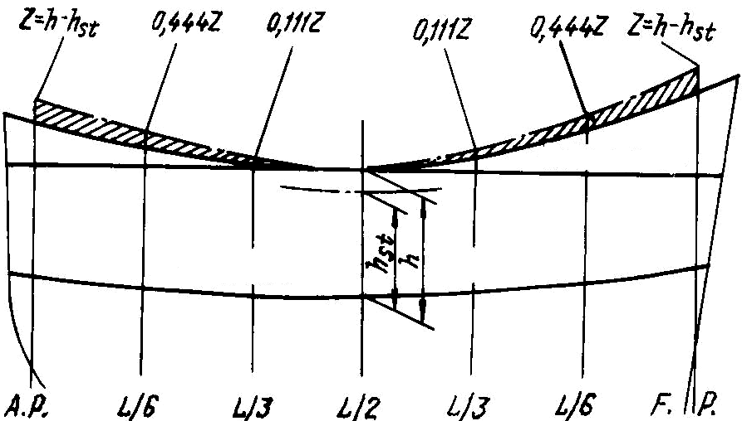

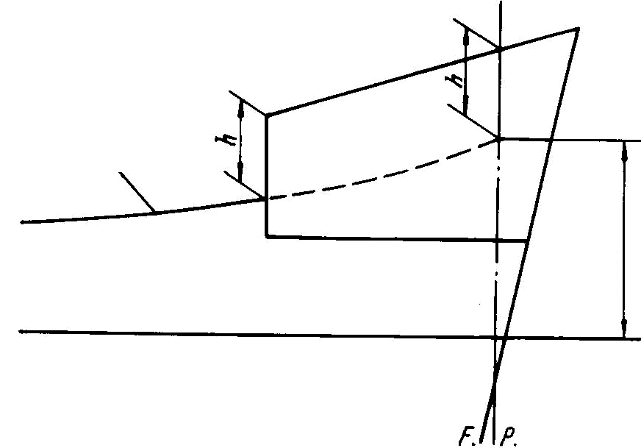

Boong mạn khô
Độ cong dọc

Đường tham chiếu

Hình 11/4.3.1-6 Độ cong dọc khi có thượng tầng mũi

7 Nếu thượng tầng lái hoặc mũi đóng kín có độ cong lớn hơn độ cong của boong mạn khô hoặc chúng có chiều cao lớn hơn tiêu chuẩn và cũng không sử dụng -6 thì lượng độ cong dọc bổ sung đối với boong mạn khô phải được tính theo 4.3.4. Đối với boong nâng đuôi ở các phần mút của tàu thì độ cong chỉ được tính nếu chiều cao thực tế của boong nâng đuôi lớn hơn chiều cao tiêu chuẩn được yêu cầu đối với "các thượng tầng khác" đã được định nghĩa trong Bảng 11/4.2.1.
8 Đối với thượng tầng mũi hoặc đuôi kín nằm trên một thượng tầng kín kéo dài suốt toàn bộ chiều dài tàu hoặc đối với tầng hai của thượng tầng mũi hoặc đuôi kín, có thể được phép hiệu chỉnh độ cong dọc như quy định ở 4.3.4. Giá trị Z được lấy bằng chiều cao thực của thượng tầng mũi và thượng tầng đuôi tại phía trước hoặc phía sau đường vuông góc.

Hình 11/4.3.1-5 Thượng tầng kéo dài suốt chiều dài tàu
Nếu chiều cao của thượng tầng kín kéo dài suốt chiều dài tàu, có một thượng tầng mũi hoặc đuôi chồng lên đó, lớn hơn chiều cao tiêu chuẩn và mức độ vượt quá của nó không đưa vào tính toán như quy định ở -5, thì hiệu chỉnh độ cong dọc boong có thể được tính đến để phù hợp với công thức ở 4.3.4 cho cả thượng tầng kín và thượng tầng mũi hoặc thượng tầng đuôi. Giá trị Z đối với phần mũi và đuôi của thượng được xác định theo Hình 11/4.3.1-8(1) và giá trị Z’ đối với thượng tầng mũi hoặc thượng tầng đuôi, được xác định theo công thức sau:
Z’ = Z_{v} + h - Z
Nếu chiều cao tầng thứ nhất của thượng tầng mũi hoặc đuôi kín lớn hơn chiều cao tiêu chuẩn, thì khi tính toán hiệu chỉnh độ cong theo 4.3.4, Giá trị Z được xác định đối với tầng thứ nhất của thượng tầng mũi hoặc đuôi kín được chỉ rõ ở Hình 11/4.3.1-8(2) và đối với tầng thứ hai, giá trị Z’ được xác định theo công thức sau, được đưa vào tính toán:
Z’ = Z_{v} + h - Z
Nếu chiều dài tầng thứ nhất của thượng tầng mũi hoặc đuôi kín lớn hơn 0,5L, thì Parabôn tiêu chuẩn thực sẽ bắt đầu từ giữa tàu như mô tả ở Hình 11/4.3.1-8(1).
Trong Hình 11/4.3.1-8(1) và 4.3.1-8(2) thì các giá trị như sau được chấp nhận:
- Chênh lệch nhỏ nhất giữa chiều cao thượng tầng thực và chiều cao thượng tầng tiêu chuẩn
Z- Tọa độ mút của Parabôn, kéo từ điểm A qua điểm X. Nếu Z > (Zv + h) thì lấy Z = (Zv + h).
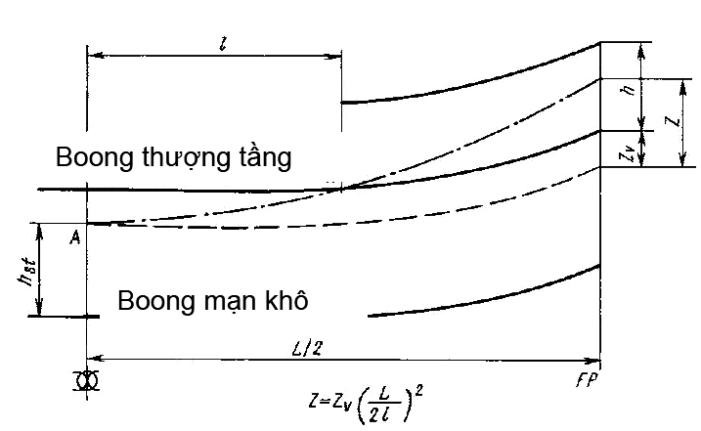
Hình 11/4.3.1-8(1) Thượng tầng chạy suốt chiều dài có chiều cao lớn hơn tiêu chuẩn
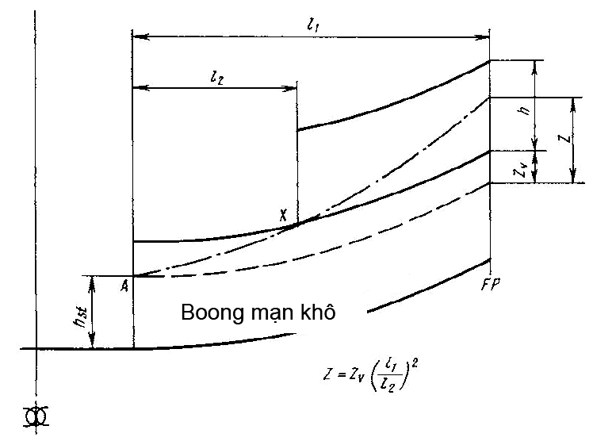
Hình 11/4.3.1-8(2) Thượng tầng thứ nhất có chiều cao lớn hơn tiêu chuẩn
4.3.2 Độ cong dọc tiêu chuẩn
Tung độ của đường cong dọc tiêu chuẩn lấy theo Bảng 11/4.3.2 trong đó chiều dài của tàu L được đo bằng mét.
Bảng 11/4.3.2 Độ cong dọc boong tiêu chuẩn
Vị trí |  | Tung độ (mm) | Hệ số
Phần đuôi | Đường vuông góc đuôi  L/6 cách đường vuông góc đuôi  L/3 cách đường vuông góc đuôi  Sườn giữa | 25,0 (L/3 + 10)  11,1 (L/3 + 10)  2,8 (L/3 + 10)  0 | 1  3  3  1
Phần mũi | Sườn giữa  L/3 cách đường vuông góc mũi  L/6 cách đường vuông góc mũi  Đường vuông góc mũi | 0  5,6 (L/3 + 10)  22,2 (L/3 + 10)  50,0 (L/3 + 10 ) | 1  3  3  1
4.3.3 Mức thay đổi đường cong dọc so với tiêu chuẩn
1 Nếu đường cong dọc khác với tiêu chuẩn thì 4 tung độ của đường cong ở phần mũi và đuôi sẽ được nhân với hệ số tương ứng cho ở Bảng 11/4.3.2. Hiệu số giữa tổng số các tích đã tính được và tổng số các tích ứng với tiêu chuẩn chia cho 8 xác định mức hụt hoặc thừa của đường cong dọc boong ở phần mũi hoặc đuôi tàu. Giá trị trung bình cộng của mức thừa hoặc thiếu ở phần mũi hoặc đuôi là mức thiếu hay thừa của đường cong dọc boong của tàu.
2 Nếu ở phần đuôi độ cong dọc boong lớn hơn tiêu chuẩn và ở phần mũi độ cong dọc boong nhỏ hơn tiêu chuẩn thì mạn khô không được giảm theo mức thừa của phần đuôi mà chỉ tính theo mức thiếu của phần mũi.
3 Nếu ở phần mũi độ cong dọc boong lớn hơn tiêu chuẩn và ở phần đuôi có độ cong dọc boong không nhỏ hơn 75% độ cong dọc boong tiêu chuẩn thì phải hiệu chỉnh độ cong dọc boong theo mức thừa của phần mũi và mức thiếu của phần đuôi. Nếu độ cong dọc ở phần đuôi nhỏ hơn 50% độ cong dọc boong tiêu chuẩn, thì không được hiệu chỉnh theo mức thừa của nửa mũi và chỉ tính theo mức thiếu của phần đuôi. Nếu độ cong dọc boong ở phần đuôi nằm trong khoảng từ 50% đến 75% độ cong dọc boong tiêu chuẩn thì được phép hiệu chỉnh tỷ lệ theo mức thừa của phần mũi và độ cong thiếu của phần đuôi tàu.
4.3.4 Hiệu chỉnh độ cong dọc thừa hoặc chiều cao của các thượng tầng đầu và đuôi tàu
Nếu hiệu chỉnh độ cong dọc thừa hoặc hiệu chỉnh chiều cao của các thượng tầng mũi hoặc đuôi của tàu thì phải áp dụng công thức sau đây:
Trong đó:
: Mức hiệu chỉnh độ cong dọc boong được giảm nếu đường cong dọc boong thiếu hoặc cộng thêm vào nếu đường cong dọc boong thừa.
Z : Hiệu số giữa chiều cao thực của thượng tầng tại đường vuông góc mũi hoặc đuôi với chiều cao tiêu chuẩn của thượng tầng (mm).
L: Chiều dài trung bình của thượng tầng kín ở mũi và đuôi tàu, không quá 0,5L (m).
Công thức trên liên quan đến chiều dài tàu theo một đường parabôn tiếp tuyến với đường cong dọc boong thực tại một điểm là giao điểm của vách thượng tầng với boong mạn khô và một điểm là giao điểm của tung độ cuối cùng từ điểm dưới boong thượng tầng một đoạn bằng với chiều cao hiệu dụng của thượng tầng. Mọi điểm phía trên đường cong này của boong thượng tầng không được nhỏ hơn chiều cao hiệu dụng của thượng tầng. (Hình 11/4.3.4-1, 11/4.3.4-2 và 11/4.3.4-3)
Nếu việc hiệu chỉnh độ cong dọc boong được xác định riêng cho nửa phần mũi và nửa phần đuôi thì giá trị L trong công thức trên lấy bằng 0,5L.

4.4 Hiệu chỉnh trị số mạn khô
4.4.1 Xác định mạn khô
Mạn khô tối thiểu mùa hè đối với các tàu kiểu "A" và kiểu "B" có chiều dài khác nhau phù hợp với các quy định của Phần này được lấy theo Bảng 11/4.1.2-3 và 11/4.1.3-2 được hiệu chỉnh theo các quy định sau đây. Sự hiệu chỉnh này được áp dụng khi có sự thay đổi của các tiêu chuẩn đặc trưng hình học, các tiêu chuẩn này bao gồm các trị số mạn khô tối thiểu mùa hè.
4.4.2 Hiệu chỉnh mạn khô cho các tàu kiểu B có chiều dài dưới 100 mét
Mạn khô của tàu kiểu "B" có chiều dài từ 24 mét đến 100 mét có thượng tầng kín với chiều dài hiệu dụng nhỏ hơn 35% chiều dài tàu phải được tăng lên một lượng như sau, tính bằng mm:
Trong đó:
E: Chiều dài hiệu dụng của thượng tầng không kể chiều dài hầm boong (m).
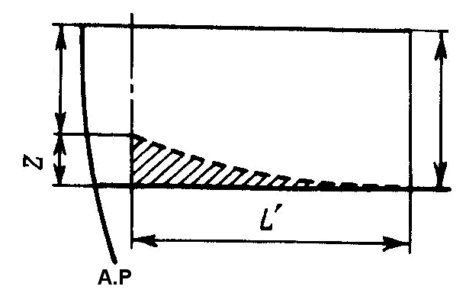

Hình 11/4.3.4-1 Thượng tầng có chiều cao nhỏ hơn tiêu chuẩn
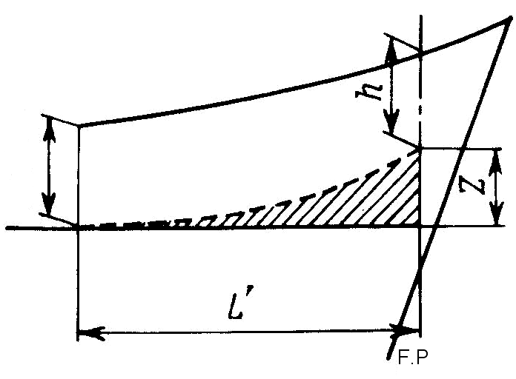

Hình 11/4.3.4-2 Thượng tầng có chiều cao nhỏ hơn tiêu chuẩn

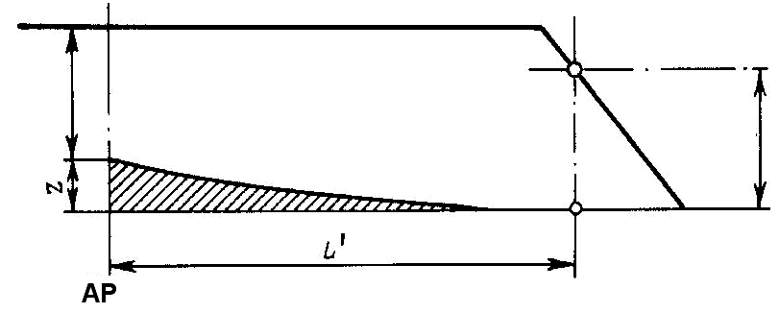

Hình 11/4.3.4-3 Thượng tầng có vách nghiêng

4.4.3 Hiệu chỉnh theo hệ số béo
Nếu hệ số béo vượt quá 0,68, thì trị số mạn khô trong Bảng 11/4.1.2-3 và 11/4.1.3-2 được hiệu chỉnh bởi các yêu cầu 4.1.3-4 đến 4.1.3-6, 4.4.2, nếu áp dụng, phải được nhân với hệ số sau:
$$\frac{C_{b}+0\text{.}\text{68}}{1\text{.}\text{36}}$$
4.4.4 Hiệu chỉnh theo chiều cao mạn
1 Nếu chiều cao mạn (D) lớn hơn L/15 thì mạn khô phải được tăng thêm một lượng sau, tính bằng mm:
Trong đó:
nếu chiều dài tàu nhỏ hơn 120 m;
R = 250 nếu chiều dài tàu bằng và lớn hơn 120 m.
2 Nếu D nhỏ hơn thì không được giảm mạn khô ngoại trừ tàu có thượng tầng kín có chiều dài ít nhất bằng 0,6L tính từ giữa tàu, có hầm boong liên tục hoặc một dải liên kết các thượng tầng và hầm boong tách biệt được kéo dài từ mũi đến đuôi tàu thì mạn khô của tàu này phải được giảm theo quy định ở -1.
Nếu chiều cao của thượng tầng, boong nâng đuôi hoặc hầm boong nhỏ hơn chiều cao tiêu chuẩn tương ứng của chúng thì giá trị mạn khô được giảm theo tỷ lệ chiều cao thực tế với chiều cao tiêu chuẩn.
Nếu trên tàu bố trí nhiều thượng tầng, hầm boong và boong nâng đuôi có chiều cao khác nhau thì chiều cao thực tế là chiều cao trung bình được xác định theo chiều cao thực tế và chiều cao tiêu chuẩn như chiều dài của các thượng tầng và hầm boong riêng rẽ. Các thượng tầng, boong đuôi và hầm boong lớn hơn chiều cao tiêu chuẩn thì được lấy bằng chiều cao tiêu chuẩn.
4.4.5 Hiệu chỉnh vị trí đường boong
Nếu chiều cao mạn thực tế đo từ mép trên của dải tôn giữa đáy (đối với tàu vỏ gỗ và vỏ nhựa tổng hợp thì khoảng cách này được đo từ mép dưới của sống đáy) đến mép trên của đường boong lớn hơn hoặc nhỏ hơn D thì mức chênh lệch giữa hai chiều cao phải cộng thêm vào hoặc trừ đi khỏi mạn khô tương ứng.
4.4.6 Mức giảm cho thượng tầng và hầm boong
1 Nếu chiều dài hiệu dụng của thượng tầng và hầm boong bằng 1,0L thì mạn khô sẽ được giảm 350 mm đối với tàu có chiều dài 24 m, 860 mm đối với tàu có chiều dài 85 m, và 1070 mm đối với tàu có chiều dài 122 m và lớn hơn. Mức giảm đối với những tàu có chiều dài trung gian tính bằng phương pháp nội suy tuyến tính.
2 Nếu toàn bộ chiều dài hiệu dụng thượng tầng và hầm boong nhỏ hơn 1,0L thì mức giảm là số phần trăm xác định theo Bảng 11/4.4.6-2.
3 Đối với tàu kiểu "B". Nếu chiều dài hiệu dụng của thượng tầng mũi nhỏ hơn thì không được tính vào miễn giảm.
Bảng 11/4.4.6.2 Số phần trăm mức giảm cho các tàu kiểu "A" và kiểu "B"
Toàn bộ chiều dài hiệu dụng của thượng tầng và hầm boong | 0 | 0,1L | 0,2 L | 0,3 L | 0,4 L | 0,5 L | 0,6 L | 0,7 L | 0,8 L | 0,9 L | 1,0 L
Mức giảm theo phần trăm cho tất cả các loại thượng tầng | 0 | 7 | 14 | 21 | 31 | 41 | 52 | 63 | 75,3 | 87,7 | 100
4.4.7 Mức hiệu chỉnh do sự thay đổi so với đường cong dọc boong tiêu chuẩn
1 Mức hiệu chỉnh do thay đổi của đường cong dọc boong tiêu chuẩn sẽ độ cong lớn hơn hoặc nhỏ hơn theo 4.3.3 và 4.3.4 nhân với giá trị sau, tính bằng mm:
Trong đó:
S: Tổng chiều dài của các thượng tầng kín (m). Chiều dài của hầm boong không được tính đến khi tính toán S.
2 Nếu độ cong dọc nhỏ hơn tiêu chuẩn thì mức hiệu chỉnh theo mức thiếu tính theo -1 phải được cộng thêm vào mạn khô.
3 Trên những tàu mà thượng tầng kín kéo dài về phía trước và về phía sau ở giữa tàu thì mức hiệu chỉnh thừa của đường cong dọc boong tính theo -1 sẽ được trừ khỏi mạn khô.
Trên những tàu không có thượng tầng kín ở giữa tàu thì mạn khô không được giảm.
Nếu thượng tầng kín kéo dài nhỏ hơn về phía trước và về phía sau ở giữa tàu thì mức hiệu chỉnh tính theo phương pháp nội suy. Trong trường hợp này việc giảm đối với độ cong dọc thừa phải được giảm theo tỷ số như sau:
Trong đó:
: Là khoảng cách từ vách trước và vách sau của thượng tầng giữa tính từ giữa tàu (m).
Nếu trị số a hoặc b lớn hơn thì được lấy bằng .
Trong những trường hợp đó nếu chiều cao thượng tầng kín hoặc boong nâng đuôi nhỏ hơn chiều cao tiêu chuẩn tương ứng thì việc giảm mạn khô phải lấy theo tỷ số giữa chiều cao thực tế và chiều cao tiêu chuẩn.
Trong bất kỳ trường hợp nào, tỷ lệ mức giảm lớn nhất do mức thừa của độ cong dọc boong là 125 mm cho mỗi 100 m chiều dài tàu.
4.4.8 Chiều cao tối thiểu của mũi tàu
1 Chiều cao mũi tàu được định nghĩa là khoảng cách thẳng đứng đo tại đường vuông góc mũi từ đường nước ứng tới mạn khô mùa hè ấn định và độ chúi thiết kế lớn nhất tại mũi tàu đến đỉnh của boong hở tại mạn tàu, khoảng cách này không được nhỏ hơn.
Trong đó:
là chiều cao tính toán tối thiểu của mũi tàu, tính bằng mm;
là chiều dài, như định nghĩa tại 1.2, tính bằng m;
là chiều rộng lý thuyết, như định nghĩa tại 1.2, tính bằng m;
là chiều chìm đo tại 85% chiều cao mạn lý thuyết nhỏ nhất, tính bằng m;
là hệ số béo thể tích, như định nghĩa tại 1.2;
là hệ số béo đường nước phía trước : ;
là diện tích đường nước phía trước tại chiều chìm , tính bằng .
2 Nếu chiều cao mũi tàu quy định ở -1 lấy theo đường cong dọc boong của tàu thì đường cong đó phải được kéo dài ra ít nhất 0,15L kể từ đường vuông góc mũi. Không có điểm nào của đường cong dọc boong thực tế nằm thấp hơn đường pa-ra-bôn bậc hai. Đường parabôn bậc hai là đường tiếp tuyến tại 0,15L từ đường vuông góc mũi của đường thẳng nằm ngang đi qua một điểm trên đường cong dọc boong thực tế tại giữa tàu và đi qua điểm tại đường vuông góc mũi, tương ứng với chiều cao mũi nhỏ nhất.
3 Nếu chiều cao mũi quy định ở -1 lấy theo thượng tầng thì thượng tầng này phải được kéo dài từ sống mũi về phía đuôi đến một điểm cách đường vuông góc mũi ít nhất và phải là thượng tầng kín.
4 Khi tính toán chiều cao mũi, độ cong dọc của boong thượng tầng mũi có thể được tính đến, thậm chí nếu chiều dài của thượng tầng mũi nhỏ hơn , nhưng lớn hơn , miễn là chiều cao thượng tầng mũi, giữa và đường vuông góc mũi, không nhỏ hơn một nửa chiều cao tiêu chuẩn của thượng tầng phù hợp với 4.2.1 giữa 0,07L và đường vuông góc mũi.
Nếu chiều cao thượng tầng mũi nhỏ hơn một nửa chiều cao tiêu chuẩn của thượng tầng, như quy định ở 4.2.1, thì chiều cao mũi có thể được hiệu chỉnh như sau:
(1) Nếu boong mạn khô có độ cong dọc kéo dài từ 0,15L, bằng một Parabôn có gốc từ 0,15L về phía đường vuông góc mũi tại độ cao bằng chiều mạn giữa tàu, đi qua điểm giao nhau giữa vách và boong thượng tầng mũi và kéo đến một điểm ở đường vuông góc mũi không cao hơn mức boong của thượng tầng mũi (Hình 11/4.4.8-4(1)). Tuy nhiên, nếu giá trị chiều cao h_{t} ở Hình 11/4.4.8-4(1) nhỏ hơn giá trị chiều cao h_{b}, thì h_{t} có thể thay cho h_{b} trong chiều cao mũi đã có.
(2) Nếu boong mạn khô có độ cong dọc kéo dài ở phạm vi nhỏ hơn 0,15L từ đường vuông góc mũi hoặc không có độ cong dọc, thì bằng một đường xuất phát từ một điểm ở boong thượng tầng mũi, tại mạn ở 0,07L song song với đường cơ bản về phía đường vuông góc mũi (Hình 11/4.4.8-4(2)).
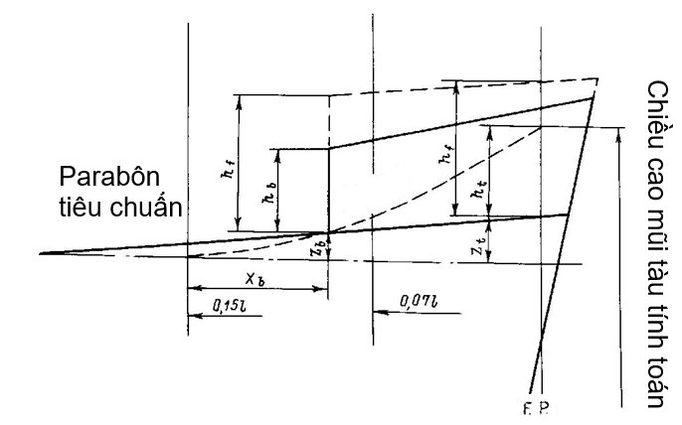
Hình 11/4.4.8-4(1) Độ cong dọc kéo dài ngoài phạm vi 0,15L
5 Trên những tàu có dấu hiệu mạn khô chở gỗ, chiều cao mũi tối thiểu sẽ không xác định từ mạn khô chở gỗ mùa hè mà xác định theo quy định ở -1.
6 Mạn khô của tàu kiểu mới, để phù hợp với các yêu cầu về vận hành đặc biệt, mà không thỏa mãn những quy định ở từ -1 đến -3, và cũng như đối với tàu hiện có không phù hợp với các quy định này phải được xác định trong từng trường hợp dựa trên cơ sở chứng minh được cung cấp bởi nhà thiết kế, bao gồm đánh giá ổn định, chống chìm, khả năng đi biển và nước tràn boong để khẳng định rằng an toàn của tàu không giảm trong bất kỳ điều kiện biển.

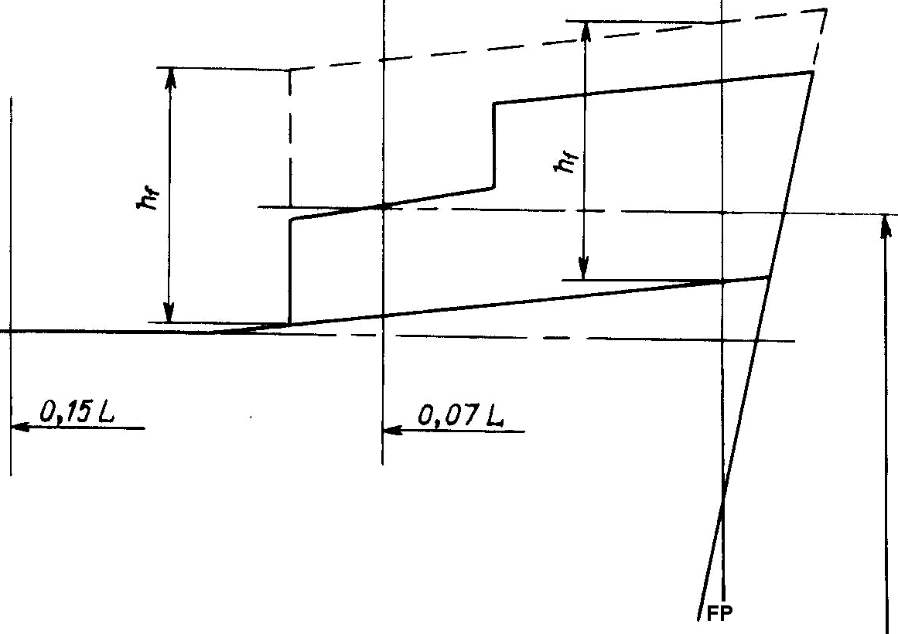

Chiều cao mũi tàu tính toán

Hình 11/4.4.8-4(2) Độ cong dọc kéo dài trong phạm vi nhỏ hơn 0,15L

7 Tất cả các tàu có mạn khô ấn định kiểu “B”, không phải tàu dầu, tàu chở hóa chất và tàu chở khí, phải bổ sung dự trữ lực nổi ở đầu mũi. Trong phạm vi phía sau của đường vuông góc mũi, tổng diện tích hình chiếu giữa đường nước chở hàng mùa hè và boong tại mạn và diện tích hình chiếu của một thượng tầng kín, tính bằng nếu có phải không nhỏ hơn:
Trong đó:
mạn khô lấy theo Bảng 11/4.1.3-2 (nếu 4.1.3-4 và 4.1.3-5 được áp dụng) có hiệu chỉnh đối với hệ số béo thể tích theo (4.4.3) và hiệu chỉnh theo chiều cao mạn (4.4.4).
4.4.9 Hiệu chỉnh các hõm ở boong mạn khô
1 Nếu boong mạn khô có hõm và hõm này không kéo đến mạn tàu thì mạn khô được tính không quan tâm đến hõm đó phải được hiệu chỉnh để bồi thường việc mất lực nổi chưa tính đến khi tính mạn khô. Lượng hiệu chỉnh sẽ là giá trị xác định được bằng cách chia thể tích hõm cho diện tích đường nước của tàu ở chiều chìm bằng 0,85 chiều cao mạn lý thuyết (Hình 11/4.4.9-1).
2 Lượng hiệu chỉnh sẽ được cộng trực tiếp vào mạn khô xác định được sau khi đã hiệu chỉnh theo tất cả các hiệu chỉnh khác phải áp dụng, ngoại trừ hiệu chỉnh chiều cao mũi tàu.

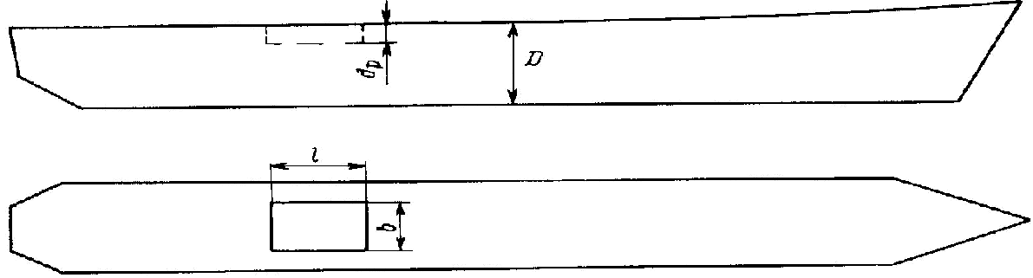
Hình 11/4.4.9-1 Hiệu chỉnh hõm ở boong mạn khô

3 Nếu mạn khô đã được hiệu chỉnh đối với việc mất lực nổi nói trên, lớn hơn mạn khô hình học tối thiểu xác định được trên cơ sở chiều cao mạn lý thuyết, được đo từ đáy của hõm thì giá trị sau cùng sẽ được sử dụng.
4 Các hõm nằm ở boong thứ 2, được định là boong mạn khô, có thể bỏ qua nếu tất cả các lỗ khoét ở trên boong thời tiết được lắp đặt các thiết bị đóng kín cố định.
5 Các quy định từ -1 đến -4 không áp dụng cho các tàu cuốc, sà lan đất hoặc các kiểu tàu tương tự khác có miệng hầm rộng. Đối với các trường hợp này thì việc hiệu chỉnh các giá trị sẽ được xác định trên cơ sở chứng minh được cung cấp bởi nhà thiết kế, bao gồm đánh giá khả năng đi biển và nước tràn boong để khẳng định rằng các biện pháp an toàn yêu cầu đã được thực hiện.
6 Khi các lỗ khoét trên thân tàu thông trực tiếp với biển thì thể tích của các lỗ khoét này không được tính toán vào các đặc trưng thủy tĩnh. Lỗ khoét này phải tính vào hiệu chỉnh trị số mạn khô. Nếu lỗ khoét có diện tích mặt cắt ngang phía trên đường nước tại 0,85 chiều cao mạn lý thuyết lớn hơn trị số bên dưới, thì phải có lượng hiệu chỉnh trị số mạn khô tương ứng với phần lực nổi đã mất. Lượng hiệu chỉnh các phần nhô nằm ở phía trên đường nước tại 0,85 chiều cao mạn lý thuyết phải được hiệu chỉnh theo -1.
Nếu thượng tầng kín có lỗ khoét trên thì phải khấu trừ vào chiều dài hiệu dụng của thượng tầng theo tỷ lệ diện tích mặt cắt lỗ khoét trên chiều rộng thượng tầng ở giữa chiều dài lỗ khoét.

4.5 Mạn khô tối thiểu
4.5.1 Mạn khô mùa hè
1 Mạn khô nhỏ nhất mùa hè là giá trị mạn khô lấy theo Bảng 11/4.1.2-3 và 11/4.1.3-2 và các hiệu chỉnh theo quy định ở từ 4.1.2 đến 4.1.4, nếu áp dụng, và các quy định ở từ 4.4.2 đến 4.4.7, 4.4.8 và 4.4.9.
2 Mạn khô trong nước mặn được tính theo quy định ở -1, nhưng không hiệu chỉnh theo đường boong như quy định ở 4.4.5 phải không được nhỏ hơn 50 mm. Đối với những tàu có miệng khoang hàng có nắp đậy ở vị trí 1 không thỏa mãn các quy định ở 3.2.4-7 và 3.2.5 hoặc 3.4.3 thì mạn khô không được nhỏ hơn 150 mm.
3 Đối với các tàu cung ứng ngoài khơi, chiều cao tối thiểu ở đuôi, là khoảng cách đo tại đường vuông góc đuôi từ đường nước theo mạn khô mùa hè ấn định kể cả độ chúi khai thác lớn nhất tại đuôi, đến mép trên cùng của boong hở tại mạn tàu, tối thiểu phải bằng .
4.5.2 Mạn khô nhiệt đới
1 Mạn khô nhỏ nhất trong vùng nhiệt đới là mạn khô mùa hè giảm đi một phần bốn tám (1/48) chiều chìm mùa hè đo từ mặt trên của dải tôn giữa đáy đến tâm của vòng tròn đường nước chở hàng.
2 Mạn khô trong nước mặn tính theo 4.5.1-1 nhưng không hiệu chỉnh theo đường boong, theo quy định ở 4.4.5, phải không nhỏ hơn 50 mm. Đối với tàu có miệng khoang có nắp đậy ở vị trí 1 không thỏa mãn những quy định ở 3.2.4-7, 3.2.5 hoặc 3.4.3 thì mạn khô phải không nhỏ hơn 150 mm.
4.5.3 Mạn khô mùa đông
1 Mạn khô nhỏ nhất mùa đông là mạn khô mùa hè cộng với một phần bốn tám (1/48) chiều chìm mùa hè, đo từ mặt trên của tôn giữa đáy đến tâm vòng tròn đường nước chở hàng.
2 Nếu mạn khô mùa hè tối thiểu được tính phù hợp với 4.5.1-1 nhỏ hơn mạn khô cho phép tính theo 4.5.1-2, thì lượng hiệu chỉnh đối với mạn khô mùa đông sẽ được cộng vào giá trị mạn khô mùa hè tối thiểu cho phép.
4.5.4 Mạn khô mùa đông Bắc Đại Tây Dương
Mạn khô nhỏ nhất cho những tàu không dài hơn 100 mét chạy trong bất kỳ khu vực nào của Bắc Đại Tây Dương quy định ở mục 8 trong Phụ lục của Phần này trong mùa đông phải bằng mạn khô mùa đông cộng thêm 50 mm. Đối với các tàu có chiều dài trên 100 mét, mạn khô mùa đông ở Bắc Đại Tây Dương phải là mạn khô mùa đông.
4.5.5 Mạn khô nước ngọt
1 Mạn khô nhỏ nhất trong nước ngọt có trọng lượng riêng là 1 tấn/m³ được tính bằng cách giảm mạn khô nhỏ nhất trong nước mặn đi một lượng, tính bằng cm:
Trong đó:
: Lượng chiếm nước trong nước mặn tại đường nước chở hàng mùa hè (t);
: Số tấn trên một cm chiều chìm của tàu trong nước mặn theo đường nước chở hàng mùa hè.
2 Nếu mạn khô mùa hè tối thiểu được tính phù hợp với 4.5.1-1 nhỏ hơn mạn khô cho phép tính theo 4.5.1-2, thì lượng dự trữ đối với mạn khô nước ngọt sẽ được khấu trừ khỏi giá trị mạn khô mùa hè tối thiểu cho phép.

3 Nếu lượng chiếm nước tại đường nước chở hàng mùa hè không thể xác định được thì lượng khấu trừ được lấy bằng một phần bốn tám (1/48) chiều chìm mùa hè, đo từ mép trên của tôn giữa đáy đến tâm vòng tròn đường nước chở hàng.

CHƯƠNG 5 NHỮNG QUY ĐỊNH RIÊNG ĐỐI VỚI TÀU CHẠY TUYẾN QUỐC TẾ ĐƯỢC ẤN ĐỊNH MẠN KHÔ CHỞ GỖ

5.1 Các điều kiện xác định mạn khô chở gỗ
5.1.1 Đường nước chở gỗ
Hàng gỗ chở trên boong có thể được xem là tạo cho tàu một sức nổi phụ thêm và một mức an toàn lớn hơn để chống lại sóng gió. Vì lẽ đó, những tàu chở gỗ trên boong có thể được giảm mạn khô phù hợp với các quy định của Chương này và được đánh dấu trên mạn tàu thỏa mãn với các quy định ở 2.2.2.
Tuy nhiên, để được công nhận và sử dụng mạn khô riêng đó, tàu phải đảm bảo các điều kiện có liên quan đến kết cấu được quy định ở 5.1.2 và cách xếp hàng gỗ trên boong phù hợp với các điều kiện quy định ở 5.1.3.
5.1.2 Kết cấu của tàu
1 Tàu phải có thượng tầng mũi cao ít nhất bằng chiều cao tiêu chuẩn và chiều dài không dưới 0,07L. Ngoài ra nếu tàu có chiều dài nhỏ hơn 100 mét, thì thượng tầng đuôi phải có chiều cao ít nhất bằng chiều cao tiêu chuẩn, hoặc một boong nâng đuôi cùng với một là lầu boong hoặc mui che bằng thép có kết cấu vững chắc có chiều cao tối thiểu bằng chiều cao tương tự.
2 Các két đáy đôi được bố trí trong phạm vi vượt quá về phía trước hoặc về phía sau khu vực giữa tàu phải được phân khoang kín nước theo chiều dọc tàu.
3 Tàu phải có mạn chắn sóng cố định cao ít nhất 1 mét, mép trên của mạn chắn sóng phải được gia cường chắc chắn và có mã khỏe cũng như các cửa thoát nước cần thiết, hoặc tàu phải có lan can khỏe có cùng chiều cao và kết cấu vững chắc. Mã trên mạn chắn sóng phải được liên kết chắc chắn với boong tại vị trí xà ngang hoặc các vùng được gia cường đặc biệt.
5.1.3 Xếp hàng hóa
1 Các lỗ khoét trên boong thời tiết có xếp hàng phải được đóng khít và kín nước. Các ống thông gió phải được bảo vệ chắc chắn.
2 Hàng gỗ trên boong phải được xếp ít nhất trên suốt chiều dài boong có thể sử dụng được, đó là những vùng trũng giữa các thượng tầng.
Nếu không có thượng tầng hạn chế ở mút sau, thì gỗ phải được xếp tối thiểu đến mút sau của miệng khoang hàng sau cùng. Hàng gỗ trên boong phải được xếp theo chiều ngang càng ra gần mạn tàu càng tốt, có thể miễn giảm thích đáng đối với các phương tiện ngăn giữ, như lan can, mạn chắn sóng, trụ đứng v.v... miễn sao các khoảng trống tạo thành ở mạn tàu không vượt quá 0,04B.
Gỗ phải được xếp càng khít càng tốt, ít nhất phải xếp cao bằng chiều cao tiêu chuẩn của thượng tầng, không kể boong nâng đuôi.
3 Chiều cao của gỗ trên boong được phép chở trên tàu phải đưa vào Thông báo ổn định của tàu. Trên những tàu chạy trong khu vực mùa đông vào mùa đông thì chiều cao của gỗ trên boong thời tiết không được lớn hơn một phần ba (1/3) chiều rộng lớn nhất của tàu.
Điều này phải được áp dụng cho giới hạn an toàn của ổn định trong tất cả các giai đoạn của chuyến đi, có lưu ý đến các khối lượng cộng thêm vào tàu như là gỗ thấm nước và băng cũng như các khối lượng mất đi như tiêu thụ nhiên liệu và các dự trữ.
4 Gỗ chở trên boong phải được xếp chặt và chằng buộc chắc chắn. Trong mọi trường hợp gỗ không được làm trở ngại việc chạy tàu và những hoạt động cần thiết của tàu.
5 Nếu việc xếp gỗ cần phải có cột chống đứng, thì những cột này phải chắc chắn có xét đến chiều rộng của tàu.
Độ bền của cột chống đứng không vượt quá độ bền của mạn chắn sóng. Khoảng cách giữa các cột phụ thuộc vào chiều dài và đặc tính của gỗ được chở, nhưng không được lớn hơn 3 m. Để giữ chắc chắn chân cột phải có thép góc hoặc những bệ đỡ bằng kim loại hoặc những thiết bị có công dụng tương tự.
6 Hàng gỗ chở trên boong phải được chằng buộc chắc chắn trên toàn bộ chiều dài xếp gỗ bằng những dây chằng độc lập với nhau.
Khoảng cách giữa các dây chằng được xác định theo độ cao xếp gỗ lớn nhất trên boong thời tiết trong vùng chằng buộc
(1) Đối với độ cao ≤ 4,0 , khoảng cách các dây chằng không lớn hơn 3 m.
(2) Đối với độ cao ≥ 6,0 m, khoảng cách các dây chằng không lớn hơn 1,5 m.
(3) Đối với các độ cao trung gian, khoảng cách các dây chằng được xác định theo phương pháp nội suy tuyến tính.
Những khuyên tròn được dùng để chằng buộc phải được gắn chặt vào tôn mép boong hoặc mép mạn cách nhau không quá 3 mét. Khoảng cách từ vách đầu của thượng tầng cho đến chỗ gắn khuyên tròn thứ nhất không được quá 2 mét.
Khuyên tròn và dây chằng buộc phải đặt cách đầu gỗ 0,6 m và 1,5 m tại vị trí không có vách.
7 Dây chằng buộc gỗ phải là dây xích mắt ngắn hoặc dây cáp mềm, tải trọng kéo đứt của xích hoặc độ bền kéo đứt thực của cáp phải không nhỏ hơn 133,4 kN.
Dây chằng phải gắn móc tự mở và thiết bị căng dây để bất cứ lúc nào cũng có thể thao tác được. Dây chằng buộc bằng cáp mềm phải có 1 đoạn xích có mắt dài để điều chỉnh chiều dài của dây.
Nếu gỗ có chiều dài nhỏ hơn 3,6 mét thì khoảng cách của hai dây chằng buộc phải giảm hoặc phải có thiết bị khác phù hợp với chiều dài gỗ.
8 Các ma ní, thiết bị căng cáp và các cơ cấu phụ trợ khác liên quan đến xích hoặc cáp chằng buộc và bắt chặt nó phải chịu được một tải trọng tới hạn là 138,3 kN. Mỗi một cơ cấu phải chịu tải trọng thử là 55 kN. Không bộ phận nào bị hư hỏng hoặc biến dạng sau khi chịu tải trọng thử.
9 Hàng gỗ phải được sắp xếp bằng phẳng để đi lại được trên đó. Ở mỗi bên cạnh của hàng gỗ, phải đặt lan can hoặc dây bám an toàn cách nhau theo chiều thẳng đứng không quá 330 mm và phải cao tối thiểu 1 m phía trên mặt hàng gỗ.
Khi hàng hóa không bằng phẳng thì phải có lối đi an toàn có chiều rộng không nhỏ hơn 600 mm phía trên hàng gỗ được cố định chắc chắn bên cạnh dây bám.
10 Thiết bị lái phải được bảo vệ khỏi các hư hại, hàng gỗ phải có khả năng tiếp cận dễ dàng. Cần phải dự phòng những thiết bị cần thiết để có thể lái được khi thiết bị lái chính bị hỏng.

5.2 Tính toán mạn khô chở gỗ nhỏ nhất
5.2.1 Mạn khô chở gỗ mùa hè
Mạn khô nhỏ nhất chở gỗ mùa hè phải được tính phù hợp với quy định ở 4.1.3-1 và 4.1.3-2 và được hiệu chỉnh theo quy định ở từ 4.4.2 đến 4.4.7 và, nếu có thể, áp dụng quy định ở 4.1.4 và 4.4.9. Trong trường hợp này, các số phần trăm đưa ra trong Bảng 11/5.2.1 được thay thế cho các trị số trong Bảng 11/4.4.6-2(2).
Bảng 11/5.2.1 Mức giảm theo chiều dài thượng tầng
Tổng chiều dài thực dụng của thượng tầng | 0 | 0,1L | 0,2L | 0,3L | 0,4L | 0,5L | 0,6L | 0,7L | 0,8L | 0,9L | 1,0L
Mức giảm theo phần trăm cho tất cả các loại thượng tầng | 20 | 31 | 42 | 53 | 64 | 70 | 76 | 82 | 88 | 94 | 100
Chú thích: Số phần trăm cho các chiều dài trung gian của các thượng tầng được tính bằng phương pháp nội suy tuyến tính.
5.2.2 Mạn khô chở gỗ mùa đông
Mạn khô nhỏ nhất chở gỗ mùa đông được tính bằng cách cộng vào mạn khô chở gỗ mùa hè một phần ba mươi sáu (1/36) của chiều chìm chở gỗ mùa hè.
5.2.3 Mạn khô chở gỗ mùa đông Bắc Đại Tây Dương
Mạn khô nhỏ nhất chở gỗ mùa đông Bắc Đại Tây Dương được lấy bằng mạn khô mùa đông Bắc Đại Tây Dương quy định ở 4.5.4 (Hình 11/5.2.3).

Mạn khô mùa hè tối thiểu
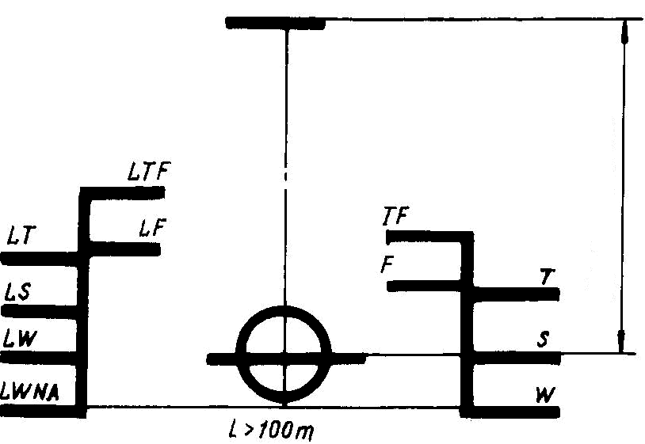

Mạn khô mùa hè tối thiểu
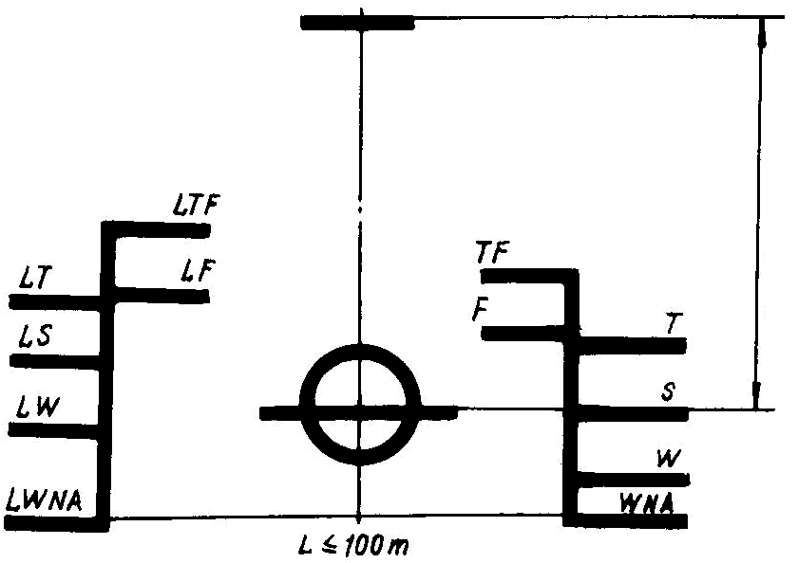

Hình 11/5.2.3 Dấu mạn khô chở gỗ mùa đông Bắc Đại Tây Dương
5.2.4 Mạn khô chở gỗ nhiệt đới
Mạn khô nhỏ nhất chở gỗ nhiệt đới được xác định bằng cách lấy mạn khô chở gỗ mùa hè trừ đi một phần bốn tám (1/48) chiều chìm mạn khô chở gỗ mùa hè tính từ mặt trên của tôn giữa đáy.
5.2.5 Mạn khô chở gỗ nước ngọt
Mạn khô nhỏ nhất chở gỗ nước ngọt được tính thỏa mãn yêu cầu ở 4.5.5-1 hoặc 4.5.5-2 dựa vào mạn khô chở gỗ mùa hè.
5.2.6 Mạn khô chở gỗ của tàu kiểu "B" có mạn khô giảm
Mạn khô chở gỗ của tàu kiểu "B" có mạn khô được giảm phù hợp với quy định ở 4.1.3-4 và 4.1.3-5 phải được xác định theo các quy định của Chương này phù hợp với tàu kiểu "B".
Trong trường hợp các đường nước chở gỗ mùa đông và/hoặc đường nước chở gỗ mùa đông Bắc Đại Tây Dương không được ấn định lớn hơn mạn khô mùa đông tính toán tàu kiểu "B" có mạn khô giảm.

CHƯƠNG 6 DẤU MẠN KHÔ CỦA TÀU CÓ CHIỀU DÀI BẰNG HOẶC LỚN HƠN 24 M KHÔNG CHẠY TUYẾN QUỐC TẾ

6.1 Phạm vi áp dụng
6.1.1 Những tàu nêu ở 1.1.1-1(2) có thể được ấn định mạn khô nhỏ nhất phụ thuộc vào vùng hoạt động cho phép và công dụng của tàu như sau:
1 Đối với tàu hoạt động ở vùng biển không hạn chế, tàu khách và tàu buồm hoạt động ở vùng biển không hạn chế và hạn chế II phải thỏa mãn 6.4.1 và 6.5.2.
2 Những tàu hoạt động ở vùng biển hạn chế II áp dụng những quy định tương ứng ở 6.4.2 và 6.5.2.
3 Những tàu hoạt động ở vùng biển hạn chế III áp dụng những quy định tương ứng ở 6.4.3 và 6.5.2.
4 Những tàu hoạt động ở vùng cách bờ hoặc nơi trú ẩn không quá 12 hải lý và chiều cao sóng đáng kể (Hs) dưới 2,5 m áp dụng những quy định tương ứng ở 6.4.4 và 6.5.2.
Khi định mạn khô cho các tàu nói trên phải áp dụng quy định 6.3.
6.2 Dấu mạn khô
6.2.1 Đường boong
Đường boong phải được gắn phù hợp với quy định ở 2.1.1.
6.2.2 Dấu mạn khô
Dấu mạn khô phải được gắn phù hợp với quy định ở 2.1.2.
6.2.3 Các đường dùng với dấu mạn khô
1 Những đường chỉ đường nước chở hàng của những tàu hoạt động ở vùng biển không hạn chế nhưng hoạt động trong các vùng và khu vực khác nhau và vào các mùa khác nhau phải áp dụng những quy định ở 2.2.
2 Trên những tàu hoạt động ở vùng biển hạn chế II, III và các tàu hoạt động cách bờ hoặc nơi trú ẩn không quá 12 hải lý và chiều cao sóng đáng kể (Hs) dưới 2,5 m, ở các vùng khác nhau và vào các mùa khác nhau áp dụng các đường nước chở hàng sau đây ngoài những đường đã quy định trong 2.2.1 và 2.2.2:
(1) Đường nước chở hàng mùa hè S;
(2) Đường nước chở hàng nhiệt đới T;
(3) Đường nước chở hàng nước ngọt mùa hè F;
(4) Đường nước chở hàng nước ngọt nhiệt đới TF;
(5) Đường nước chở gỗ mùa hè LS;
(6) Đường nước chở gỗ nhiệt đới LT;
(7) Đường nước chở gỗ nước ngọt mùa hè LF;
(8) Đường nước chở gỗ nước ngọt nhiệt đới LTF.
Trên những tàu khách và tàu buồm, cũng như những tàu được quy định mạn khô lớn hơn mạn khô nhỏ nhất thì các đường nước chở hàng phải được gắn phù hợp với những quy định ở từ 2.2.3 đến 2.2.6. Trong trường hợp này đường nước chở hàng chỉ bao gồm các đường nêu trên và đối với tàu khách phải ghi các đường nước phân khoang.
Các đường nước chở hàng của tàu hoạt động hạn chế cấp II và III có mạn khô nhỏ nhất được chỉ ra ở Hình 11/6.2.3-2.
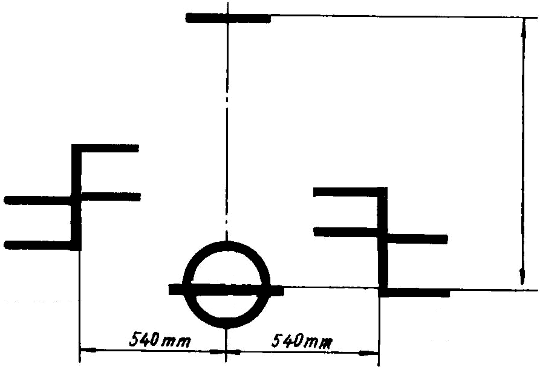
Mạn khô mùa hè tối thiểu

LTF
LF
LT
TF
F
T
LS
S

Hình 11/6.2.3-2 Đường nước chở hàng tàu hoạt động ở vùng hạn chế

6.2.4 Mạn khô kép
Nếu tàu được ấn định mạn khô kép thỏa mãn yêu cầu 1.1.1-11, dấu mạn khô bổ sung không được gắn trên mạn tàu. Đường nước bổ sung được gắn cách phía trước (phía sau đối với mạn khô chở gỗ) 1200 mm từ tâm vòng tròn của dấu mạn khô chính (Hình 11/6.2.4-1(1) và 11/6.2.4-1(2))
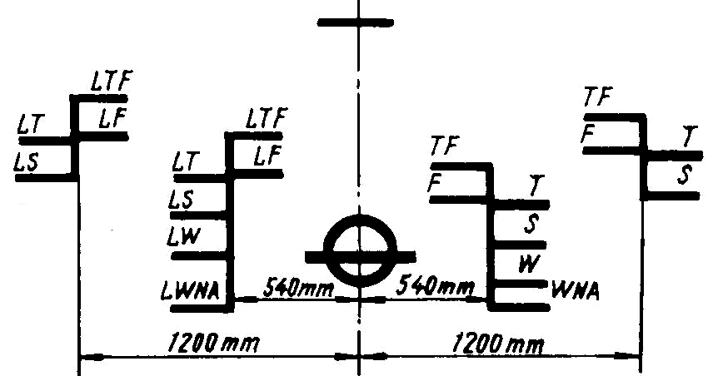

Hình 11/6.2.4-1(1) Mạn khô kép

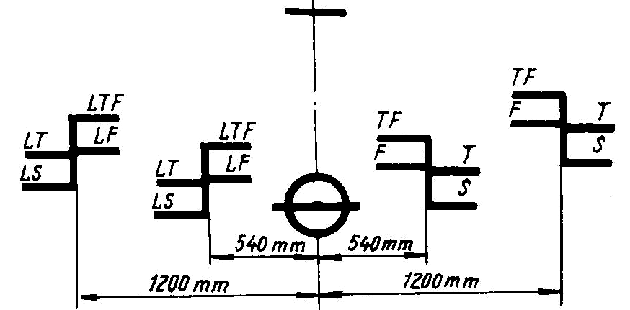

Hình 11/6.2.4-1(2) Mạn khô kép đối với tàu hoạt động ở vùng hạn chế
6.2.5 Xác định đường nước chở hàng và dấu mạn khô
Đường nước chở hàng và dấu mạn khô của tàu không hoạt động tuyến quốc tế phải được đánh dấu phù hợp với 2.3.

6.3 Các điều kiện để định mạn khô
6.3.1 Các quy định của Chương 3 phải được áp dụng cho mọi tàu. Tuy nhiên, có thể được miễn giảm các điều như dưới đây:
1 Chiều cao ngưỡng cửa, thành miệng khoang và ống thông gió và thông hơi có thể được giảm đi ở những tàu hoạt động vùng biển hạn chế II trừ các tàu quy định ở 6.1.1-1.
Mức độ miễn giảm này phụ thuộc vào điều kiện chạy tàu, đặc tính thiết kế của tàu và sẽ được xác định trong từng trường hợp dựa trên cơ sở chứng minh được cung cấp bởi nhà thiết kế, bao gồm đánh giá khả năng đi biển và nước tràn boong. Không có trường hợp nào chiều cao này được nhỏ hơn các trị số của những tàu hoạt động ở vùng biển hạn chế III.
2 Đối với tàu hoạt động ở vùng biển hạn chế III, các tàu hoạt động cách bờ hoặc nơi trú ẩn không quá 12 hải lý và chiều cao sóng đáng kể (Hs) dưới 2,5 m trừ các tàu quy định ở 6.1.1-1 chiều cao ngưỡng cửa, thành miệng khoang, ống thông gió và thông hơi có thể được giảm như sau:
(1) Chiều cao ngưỡng cửa được nêu ở 3.2.2-2 được giảm xuống còn 230 mm.
(2) Chiều cao thành miệng khoang hàng nêu ở 3.2.4-1 được giảm xuống còn 450 mm ở vị trí 1 và 380 mm ở vị trí 2.
(3) Chiều cao ngưỡng cửa nêu ở 3.2.6-1 và 3.2.7-3 được giảm từ 600 mm xuống còn 450 mm ở vị trí 1 và từ 380 mm xuống còn 230 mm ở vị trí 2.
(4) Chiều cao thành ống thông gió nêu ở 3.2.8-1 được giảm xuống còn 760 mm ở vị trí 1 và 600 mm ở vị trí 2. Chiều cao thành ống thông gió quy định ở 3.2.8-3 có thể giảm xuống bằng hai lần chiều cao thượng tầng tiêu chuẩn đối với vị trí 1 và một lần chiều cao thượng tầng tiêu chuẩn đối với vị trí 2.
(5) Chiều cao ống thông hơi nêu ở 3.2.9 được giảm xuống còn 450 mm trên boong mạn khô và trên các boong thượng tầng mũi và đuôi thấp và giảm xuống còn 300 mm ở các boong thượng tầng khác.
3 Những tàu hoạt động vùng hạn chế II, III và các tàu hoạt động cách bờ hoặc nơi trú ẩn không quá 12 hải lý và chiều cao sóng đáng kể (Hs) dưới 2,5 m không được bố trí cửa sổ mạn ở vị trí mà mép dưới của nó có điểm thấp nhất cách mép trên đường nước chở hàng mùa hè một khoảng bằng 0,025B.
4 Tải trọng tác dụng lên nắp hầm hàng đưa ra trong 3.2.4 và 3.2.5 có thể được giảm đối với tàu hoạt động trong vùng biển hạn chế II, III và cách bờ hoặc nơi trú ẩn không quá 12 hải lý và chiều cao sóng đáng kể (Hs) dưới 2,5 m khi áp dụng các yêu cầu trong Phần 2A và Phần 2B đối với nắp hầm hàng.
6.3.2 Mạn khô của các tàu có vùng hoạt động hạn chế có thể ấn định theo yêu cầu của mục 6.4 nhỏ hơn giá trị tính toán ở Chương 4 dựa trên kết quả đánh giá mức độ nước tràn boong, tính năng quay trở, giảm tốc độ khi tàu trên sóng tương ứng với vùng hoạt động của tàu.

6.4 Định mạn khô tối thiểu
6.4.1 Tàu hoạt động ở vùng biển không hạn chế và các vùng tương tự
Mạn khô tối thiểu của tàu hoạt động trong vùng biển không hạn chế và các vùng tương tự theo 6.1.1-1 phải được tính toán phù hợp với các yêu cầu trong Chương 4 của Phần này.
6.4.2 Tàu hoạt động ở vùng biển hạn chế II
1 Mạn khô nhỏ nhất của các tàu hoạt động ở vùng biển hạn chế II trừ các quy định ở 6.1.1-1 phải phù hợp với các quy định ở Chương 4 của Phần này, trừ các quy định ở 4.5.3, 4.5.4, 4.4.8-1 và cũng phải thỏa mãn các quy định ở -2 và -3 dưới đây.
2 Mạn khô của tàu kiểu A phải được ấn định mạn khô với trị số không nhỏ hơn trị số cho trong Bảng 11/6.4.2-2. Khi áp dụng yêu cầu trong Chương 4 của Phần này thì tất cả các tham chiếu trong Bảng 11/4.1.2-3 phải được thay thế bằng Bảng 11/6.4.2-2
3 Mạn khô của tàu kiểu B phải được ấn định dựa trên Bảng 11/6.4.2-3. Khi áp dụng các yêu cầu của Chương 4 của Phần này thì các tham chiếu trong Bảng 11/4.1.3-2 phải được thay thế bằng Bảng 11/6.4.2-3
4 Chiều cao mũi tàu tối thiểu của tàu không được nhỏ hơn trị số tính theo công thức sau:
6.4.3 Tàu hoạt động trong vùng hạn chế III
1 Mạn khô của tàu hoạt động trong vùng hạn chế III phải được tính toán phù hợp với Chương 4 của Phần này (ngoại trừ 4.1.2-2. 4.4.2, 4.4.8. 4.5.3 và 4.5.4) cũng phải thỏa mãn các quy định ở -2 và -3 dưới đây.
Chiều cao mũi tàu tối thiểu của tàu phải không nhỏ hơn trị số mạn khô theo bảng cộng với độ cong dọc boong tiêu chuẩn tại đường vuông góc mũi.
2 Mạn khô của tàu kiểu A phải được ấn định mạn khô với trị số không nhỏ hơn trị số cho trong Bảng 11/6.4.3-2. Khi áp dụng các yêu cầu trong Chương 4 của Phần này thì tất cả các tham chiếu trong Bảng 11/4.1.2-3 phải được thay thế bằng Bảng 11/6.4.3-2.
Bảng 11/6.4.2.2 Bảng trị số với tàu kiểu “A” đối với tàu hạn chế II
Chiều dài tàu, m | Mạn khô, mm | Chiều dài tàu, m | Mạn khô, mm | Chiều dài tàu, m | Mạn khô, mm | Chiều dài tàu, m | Mạn khô, mm
24  27  30  33  36  39  42  45  48  51  54  57  60  63  66 | 190  210  235  260  285  310  335  365  395  425  455  490  525  560  595 | 69  72  75  78  81  84  87  90  93  96  99  102  105  108  111 | 630  670  710  750  790  830  870  910  955  1000  1045  1090  1135  1180  1229 | 114  117  120  123  126  129  132  135  138  141  144  147  150  153  156 | 1279  1329  1379  1431  1483  1535  1587  1639  1650  1740  1790  1839  1888  1936  1984 | 159  162  165  168  171  174  177  180  183  186  189  192  195  198  201 | 2031  2075  2118  2160  2201  2240  2287  2313  2348  2383  2417  2450  2482  2512  2542
Lưu ý:
(1) Trị số mạn khô tại các chiều dài trung gian được xác định theo phương pháp nội suy tuyến tính;
(2) Tàu có chiều dài lớn hơn 201 m phải được Đăng kiểm xem xét đặc biệt.
3 Mạn khô tàu kiểu “B” phải được ấn định dựa trên cơ sở của Bảng 11/6.4.3-3. Khi áp dụng các yêu cầu của Chương 4 thì các tham chiếu của Bảng 11/4.1.3-2 được thay bằng Bảng 11/6.4.3-3.
Bảng 11/6.4.2.3 Bảng trị số với tàu kiểu “B” đối với tàu hạn chế II
Chiều dài tàu, m | Mạn khô, mm | Chiều dài tàu, m | Mạn khô, mm | Chiều dài tàu, m | Mạn khô, mm | Chiều dài tàu, m | Mạn khô, mm
24  27  30  33  36  39  42  45  48  51  54  57  60  63  66 | 200  225  250  275  300  325  350  380  410  440  470  505  540  575  610 | 69  72  75  78  81  84  87  90  93  96  99  102  105  108  111 | 650  690  730  770  815  860  905  955  1005  1055  1110  1165  1220  1280  1340 | 114  117  120  123  126  129  132  135  138  `141  144  147  150  153  156 | 1405  1470  1530  1590  1655  1720  1780  1840  1905  1970  2030  2090  2155  2215  2280 | 159  162  165  168  171  174  177  180  183  186  189  192  195  198  201 | 2340  2400  2460  2520  2575  2635  2695  2755  2810  2866  2920  2974  3025  3075  3120
Lưu ý
(1) Trị số mạn khô tại các chiều dài trung gian được xác định theo phương pháp nội suy tuyến tính;
(2) Tàu có chiều dài lớn hơn 201 m phải được Đăng kiểm xem xét đặc biệt.
Bảng 11/6.4.3.2 Bảng trị số với tàu kiểu “A” đối với tàu hạn chế III
Chiều dài tàu, m | Mạn khô, mm | Chiều dài tàu, m | Mạn khô, mm | Chiều dài tàu, m | Mạn khô, mm | Chiều dài tàu, m | Mạn khô, mm
24  27  30  33  36  39  42  45  48  51  54 | 190  210  230  250  275  300  325  350  375  400  430 | 57  60  63  66  69  72  75  78  81  84  87 | 460  490  520  550  580  610  645  680  710  745  780 | 90  93  96  99  102  105  108  111  114  117  120 | 820  860  900  945  990  1035  1080  1125  1170  1215  1265 | 123  126  129  132  135  138  141  144  147  150 | 1317  1369  1421  1473  1525  1586  1626  1676  1725  1774
Lưu ý
(1) Trị số mạn khô tại các chiều dài trung gian được xác định theo phương pháp nội suy tuyến tính;
(2) Tàu có chiều dài lớn hơn 150 m phải được Đăng kiểm xem xét đặc biệt.
Bảng 11/6.4.3.3 Bảng trị số với tàu kiểu “B” đối với tàu hạn chế III
Chiều dài tàu, m | Mạn khô, mm | Chiều dài tàu, m | Mạn khô, mm | Chiều dài tàu, m | Mạn khô, mm | Chiều dài tàu, m | Mạn khô, mm
24  27  30  33  36  39  42  45  48  51  54 | 200  220  240  260  280  305  330  355  385  415  445 | 57  60  63  66  69  72  75  78  81  84  87 | 475  505  535  565  600  635  670  710  750  790  835 | 90  93  96  99  102  105  108  111  114  117  120 | 880  925  975  1025  1075  1125  1175  1230  1285  1340  1390 | 123  126  129  132  135  138  141  144  147  150 | 1450  1515  1580  1640  1700  1765  1830  1890  1950  2015
Lưu ý:
(1) Trị số mạn khô tại các chiều dài trung gian được xác định theo phương pháp nội suy tuyến tính;
(2) Tàu có chiều dài lớn hơn 150 m phải được Đăng kiểm xem xét đặc biệt.
6.4.4 Tàu hoạt động trong vùng cách bờ hoặc nơi trú ẩn không quá 12 hải lý và chiều cao sóng đáng kể (Hs) dưới 2,5 m
Tàu được tính toán và ấn định mạn khô tương tự như tàu hoạt động trong vùng hạn chế III, tuy nhiên giá trị mạn khô theo bảng được giảm 10% so với tàu hoạt động trong vùng hạn chế III.

6.5 Quy định đặc biệt đối với tàu có mạn khô chở gỗ
6.5.1 Điều kiện quy định mạn khô chở gỗ
Để tiến hành quy định mạn khô chở gỗ phải áp dụng các quy định ở 5.1.
6.5.2 Tính toán mạn khô chở gỗ tối thiểu
1 Mạn khô chở gỗ tối thiểu sẽ được tính toán như sau:
(1) Đối với tàu hoạt động trong vùng biển không hạn chế và các vùng tương tự theo 6.1.1 phải thỏa mãn 4.1.3-1 và 4.1.3-2;
(2) Đối với các tàu hoạt động ở vùng biển hạn chế II trừ các quy định đặc biệt ở mục 6.1.1, còn lại sẽ được tính theo các quy định ở mục 4.1.3-1 và 6.4.2-3.
(3) Đối với tàu hoạt động ở vùng biển hạn chế III, phải thỏa mãn 4.1.3-1 và 6.4.3-3
(4) Đối với tàu hoạt động trong vùng cách bờ hoặc nơi trú ẩn không quá 12 hải lý và chiều cao sóng đáng kể (Hs) dưới 2,5 m, phải thỏa mãn 4.1.3-1 và được giảm 10% so với giá trị tính toán theo 6.4.3-3.
Lượng hiệu chỉnh đưa ra trong 4.4.2 đến 4.4.7 và 4.1.4 nếu áp dụng phải được đưa vào tính toán. Khi xác định lượng giảm đối với thượng tầng và hầm boong theo 4.4.6 thì Bảng 11/4.4.6-2(2) phải được thay thế bằng Bảng 11/5.2.1.
2 Mạn khô tối thiểu chở gỗ mùa đông sẽ được lấy bằng cách cộng thêm vào mạn khô tối thiểu mùa hè 1/36 của đường nước chở gỗ mùa hè đo từ mặt trên của tôn ky đáy.
3 Mạn khô tối thiểu chở gỗ trong nước ngọt sẽ được tính toán phù hợp theo quy định ở mục 4.5.5 dựa trên cơ sở đường nước chở gỗ mùa hè.

CHƯƠNG 7 MẠN KHÔ CỦA CÁC TÀU CÓ CHIỀU DÀI NHỎ HƠN 24 MÉT

7.1 Phạm vi áp dụng
7.1.1 Các tàu chỉ ra trong 1.1.1-1(3) có thể được ấn định mạn khô tối thiểu đối với tàu hoạt động trong vùng biển hạn chế II, III và các tàu hoạt động cách bờ hoặc nơi trú ẩn không quá 12 hải lý và chiều cao sóng đáng kể (Hs) dưới 2,5 m theo yêu cầu của 7.4
Các tàu phải thỏa mãn các điều kiện ấn định mạn khô theo yêu cầu của 7.3.

7.2 Dấu mạn khô
7.2.1 Đường boong
Đường boong là một đường nằm ngang dài 300 mm và rộng 25 mm, được gắn ở hai mạn thỏa mãn yêu cầu ở 2.1.1.
7.2.2 Dấu mạn khô
Dấu mạn khô bao gồm một vòng tròn có đường kính ngoài bằng 300 mm có bề rộng bằng 25 mm và một đường nằm ngang dài 450 mm, rộng 25 mm. Mép trên của đường nằm ngang này đi qua tâm của vòng tròn. Tâm của vòng tròn phải được đặt ở giữa tàu và cách đường boong một khoảng bằng trị số mạn khô được ấn định, đo theo phương thẳng đứng (tương tự như Hình 11/6.2.2).
7.2.3 Các đường dùng với dấu mạn khô
Những tàu không có đường tải trọng riêng biểu thị ở vị trí của đường nước chở hàng khi khai thác ở những vùng khác nhau, thì các vùng và chu kỳ theo mùa cũng như ở trong vùng nước ngọt có thể được đặt lên mép trên của đường nằm ngang đi qua tâm của vòng tròn thuộc dấu mạn khô.
Trên những tàu khách và các tàu khác có mạn khô lớn hơn mạn khô tối thiểu, dấu mạn khô phải được đặt như quy định ở từ 2.2.4 đến 2.2.6. Trên những tàu khách có đường nước chở hàng phân khoang phải ghi bổ sung cùng với dấu hiệu đường nước chở hàng.
7.2.4 Ấn định và ghi dấu mạn khô: Dấu mạn khô sẽ được ấn định và ghi lên cả hai mạn tàu, phù hợp với quy định ở 2.3.

7.3 Các điều kiện ấn định mạn khô
7.3.1 Mỗi tàu phải thỏa mãn đầy đủ các quy định ở Chương 3, tuy nhiên có một số lưu ý sau:
1 Đối với những tàu hoạt động ở vùng biển hạn chế II, III và các tàu hoạt động cách bờ hoặc nơi trú ẩn không quá 12 hải lý và chiều cao sóng đáng kể (Hs) dưới 2,5 m, chiều cao ngưỡng cửa, thành miệng hầm và thành ống thông gió có thể được giảm bớt như sau:
(1) Chiều cao ngưỡng cửa quy định ở 3.2.2-2 có thể giảm xuống nhưng tối thiểu phải bằng 230 mm;
(2) Chiều cao thành miệng hầm quy định ở 3.2.4-1 có thể giảm xuống nhưng tối thiểu phải bằng:
- 380 mm, đối với các tàu hoạt động ở vùng biển hạn chế II;
- 300 mm, đối với tàu hoạt động ở vùng biển hạn chế III.
(3) Chiều cao ngưỡng cửa quy định ở 3.2.6-1 có thể giảm xuống còn 300 mm;
(4) Chiều cao ngưỡng cửa quy định ở 3.2.7-3 có thể giảm xuống còn 230 mm;
(5) Chiều cao thành ống thông gió quy định ở 3.2.8-1 có thể giảm xuống còn 300 mm;
(6) Chiều cao thành ống thông gió quy định ở 3.2.8-3 có thể giảm xuống 2,5 m đối với vị trí 1 và 1 m đối với vị trí 2.
(7) Chiều cao ống thông hơi nêu ở 3.2.9 được giảm xuống còn 300 mm trên boong mạn khô và trên các boong thượng tầng mũi và đuôi thấp và giảm xuống còn 225 mm ở các boong thượng tầng khác.
2 Tải trọng tính toán đối với nắp miệng hầm có thể giảm đi 15% đối với các tàu hoạt động ở vùng biển hạn chế II, 30% đối với các tàu hoạt động ở vùng biển hạn chế III và các tàu hoạt động cách bờ hoặc nơi trú ẩn không quá 12 hải lý và chiều cao sóng đáng kể (Hs) dưới 2,5 m (so với quy định ở 3.2.4-5).
3 Đối với các tàu hoạt động ở vùng biển hạn chế II, III và các tàu hoạt động cách bờ hoặc nơi trú ẩn không quá 12 hải lý và chiều cao sóng đáng kể (Hs) dưới 2,5 m không được đặt cửa húp lô ở vị trí mà mép dưới của nó thấp hơn đường song song với boong mạn khô tại mạn và có điểm thấp nhất cách đường nước đi qua tâm vòng tròn thuộc dấu mạn khô (vòng tròn đăng kiểm) một khoảng bằng 300 mm, đối với tàu hoạt động ở vùng biển hạn chế II và 200 mm, đối với tàu hoạt động ở vùng biển hạn chế III và và các tàu hoạt động cách bờ hoặc nơi trú ẩn không quá 12 hải lý và chiều cao sóng đáng kể (Hs) dưới 2,5 m.
4 Đối với các tàu hoạt động ở vùng biển hạn chế II, III và các tàu hoạt động cách bờ hoặc nơi trú ẩn không quá 12 hải lý và chiều cao sóng đáng kể (Hs) dưới 2,5 m, diện tích tối thiểu của lỗ thoát nước ở be chắn sóng có thể được giảm 10 % so với trị số đã quy định ở 3.2.13-1. Các yêu cầu ở 3.2.13-2 đến 3.2.13-5 không cần phải áp dụng.
5 Ở những tàu hoạt động ở vùng biển hạn chế III và và các tàu hoạt động cách bờ hoặc nơi trú ẩn không quá 12 hải lý và chiều cao sóng đáng kể (Hs) dưới 2,5 m, các lỗ xả quy định ở 3.2.11 có thể chỉ đặt với một van thông một chiều điều khiển tại chỗ.
6 Đối với tàu có mạn khô lớn hơn mạn khô tối thiểu thì cửa sổ có thể được lắp lên mạn của lầu lái với điều kiện phải có cửa xách tay dự trữ cho từng cửa phía trước và một chiếc cho mỗi loại và kích thước của cửa ở mạn của lầu lái.
7.4 Ấn định mạn khô tối thiểu
7.4.1 Bảng trị số mạn khô
Mọi tàu phải được ấn định mạn khô không được nhỏ hơn trị số cho trong Bảng 11/7.4.1.
Bảng 11/7.4.1 Trị số mạn khô
Chiều dài tàu, m |  | 15 | 20 | 24
Mạn khô, mm | 306 | 340 | 375 | 400
Lưu ý: Mạn khô tại các chiều dài trung gian được xác định theo phương pháp nội suy tuyến tính
7.4.2 Thượng tầng
1 Chiều cao tiêu chuẩn của thượng tầng: Chiều cao tiêu chuẩn của thượng tầng tối thiểu phải bằng 1,0 m.
2 Chiều dài hiệu dụng của thượng tầng:
(1) Chiều dài hiệu dụng của một thượng tầng kín, có chiều cao tiêu chuẩn là chiều dài thực của nó, trừ quy định ở (3);
(2) Nếu chiều cao của một thượng tầng kín nhỏ hơn chiều cao tiêu chuẩn, thì chiều dài hiệu dụng của nó sẽ được khấu trừ theo tỷ lệ giữa chiều cao thực với chiều cao tiêu chuẩn. Nếu chiều cao thực của thượng tầng vượt quá chiều cao tiêu chuẩn, thì không được tăng chiều dài hiệu dụng của thượng tầng;
(3) Nếu thượng tầng là thượng tầng mũi kín, thì chiều dài hiệu dụng của nó có thể lấy tăng lên 1,5 lần.
7.4.3 Hiệu chỉnh mạn khô
1 Xác định mạn khô
Mạn khô của tàu phù hợp với những quy định ở Bảng 11/7.4.1 cộng với các hiệu chỉnh như dưới đây.
2 Hiệu chỉnh đối với chiều cao mạn
Nếu chiều cao mạn để xác định mạn khô vượt quá , thì trị số mạn khô sẽ phải tăng lên, lượng tăng này được xác định theo công thức sau:
Nếu nhỏ hơn , thì không được khấu trừ.
3 Hiệu chỉnh do thượng tầng
Nếu tàu có thượng tầng kín thì mạn khô của nó xác định theo -1 và -2 có thể được khấu trừ như sau:
- 5% nếu tổng chiều dài hiệu dụng của thượng tầng có chiều dài bằng ;
- 20% nếu tổng chiều dài hiệu dụng của thượng tầng có chiều dài bằng và lớn hơn ;
Đối với các tàu có chiều dài thượng tầng nằm giữa đến , trị số khấu trừ được xác định bằng nội suy tuyến tính.
4 Hiệu chỉnh theo chiều cao thành miệng hầm
Mạn khô của tàu phải được tăng lên, nếu chiều cao của dù chỉ một miệng hầm của lỗ khoét trên boong dẫn tới các không gian được coi là độc lập khi kiểm tra phân khoang tàu không đáp ứng các quy định của Phần này. Lượng tăng này được xác định theo công thức sau:
Trong đó: là độ chênh lệch lớn nhất giữa chiều cao quy định và chiều cao thực tế của thành miệng hầm.
5 Chiều cao mạn khô mũi tối thiểu
(1) Chiều cao mạn khô mũi tối thiểu được quy định ở 4.4.8-1 phải không nhỏ hơn trị số tính theo công thức sau đây:
(2) Phạm vi của độ cong dọc boong hoặc thượng tầng tương ứng với chiều cao mạn khô mũi tàu được quy định ở (1) phải được xác định phù hợp với 4.4.8-2 và 4.4.8-3.
(3) Không kể các yêu cầu ở (1), chiều cao mũi tàu tối thiểu của mạn khô "bảo vệ" được đo tương tự như mạn khô mũi tàu theo 4.4.8-1 nhưng đến đỉnh của be chắn sóng không được nhỏ hơn .
(4) Nếu chiều cao mạn khô “bảo vệ” mũi tối thiểu được xác định bằng be chắn sóng, thì be chắn sóng phải kéo dài từ mũi đến điểm nằm cách đường vuông góc mũi một khoảng tối thiểu bằng 0,1L.
6 Chiều cao mạn khô đuôi
(1) Chiều cao mạn khô đuôi tối thiểu được xác định như quy định ở 4.4.8-1 nhưng tại đường vuông góc đuôi ứng với độ chúi lớn nhất, nếu có, không được nhỏ hơn nửa chiều cao mạn khô mũi tối thiểu được xác định ở -5(1).
(2) Nếu chiều cao mạn khô đuôi tối thiểu được xác định có xét đến độ cong dọc boong hoặc thượng tầng, thì phạm vi của chúng phải không nhỏ hơn một nửa trị số quy định tương ứng tại 4.4.8-2 và 4.4.8-3.
7 Đối với các tàu chỉ hoạt động trong cảng hoặc vùng nước được bảo vệ, chiều cao mạn khô tối thiểu của mũi và đuôi có thể được giảm xuống, nhưng trong mọi trường hợp chiều cao mạn khô mũi tối thiểu không được nhỏ hơn 0,5 m và chiều cao mạn khô đuôi tối thiểu phải bằng mạn khô ở giữa tàu.
8 Đối với các tàu có độ cong dọc tiêu chuẩn hoặc có thượng tầng mà các quy định ở -5 và -6 hoàn toàn thỏa mãn, thì Đăng kiểm có thể cho phép khấu trừ mạn khô như đã quy định ở Phần này với điều kiện khi tàu có các lỗ khoét hở ở boong và thượng tầng kín được bố trí thích hợp.
9 Đối với các tàu có hốc trên boong, thì mạn khô được tính theo 7.4.3-1 đến 7.4.3-3 phải được tăng lên bởi hiệu chỉnh theo 4.4.9. Đối với tàu mà quy trình ở trên không áp dụng được do kích thước hốc lớn thì mạn khô phải được ấn định dựa trên cơ sở chứng minh được cung cấp bởi nhà thiết kế, bao gồm việc đánh giá khả năng đi biển và nước tràn boong.

PHỤ LỤC CÁC VÙNG VÀ KHU VỰC THEO MÙA

1 Quy định chung
1.1 Vùng, khu vực và thời kỳ theo mùa trong Phụ lục này thông thường được căn cứ vào các tiêu chuẩn sau:
1 Mùa hè: Không quá 10% gió cấp 8 thang Bô pho (34 hải lý) hoặc lớn hơn.
2 Nhiệt đới: Không quá 1% gió cấp 8 thang Bô pho (34 hải lý) hoặc lớn hơn. Trong mỗi tháng dương lịch không xuất hiện nhiều hơn một cơn bão nhiệt đới trong vòng 10 năm trên một khu vực địa lý 5 độ vuông.
Ở những khu vực đặc biệt nhất định, vì lý do thực tế, tiêu chuẩn thấp hơn đã được chấp thuận.

2 Vùng và khu vực mùa đông phía Bắc
2.1 Vùng I và II mùa đông Bắc Đại Tây Dương
2.1.1 Vùng I mùa đông Bắc Đại Tây Dương được giới hạn bởi kinh tuyến 50 độ tây từ bờ biển Gờ-rin-len đến vĩ tuyến 45 độ bắc, dọc theo vĩ tuyến 45 độ bắc tới kinh tuyến 15 độ tây, dọc theo kinh tuyến 15 độ tây đến vĩ tuyến 60 độ bắc, theo vĩ tuyến 60 độ bắc tới kinh tuyến Gờ-rin-uych và từ kinh tuyến này chạy lên phía bắc.
Thời kỳ theo mùa:
- Mùa đông: Từ 16 tháng 10 đến 15 tháng 4;
- Mùa hè: Từ 16 tháng 4 đến 15 tháng 10.
2.1.2 Vùng II mùa đông Bắc Đại Tây Dương được giới hạn bởi kinh tuyến 68 độ 30 phút tây từ bờ biển Hợp chủng quốc Hoa Kỳ đến vĩ tuyến 40 độ bắc, từ đó theo đường Lô-xô-đơ-rôm (đường thẳng) đến một điểm có tọa độ 36 độ bắc và 73 độ tây, rồi từ đó dọc theo vĩ tuyến 36 độ bắc đến kinh tuyến 25 độ tây và từ đường Lô-xô-đơ-rôm (đường thẳng) kéo đến mũi Tô-ri-na-na.
Vùng I mùa đông Bắc Đại Tây Dương và một phần của biển Ban tích giới hạn dọc theo vĩ tuyến của điểm Skaw thuộc eo biển Skagerrak không thuộc vùng này. Quần đảo Shetland được coi như nằm trong đường ranh giới vùng I và II mùa đông Bắc Đại Tây Dương.
Thời kỳ theo mùa:
- Mùa đông: Từ 01 tháng 11 đến 31 tháng 3;
- Mùa hè: Từ 1 tháng 4 đến 31 tháng 10.
2.2 Khu vực mùa đông Bắc Đại Tây Dương
2.2.1 Ranh giới Khu vực mùa đông Bắc Đại Tây Dương là kinh tuyến 68 độ 30 phút tây từ bờ biển Hợp chủng quốc Hoa Kỳ đến vĩ tuyến 40 độ bắc, từ đó theo đường Lô-xô-đơ-rôm (đường thẳng) kéo đến tận điểm chóp giáp giới phía nam với kinh tuyến 61 độ tây của bờ biển Canada và từ đó đến bờ biển phía đông của Canada và Hoa Kỳ.
Thời kỳ theo mùa:
1 Đối với tàu dài trên 100 mét:
Mùa đông: Từ 16/12 đến 15/2;
Mùa hè: Từ 16/2 đến 15/12.
2 Đối với tàu nhỏ hơn và bằng 100 mét:
Mùa đông: từ 01/11 đến 31/3;
Mùa hè: từ 01/4 đến 31/10.
2.3 Vùng mùa đông Bắc Thái Bình Dương
2.3.1 Ranh giới phía nam của Vùng mùa đông Bắc Thái Bình Dương là vĩ tuyến 50 độ bắc từ bờ biển phía đông của Liên xô (cũ) đến bờ biển phía tây Sakhalin, từ bờ biển phía tây Sakhalin đến điểm cực nam mũi Krilon theo đường Lô-xô-đơ-rôm (đường thẳng) đến Wakanai, Hôkaiđô, Nhật Bản, rồi từ bờ biển phía đông và nam của đảo Hôkaiđô đến kinh tuyến 145 độ đông, từ kinh tuyến 145 độ đông đến vĩ tuyến 35 độ bắc, từ vĩ tuyến 35 độ bắc đến kinh tuyến 150 độ tây và theo đường Lô-xô-đơ-rôm (đường thẳng) đến điểm cực nam của đảo Dalb Island, Bang Alaska Hoa Kỳ.
Thời kỳ theo mùa:
- Mùa đông: Từ 16/10 đến 15/4;
- Mùa hè: Từ 16/4 đến 15/10.

3 Vùng mùa đông phía nam
3.1 Ranh giới phía bắc của Vùng mùa đông phía nam là theo đường Lôxôđơrôm từ bờ biển phía đông châu Mỹ tại mũi Tres Puntas đến điểm có tọa độ tại vĩ độ 34 độ nam và kinh độ 50 độ tây, rồi dọc theo vĩ tuyến 34 độ nam đến kinh tuyến 16 độ đông theo đường Lô-xô-đơ-rôm đến điểm có tọa độ 36 độ nam và 20 độ đông, theo đường Lô-xô-đơ-rôm đến điểm có tọa độ tại vĩ độ 34 độ nam và tại kinh độ 30 độ đông, sau đó theo đường Lô-xô-đơ-rôm tới điểm có tọa độ tại vĩ độ 35 độ 30 phút nam và tại kinh độ 118 độ đông và theo đường Lô-xô-đơ-rôm đến mũi Gờ-vin trên bờ biển tây bắc Tasmania, rồi dọc theo bờ biển phía đông và bắc của đảo Tasmania đến điểm cực nam của đảo Bruny, từ đó theo đường Lô-xô-đơ-rôm đến Black Rock Point trên đảo Stewart, theo đường Lô-xô-đơ-rôm (đường thẳng) tới điểm có tọa độ tại vĩ độ 47 độ nam và kinh độ 170 độ đông, rồi theo đường Lô-xô-đơ-rôm tới điểm có vĩ độ 33 độ nam và kinh độ 170 độ tây và từ vĩ tuyến 33 độ nam đến bờ biển phía tây của châu Mỹ
Thời kỳ theo mùa:
- Mùa đông: Từ 16/4 đến 15/10;
- Mùa hè: Từ 16/10 đến 15/4.

4 Vùng nhiệt đới
4.1 Ranh giới phía bắc của vùng nhiệt đới
4.1.1 Ranh giới phía bắc của vùng nhiệt đới là vĩ tuyến 13 độ bắc từ bờ biển phía đông châu Mỹ đến kinh tuyến 60 độ tây, từ đó theo đường Lô-xô-đơ-rôm đến điểm có vĩ độ 10 độ bắc và kinh độ 58 độ tây, rồi từ vĩ tuyến 10 độ bắc đến kinh tuyến 20 độ tây, tiếp đó từ kinh tuyến 20 độ tây đến vĩ tuyến 30 độ bắc, và từ vĩ tuyến 30 độ bắc đến bờ biển phía tây châu Phi. Từ vĩ tuyến 8 độ bắc trên bờ biển phía đông châu Phi đến kinh tuyến 70 độ đông, từ kinh tuyến 70 độ đông đến 13 độ bắc, từ vĩ tuyến 13 độ bắc đến bờ biển phía tây Ấn độ; từ bờ biển phía nam Ấn độ đến vĩ tuyến 10 độ 30 phút bắc trên bờ biển phía đông Ấn độ, theo đường Lô-xô-đơ-rôm đến điểm 9 độ bắc và 82 độ đông, từ kinh tuyến 82 độ đông đến vĩ tuyến 8 độ bắc, từ vĩ tuyến 8 độ bắc trên bờ biển phía tây Malaisia, từ bờ biển Đông Nam Á đến vĩ tuyến 10 độ bắc trên bờ biển phía đông Việt Nam, rồi từ vĩ tuyến 10 độ bắc đến kinh tuyến 145 độ đông đến vĩ tuyến 13 độ nam và từ vĩ tuyến 13 độ bắc đến bờ biển phía tây châu Mỹ.
Thành phố Hồ Chí Minh được coi là nằm trên đường ranh giới của Vùng nhiệt đới và Khu vực nhiệt đới theo mùa.
4.2 Ranh giới phía nam của vùng nhiệt đới
Ranh giới phía nam của vùng nhiệt đới là đường Lô-xô-đơ-rôm từ cảng Santos, Brazin đến giao điểm giữa kinh tuyến 40 độ tây với đông chí tuyến; từ đông chí tuyến đến bờ biển phía tây châu Phi; từ vĩ tuyến 20 độ nam trên bờ biển phía đông châu Phi đến bờ biển phía tây Mađagasca, từ bờ biển phía tây và bắc Mađagasca đến kinh tuyến 50 độ đông đến vĩ tuyến 10 độ nam, từ vĩ tuyến 10 độ nam đến kinh tuyến 98 độ đông, theo đường Lô-xô-đơ-rôm đến cảng Đarvan châu Úc, từ bờ biển châu Úc và đảo Wessel chạy về phía đông đến mũi Wessel, từ vĩ tuyến 11 độ nam đến bờ phía tây Mũi York, từ bờ phía đông Mũi York trên vĩ tuyến 11 độ nam đến kinh tuyến 150 độ tây theo đường Lô-xô-đơ-rôm đến điểm 26 độ nam và 75 độ tây và theo đường Lô-xô-đơ-rôm đến điểm 26 độ nam và 75 độ tây và theo đường Lô-xô-đơ-rôm đến bờ biển phía tây châu Mỹ tại vĩ tuyến 30 độ nam.
Coquimbo và Santos được xem là nằm trên đường ranh giới giữa Vùng Nhiệt đới và Vùng Mùa hè.
4.3 Khu vực được xem là nằm trong vùng nhiệt đới
4.3.1 Những khu vực sau đây được xem là nằm trong vùng Nhiệt đới:
1 Kênh đào Suez, biển Đỏ, vịnh Ađen từ cảng Port Said đến kinh tuyến 45 độ đông. Ađen và Berbera được xem là nằm trên đường ranh giới giữa Vùng nhiệt đới và Khu vực nhiệt đới theo mùa.
2 Vịnh Pecxich đến kinh tuyến 59 độ đông.
3 Khu vực được giới hạn bởi vĩ tuyến 22 độ nam từ bờ biển phía đông châu Úc đến dải đá ngầm Great Barrer Reef, từ Great Barrer Reef đến vĩ tuyến 11 độ nam. Ranh giới phía bắc của khu vực này là ranh giới phía nam của vùng nhiệt đới.

5 Khu vực nhiệt đới theo mùa
5.1 Bắc Đại Tây Dương
Là diện tích được bao bọc:
Ở phía bắc, theo đường Lô-xô-đơ-rôm từ Mũi Catoche, Yucatan đến mũi San Antonio, Cu Ba, từ bờ biển phía bắc Cu Ba đến vĩ tuyến 20 độ bắc và từ vĩ tuyến 20 độ bắc đến kinh tuyến 20 độ tây.
Ở phía tây, bờ biển châu Mỹ;
Ở phía nam và đông, là đường ranh giới phía bắc của vùng nhiệt đới.
Thời kỳ theo mùa:
- Nhiệt đới: Từ 01/11 đến 15/7;
- Mùa hè: Từ 16/7 đến 31/10.
5.2 Biển Ả Rập
Khu vực này có ranh giới là:
Ở phía tây bờ biển châu Phi, kinh tuyến 45 độ đông trong vịnh Ađen, bờ biển nam Ả Rập và kinh tuyến 59 độ đông trong vịnh Ô man.
Ở phía bắc và đông, bờ biển Pakistan và Ấn-độ.
Ở phía nam, ranh giới phía bắc của vùng nhiệt đới.
Thời kỳ theo mùa:
- Nhiệt đới: Từ 01/9 đến 31/5;
- Mùa hè: Từ 01/6 đến 31/8.
5.3 Vịnh Bengan
Vịnh Bengan nằm phía bắc ranh giới bắc của vùng nhiệt đới.
Thời kỳ theo mùa:
- Nhiệt đới: Từ 01/12 đến 30/4;
- Mùa hè: Từ 01/5 đến 30/11.
5.4 Nam Ấn Độ Dương
5.4.1 Một khu vực có ranh giới là
Ở phía bắc và phía tây ranh giới nam của vùng nhiệt đới và bờ biển phía đông đảo Mađagasca;
Ở phía nam, vĩ tuyến 20 độ nam;
Ở phía đông, đường Lô-xô-đơ-rôm từ điểm 20 độ nam và 50 độ đông đến điểm 15 độ nam và 51 độ 30 phút đông và từ kinh tuyến 51 độ 30 phút đông đến vĩ tuyến 10 độ nam.
Thời kỳ theo mùa:
- Nhiệt đới: Từ 01/4 đến 30/11;
- Mùa hè: Từ 01/12 đến 31/3.
5.4.2 Một khu vực có ranh giới là
Ở phía bắc ranh giới nam của vùng nhiệt đới;
Ở phía đông, bờ biển châu Úc;
Ở phía nam, chạy theo vĩ tuyến 15 độ nam từ kinh tuyến 51 độ 30 phút đông đến kinh tuyến 120 độ đông đến bờ biển châu Úc.
Ở phía tây, kinh tuyến 51 độ 30 phút đông
Thời kỳ theo mùa:
- Nhiệt đới: Từ 01/5 đến 30/11;
- Mùa hè: Từ 01/12 đến 30/4.
5.5 Biển Trung quốc
Một khu vực có ranh giới là:
Ở phía tây và bắc, bờ biển Việt Nam và Trung quốc từ vĩ tuyến 10 độ bắc đến Hồng Kông.
Ở phía đông đường Lô-xô-đơ-rôm từ Hồng Kông đến đảo Sual (đảo Luzon) bờ biển phía tây các đảo Luzon, Samar và Leyte đến vĩ tuyến 10 độ nam;
Ở phía nam, vĩ tuyến 10 độ bắc.
Hồng Kông và Sual được xem là nằm trên đường ranh giới giữa Khu vực nhiệt đới theo mùa và Vùng mùa hè.
Thời kỳ theo mùa:
Nhiệt đới: Từ 21/1 đến 30/4;
Mùa hè: Từ 01/5 đến 20/1.
5.6 Bắc Thái Bình Dương
5.6.1 Một khu vực có ranh giới là:
Ở phía bắc, vĩ tuyến 25 độ bắc.
Ở phía nam, vĩ tuyến 13 độ bắc.
Ở phía tây, kinh tuyến 160 độ đông.
Ở phía đông, kinh tuyến 130 độ nam.
Thời kỳ theo mùa:
Nhiệt đới: Từ 01/4 đến 31/10;
Mùa hè: Từ 01/11 đến 31/3.
5.6.2 Một khu vực có ranh giới là:
Ở phía bắc và phía đông, bờ biển phía tây châu Mỹ.
Ở phía tây kinh tuyến 123 độ tây từ bờ biển châu Mỹ đến vĩ tuyến 33 độ bắc và theo đường Lô-xô-đơ-rôm từ điểm 33 độ bắc và 123 độ tây đến điểm 13 độ bắc và 105 độ tây.
Ở phía nam, vĩ tuyến 13 độ bắc
Thời kỳ theo mùa:
- Nhiệt đới: Từ 01/3 đến 30/6; từ 01/11 đến 30/11;
- Mùa hè: Từ 01/7 đến 31/10; từ 01/12 đến 28-29/2.
5.7 Nam Thái Bình Dương
5.7.1 Vịnh Carpentaria phía nam vĩ tuyến 11 độ nam
Thời kỳ theo mùa:
Nhiệt đới: Từ 01/4 đến 30/11;
Mùa hè: Từ 01/12 đến 31/3.
5.7.2 Một khu vực có ranh giới là:
Ở phía bắc và phía đông, ranh giới nam của vùng nhiệt đới
Ở phía nam, chạy theo đông chí tuyến từ bờ biển phía đông châu Úc đến kinh tuyến 150 độ tây; từ kinh tuyến 150 độ tây đến vĩ tuyến 20 độ nam và từ vĩ tuyến 20 độ nam đến giao điểm giữa đông chí tuyến với ranh giới của vùng nhiệt đới.
Ở phía tây, ranh giới của khu vực phía thuộc dải đá san hô Great Barrier Reef nằm trong vùng nhiệt đới và bờ biển phía đông châu Úc.
Thời kỳ theo mùa:
- Nhiệt đới: Từ 01/4 đến 30/11;
- Mùa hè: Từ 01/12 đến 31/3.

6 Vùng mùa hè
Những khu vực còn lại là vùng mùa hè. Tuy nhiên, đối với những tàu dài từ 100 mét trở xuống khu vực mùa đông theo mùa là khu vực có ranh giới:
Ở phía bắc và phía tây: Bờ biển đông của Hoa Kỳ;
Ở phía đông: kinh tuyến 68 độ 30 phút tây từ bờ biển nước Hoa Kỳ đến vĩ tuyến 40 độ bắc và theo đường Lô-xô-đơ-rôm đến điểm có vĩ độ 36 độ bắc và kinh độ 73 độ tây.
Ở phía nam: Vĩ tuyến 36 độ bắc
Thời kỳ theo mùa:
- Mùa đông: Từ 01/11 đến 31/3;
- Mùa hè: Từ 01/4 đến 31/10.

7 Biển kín
7.1 Biển Ban Tích
Biển này bị giới hạn bởi vĩ tuyến bằng chiều rộng của Skan trong eo biển Skagerrak nằm trong vùng mùa hè. Tuy nhiên, đối với những tàu dài dưới hoặc bằng 100 mét hiện nay là khu vực mùa đông theo mùa.
Thời kỳ theo mùa:
- Mùa đông: Từ 01/11 đến 31/3;
- Mùa hè: Từ 01/4 đến 31/10.
7.2 Biển Đen
Biển này nắm trong vùng mùa hè. Tuy nhiên, đối với những tàu dài dưới hoặc bằng 100 m, khu vực nằm phía bắc vĩ tuyến 44 độ bắc là khu vực mùa đông theo mùa.
Thời kỳ theo mùa:
- Mùa đông: Từ 01/12 đến 28-29/2;
- Mùa hè: Từ 01/3 đến 30/1.
7.3 Địa Trung Hải
Biển này nắm trong vùng mùa hè. Tuy nhiên, đối với những tàu dài dưới 100 mét khu vực có ranh giới:
Ở phía bắc và phía tây, bờ biển nước Pháp và Tây ban nha và kinh tuyến 3 độ đông từ bờ biển Tây ban nha đến vĩ tuyến 40 độ bắc.
Ở phía nam, vĩ tuyến 40 độ bắc từ kinh tuyến 3 độ đông đến bờ biển phía tây đảo Sardinia.
Ở phía đông, bờ biển phía tây và bắc đảo Sardinia, từ vĩ tuyến 40 độ bắc đến kinh tuyến 9 độ đông, từ kinh tuyến 9 độ đông đến bờ biển nam đảo Corsia, từ bờ biển tây và bắc đảo Corsia đến kinh tuyến 9 độ đông và chạy theo đường Lô-xô-đơ-rôm đến Mũi Sicle, là khu vực mùa đông theo mùa.
Thời kỳ theo mùa:
- Mùa đông: Từ 16/12 đến 15/3;
- Mùa hè: Từ 16/3 đến 15/12.
7.4 Biển Nhật Bản
Phía nam vĩ tuyến 50 độ bắc, biển này nằm trong vùng mùa hè. Tuy nhiên, đối với những tàu dài dưới hoặc bằng 100 mét (328 feet), khu vực nằm giữa vĩ tuyến 50 độ bắc và đường Lô-xô-đơ-rôm từ bờ biển đông Triều Tiên tại vĩ độ 38 độ bắc đến bờ biển tây đảo Hôkaiđô Nhật bản, tại vĩ độ 43 độ 12 phút bắc là khu vực mùa đông theo mùa.
Thời kỳ theo mùa:
- Mùa đông: Từ 01/12 đến 28-29/2;
- Mùa hè: Từ 01/3 đến 30/11.
7.5 Biển Caspian
Biển Caspian thuộc vùng mùa hè. Tuy nhiên, đối với những tàu có chiều dài bằng hoặc nhỏ hơn 100 mét, đó là vùng mùa đông.
Thời kỳ theo mùa:
- Mùa đông: Từ 01/12 đến 15/3;
- Mùa hè: Từ 16/3 đến 30/11.

8 Đường nước chở hàng mùa đông Bắc Đại Tây Dương
Miền Bắc Đại Tây Dương được đề cập đến ở quy định 4.5.4 gồm có:
8.1 Khu vực của vùng II mùa đông Bắc đại tây dương theo mùa nằm giữa kinh tuyến 15 độ tây và kinh tuyến 50 độ tây.
8.2 Toàn bộ vùng I mùa đông Bắc đại tây dương theo mùa, quần đảo Shetland được xem là nằm trên đường tiếp giáp.

PHẦN 12 TẦM NHÌN TỪ LẦU LÁI

CHƯƠNG 1 QUY ĐỊNH CHUNG

1.1 Quy định chung
1.1.1 Phạm vi áp dụng
Tầm nhìn từ lầu lái phải phù hợp với các yêu cầu của Phần này, trừ các tàu có chiều dài toàn bộ dưới 55 m.
1.1.2 Tàu có thiết kế kiểu mới
1 Đối với các tàu có thiết kế kiểu mới mà theo ý kiến của Đăng kiểm không thể áp dụng các yêu cầu của Phần này, thì tàu phải bố trí sao cho để đạt được tầm nhìn tương đương nhất đến mức có thể được với yêu cầu về tầm nhìn được quy định trong Phần này.
2 Hệ thống máy ghi hình từ xa có thể được sử dụng trên các tàu có thiết kế kiểu mới để thay thế cho việc áp dụng quy định 2.1.4 với điều kiện hệ thống này thỏa mãn các yêu cầu nêu dưới đây.
(1) Hệ thống máy ghi hình từ xa phải được dự phòng các thiết bị nêu dưới đây:
(a) Cáp điện và các bộ ngắt mạch từ bảng điện chính tới máy ghi hình và màn hình theo dõi;
(b) Máy ghi hình;
(c) Màn hình theo dõi;
(d) Cáp truyền dữ liệu từ máy ghi hình đến màn hình theo dõi;
(e) Các linh kiện liên quan đến dây và cáp nêu trên.
(2) Hệ thống máy ghi hình từ xa phải được cấp điện từ nguồn điện chính của tàu và không yêu cầu phải được cấp điện từ nguồn điện sự cố.
(3) Hệ thống máy ghi hình từ xa phải có khả năng hoạt động liên tục trong điều kiện môi trường hàng hải quy định ở 5.5.1 Mục II của Quy chuẩn kỹ thuật quốc gia về trang bị an toàn tàu biển.
(4) Hình ảnh được ghi bằng hệ thống ghi hình từ xa phải được chiếu ở các vị trí mà có thể được sử dụng để điều động tàu.
(5) Mép trên của mạn tàu phải có thể nhìn thấy được trực tiếp bởi người quan sát ở các vị trí mà có thể được sử dụng để điều động tàu.
1.1.3 Định nghĩa
Nếu không có quy định khác, các thuật ngữ áp dụng trong Phần này được quy định từ (1) đến (8) như sau:
(1) Vị trí hô lái là vị trí ở trên lầu lái có khả năng bao quát công việc chỉ huy tàu và là vị trí được người điều khiển sử dụng để chỉ huy, điều động và kiểm soát tàu.
(2) Người điều khiển là người lái tàu, vận hành các thiết bị lầu lái và điều động tàu.
(3) Vị trí làm việc là vị trí mà tại đó một hoặc nhiều thao tác điều khiển tàu được thực hiện.
(4) Phạm vi quan sát là độ lớn của góc nhìn mà có thể quan sát được từ lầu lái.
(5) Vị trí lái chính là vị trí làm việc mà người lái tàu điều khiển được tàu bằng tay tại vị trí làm việc bình thường.
(6) Lầu lái là khu vực mà ở đó công việc điều khiển và kiểm soát tàu được thực hiện, bao gồm buồng lái và hai cánh gà của lầu lái.
(7) Cánh gà lầu lái là phần của lầu lái ở hai bên và kéo dài ra sát mạn tàu.
(8) Buồng lái là khu vực kín của lầu lái.
1.1.4 Các bản vẽ, tài liệu trình thẩm định
Các bản vẽ, tài liệu sau đây phải được trình Đăng kiểm thẩm định.
(1) Bố trí chung của lầu lái (chỉ rõ vị trí điều khiển, cửa sổ, cửa ra vào của lầu lái v.v...)
(2) Bản vẽ chỉ rõ phạm vi quan sát thẳng đứng và nằm ngang tính từ vị trí điều khiển khi tàu đang ở trạng thái bất lợi nhất như là trạng thái đầy tải, trạng thái dằn không tải v.v... (Nếu nhìn từ vị trí điều khiển mà bị hàng hóa, thiết bị làm hàng và các chướng ngại vật khác bên ngoài buồng lái che khuất, thì các chướng ngại này phải được ghi trên bản vẽ).

CHƯƠNG 2 TẦM NHÌN TỪ LẦU LÁI

2.1 Tầm nhìn của lầu lái
2.1.1 Tầm nhìn trên biển
1 Tầm nhìn từ vị trí hô lái chính đến mặt nước không bị cản trở trong phạm vi 500 m hoặc hai lần chiều dài lớn nhất của tàu, lấy giá trị nào nhỏ hơn về phía trước mũi tàu trong phạm vi 10° về mỗi mạn tàu ở bất kỳ chiều chìm, độ chúi và hàng hóa trên boong nào (xem Hình 12/2.1.1-1).
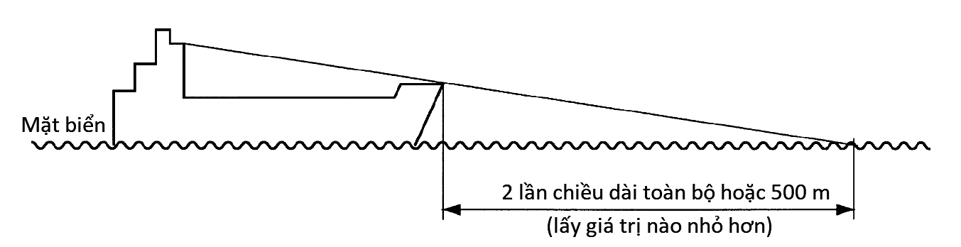
Hình 12/2.1.1-1 Tầm nhìn trên biển
2 Theo tiêu chuẩn, điểm đặt mắt nhìn để xác định tầm nhìn trên biển nêu ở -1 trên từ vị trí hô lái được lấy cách vách trước buồng lái 750 mm và trên mặt boong lầu lái 1800 mm (xem Hình 12/2.1.1-2).
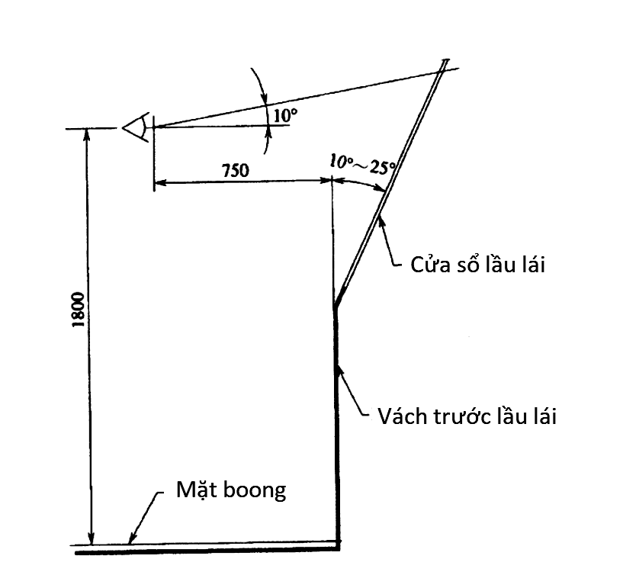
Hình 12/2.1.1-2 Điểm đặt mắt nhìn từ vị trí hô lái
2.1.2 Góc khuất
1 Góc khuất tạo nên bởi hàng hóa, thiết bị làm hàng và các vật cản khác bên ngoài buồng lái đến mặt nước nhìn từ vị trí hô lái không được vượt quá 10° về mỗi phía. Tổng các góc khuất không được vượt quá 20°. Các góc thoáng giữa hai góc khuất không được nhỏ hơn 5°. Tuy nhiên, trong tầm nhìn được đưa ra ở 2.1.1, góc khuất không được vượt quá 5°.
2 Khi các cột lớn, cần trục và các vật cản khác mà cần thiết cho mục đích của tàu gây ra các góc khuất không thỏa mãn yêu cầu nêu ở -1 trên thì phải bổ sung hai vị trí hô lái ở hai bên mạn của lầu lái trong phạm vi 5 m tính từ vị trí hô lái chính sao cho tất cả các góc khuất đó đều có thể quan sát được. Trong trường hợp này, cửa sổ phía trước các vị trí hô lái bổ sung phải phù hợp với quy định 2.2.1-4.
2.1.3 Phạm vi quan sát theo chiều ngang
1 Phạm vi quan sát ngang từ vị trí hô lái chính phải có góc quan sát không nhỏ hơn 225°, góc này không được nhỏ hơn 22,5° về phía sau tính từ mặt phẳng ngang tàu. Xem Hình 12/2.1.3-1.
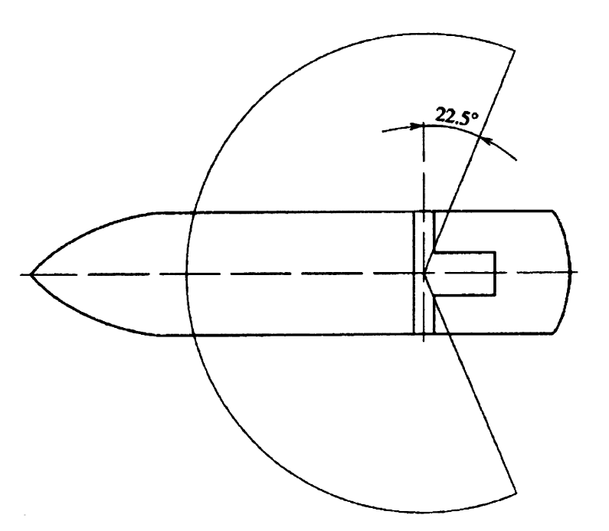

Hình 12/2.1.3-1 Quan sát ngang từ vị trí hô lái chính

2 Từ mỗi cánh gà lầu lái, phạm vi quan sát ngang phải có góc quan sát không nhỏ hơn 225° tính từ phía đối diện phía trước về phía sau tại mạn một góc 180° ở cùng một phía của tàu. Xem Hình 12/2.1.3-2.
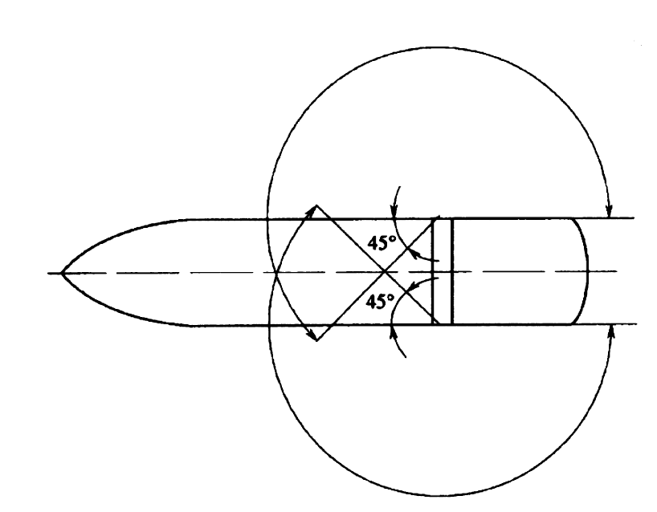
Hình 12/2.1.3-2 Quan sát ngang từ cánh gà lầu lái

3 Tính từ vị trí lái chính, phạm vi quan sát ngang phải được mở rộng qua góc tính từ đường thẳng dọc tàu đến ít nhất 60° ở mỗi bên mạn tàu. Xem Hình 12/2.1.3-3.
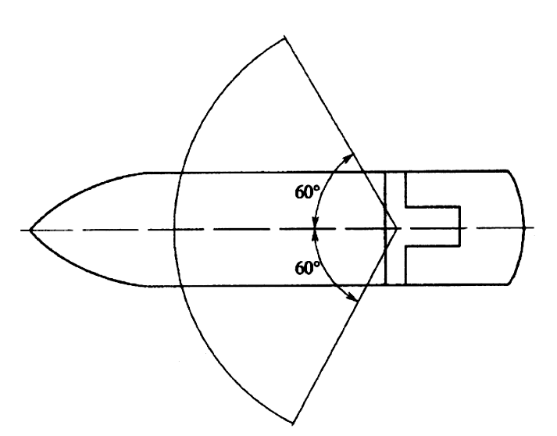
Hình 12/2.1.3-3 Quan sát ngang từ vị trí lái chính

2.1.4 Mạn tàu
1 Mạn tàu phải được nhìn rõ từ cánh gà của lầu lái. Để thực hiện được điều này, cánh gà lầu lái của tàu phải thỏa mãn điều kiện nêu ở (1) hoặc (2) dưới đây.
(1) Mạn tàu phải có thể nhìn thấy được từ vị trí cánh gà lầu lái cộng với khoảng cách hợp lý và an toàn khi thuyền viên ngả người ra bên ngoài mạn của cánh gà lầu lái, khoảng cách này không được lớn hơn 400 mm. Vị trí nhìn thấy được là vị trí thẳng đứng ngay bên dưới chiều rộng lớn nhất của tàu ở chiều chìm đi biển thấp nhất của tàu. Xem Hình 12/2.1.4-1(1).
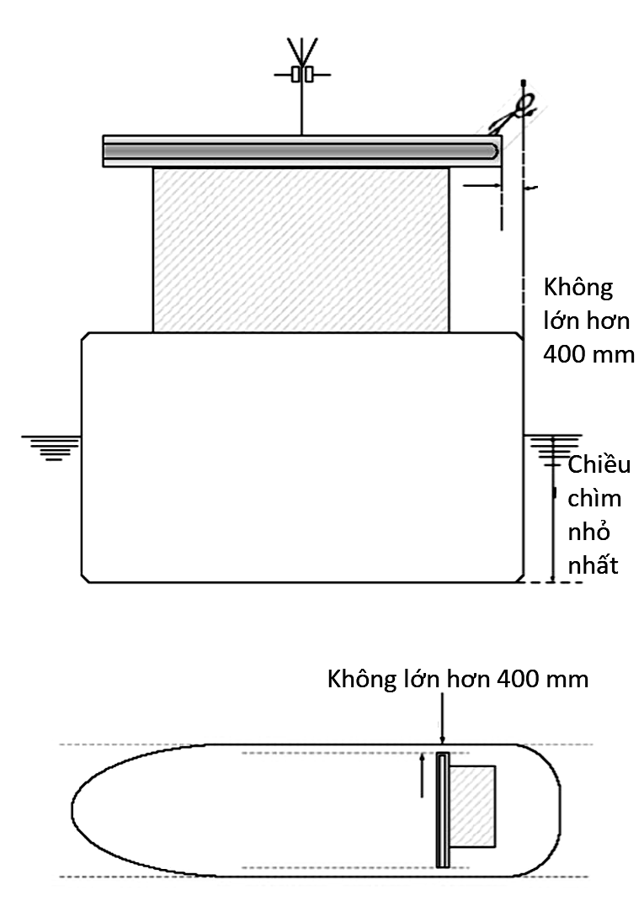
Hình 12/2.1.4-1(1) Quan sát mạn tàu từ cánh gà lầu lái (lựa chọn 1)
(2) Mặt biển ở chiều chìm đi biển nhỏ nhất phải nhìn thấy được từ mạn của cánh gà lầu lái tính từ chiều rộng lớn nhất của tàu trên suốt chiều dài tàu cộng với khoảng cách nằm ngang là 500 mm hoặc nhỏ hơn (xem Hình 12/2.1.4-1(2)). Tuy nhiên, đối với các tàu như là tàu kéo/lai dắt, tàu cung ứng ngoài khơi, tàu cứu hộ và tàu công trình (trường hợp cần cẩu nổi hoặc tàu tương tự khác) mà được thiết kế trong điều kiện hoạt động bình thường thì các tàu này cập mạn hoặc làm việc gần kề với các tàu khác hoặc với các công trình ngoài khơi trên biển thì mặt biển phải nhìn thấy được từ mạn của cánh gà lầu lái tính từ chiều rộng lớn nhất của tàu trên suốt chiều dài tàu cộng với khoảng cách nằm ngang là 1500 mm hoặc nhỏ hơn.
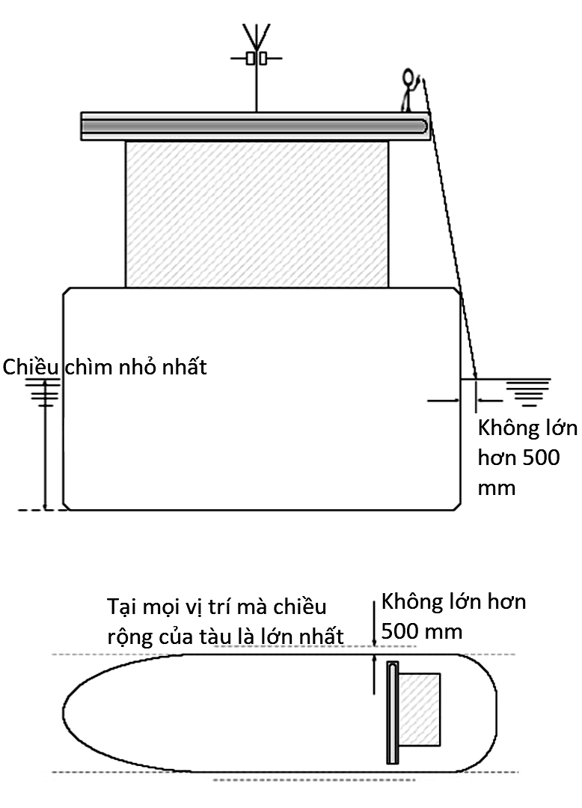
Hình 12/2.1.4-1(2) Quan sát mạn tàu từ cánh gà lầu lái (lựa chọn 2)

2.1.5 Cửa sổ phía trước của lầu lái
1 Chiều cao mép dưới của các cửa sổ trước lầu lái trên boong lầu lái phải được bố trí ở mức thấp nhất có thể được. Trong mọi trường hợp, mép dưới không được che khuất tầm nhìn về phía trước. Xem Hình 12/2.1.1-2.
2 Mép trên của các cửa sổ phía trước lầu lái cho phép người có chiều cao đến tầm mắt từ 1,80 m trở lên tại vị trí hô lái chính có thể nhìn ngang về phía trước ngay cả khi tàu bị lắc dọc trong điều kiện biển động. Nếu Đăng kiểm thấy chiều cao đến tầm mắt 1,80 m là không hợp lý và không thực tế thì có thể cho phép hạ chiều cao này nhưng trong mọi trường hợp không được dưới 1,60 m. Xem Hình 12/2.1.1-2.
2.1.6 Tầm nhìn lầu lái trong quá trình trao đổi nước dằn
Trong quá trình trao đổi nước dằn trung gian thì tầm nhìn lầu lái không cần phải thỏa mãn các yêu cầu ở 2.1.1 và 2.1.3.

2.2 Các yêu cầu khác
2.2.1 Cửa sổ
1 Khung giữa các cửa sổ phải được bố trí ở mức nhỏ nhất và không được đặt ngay ở phía trước vị trí làm việc. Chiều rộng khung cửa này không nên lớn hơn 150 mm.
2 Để tránh ánh sáng bị phản chiếu, các cửa sổ trước lầu lái phải được bố trí nghiêng phía trên ra ngoài với góc nghiêng không dưới 10° nhưng không quá 25°.
3 Không cho phép lắp cửa sổ kiểu phản quang và kính màu. Để đảm bảo tầm nhìn rõ ràng khi bị chói nắng, tàu có thể trang bị tấm chắn nắng có khả năng đổi màu ở mức tối thiểu và các tấm này phải có thể dễ dàng tháo bỏ.
4 Vào mọi lúc bất kể điều kiện thời tiết nào, ít nhất có hai cửa sổ trước lầu lái phải có thiết bị gạt nước. Ngoài ra, phụ thuộc vào bố trí của lầu lái, có thể phải bố trí thêm thiết bị gạt nước.
2.2.2 Các yêu cầu khác
1 Lầu lái phải được đặt trên tất cả các kết cấu boong thượng tầng và lầu tính từ boong mạn khô hoặc cao hơn, ngoại trừ ống khói.
2 Chiều cao từ mặt sàn boong lầu lái tới trần buồng lái không được nhỏ hơn 2250 mm.

PHẦN 13 KHU VỰC SINH HOẠT THUYỀN VIÊN

CHƯƠNG 1 QUY ĐỊNH CHUNG

1.1 Quy định chung

1.1.1 Phạm vi áp dụng
1 Các yêu cầu trong Phần này được áp dụng cho các tàu tham gia thương mại có tổng dung tích từ 200 trở lên chạy tuyến quốc tế, có giai đoạn đầu của quá trình đóng mới vào hoặc sau ngày 20 tháng 8 năm 2013 và các tàu khác muốn được bổ sung dấu hiệu “ACCOM” vào ký hiệu cấp tàu.
2 Các tàu thỏa mãn các quy định trong Phần này thì cấp tàu được bổ sung dấu hiệu “ACCOM”.

1.1.2 Mục tiêu
Các yêu cầu trong Phần này quy định về thiết kế và trang bị trong khu vực sinh hoạt thuyền viên của tàu nhằm tạo và duy trì tốt nhất có thể được về điều kiện sống, môi trường làm việc, nghỉ ngơi và giải trí của thuyền viên trên tàu.

1.1.3 Các yêu cầu cơ bản
1 Để đạt được mục tiêu nêu ở 1.1.2, phải đảm bảo các yêu cầu cơ bản sau:
(1) Đảm bảo bố trí đủ không gian cần thiết cho các buồng, phòng y tế và các không gian sinh hoạt khác.
(2) Đảm bảo các điều kiện về môi trường sống và làm việc, nghỉ ngơi để đảm bảo sức khỏe, khả năng làm việc và phòng ngừa tai nạn bao gồm việc xem xét các yêu cầu về:
(a) Trang bị các hệ thống thông gió, sưởi, điều hòa thích hợp;
(b) Giảm tiếng ồn và rung động;
(c) Trang bị đầy đủ các thiết bị vệ sinh, sinh hoạt;
(d) Bố trí đủ chiếu sáng.

1.1.4 Định nghĩa
Ngoài các định nghĩa được nêu ở 1.2 Phần 1A, Phần này sử dụng các định nghĩa sau:
(1) Thuyền viên là người được tuyển dụng để làm việc với bất kỳ công việc nào trên tàu.
(2) Khu vực sinh hoạt thuyền viên bao gồm các buồng ngủ, phòng ăn, khu vệ sinh, chăm sóc y tế và vui chơi giải trí được trang bị để thuyền viên sử dụng trên tàu. Về cơ bản, đó là khu vực trên tàu có mục đích chính để nghỉ ngơi và giải trí.

1.1.5 Các bản vẽ và tài liệu trình thẩm định
1 Các bản vẽ và tài liệu sau phải được trình để Đăng kiểm duyệt trước khi tiến hành thi công:
(1) Bản vẽ bố trí khu vực sinh hoạt thuyền viên.
(2) Các bản vẽ, tài liệu thể hiện khu vực sinh hoạt thuyền viên sau đây:
(a) Vị trí và kích thước từng không gian;
(b) Vị trí và kích thước của các đồ dùng và trang bị sinh hoạt trong phòng;
(c) Bố trí và các đặc tính của hệ thống sưởi ấm, thông gió, điều hòa, cách nhiệt, cách âm;
(d) Bố trí chiếu sáng;
(e) Bố trí thoát nước vệ sinh;
(f) Các bản vẽ và tài liệu khác nếu Đăng kiểm thấy cần thiết.

1.1.6 Thay thế tương đương
Trong trường hợp đặc biệt, Đăng kiểm có thể chấp nhận việc bố trí khu vực sinh hoạt thuyền viên khác với các yêu cầu trong Phần này, với điều kiện những khác biệt này vẫn có hiệu quả tương đương với các yêu cầu trong Phần này về các điều kiện, môi trường sống, làm việc và sinh hoạt thuận lợi cho thuyền viên.

1.1.7 Yêu cầu đối với tàu hoán cải, thay đổi
1 Không được thực hiện các hoán cải, thay đổi đối với tàu mang dấu hiệu bổ sung ACCOM nếu chúng dẫn đến hoặc có thể dẫn đến việc vi phạm các yêu cầu về bố trí khu vực sinh hoạt thuyền viên nêu trong Phần này, trừ trường hợp các bản vẽ và tài liệu về việc hoán cải, thay đổi được trình cho Đăng kiểm duyệt trước khi thực hiện thi công.
2 Nếu tàu được dự định chuyển khu vực địa lý khai thác mà có ảnh hưởng đến dấu hiệu bổ sung ACCOM thì chi tiết về thay đổi này phải được trình cho Đăng kiểm xem xét để quyết định về việc áp dụng các yêu cầu phù hợp với khu vực khai thác của tàu.

1.1.8 Miễn giảm các yêu cầu
Theo đề nghị của chủ tàu, đối với các tàu đặc biệt, nếu do đặc điểm khai thác, vùng hoạt động và công dụng của tàu mà không thể áp dụng được một phần hoặc các yêu cầu cụ thể trong Phần này thì Đăng kiểm có thể xem xét miễn giảm một cách thích hợp.

CHƯƠNG 2 CÁC YÊU CẦU KỸ THUẬT

2.1 Các yêu cầu chung về thiết kế khu vực sinh hoạt thuyền viên

2.1.1 Yêu cầu về chiều cao
1 Khu vực sinh hoạt thuyền viên phải có đủ chiều cao. Chiều cao cho phép tối thiểu ở khu vực sinh hoạt của tất cả thuyền viên, nếu cần thiết phải có sự di chuyển tự do, không được nhỏ hơn 2030 mm. Có thể cho phép giảm bớt chiều cao này cho một buồng hoặc một phần của buồng đến không nhỏ hơn 1720 mm nếu được Đăng kiểm xem xét, thống nhất thỏa đáng rằng việc giảm bớt đó là hợp lý và không gây ra sự bất tiện cho thuyền viên.

2.1.2 Yêu cầu về bọc cách nhiệt
Khu vực sinh hoạt thuyền viên phải được bọc thích đáng để đảm bảo các điều kiện cách âm và cách nhiệt phù hợp cho thuyền viên.

2.1.3 Yêu cầu vách buồng ngủ
Không được bố trí lỗ khoét trực tiếp vào buồng ngủ từ không gian chứa hàng và buồng máy hoặc từ nhà bếp, kho dự trữ, buồng sấy hoặc khu vực vệ sinh chung. Các vách ngăn chia những không gian đó với buồng ngủ và các vách ngoài phải phải kín nước và kín khí và được làm bằng thép hoặc vật liệu tương đương.

2.1.4 Yêu cầu về vật liệu
1 Vật liệu được sử dụng để chế tạo vách nội bộ, ván lót, tấm phủ, sàn và các liên kết phải phù hợp với mục đích sử dụng và đảm bảo các điều kiện về môi trường sức khỏe và phải lưu ý thích đáng đến các yêu cầu sau:
(1) Các bề mặt vách và trần phải làm bằng vật liệu có bề mặt dễ giữ vệ sinh, không có các hình dạng kết cấu như dạng khe, rãnh có khả năng ẩn chứa ký sinh;
(2) Bề mặt vách và trần trong buồng ngủ và phòng ăn phải có khả năng dễ dàng giữ vệ sinh và không thấm nước hoặc hấp thụ hơi ẩm, bề mặt phải có màu sáng, không độc và bền;
(3) Phải có lớp phủ trên sàn (ví dụ như chiếu, thảm…) nếu sàn có khả năng bị trơn trượt khi có nước, dầu hoặc chất lỏng khác rớt trên sàn;
(4) Góc ngoài của các vách, cửa ra vào… phải có bán kính 0,75 mm hoặc lớn hơn;
(5) Tất cả các cạnh mà người có thể va chạm phải được làm tròn đến bán kính 0,75 mm hoặc lớn hơn.

2.1.5 Yêu cầu về văn phòng
Tất cả các tàu phải có các văn phòng riêng hoặc một văn phòng chung cho bộ phận boong và máy sử dụng. Tàu có tổng dung tích nhỏ hơn 3000 có thể không cần áp dụng quy định này.

2.1.6 Yêu cầu về phương tiện ngăn muỗi
Các tàu thường xuyên ra vào các cảng có nhiều muỗi phải được trang bị phương tiện ngăn muỗi thích hợp bằng cách trang bị các lưới ngăn muỗi tại các cửa húp lô, cửa thông gió và cửa ra vào dẫn ra boong hở.

2.1.7 Yêu cầu về thoát nước
1 Việc thoát nước cần được xem xét trong tất cả các khu vực phục vụ ăn uống, khu vực này phải đảm bảo thoát sạch nước hoặc chất lỏng ở điều kiện bình thường.
2 Việc thoát nước cho các khu vực chế biến thực phẩm phải được đảm bảo, lưu ý số lượng và vị trí để có thể thoát hết nước hoàn toàn trong các điều kiện nghiêng và chúi bình thường của tàu.
3 Không cần bố trí lỗ thoát nước cho buồng dự trữ thực phẩm, trừ buồng rã đông.
4 Việc thoát nước cần được bố trí cho khu vực giặt đồ.

2.2 Yêu cầu về giảm rung động và tiếng ồn
1 Khu vực sinh hoạt thuyền viên phải được bố trí và trang bị có quan tâm thích đáng đến các nhu cầu nghỉ ngơi giải trí và phòng ngừa các tai nạn do thuyền viên tiếp xúc quá mức với tiếng ồn và rung động trên tàu.
Phải đảm bảo các yêu cầu sau:
(1) Khu vực sinh hoạt thuyền viên và các phương tiện giải trí, phục vụ ăn uống phải được bố trí càng cách xa càng tốt các động cơ, buồng máy lái, tời boong, thiết bị thông gió, sưởi, điều hòa, các bộ phận và máy gây ồn khác.
(2) Các vật liệu cách âm và hấp thụ âm thích hợp khác nên được sử dụng để chế tạo và trang trí vách, trần và boong trong các khu vực tạo ra tiếng ồn, các buồng máy phải có cửa ra vào tự đóng được cách âm.
(3) Buồng máy và các khu vực bố trí máy móc khác phải có, nếu có thể được, buồng điều khiển trung tâm được cách âm dành cho những người làm việc trong buồng máy. Các khu vực làm việc, như xưởng cơ khí, phải được cách ly, đến mức thực tế có thể thực hiện được, tiếng ồn chung của buồng máy, và phải có các biện pháp giảm tiếng ồn trong khi máy hoạt động.

2.3 Các yêu cầu về thông gió, điều hòa và sưởi ấm

2.3.1 Yêu cầu chung
1 Ngoài các yêu cầu ở 2.2, khu vực sinh hoạt thuyền viên phải được bố trí và trang bị có quan tâm thích đáng đến các yếu tố môi trường sống và làm việc bằng cách trang bị hệ thống thông gió, điều hòa và sưởi ấm một cách thích hợp.

2.3.2 Yêu cầu về thông gió
1 Các buồng ngủ và phòng ăn phải được thông gió đầy đủ.
2 Hệ thống thông gió cho các buồng ngủ và phòng ăn phải điều khiển được để duy trì điều kiện không khí thỏa mãn và đảm bảo lượng không khí đầy đủ được lưu thông trong tất cả các điều kiện thời tiết và khí hậu.

2.3.3 Yêu cầu về điều hòa
1 Các tàu, trừ những tàu thường xuyên hoạt động ở vùng có khí hậu thích hợp mà không yêu cầu điều này, phải được trang bị hệ thống điều hòa không khí tại khu vực sinh hoạt thuyền viên, buồng vô tuyến điện riêng biệt và cho mọi buồng điều khiển máy tập trung.
2 Các hệ thống điều hòa, dù là kiểu trung tâm hay riêng lẻ, phải được thiết kế đảm bảo:
(1) Duy trì không khí với nhiệt độ và độ ẩm tương đối thỏa mãn so với các điều kiện không khí bên ngoài, đảm bảo sự thay đổi không khí đầy đủ trong mọi không gian được điều hòa không khí, lưu ý đến các đặc thù hoạt động trên biển và không gây tiếng ồn hoặc hoặc rung động quá mức; và
(2) Tạo điều kiện thuận tiện cho việc vệ sinh và khử trùng nhằm ngăn ngừa hoặc kiểm soát sự lây lan của bệnh tật.
3 Năng lượng cung cấp cho hoạt động của điều hòa không khí và các phương tiện thông gió khác, được yêu cầu bởi Phần này, phải luôn có sẵn trong toàn bộ quá trình thuyền viên sống hoặc làm việc trên tàu. Tuy nhiên, nguồn năng lượng này không cần phải được cung cấp từ nguồn sự cố.

2.3.4 Yêu cầu về sưởi ấm
1 Trừ các tàu chỉ hoạt động ở vùng khí hậu nhiệt đới, tàu phải được trang bị hệ thống sưởi đảm bảo điều kiện sưởi ấm.
2 Hệ thống sưởi khu vực sinh hoạt thuyền viên phải hoạt động tại mọi thời điểm khi thuyền viên sống và làm việc trên tàu, và khi các điều kiện yêu cầu việc sử dụng hệ thống này.
3 Đối với tất cả các tàu được yêu cầu trang bị hệ thống sưởi, thì công chất sưởi sinh nhiệt có thể là nước nóng, khí nóng, điện, hơi nước hoặc tương đương. Tuy vậy, trong khu vực sinh hoạt thuyền viên, không được sử dụng hơi nước làm công chất truyền nhiệt. Hệ thống sưởi phải có khả năng duy trì nhiệt độ trong khu vực sinh hoạt thuyền viên ở mức độ thỏa mãn trong các điều kiện bình thường của thời tiết và khí hậu thường gặp trong các hành trình dự định của tàu.
4 Lò sưởi và các thiết bị sưởi khác phải được bố trí, nếu cần thiết, che chắn tránh các nguy cơ cháy hoặc nguy hiểm hoặc bất tiện cho người sử dụng.

2.4 Yêu cầu về chiếu sáng
1 Trừ các tàu khách mà có thể chấp nhận được do có sự bố trí đặc biệt, các buồng ngủ và phòng ăn của tàu phải được chiếu sáng bằng ánh sáng tự nhiên và được cung cấp đủ chiếu sáng nhân tạo.
2 Trên tất cả các tàu, phải có đèn điện chiếu sáng tại khu vực sinh hoạt thuyền viên. Nếu không có hai nguồn điện chiếu sáng độc lập, phải trang bị chiếu sáng bổ sung bằng các đèn được chế tạo thích hợp hoặc các thiết bị chiếu sáng sự cố.
3 Phải bố trí một đèn điện đọc sách tại đầu giường trong các buồng ngủ.

2.5 Yêu cầu đối với buồng ngủ, phòng ăn, khu vệ sinh, khu chăm sóc y tế, phòng giặt, phòng giải trí

2.5.1 Yêu cầu về vị trí buồng ngủ
1 Đối với các tàu không phải tàu khách phải bố trí các buồng ngủ trên đường nước và ở phần giữa hoặc đuôi tàu, trừ các trường hợp ngoại lệ, nếu kích thước, kiểu hoặc công dụng dự kiến của tàu cho thấy bất kỳ vị trí nào khác đều không thể thực hiện được, các buồng ngủ có thể được bố trí tại phần mũi tàu, nhưng trong mọi trường hợp không được bố trí trước vách chống va.
2 Đối với tàu khách và các tàu có công dụng đặc biệt, có thể cho phép bố trí các buồng ngủ dưới đường nước, với điều kiện tàu có các bố trí thỏa mãn yêu cầu thông gió và chiếu sáng, nhưng trong mọi trường hợp không được bố trí các buồng ngủ ngay dưới các lối đi làm việc.

2.5.2 Yêu cầu bố trí buồng ngủ
1 Với tàu không phải tàu khách, phải có một buồng ngủ cá nhân cho mỗi thuyền viên. Với tàu có tổng dung tích nhỏ hơn 3000 hoặc tàu có công dụng đặc biệt, Đăng Kiểm có thể cho phép miễn giảm yêu cầu này với điều kiện phải có đủ giường ngủ trên tàu, tạo thoải mái đến mức có thể được cho mọi thuyền viên.
2 Phải bố trí các buồng ngủ riêng biệt cho nam và nữ, các buồng ngủ của thuyền viên phải được bố trí tách rời khu vực trực ca, không cho phép thuyền viên làm việc ban ngày chung một buồng với thuyền viên trực ca.
3 Các buồng ngủ phải có kích thước phù hợp và được trang bị hợp lý đảm bảo tiện nghi và gọn gàng (ví dụ bàn, ghế, gương, đèn, móc treo quần áo). Các không gian chiếm chỗ của giường, tủ, ngăn kéo và ghế ngồi phải được tính vào diện tích sàn. Các không gian nhỏ, hoặc có hình dạng đặc biệt, không bổ sung một cách hữu hiệu cho không gian có sẵn cho việc di chuyển tự do, và không thể sử dụng để bố trí nội thất, phải được loại trừ.
4 Trong mọi trường hợp, phải trang bị cho mỗi người một giường nằm riêng biệt. Giường phải được làm bằng vật liệu đảm bảo cứng vững, không bị ăn mòn, không có kết cấu tạo thành nơi có thể ẩn chứa ký sinh. Nếu các giường được làm bằng các khung dạng ống, các đầu ống phải được bịt kín không có lỗ để làm nơi cư trú của các loại ký sinh trùng.
5 Kích thước trong tối thiểu của một giường nằm phải là 1980 mm x 800 mm.
6 Diện tích sàn buồng ngủ của thuyền viên có một giường không được nhỏ hơn:
(1) 4,5 mét vuông đối với các tàu có tổng dung tích nhỏ hơn 3000;
(2) 5,5 mét vuông đối với các tàu có tổng dung tích từ 3000 đến dưới 10000;
(3) 7 mét vuông đối với các tàu có tổng dung tích từ 10000 trở lên.
7 Tuy nhiên, nhằm mục đích trang bị các phòng ngủ một giường cho các tàu có tổng dung tích dưới 3000, các tàu khách và tàu có công dụng đặc biệt, diện tích sàn buồng ngủ có một giường đơn có thể giảm xuống còn 4,0 mét vuông.
8 Với tàu có tổng dung tích nhỏ hơn 3000 không phải tàu khách và tàu công dụng đặc biệt, có thể bố trí tối đa hai thuyền viên trong mỗi buồng ngủ, diện tích sàn của các buồng ngủ đó không được nhỏ hơn 7 mét vuông.
9 Đối với các tàu khách và tàu có công dụng đặc biệt, diện tích sàn của các buồng ngủ cho thuyền viên không phải là sĩ quan không được nhỏ hơn:
(1) 7,5 mét vuông đối với các buồng dành cho hai người;
(2) 11,5 mét vuông đối với các buồng dành cho ba người;
(3) 14,5 mét vuông đối với các buồng dành cho bốn người;
10 Buồng ngủ trên các tàu có công dụng đặc biệt có thể chứa nhiều hơn bốn người, diện tích sàn các buồng ngủ đó không nhỏ hơn 3,6 mét vuông cho mỗi người.
11 Trên các tàu không phải tàu khách hoặc tàu có công dụng đặc biệt, các buồng ngủ cho sĩ quan trên tàu, nếu không có phòng khách hoặc phòng làm việc ban ngày riêng cho cá nhân, thì diện tích sàn cho mỗi người không được nhỏ hơn:
(1) 7,5 mét vuông đối với tàu có tổng dung tích nhỏ hơn 3000;
(2) 8,5 mét vuông đối với các tàu có tổng dung tích từ 3000 đến dưới 10000;
(3) 10 mét vuông đối với các tàu có tổng dung tích từ 10000 trở lên.
12 Trên các tàu khách và tàu có công dụng đặc biệt, các buồng ngủ cho sĩ quan trên tàu, nếu không có phòng khách hoặc phòng làm việc ban ngày riêng cho cá nhân, thì diện tích sàn cho mỗi sĩ quan cấp thấp không được nhỏ hơn 7,5 mét vuông và cho các sĩ quan cấp cao không nhỏ hơn 8,5 mét vuông (các sĩ quan cấp thấp là sĩ quan vận hành, sĩ quan cấp cao là sĩ quan quản lý).
13 Thuyền trưởng, máy trưởng và đại phó phải có, ngoài các buồng ngủ của họ, một phòng khách, phòng làm việc ban ngày liền kề hoặc không gian bổ sung tương đương. Các tàu có tổng dung tích nhỏ hơn 3000 có thể không cần áp dụng yêu cầu này.
14 Đối với mỗi thuyền viên, trang bị đồ dùng phải bao gồm tủ quần áo với thể tích rộng rãi (tối thiểu 475 lít) và một ngăn kéo hoặc không gian tương đương tối thiểu 56 lít. Nếu ngăn kéo liền với tủ quần áo thì tổng thể tích tối thiểu phải là 500 lít. Tủ phải có một giá sách và phải có khóa để đảm bảo tính riêng tư.
15 Mỗi buồng ngủ phải có một bàn hoặc bàn viết, có thể là kiểu cố định, kiểu trượt hoặc kiểu gấp bản lề, và có chỗ ngồi thoải mái, nếu cần thiết.

2.5.3 Các yêu cầu đối với phòng ăn
1 Phòng ăn phải được bố trí cách biệt với buồng ngủ và gần bếp đến mức thực tế có thể thực hiện được. Các tàu có tổng dung tích nhỏ hơn 3000 có thể được miễn áp dụng yêu cầu này. Ngoài ra phòng ăn phải được bố trí sao cho:
(1) Các khu vực phục vụ ăn uống phải được bố trí trên boong khỏe hoặc boong được kiểm soát hư hỏng;
(2) Nơi ăn hoặc phòng ăn phải được bảo vệ tránh thời tiết, tránh nơi khó chịu (như khu vực chứa rác thải) và tránh nơi nặng mùi (như buồng máy, hầm hàng, nhà vệ sinh, buồng chữa cháy…).
2 Các phòng ăn phải có kích thước và tiện nghi phù hợp và phải được trang bị đầy đủ, bao gồm cả các phương tiện để nấu, hâm lại, có lưu ý đến số lượng thuyền viên có khả năng sử dụng chúng trong cùng một thời điểm. Phải có trang bị phù hợp cho phòng ăn riêng hoặc phòng ăn chung. Để đáp ứng quy định này, các yêu cầu sau phải được thỏa mãn đến mức có thể thực hiện được:
(1) Phòng ăn có đủ bàn ghế cho số người có khả năng sử dụng chúng cùng một lúc;
(2) Mặt bàn và ghế ngồi có khả năng làm sạch dễ dàng;
(3) Kích thước bàn cho mỗi người ngồi ăn rộng ít nhất là 600 mm và sâu ít nhất là 380 mm;
(4) Bàn ăn có chiều cao trong khoảng từ 750 mm đến 760 mm với khoảng cách khe hở giữa mặt trên của ghế với mặt dưới của cơ cấu bàn ít nhất là 180 mm;
(5) Chiều rộng của lối đi phục vụ, tính từ nơi phục vụ ít nhất là 900 mm;
(6) Khoảng cách giữa các bàn có các chỗ ngồi quay lưng vào nhau ít nhất là 1.200 mm;
(7) Khoảng cách giữa phía người ngồi của bàn và vật cản gần nhất ít nhất là 750 mm;
(8) Chiều sâu mặt bàn có các người ngồi ăn đối diện nhau ít nhất là 750 mm;
(9) Có đủ tủ đựng các dụng cụ phục vụ ăn uống.

2.5.4 Các yêu cầu đối với khu vệ sinh
1 Tất cả các khu vực vệ sinh phải được thông gió dẫn ra khí trời, độc lập với các phần khác của khu vực sinh hoạt thuyền viên.
2 Phải có các phương tiện vệ sinh riêng biệt cho nam và nữ. Thuyền viên phải có thể tiếp cận dễ dàng các phương tiện vệ sinh trên tàu thỏa mãn các tiêu chuẩn tối thiểu về sức khỏe và vệ sinh, và các tiêu chuẩn hợp lý về tiện nghi. Để đáp ứng quy định này, đối với khu vệ sinh dành cho từ 2 người trở lên, các yêu cầu sau phải được thỏa mãn đến mức có thể thực hiện được:
(1) Nhà vệ sinh được bố trí dễ dàng đến từ nhưng ngăn cách với các buồng ngủ và các buồng rửa, không có lối vào trực tiếp từ buồng ngủ, hoặc từ lối đi giữa các buồng ngủ và các nhà vệ sinh, mà để tới đó, không có lối đi khác. Không cần áp dụng yêu cầu này nếu nhà vệ sinh được bố trí trong khoang giữa hai buồng ngủ có tổng số người không nhiều hơn bốn. Nếu có nhiều hơn một nhà vệ sinh trong khoang, chúng phải có tấm chắn để đảm bảo riêng tư;
(2) Diện tích tự do trong các khu vực vệ sinh cho mỗi người ít nhất là 0,75 mét vuông;
(3) Tất cả nhà vệ sinh có nước xả ở mọi thời điểm và có nơi rửa tay;
(4) Nước nóng cung cấp để tắm không nên dùng để cấp cho các khu vực có yêu cầu nhiệt độ cao hơn nước để tắm, chẳng hạn như các khu vực chế biến thực phẩm, nếu không, phải có thiết bị chống nhiệt độ quá cao;
(6) Có khoảng cách xung quanh và phía sau các thiết bị vệ sinh để dễ dàng điều chỉnh, bảo dưỡng, hoặc sửa chữa chúng, để tiếp cận được các chỗ nối ống và các ống quan trọng để phục vụ việc làm vệ sinh;
(7) Chậu rửa và bồn tắm có kích thước phù hợp và được chế tạo bằng vật liệu có bề mặt mịn, khó bị nứt, bong và ăn mòn.
(8) Sàn nhà vệ sinh có:
(a) Phủ lớp chống trượt;
(b) Dễ dàng vệ sinh;
(c) Không thấm hoặc hấp thụ hơi ẩm;
(d) Được thoát nước đúng cách.
(9) Các vách trong không gian vệ sinh được:
(a) Làm bằng thép hoặc vật liệu được phê duyệt khác;
(b) Kín nước đến 230 mm trên sàn boong;
(c) Làm sạch một cách dễ dàng và không thấm hoặc hấp thụ hơi ẩm;
(d) Có khoảng cách xung quanh và phía sau thiết bị để tạo điều kiện vệ sinh sạch.
(10) Nếu có bố trí các ngăn buồng vệ sinh thì:
(a) Các ngăn buồng vệ sinh có cửa tự đóng và có khóa từ bên trong;
(b) Chiều rộng của ngăn buồng vệ sinh ít nhất là 800 mm;
(c) Khoảng cách phía trước của bồn cầu vệ sinh và cửa của ngăn buồng ít nhất là 900 mm.
3 Phải có các phương tiện vệ sinh có khả năng tiếp cận dễ dàng từ buồng lái và buồng máy hoặc gần trung tâm điều khiển buồng máy. Phương tiện vệ sinh này phải bao gồm bồn cầu và chậu rửa có nước ngọt nóng, lạnh. Các tàu có tổng dung tích nhỏ hơn 3000 có thể không cần áp dụng quy định này.
4 Phải bố trí tại vị trí thích hợp trên tàu tối thiểu một nhà vệ sinh, một chậu rửa và một bồn tắm hoặc vòi tắm hoa sen, hoặc cả hai, cho mỗi nhóm sáu người hoặc ít hơn khi không được trang bị các phương tiện vệ sinh dành riêng cho cá nhân.
5 Trừ tàu khách, mỗi buồng ngủ phải được trang bị một chậu rửa có vòi nước ngọt nóng lạnh, trừ khi có chậu rửa như vậy được bố trí trong phòng tắm cá nhân.
6 Với các tàu khách thường hành trình không quá bốn giờ, Đăng kiểm có thể xem xét chấp nhận việc bố trí riêng hoặc giảm số lượng trang bị yêu cầu.
7 Vòi nước sạch, nóng lạnh phải sẵn có tại mọi vị trí rửa.
8 Nước nóng cung cấp để tắm không nên dùng để cấp cho các khu vực có yêu cầu nhiệt độ cao hơn nước để tắm, chẳng hạn như các khu vực chế biến thực phẩm, nếu không phải có thiết bị chống nhiệt độ quá cao.
9 Tất cả các bồn cầu phải được trang bị phương tiện xả hữu hiệu bằng nước hoặc phương tiện xả khác, ví dụ xả bằng khí. Các phương tiện xả phải sẵn sàng sử dụng ở mọi thời điểm và phải được điều khiển độc lập.

2.5.5 Yêu cầu đối với khu vực chăm sóc y tế
1 Các tàu có từ 15 thuyền viên trở lên và dự định hành trình trên ba ngày phải có buồng chăm sóc y tế riêng biệt được sử dụng riêng cho mục đích chăm sóc y tế. Đối với tàu chỉ hoạt động ở vùng biển hạn chế III thì có thể không cần áp dụng quy định này.
2 Buồng chăm sóc y tế phải được bố trí và trang bị sao cho dễ dàng tiếp cận được trong mọi điều kiện thời tiết, có chỗ ở thoải mái và phải tạo điều kiện để thuyền viên có thể tiếp nhận được sự chăm sóc nhanh và hiệu quả.
3 Buồng chăm sóc y tế chỉ được sử dụng cho việc chăm sóc người bệnh mà không cho bất kỳ mục đích nào khác.
4 Các yêu cầu sau đối với buồng chăm sóc y tế phải được quan tâm đáp ứng đến mức có thể được:
(1) Buồng chăm sóc y tế được thiết kế tạo điều kiện thuận lợi cho việc thăm khám, sơ cứu và có khả năng ngăn chặn sự lan truyền bệnh truyền nhiễm;
(2) Việc bố trí lối vào, giường nằm, chiếu sáng, thông gió, sưởi và cấp nước cho buồng chăm sóc y tế được thiết kế đảm bảo sự thuận tiện và tạo điều kiện thuận lợi cho việc điều trị;
(3) Được trang bị giường nằm với số lượng phù hợp với số lượng thuyền viên trên tàu. Nên trang bị 1 giường cho khoảng 20 thuyền viên, nhưng không cần trang bị nhiều hơn 4 giường;
(4) Nếu bố trí giường 2 tầng, tầng trên là kiểu bản lề hoặc tháo rời được;
(5) Được trang bị lớp phủ sàn chống trượt cho những vị trí có thể bị đổ nước hoặc chất lỏng gây trơn trượt;
(6) Sơn phủ tường và trần có màu sáng;
(7) Có các trang bị cần thiết như một tủ quần áo, một bàn và ghế theo số lượng bệnh nhân có thể;
(8) Có một nhà vệ sinh, chậu rửa và bồn tắm hay vòi sen thuận tiện cho việc sử dụng của các bệnh nhân.

2.5.6 Yêu cầu đối với phương tiện giặt quần áo
1 Phải trang bị các phương tiện giặt là quần áo cho thuyền viên sử dụng, bao gồm máy giặt, máy sấy hoặc buồng sấy khô, bàn là, cầu là.
2 Số lượng máy giặt và sấy quần áo phải được lựa chọn thích hợp với số lượng thuyền viên và thời gian bình thường của hành trình.
3 Các phương tiện giặt nên được bố trí ở vị trí dễ tiếp cận trong khu vực sinh hoạt thuyền viên.

2.5.7 Yêu cầu về bố trí và trang bị giải trí
1 Tất cả các tàu phải có một hoặc một số khu vực trên boong hở, có đủ diện tích tương ứng với kích thước tàu và số thuyền viên trên tàu, để thuyền viên có thể đến đó khi không phải thực hiện nhiệm vụ.
2 Phải trang bị các tiện nghi và phương tiện giải trí thích hợp để đáp ứng các nhu cầu cá nhân của thuyền viên sống và làm việc trên tàu. Các phương tiện này tối thiểu phải bao gồm giá sách và các trang bị để phục vụ việc đọc, viết, phim ảnh.

PHẦN 14 QUY ĐỊNH ĐỐI VỚI TÀU VƯỢT TUYẾN MỘT CHUYẾN

CHƯƠNG 1 QUY ĐỊNH CHUNG

1.1 Quy định chung

1.1.1 Phạm vi áp dụng
1 Các quy định của Phần này được áp dụng cho các tàu dự định thực hiện hành trình vượt tuyến một chuyến.
2 Quy định của Phần này chỉ áp dụng cho các tàu vượt tuyến một chuyến có hành trình biển hạn chế như quy định tại 2.1.4 của Phần 1A.
3 Mặc dù được quy định ở -2 trên, các tàu vượt tuyến một chuyến có hành trình vượt quá các cấp hạn chế nêu ở -2 trên có thể được xem xét trong từng trường hợp cụ thể để quyết định về yêu cầu trang bị bổ sung, phụ thuộc tuyến hành trình thực tế, với điều kiện các tàu này phải hành trình cách bờ hoặc nơi trú ẩn không quá 200 hải lý.

1.1.2 Các định nghĩa
1 Trong phần này, sử dụng những định nghĩa sau:
(1) Vượt tuyến: Hành trình đi biển vượt ra ngoài phạm vi hoạt động đã được phân cấp hoặc chứng nhận cho tàu. Ví dụ tàu biển cấp hạn chế III nhưng hành trình trong phạm vi thuộc cấp hạn chế II; phương tiện thủy nội địa hành trình đi biển;
(2) Một chuyến: Hành trình từ một điểm đã định đến một điểm đã định khác, với các quy định và điều kiện của hành trình phải được thỏa mãn, trừ trường hợp có các sự cố bất khả kháng khác phải thay đổi hành trình để đảm bảo an toàn cho tàu. Hành trình quay trở về không được tính là hành trình một chuyến. Điểm đến của hành trình một chuyến phải đảm bảo các điều kiện neo đậu phù hợp với tàu;
(3) Tàu thông thường: Tàu thỏa mãn đầy đủ các yêu cầu phải áp dụng đối với cấp tàu và vùng hoạt động dự định.

1.1.3 Các yêu cầu cơ bản
1 Tàu dự định hành trình vượt tuyến một chuyến phải đảm bảo các yêu cầu cơ bản sau đây:
(1) Thỏa mãn các điều kiện về ổn định nguyên vẹn được quy định ở 1.8.1 Phần 10, mạn khô được quy định ở 1.1.2-3 và 1.1.2-4 Phần 11, phù hợp với điều kiện của chuyến đi;
(2) Thỏa mãn các điều kiện về kết cấu và độ bền của thân tàu, phù hợp với điều kiện chuyến đi;
(3) Đảm bảo sự hoạt động an toàn trong điều kiện của chuyến đi đối với máy chính, hệ trục chân vịt, hệ thống lái và trang bị điện;
(4) Đảm bảo các yêu cầu về phòng chống cháy, trang bị cứu sinh, thiết bị hàng hải, vô tuyến điện, phương tiện tín hiệu đến mức độ có thể thực hiện được.

1.1.4 Các điều kiện đối với tàu vượt tuyến một chuyến
1 Tàu phải được Đăng kiểm thẩm định thiết kế, kiểm tra phù hợp với các yêu cầu của Phần này trước khi tàu khởi hành và duy trì các điều kiện cho hành trình như nêu ở 1.1.4 này.
2 Tàu phải duy trì được các trạng thái liên quan ổn định, mạn khô, phù hợp với thiết kế được thẩm định cho tàu vượt tuyến một chuyến trong toàn bộ hành trình.
3 Hành trình vượt tuyến một chuyến nói chung không được chở hàng, chở khách, trừ trường hợp chở số lượng hạn chế hàng hoặc người, các máy phụ, thiết bị thiết yếu để phục vụ cho khai thác của tàu. Trong trường hợp chở hàng, máy phụ, thiết bị thiết yếu này, phải đảm bảo chúng được chằng buộc, xếp hàng đúng quy định.
4 Thuyền viên trên tàu phải được đảm bảo theo đúng quy định đối với hành trình và phù hợp với tàu.

1.1.5 Miễn giảm các yêu cầu
1 Do đặc điểm chỉ hành trình một chuyến, không thể đảm bảo đầy đủ các yêu cầu đối với tàu thông thường, các tàu vượt tuyến một chuyến có thể được xem xét miễn giảm như sau:
(1) Giảm 5% đối với các công thức về tính toán độ bền, kết cấu, chiều dày tôn vỏ, so với các công thức tính đối với tàu thông thường;
(2) Trong trường hợp phải trang bị các thiết bị bổ sung như thiết bị hàng hải, vô tuyến điện, thiết bị chống cháy để phù hợp với chuyến đi, thì các thiết bị này có thể được trang bị dạng thiết bị di dộng thay cho yêu cầu phải trang bị thiết bị cố định như các tàu thông thường, nếu việc trang bị thiết bị dạng di động phù hợp với yêu cầu hoạt động của tàu.
2 Trong trường hợp tàu hành trình một chuyến được đi thành đoàn hoặc có tàu khác hỗ trợ trong hành trình một chuyến thì có thể xem xét miễn giảm các yêu cầu đến mức độ Đăng kiểm thấy phù hợp.
3 Trong trường hợp cần các trang bị bổ sung tạm thời, phù hợp với các yêu cầu trong Phần này, chỉ để thực hiện hành trình vượt tuyến một chuyến, thì các trang bị bổ sung tạm thời này có thể được tính toán, bố trí và lắp đặt phù hợp cho chuyến đi, được tính toán với phương pháp tính trực tiếp được Đăng kiểm xem xét, thống nhất, phù hợp với các điều kiện hạn chế hoạt động cụ thể.

CHƯƠNG 2 CÁC YÊU CẦU

2.1 Quy định chung

2.1.1 Đề nghị kiểm tra
Chủ tàu hoặc người đại diện của chủ tàu phải có văn bản đề nghị Đăng kiểm kiểm tra và cấp các giấy chứng nhận cho tàu vượt tuyến một chuyến.

2.2 Yêu cầu đối với hồ sơ thiết kế

2.2.1 Trình hồ sơ thiết kế
1 Nếu tàu dự định được Đăng kiểm kiểm tra để vượt tuyến một chuyến thì trước khi tiến hành thi công và trang bị thêm cho tàu, phải trình Đăng kiểm các bản vẽ và tài liệu phù hợp để thẩm định trước khi nộp đơn đề nghị kiểm tra. Về cơ bản, các bản vẽ và tài liệu phải tương ứng đến mức độ cần thiết và có thể được như yêu cầu ở 2.1.2 Phần 1B và các bản tính về mạn khô, ổn định.
2 Đối với các tàu đã được Đăng kiểm kiểm tra, phân cấp thì hồ sơ thiết kế được thẩm định sẽ căn cứ vào hồ sơ thiết kế đã được Đăng kiểm thẩm định trước đây của tàu, phần thiết kế cho tàu vượt tuyến một chuyến chỉ yêu cầu tính nghiệm các phần liên quan đến kết cấu, thiết bị, ổn định, mạn khô. Đối với các phần cần phải gia cường, bổ sung kết cấu, thiết bị thì các phần gia cường, bổ sung này phải được thể hiện trong hồ sơ thiết kế.

2.2.2 Hồ sơ phải duy trì trên tàu
1 Các tàu hành trình vượt tuyến một chuyến phải được trang bị các hồ sơ, tài liệu được Đăng kiểm thẩm định sau trên tàu, phù hợp với 2.1.6 Phần 1B:
(1) Bản tính ổn định nguyên vẹn;
(2) Sơ đồ kiểm soát cháy;
(3) Sơ đồ kiểm soát tai nạn.

2.3 Yêu cầu kỹ thuật

2.3.1 Yêu cầu về kết cấu, thiết bị
Tàu phải đảm bảo các yêu cầu về độ bền kết cấu phù hợp với tàu thông thường trong trạng thái chuyến đi và áp dụng 1.1.5 Phần này.

2.3.2 Yêu cầu về ổn định
Tàu phải thỏa mãn các yêu cầu về ổn định nguyên vẹn phù hợp với tàu thông thường ứng với trạng thái chuyến đi.

2.3.3 Yêu cầu về thiết bị lái
Thiết bị lái của tàu phải phù hợp về độ bền kết cấu tương ứng với trạng thái chuyến đi và áp dụng các yêu cầu thích hợp ở 21.1 Phần 2B hoặc 25.1 Phần 2A và 1.1.5 Phần này.

2.3.4 Yêu cầu đối với thiết bị chữa cháy
Ngoài các thiết bị chữa cháy của tàu trước đây, tàu phải được trang bị các thiết bị chữa cháy xách tay và di dộng phù hợp với tàu thông thường.

2.3.5 Yêu cầu về trang bị cứu sinh, trang bị hàng hải, vô tuyến điện và thiết bị tín hiệu
Tàu phải được trang bị cứu sinh, trang bị hàng hải, vô tuyến điện và thiết bị tín hiệu phù hợp với các yêu cầu liên quan quy định ở 6.2 Mục II của Quy chuẩn kỹ thuật quốc gia về trang bị an toàn tàu biển.

2.3.6 Yêu cầu về hệ thống hút khô
Về nguyên tắc, tất cả các khoang két, khoang hàng của tàu có ảnh hưởng đến tính nổi và dự trữ nổi của tàu đều phải có hệ thống hút khô. Tối thiểu phải trang bị một bơm hút khô cơ giới được bố trí để sẵn sàng hoạt động, trừ trường hợp các sà lan và tàu không tự chạy.

2.3.7 Yêu cầu về ổn định, mạn khô
1 Tàu phải đảm bảo các yêu cầu về ổn định nguyên vẹn phù hợp với trạng thái chuyến đi như yêu cầu đối với tàu thông thường.
2 Tàu phải đảm bảo các yêu cầu về mạn khô như yêu cầu đối với tàu thông thường về các yêu cầu đối với chiều cao các ống thông hơi, thông gió, chiều cao ngưỡng cửa, các yêu cầu đối với các lỗ khoét, các yêu cầu đối với tính kín thời tiết. Trong trường hợp không đảm bảo các yêu cầu về chiều cao hoặc tính kín thời tiết, có thể sử dụng phương pháp làm kín tạm thời như hàn hoặc lắp đặt các kết cấu làm kín tương tự.

CHƯƠNG 3 KIỂM TRA

3.1 Quy định chung

3.1.1 Quy định chung
Tàu dự định hành trình vượt tuyến một chuyến phải được Đăng kiểm kiểm tra trước khi hành trình để đảm bảo tàu phù hợp với chuyến đi.

3.1.2 Nội dung kiểm tra
1 Đối với các hạng mục cần phải gia cường, bổ sung kết cấu hoặc bổ sung trang thiết bị thì các hạng mục này phải được Đăng kiểm kiểm tra việc thi công, lắp đặt thỏa mãn các yêu cầu tương ứng của Quy chuẩn này và phù hợp với thiết kế đã được thẩm định.
2 Thử nghiệm
Đối với các kết cấu, thiết bị lắp đặt bổ sung mà trong các yêu cầu tương ứng của Quy chuẩn này yêu cầu phải được thử nghiệm trước khi lắp đặt xuống tàu hoặc sau khi lắp đặt xuống tàu thì chúng phải được thử nghiệm phù hợp với các yêu cầu đó. Tuy nhiên, có thể áp dụng các phương pháp thử tương đương khác hoặc miễn giảm một phần nếu việc thử đó không thể áp dụng được trong thực tế (ví dụ như yêu cầu thử khi tàu thử đường dài ngoài biển).
Trước khi tàu hành trình vượt tuyến một chuyến, tàu phải được Đăng kiểm kiểm tra, thử nghiệm để đảm bảo phù hợp cho chuyến đi đối với thiết bị lái, hệ động lực, thiết bị tín hiệu, thiết bị neo. Việc thử nghiệm này có thể được thực hiện với chế độ thích hợp tại bến. Nếu Đăng kiểm thấy cần thiết thì có thể yêu cầu các chế độ thử rời bến.
3 Đối với các tàu đã đến hạn kiểm tra chu kỳ hoặc quá hạn kiểm tra chu kỳ thì ngoài các kiểm tra, thử nghiệm như nêu ở -1 và -2 trên, tàu còn phải hoàn thành các đợt kiểm tra chu kỳ đó.

3.2 Cấp Giấy chứng nhận

3.2.1 Tàu vượt tuyến một chuyến không thực hiện chuyến đi quốc tế
Sau khi hoàn thành đợt kiểm tra như nêu ở 3.1 trên, tàu sẽ được Đăng kiểm cấp Giấy chứng nhận phù hợp đi một chuyến.

3.2.2 Tàu vượt tuyến một chuyến thực hiện chuyến đi quốc tế
1 Sau khi hoàn thành đợt kiểm tra như nêu ở 3.1 trên, tàu sẽ được Đăng kiểm cấp Giấy chứng nhận phù hợp đi một chuyến.
2 Ngoài giấy chứng nhận như nêu ở -1 trên, nếu chủ tàu hoặc quốc gia cảng đến của tàu có yêu cầu thì Đăng kiểm sẽ kiểm tra và cấp các giấy chứng nhận phù hợp với yêu cầu của tàu hoạt động tuyến quốc tế, nếu tàu thỏa mãn.
3 Trong trường hợp tàu được áp dụng các điều khoản miễn giảm do thực hiện hành trình một chuyến, các nội dung miễn giảm phải được nêu trong giấy chứng nhận miễn giảm.

3.3 Xác định lại tình trạng tàu sau hành trình vượt tuyến một chuyến

3.3.1 Giữ nguyên tình trạng sau hành trình vượt tuyến một chuyến
Nếu để thực hiện hành trình vượt tuyến này tàu phải gia cường, bổ sung kết cấu hoặc trang bị bổ sung thiết bị thì sau khi kết thúc hành trình vượt tuyến một chuyến, tàu có thể giữ nguyên hiện trạng như vậy để tiếp tục hoạt động như đã được phân cấp trước đây. Trong trường hợp này, việc trang bị như nêu trên sẽ được coi như đợt hoán cải của tàu và hồ sơ kiểm tra này sẽ được lưu vào hồ sơ giám sát của tàu, kèm theo các thay đổi thông số, bố trí, các tài liệu của tàu, nếu có.

3.3.2 Khôi phục lại trạng thái ban đầu
1 Trong trường hợp tàu được tháo bỏ toàn bộ để trở lại hiện trang ban đầu, thì Chủ tàu phải mời Đăng kiểm kiểm tra để xác nhận việc tháo bỏ này. Hồ sơ kiểm tra này và hồ sơ kiểm tra tàu để vượt tuyến một chuyến được lưu vào hồ sơ giám sát tàu.
2 Trường hợp tàu chỉ được tháo bỏ một phần thì áp dụng các yêu cầu tương ứng ở 3.3.1 và 3.3.2-1 trên.

Sau đây trong Phần này gọi là "Công ước quốc tế về mạn khô"
Khi cấp Giấy chứng nhận mạn khô quốc tế, thì dấu mạn khi đánh dấu bằng chữ trong Giấy chứng nhận và trên mạn tàu phải sử dụng chữ La tinh

